








Francisco Lizcano Fernández Víctor Manuel Reynoso Angulo Coordinadores

Calidad de las elecciones a titular del Ejecutivo en el Centro y Centro-occidente de México

Calidad de las elecciones a titular del Ejecutivo en el Centro y Centro-occidente de México

Francisco Lizcano Fernández Víctor Manuel Reynoso Angulo (coordinadores)







Esta investigación fue arbitrada por pares académicos

Calidad de las elecciones a titular del Ejecutivo en el Centro y Centro-occidente de México

Francisco Lizcano Fernández y Víctor Manuel Reynoso Angulo (coordinadores)

Primera edición, 2015

© Universidad Autónoma del Estado de México, Secretaría de Investigación y Estudios Avanzados Facultad de Humanidades
Instituto Literario núm. 100 Oriente, Colonia Centro, C.P. 50000, Toluca, Estado de México.

© Universidad de Guanajuato,
Lascuráin de Retana, núm. 5, Colonia Centro, C.P. 36000, Guanajuato, Guanajuato

© Universidad Autónoma de Querétaro,
Centro Universitario, Cerro de las Campanas s/n, C.P. 76010, Querétaro, Querétaro.

© Asociación Mexicana de Ciencias Políticas (amecip)
http://www.amecip.org.mx

ISBN: 978-607-422-613-3
Portada: Aldo Emmanuel Juárez Herrera Impreso y hecho en México
Printed and made in Mexico

Quedaprohibidalareproducciónparcialototaldelcontenidodelapresenteobra, sincon- tar previamente con la autorización por escrito del titular de los derechos en términos de la Ley Federal del Derecho de Autor y en su caso de los tratados internacionales aplicables.

El contenido de esta publicación es responsabilidad de los autores.

Índice
7

Introducción 9
Génesis conceptual y perspectiva regional 11
Francisco Lizcano Fernández y Víctor Manuel Reynoso Angulo
Región Centro
Distrito Federal, 2006 31
Gustavo Ernesto Emmerich, Javier Santiago Castillo y José Roberto Rojas Quincosa
Estado de México, 2011 47
Francisco Lizcano Fernández, Hilda Naessens, Francisco Javier Duarte Jove, Ivonne Maya Espinoza y Rogerio Ramírez Gil
Morelos, 2006 65
Margarita Argüelles Gómez
Hidalgo, 2010 89
Gabriela Castañón García, Juan Antonio Taguenca Belmonte y Luis Javier Selfa Casados
Puebla, 2010 105
Víctor Manuel Reynoso Angulo

8 Calidad de las elecciones a titular del Ejecutivo en el Centro y Centro-occidente de México

Tlaxcala, 2010 115
Angélica Cazarín Martínez
Querétaro, 2009 129
Martagloria Morales Garza y Jonathan Romero Granados
Región Centro-occidente
Michoacán, 2007 147
Alberto Flores Hernández y Marco Antonio Calderón Mólgora
Guanajuato, 2006 159
María Aidé Hernández García y Fernando Díaz Pérez
Aguascalientes, 2010 169
Andrés Reyes Rodríguez
San Luis Potosí, 2009 195
Hugo Alejandro Borjas García y Ulises Pavel Martínez Romero
Jalisco, 2006 217
Alicia Gómez López
Colima, 2009 233
Alberto Martín Álvarez, Aleksandro Palomo Garrido, Verónica de la Torre Oropeza, Óscar David Rivera Garrido y Christian Jorge Torres Ortiz Zermeño
Nayarit, 2011 243
Laura Elena Arellano Rivera
y Lourdes C. Pacheco Ladrón de Guevara

Anexos
- Metodología 255
  - Nayarit, Michoacán, San Luis Potosí, Colima y Querétaro 262
  - Puebla, Tlaxcala, Aguascalientes, Edomex y Distrito Federal 269
  - Morelos, Guanajuato, Hidalgo y Jalisco 276
3. Evaluación de las 14 entidades 283

Introducción
9

ste libro, que tiene por objetivo analizar la calidad de las elecciones celebradas entre 2006 y 2011 para ocupar la titularidad del Poder Ejecutivo de las 14 entidades fede- rativas de la República Mexicana que conforman las regiones Centro y Centro-occidente de este país, ha sido elaborado por investigadores pertenecientes a la Red Nacional de Investigación sobre la Calidad de la Democracia en México (Renicadem), la cual cuenta con un equipo de investigación en cada una de las entidades federativas del país. A su vez, esta Red constituye una de las cuatro líneas temáticas que componen la red temática
E
del Conacyt “Sociedad civil y calidad de la democracia”.
Con todo, la presente obra puede considerarse, en dos sentidos, como el resultado parcial de estudios realizados por investigadores que conforman la mencionada Renica- dem. Por un lado, trata sólo de una de las varias dimensiones que esta Red ha estableci- do como necesarias para analizar la calidad de la democracia: la calidad electoral (otras dimensiones, que se encuentran en proceso de investigación, son calidad de vida, rendi- ción de cuentas y Estado de derecho). También es parcial porque no abarca la totalidad de la República Mexicana, sino únicamente a las 14 entidades indicadas.
Todas las investigaciones que componen este libro se basaron en la metodología di- señada por un equipo de colegas de la propia Renicadem, encabezado por Irma Méndez, Gustavo Emmerich y Javier Santiago Castillo. Dicha metodología tuvo como objetivo hacer operativa la cuestión electoral en las dimensiones, variables e indicadores adecua- dos para medir la calidad de las elecciones, que consideramos es uno de los aspectos centrales por evaluar la calidad de la democracia. De acuerdo con dicha metodología, la calidad de la elección se determina a partir de las evaluaciones obtenidas en seis di- mensiones: condiciones generales de la entidad, desempeño del organismo encargado de organizar las elecciones, desempeño del tribunal electoral local, desempeño de los partidos políticos, calidad de la información durante la campaña electoral y, finalmente, la legitimidad que se otorgó a la elección. Cada una de estas dimensiones se subdivide

10 Calidad de las elecciones a titular del Ejecutivo en el Centro y Centro-occidente de México

en variables y éstas, a su vez, en los indicadores observables que se consideraron perti- nentes. En total, este instrumento metodológico contiene 11 variables y alrededor de 50 indicadores; número, este último, cambiante, pues tal instrumento permite al equipo de investigadores de cada entidad incluir indicadores adicionales. Esta metodología común ha facilitado la tarea de homogeneizar la estructura de los 14 estudios de caso.
La presente obra comienza con un capítulo que contiene tanto consideraciones teóricas y metodológicas como una comparación sistemática de los resultados obtenidos en las investigaciones de las 14 entidades federativas incluidas en ella. Estas investi- gaciones están divididas en dos secciones, que corresponden a las dos regiones de las que forman parte —Centro y Centro-occidente—, las cuales han sido delimitadas con criterios convencionales de orden geográfico. La secuencia de los capítulos dentro de cada sección también resulta discutible: pusimos en primer lugar a la capital del país, y ordenamos a los estados según la distancia de la capital estatal respecto al Distrito Fede- ral. La no coincidencia de los años de las elecciones a titular del Poder Ejecutivo (que se denominan gobernadores en los estados y jefe de gobierno en el Distrito Federal) en las distintas entidades federativas resulta lógica dada la naturaleza federal del Estado mexi- cano. De hecho, las elecciones analizadas en la presente obra abarcan de 2006 a 2011: las del Distrito Federal, Morelos, Guanajuato y Jalisco corresponden a la primera de estas fechas; la de Michoacán a 2007; las de Querétaro, San Luis Potosí y Colima a 2009; las de Hidalgo, Puebla, Tlaxcala y Aguascalientes a 2010, y las del Estado de México y Na- yarit a 2011. El libro termina con tres conjuntos de anexos: el primero sintetiza la guía metodológica de la Renicadem; el segundo, dividido en tres cuadros, presenta los datos proporcionados por los equipos de investigación de las 14 entidades federativas; y el tercero incluye en un solo cuadro las evaluaciones de los tres anteriores, con la finalidad de facilitar su comparación.
Como toda investigación, la aquí presentada es perfectible. Pero creemos que en- frenta uno de los temas más relevantes para la politología mexicana actual: la calidad de nuestra democracia y, en particular, uno de sus aspectos más importantes y controver- tidos, la calidad de las elecciones que se celebran para seleccionar a los titulares de los poderes ejecutivos de las entidades federativas que integran México.

Los coordinadores

Génesis conceptual y perspectiva regional
11

Francisco Lizcano Fernández Víctor Manuel Reynoso Angulo

ste capítulo introductorio y de síntesis se compone de dos apartados. El primero contiene consideraciones teóricas y metodológicas guiadas por un doble objetivo: relacionar el tema de estudio del presente libro, la calidad de las elecciones, con el con- cepto que le otorga sentido, la calidad de la democracia, y exponer la metodología que han seguido todos los 14 estudios de caso que se incluyen en el presente libro. El se- gundo apartado presenta un análisis comparativo de los resultados obtenidos en estos
E
estudios de caso.

Calidad de la democracia y calidad de las elecciones

El concepto calidad de la democracia surge a partir de la decepción provocada por algunas democracias de la tercera ola1 que no proporcionaron los bienes públicos que se esperaban de ellas. Si bien estos regímenes cumplían con los requisitos básicos de la democracia como la realización de elecciones periódicas, libres y competidas, lo que permitía que los políticos y sus partidos accedieran al poder a partir de las preferen- cias ciudadanas, su calidad como sistemas políticos y de gobierno dejaba mucho que desear. Además, no daban lugar a sociedades razonablemente prósperas, igualitarias y

1 En nuestro medio, los casos más conocidos de países que llegaron a la democracia en la tercera ola, que se inicia en Portugal en 1974, son los de América Latina y Europa Oriental; pero dicha ola también involucró países del centro, sur y oriente de Asia, de África y de Europa Meridional. En un libro de Diamond y Mor- lino (2005), por ejemplo, se analizan 12 casos nacionales: Italia, España, Chile, Brasil, Bangladesh, India, Corea del Sur, Taiwán, Polonia, Rumania, Ghana y Sudáfrica. En todos ellos resulta pertinente el análisis sobre la calidad de la democracia.

12 Calidad de las elecciones a titular del Ejecutivo en el Centro y Centro-occidente de México

sujetas al imperio de la ley, como había sido el caso de las democracias de la primera y la segunda olas.2
Sin recurrir al término de calidad, Luis Aguilar ha planteado el problema en térmi- nos que vale la pena citar. Al analizar el contexto de la política mexicana al que llega la teoría de políticas públicas a fines de los ochenta del siglo xx, señala:

Ante la crisis del sistema político los más insistieron en la necesidad de asegurar un proceso electoral confiable, legal e imparcial, que posibilitara la alternancia en el poder, que fue con- siderada la condición básica o la sustancia misma de la transición democrática, y cuyo su- puesto y consigna era la destitución y sustitución de los personajes del régimen autoritario. Otros, los menos, insistimos en que la democracia, aunque se sustente en elecciones libres, equitativas y legales, es un orden político institucional de raíces republicanas y liberales, a cuya construcción no se había prestado atención, movidos por el ímpetu de derrocar a los autoritarios y abrir las puertas a una nueva generación de dirigentes (Aguilar, 2010: 25-26).

Lo dicho por Aguilar nos recuerda que lo que hoy conocemos como democracia es un sistema complejo que reúne no sólo tradiciones democráticas, sino también otras de carácter republicano y liberal. Actualmente se confunden con facilidad, pues se han vuelto inseparables en los regímenes que catalogamos como democráticos, así como en las teorías elaboradas sobre ellos; pero en realidad tienen orígenes, valores y principios dispares.
La insatisfacción con las nuevas democracias ha dado lugar tanto a la creación de nuevas perspectivas teóricas como a investigaciones empíricas. Pachano (2011: 275-
302) destaca seis conceptualizaciones que han tratado de superar el dualismo autoritaris- mo-democracia para caracterizar regímenes con características intermedias y “democra- cias disminuidas”: regímenes híbridos (Diamond y Morlino), regímenes semidemocráticos (Mainwaring, Brinks y Pérez Liñán), democracias delegativas (O’Donnell), autoritarismos competitivos (Levitsky y Way), democracias iliberales (Zakaria) y autoritarismos electorales (Schedler). El recuento habla de la importancia del tema y de la necesidad de dar cuenta de los nuevos sistemas.
Además de las conceptualizaciones anteriores, a principios del siglo xxi se empezó a hablar de democracias deficitarias y democracias de calidad. No necesariamente como términos dicotómicos, sino como parte de un continuo en el que se podían ubicar los distintos regímenes democráticos. En octubre de 2003, se realizó en la Universidad de Stanford el seminario “fte Quality of Democracy: Improvement or Subversion?” En el

2 Según Huntington (1994), diez países protagonizaron la primera ola de democratización y han mante- nido el régimen político democrático hasta la fecha: Australia, Canadá, Finlandia, Islandia, Irlanda, Nueva Zelanda, Suecia, Suiza, Reino Unido y Estados Unidos. En general, son países que han mantenido altos niveles de desarrollo socioeconómico.

Génesis conceptual y perspectiva regional 13

mismo mes y año, Leonardo Morlino, uno de los primeros y más importantes impul- sores del concepto calidad de la democracia, presentó una ponencia con este tema en la Universidad de Trento, en el congreso anual de la Sociedad Italiana de Ciencia Política. En el ámbito hispanoamericano, uno de los esfuerzos pioneros fue el dossier de la re- vista Metapolítica publicado a principios de 2005, que recuperó varias de las ponencias presentadas en 2003 en Standford, así como la de Morlino presentada en Trento. Más tarde, se reprodujeron éstos y otros textos sobre este tema en un libro editado en 2007 y coordinado por César Cansino e Israel Covarrubias: Por una democracia de calidad. México después de la transición.
El nuevo concepto recupera viejas preocupaciones, propias de las citadas tradicio- nes liberal y republicana; destacadamente, la rendición de cuentas (accountability), el Estado de derecho o gobierno de la ley (rule of law) y la “responsividad” o sensibilidad política (responsivness) (Morlino, 2005).3 Cada una de estas cuestiones enfrenta realida- des y complejidades propias. Cada una implica tanto un complicado entramado insti- tucional como tradiciones y prácticas. La democracia electoral está sin duda relacionada con ellas: las elecciones son en sí mismas un mecanismo de rendición de cuentas, deben apegarse a los lineamientos legales y hacen a los gobernantes más sensibles a las deman- das e intereses de la sociedad. Pero las tres van mucho más allá de las elecciones.
Además de recuperar estas tres grandes cuestiones, estrechamente relacionadas en- tre sí y componentes sustanciales de lo que se entiende hoy por democracia, las pers- pectivas sobre la calidad de la democracia enfatizan la necesidad de que las estructuras democráticas hagan vigentes los valores de libertad e igualdad de los ciudadanos. De esta manera, el concepto se amplía enormemente y entra en los complejos terrenos de esos valores: ¿de qué libertad se trata?, ¿cómo medir y evaluar dicha libertad?, ¿la igualdad se refiere a los resultados o a las oportunidades? Esto avala una de las críticas que se ha hecho al concepto calidad de la democracia: es demasiado amplio, puede caer en la am- bigüedad y parece referirse más a la calidad de la política o incluso a la calidad global de una sociedad que a la calidad de la democracia. Este riesgo de ampliación excesiva es el mismo que ha corrido otro concepto reciente, el de gobernanza. Surgido también en el tránsito del siglo xx al siglo xxi, en buena medida como resultado de los cambios políticos en el mundo, y en relación directa con la caída de los regímenes de economía estatizada, el concepto de gobernanza tiene como núcleo central la idea de que el desa- rrollo de las sociedades no depende sólo del Estado, del mercado o de la sociedad civil, sino de la sinergia entre estas tres instancias y sus respectivas lógicas: jerárquica, compe- titiva y solidaria.

3 En este texto de Morlino se traduce responsivness como reciprocidad. Preferimos la adecuación de Ugalde (2002: 15-16): “la sensibilidad de un gobierno para reaccionar oportunamente a las preferencias, críticas o demandas de la sociedad”.

14 Calidad de las elecciones a titular del Ejecutivo en el Centro y Centro-occidente de México

Pero si bien, ciertamente, el concepto calidad de la democracia puede estirarse has- ta límites cuestionables, también es posible acotarlo de manera sensata para analizar e incluso para cuantificar los avances y retrocesos en la vida democrática de regiones y naciones. En ese contexto, a finales de 2009, se formó en México la Red Nacional de Investigación sobre la Calidad de la Democracia en México (Renicadem). Dicha red de grupos de investigación ha elaborado una metodología propia, así como investigaciones empíricas, para enfrentar el tema de la calidad de la democracia en las entidades fede- rativas de la República Mexicana. En este libro presentamos los resultados de una parte de tales esfuerzos.
Se trata del análisis de una de las dimensiones de la calidad de la democracia, la calidad electoral, en 14 entidades mexicanas. Hay que subrayar que, de la misma manera que las elecciones libres y limpias son una característica necesaria pero no suficiente para que un régimen político pueda ser calificado de democrático, la calidad de las elecciones es una de las dimensiones que la Renicadem, así como todos los estudiosos de la calidad de la democracia, emplean para evaluar la calidad de la democracia. Pero no es la única. En efecto, los teóricos de la calidad de la democracia, así como la Renicadem, siempre han contemplado, como señalábamos, otras dimensiones. Sin duda, el análisis de la cali- dad de las elecciones resulta indispensable cuando se trabaja a la luz del concepto calidad de la democracia, pues sin él no se comprendería adecuadamente lo relativo a ese aspecto tan fundamental para la democracia que es el acceso al poder, pero ello no debe hacer- nos olvidar que el estudio de la calidad de la democracia también debe considerar otras cuestiones relevantes, relativas al ejercicio del poder, la generación de los bienes públicos que el gobierno debe proporcionar y la resolución de los problemas públicos. A partir de reflexiones similares, la Renicadem, de acuerdo con los planes que diseñó desde sus orígenes, se encuentra ya analizando otras dimensiones de la calidad de la democracia, como la calidad de vida, el Estado de derecho y la rendición de cuentas. Esperamos que los resultados de estos estudios vean la luz próximamente.
A partir del carácter limitado pero indispensable de lo electoral, investigadores de la Renicadem diseñaron una metodología para analizar la calidad de las elecciones en las 32 entidades de la federación mexicana. En ese diseño Irma Méndez, Ernesto Emme- rich y Javier Santiago fueron los protagonistas principales. Dicha metodología distingue seis dimensiones, desglosadas en 11 variables y sus respectivos indicadores (anexo 1 del libro). La idea era poder comparar los casos analizados, por lo que se optó por una metodología principalmente cuantitativa. De acuerdo con este objetivo, en el segundo apartado de este capítulo se presenta una comparación de los trabajos realizados por los equipos de académicos de las 14 entidades federativas incluidas en este volumen.
La primera dimensión se refiere a las condiciones generales de la entidad, y se divide en tres variables: condiciones políticas, representación y seguridad pública. La variable referida a las condiciones políticas analiza la alternancia en la entidad, la plurali-

Génesis conceptual y perspectiva regional 15

dad tanto en los municipios como en el Congreso local (es decir, la distinta importancia relativa de los partidos en ambas instancias) y añade la posibilidad, como en las otras variables, de una evaluación cualitativa que tome en cuenta otros aspectos. La variable representación considera tanto la cobertura del padrón electoral en relación con el total de ciudadanos de cada entidad, como la presencia de mujeres e indígenas en los órganos de representación política, concretamente en los congresos locales. La última variable de esta primera dimensión, la seguridad pública, se incorporó debido a la situación de vio- lencia que ha vivido el país en el segundo y tercer lustro del presente siglo. Al respecto, se considera tanto la violencia en general, como la violencia vinculada con las elecciones.
La segunda dimensión se refiere a la instancia encargada de organizar las elecciones en cada entidad, el instituto electoral (que en muy pocos estados mantiene el antiguo nombre de comisión). Su análisis contempla dos variables: grado de independencia e imparcialidad del organismo, así como su eficacia y eficiencia. En la primera se consi- deran las impugnaciones a los consejeros que conforman la autoridad de la institución, los méritos de los mismos y la congruencia legal del instituto. En cuanto a la eficiencia y eficacia, se analizan como indicadores la capacitación de los funcionarios de casilla, las ausencias de los mismos y el funcionamiento del programa de resultados electorales preliminares. En ambos casos se deja abierta la posibilidad de considerar otros factores, así como la correspondiente evaluación cualitativa.
La tercera dimensión alude al desempeño del tribunal electoral local. Sólo se utiliza una variable para su análisis, el grado de independencia e imparcialidad, aunque de al- guna manera está implícita la eficiencia del organismo jurisdiccional. Los indicadores se refieren a la forma como se integraron los magistrados del tribunal y la congruencia con la que aplicó la ley. Se toma en cuenta particularmente la actitud del Tribunal Electoral del Poder Judicial de la Federación hacia los casos que le llegaron después de haber sido resueltos por el tribunal local.
El desempeño de los partidos políticos constituye la cuarta dimensión de la demo- cracia electoral en la metodología aplicada. La primera variable de esta dimensión con- sidera el número de partidos, la existencia de partidos locales, así como su presencia en el proceso electoral y en la conformación de los poderes públicos. La segunda variable se refiere a los recursos utilizados por los partidos y el costo que éstos tienen para el erario. En particular, se preocupa por el financiamiento excesivo e ilegal.
El acceso a los medios de comunicación y la imparcialidad de los mismos constitu- yen los principales tópicos enfrentados en la quinta dimensión, los cuales se analizan a partir de indicadores englobados en una sola variable y que aluden a los aspectos siguien- tes: realización y transmisión de debates entre los candidatos, gasto en comunicación social e impacto de los medios en la competencia electoral.
Finalmente, la sexta dimensión es la legitimidad electoral, que se desagrega en dos variables: una se refiere a la mencionada legitimidad entre los ciudadanos y la otra, a

16 Calidad de las elecciones a titular del Ejecutivo en el Centro y Centro-occidente de México

la misma legitimidad entre las organizaciones. La legitimidad de la elección entre los ciudadanos considera el porcentaje de participación en las urnas, el voto nulo o rechazo ciudadano y la opinión ciudadana sobre la calidad de los comicios. En cuanto a la legi- timidad entre organizaciones, los indicadores básicos son dos: la existencia de conflictos poselectorales y la evaluación de los observadores electorales. Conviene reiterar que, además de los indicadores comunes y explícitos acabados de mencionar, que se debían averiguar en todas las entidades analizadas, la metodología de la Renicadem ofrece la posibilidad de incluir en cada variable tanto otros indicadores cuantitativos como una valoración cualitativa.
Para la publicación de los estudios sobre la calidad de las elecciones en las entidades federativas de la República Mexicana, los investigadores de la Renicadem decidimos di- vidirlas en cuatro regiones delimitadas con criterios geográficos convencionales: Centro, Centro-occidente, Sur y Norte. Este volumen trata acerca de las dos primeras. La que podría identificarse más exactamente con el centro del país (en un sentido más político que geográfico) se integra por siete entidades: Distrito Federal, Estado de México, Mo- relos, Hidalgo, Puebla, Tlaxcala y Querétaro. La región Centro-occidente se conforma por los siete estados comprendidos entre la región Centro y el océano Pacífico: San Luis Potosí, Colima, Guanajuato, Jalisco, Michoacán, Nayarit y Aguascalientes.
El lector observará que la delimitación de las regiones incluidas en este libro no pudo atenerse a similitudes sociodemográficas que pudiera suponerse condicionarían niveles semejantes de calidad electoral. En efecto, las entidades con mayores similitudes sociodemográficas, como el Distrito Federal y el Estado de México, presentan diferen- cias notables en la calificación de las dimensiones empleadas para evaluar la calidad de las elecciones, en tanto que con las entidades federativas con niveles parecidos de calidad electoral no pueden conformarse regiones compactas, pues no necesariamente son con- tiguas. Pero tampoco se detectan enormes contrastes en los niveles de calidad electoral de las 14 entidades examinadas en este libro. Las diferencias pueden ser importantes, pero son diferencias que se manifiestan dentro de un país cuyas entidades comparten, en buena medida, los mismos sistemas electorales y de partidos.

Perspectiva regional

La comparación de las evaluaciones de las seis dimensiones, las 11 variables y el número cambiante de indicadores con las que se ha evaluado la calidad de la elección en las 14 entidades federativas incluidas en este libro pretende enfrentar tres asuntos.4 En primer

4 La información para el análisis de los dos primeros asuntos se condensa en el cuadro A de este capítulo, cuya fuente es el anexo 3 del libro, el cual, a la síntesis de los tres cuadros del anexo 2, añade los promedios regionales de las dimensiones, las variables y los indicadores incluidos en él. A su vez, con la información del

Génesis conceptual y perspectiva regional 17

lugar, la evaluación regional5 de las dimensiones y las variables, la cual se lleva a cabo a través tanto de sus promedios regionales, como de las calificaciones obtenidas por unas y otras en las 14 entidades federativas. Para realizar adecuadamente esta tarea, hemos establecido tres niveles de calidad —alto, mediano y bajo— respecto a tales dimensiones y variables, los cuales no estaban previstos en la metodología de la que partimos.6 De esta manera, se pueden relacionar los promedios regionales con las calificaciones obtenidas por las entidades federativas.
En segundo lugar, la evaluación regional de ciertos indicadores (o conjuntos de in- dicadores) que permiten enfrentar dos tipos de cuestiones más directamente que cuando se analizan las mencionadas dimensiones y variables.7 Por un lado, dos factores estruc- turales: competencia electoral (gubernamental, legislativa y municipal) y representación de grupos que han sufrido distintas formas de exclusión política (mujeres e indígenas). Por otro, el grado de responsabilidad, en la calidad de las elecciones consideradas, de los tres actores siguientes: institutos electorales (apego a la ley y profesionalismo), tribuna- les electorales (apego a la ley) y ciudadanía (participación electoral y confianza en los comicios). Al respecto, para la evaluación de los promedios regionales de estos indica- dores también se utilizan los tres niveles de calidad mencionados, pero las calificaciones estatales son las establecidas por la Renicadem (Méndez, Emmerich y Santiago, 2011).8 En tercer lugar, pretendemos explicar los distintos niveles de calidad electoral de las 14 entidades federativas, establecidos a través del promedio estatal de las seis dimensiones analizadas, a partir del número y la identidad de las dimensiones mejor evaluadas.
Comencemos con la evaluación regional de las dimensiones y las variables. La dimensión mejor evaluada, con un nivel alto (2.45 de promedio en las 14 entidades federativas), es legitimidad electoral; le siguen las dos relativas a los órganos electorales: desempeño de los institutos electorales estatales, también con nivel alto (2.41 de pro- medio), y desempeño de los tribunales electorales estatales, con nivel mediano (2.33 de promedio, en la frontera con el nivel alto). Los promedios de las otras tres dimensiones son medianos: en cuarto lugar se ubica desempeño de partidos políticos (2.15 de pro- medio); en quinto lugar, condiciones generales (2.12 de promedio); y en último lugar, información plural y cobertura de campaña (2.09 de promedio).

mismo anexo 3 se elaboró ex profeso para este capítulo el cuadro B, que ofrece las cifras empleadas para la dilucidación del tercer asunto.
5 Dado que las divergencias entre las dos regiones contempladas en este libro, Centro y Centro-occidente, no son significativas, en este apartado nos referimos a las dos como si fueran una sola.
6 Nivel alto: 3.00-2.34; nivel mediano: 2.33-1.67; nivel bajo: 1.66-1.00.
7 En la selección de estos indicadores también se consideró que hubieran sido evaluados por el mayor número posible de las entidades consideradas en este libro.
8 Siguiendo lo establecido en esta guía, las 14 entidades federativas evaluaron cada uno de los indicadores a partir de tres opciones: el 3 expresa calidad alta, el 2 calidad aceptable o intermedia y el 1 calidad baja.

18 Calidad de las elecciones a titular del Ejecutivo en el Centro y Centro-occidente de México

Además de su promedio regional alto, la dimensión legitimidad electoral comparte con la de desempeño de los institutos electorales estatales el número más elevado de entidades federativas con nivel alto de calidad; en concreto, en diez entidades federativas las dos dimensiones obtuvieron calificaciones altas (de 2.34 en adelante) y en las cuatro restantes las calificaciones fueron medianas.
La primera de estas dos dimensiones debe su elevado promedio regional a la califi- cación de la variable legitimidad entre las organizaciones (2.57, el tercer promedio más elevado de entre las 11 variables),9 pues su otra variable, la referida a la legitimidad entre los ciudadanos, tiene un promedio mediano (2.24), que se sitúa en el quinto lugar de las 11 variables. El alto promedio de la legitimidad entre las organizaciones se debe tanto al número de entidades donde obtiene calificaciones altas (nueve), como a lo elevado de tales calificaciones (en cinco entidades la calificación alcanza el puntaje máximo de 3). En las otras cinco entidades la calificación fue mediana. La calificación mediana ob- tenida por la variable legitimidad entre los ciudadanos se debe a que en ocho entidades obtuvo calificaciones medianas, en cinco altas y en una baja. La mayor calificación de la legitimidad entre las organizaciones que la de la legitimidad entre los ciudadanos podría interpretarse en el sentido de que la legitimidad entre los ciudadanos mejor informados (entre las organizaciones evaluadas se encuentran las dedicadas a la observación electo- ral) es mayor que la legitimidad entre el conjunto de los ciudadanos, que deberían su mayor desconfianza a su menor conciencia del proceso de democratización vivido en México en las últimas décadas.
La dimensión desempeño de los institutos electorales locales debe su elevada ca- lificación a la variable eficacia y eficiencia de tales institutos, que obtiene la más alta evaluación de las 11 variables (2.70 de promedio), debido a que en 11 entidades obtuvo calificaciones altas (en siete fue incluso de 3) y en las otras dos, medianas. Por su parte, la variable relativa a la independencia e imparcialidad del consejo general de los institutos electorales, es sensiblemente inferior (2.12 de promedio), claro reflejo de que en 10 enti- dades obtuvo una calificación del mismo nivel (en tres entidades obtuvo calificación alta y en una, baja). La explicación al respecto podría ser que el profesionalismo de los institutos electorales locales es superior a la autonomía e imparcialidad de sus órganos directivos.
En tercer lugar se encuentra la calificación de la dimensión desempeño de los tri- bunales electorales (2.33), que es algo menor que la del desempeño de los institutos electorales (2.41) y algo superior a la de la variable legitimidad entre los ciudadanos (2.24). Por tanto, puede considerarse relativamente elevada, pese a que es de nivel in- termedio. La única variable que integra esta dimensión se ubica en el cuarto lugar de las 11 contempladas. El promedio de la dimensión desempeño de los tribunales electorales

9 Entre estas 11 variables se incluyen las dos dimensiones compuestas de una sola variable: desempeño del tribunal electoral estatal e información plural y cobertura de la campaña electoral.

Génesis conceptual y perspectiva regional 19

procede de calificaciones altas en siete entidades, de calificaciones medianas en seis y de una calificación baja, la de Jalisco.
Las otras tres dimensiones tienen promedios similares y claramente inferiores a las tres ya analizadas, pues oscilan entre el 2.15 de la relativa al desempeño de los partidos políticos y el 2.09 de la referida a la información plural y cobertura de la campaña, quedando en posición intermedia la relativa a las condiciones generales, 2.12. Las tres se mantienen en el nivel mediano y son inferiores no sólo a las de las tres dimensiones mencionadas antes, sino también a las cinco variables en que se dividen, con excepción de la referida a la autonomía de los institutos electorales, que tiene una calificación idén- tica a la de condiciones generales, 2.12.
Con respecto a la dimensión desempeño de los partidos políticos, 10 entidades obtuvieron calificaciones medianas y cinco entidades, altas. Las dos variables que con- forman esta dimensión tienen comportamientos menos dispares que los de las variables de las otras tres dimensiones con más de una variable: legitimidad electoral, desempeño de los institutos electorales y condiciones generales. La calificación regional de número y presencia de partidos es de 2.19 y procede de ocho calificaciones estatales medianas, cinco altas y una baja, la de Querétaro. Por su parte, la calificación regional de recursos y costos de los partidos es de 2.12 y procede de nueve calificaciones estatales medianas, tres altas y dos bajas. La primera de estas variables ocupa el sexto lugar entre las 11 va- riables y la segunda comparte el siguiente lugar con la relativa a la independencia de los consejeros de los institutos electorales.
Como se indicó, el promedio regional de la dimensión información plural y co- bertura de la campaña, que se compone de una sola variable, es de 2.09. Este promedio procede de ocho calificaciones estatales medianas, cuatro altas y dos bajas. En tanto que dimensión, dicho promedio ocupa el sexto y último lugar. En tanto que variable, se encuentra en el noveno de los 11 existentes.
Pese a que ocupa el quinto lugar, hemos dejado para el final de este balance re- gional de dimensiones y variables a la dimensión relativa a las condiciones generales, debido a que está integrada por las variables con los comportamientos más dispares. Semejante al señalado, respecto a las dimensiones referidas a los partidos políticos y los medios de información, la evaluación regional de esta dimensión es de 2.12 y promedia calificaciones medianas de 11 entidades y altas de las tres restantes. No obstante, las eva- luaciones de sus tres variables son muy contrastantes, pues la de seguridad pública, con un promedio regional de 2.69, es la segunda más alta de las 11 incluidas, mientras que las otras dos, condiciones políticas y representación, con promedios regionales de 1.90 y 1.55, respectivamente, tienen las calificaciones más bajas de las 11 variables. No deja de ser interesante que la variable seguridad pública haya obtenido una calificación tan alta, pues indicaría que en la región analizada en este libro este grave problema nacional no ha permeado al ámbito electoral. De hecho, en 11 entidades federativas la calificación

20 Calidad de las elecciones a titular del Ejecutivo en el Centro y Centro-occidente de México

de la variable de seguridad pública es alta y en las tres restantes es mediana: en Nayarit y Michoacán esta calificación sería más comprensible, pero en Querétaro no lo es tanto. El promedio regional de 1.90 de la variable condiciones políticas procede de califi- caciones bajas en seis entidades federativas, medianas en otras cuatro y altas en las cuatro restantes. La única variable con promedio regional bajo, de 1.55, es la de representación, la cual obtuvo calificaciones bajas en nueve entidades y medianas en las otras cinco:
Colima, Querétaro, Tlaxcala, Guanajuato y Jalisco.
Enfrentemos ahora el segundo asunto propuesto para ofrecer una visión regional: el análisis de algunos indicadores que permiten determinar tanto la situación de dos cuestiones estructurales (competencia electoral y representación de mujeres e indígenas), como la responsabilidad de tres actores (institutos y tribunales electorales, así como ciu- dadanía). De esta manera, se arriba a conclusiones más concretas que las obtenidas en el examen realizado acerca de las dimensiones y las variables.
En cuanto a las evaluaciones de los indicadores que miden de manera más feha- ciente los niveles de competencia electoral en los ámbitos gubernamental, legislativo y municipal, se evidencian situaciones dispares.
La competencia en las elecciones gubernamentales se mide a través de dos indica- dores: alternancia en los últimos 20 años aproximadamente (desde 1989 hasta la reali- zación de la elección gubernamental estudiada en cada entidad, que oscilan entre 2006 y 2011) e índice de competitividad en la elección a gobernador, que evalúa la distancia mostrada entre los partidos que quedaron en los dos primeros lugares en la competición electoral a la gubernatura. En el primer caso, el promedio regional es mediano (2.07), debido a que en cuatro entidades la calificación fue alta (dos o más alternancias, que sería prácticamente el máximo posible, pues las elecciones a gobernador se realizan cada seis años y en el plazo contemplado no pudo haber más de tres), en siete intermedia (una alternancia) y en las tres restantes baja (ningún cambio de partido en el ámbi- to gubernamental): Colima, Estado de México e Hidalgo. Con respecto al índice de competitividad, el promedio regional es alto (2.43), debido a que en nueve entidades la calificación fue alta, en dos mediana y en los tres restantes baja: Colima, Estado de México y Guanajuato.
Con respecto a la pluralidad en las legislaturas locales, los promedios regionales de los dos indicadores son medianos, si bien el indicador número efectivo de partidos
—que mide los partidos relevantes en la elección de diputados locales de 2009, a través de relacionar el número de partidos con los votos obtenidos por ellos— obtiene mejor promedio que el relativo al control legislativo, que considera el porcentaje de escaños ocupados por el partido o la coalición gobernante en 2011. En el primer caso, el prome- dio regional de 2.29 se deriva de calificaciones altas en ocho entidades, medianas en dos y bajas en cuatro: Tlaxcala, Estado de México, Morelos e Hidalgo. En el segundo caso, el promedio regional de 1.71 se deriva de calificaciones altas en tres entidades, medianas

Génesis conceptual y perspectiva regional 21

en cuatro y bajas (cuando la fuerza política del gobernador tiene mayoría absoluta en el Congreso local) en siete: Nayarit, Colima, Aguascalientes, Estado de México, Distrito Federal, Guanajuato e Hidalgo.
En relación con el control de la fuerza política que llevó al gobernador a su cargo en el ámbito municipal, el promedio regional es mediano: 2.29. En siete entidades la calificación es alta, lo que significa que la mencionada fuerza política controla menos de la mitad de los municipios de la entidad. En cuatro es intermedia y en las tres entidades restantes es baja (los municipios gobernados por la fuerza política de la gubernatura representan más de 75%): Aguascalientes, México y Distrito Federal.
Es interesante señalar que, incluso en la única entidad, el Estado de México, donde son bajas las calificaciones de los cinco indicadores con que hemos medido la pluralidad en los tres ámbitos de gobierno local —gubernatura, legislatura y ayuntamientos—, la situación actual, la medida por estos indicadores, no se debe a la permanencia ininte- rrumpida de la escasa competencia electoral propia del sistema de partido hegemónico (el pri sigue gobernando esta entidad), pues los resultados electorales mexiquenses entre 1996 y 2006 fueron notablemente más competidos que los de 2009 en adelante en cual- quiera de los tres ámbitos considerados. Estos datos son importantes, porque demues- tran que en la entidad federativa donde, a partir de la información recabada sobre un asunto crucial para distinguir democracia de no democracia, habría más probabilidades de que no se hubiera producido la transición a la democracia hay evidencias sólidas que indican lo contrario.10
Por su parte, los dos indicadores relativos a la representación de grupos vulnerables tienen promedios regionales bajos. El relativo a la representación femenina, es de 1.57 y no obtuvo calificación alta en ninguna entidad; en ocho fue mediana (entre 20 y 30% de mujeres en las legislaturas locales en 2010) y en seis baja (menos de 20%). Acerca de la representación de los indígenas, que lógicamente considera la distinta importancia de este grupo étnico en las entidades estudiadas, el promedio regional es todavía menor,
1.36. En este caso, 11 entidades tienen calificaciones bajas, una intermedia (Estado de México) y dos altas: Querétaro y Guanajuato.

10 Determinar si en las entidades federativas mexicanas se ha producido la transición a la democracia es crucial para cualquier estudio que pretenda evaluar la calidad de la democracia, pues los teóricos más cons- picuos al respecto sostienen que sólo es apropiado aplicar esta evaluación en los regímenes políticos de- mocráticos. (Lo mismo podría decirse sobre cualquiera de las dimensiones en que ésta se divida, pero en especial sobre la de la calidad de las elecciones.) El argumento es claro: varios indicadores tienen significados distintos en los regímenes democráticos y en los no democráticos. Por ejemplo, el apego a la ley de las au- toridades electorales sólo tiene sentido planteárselo cuando la normatividad vigente ampara la competencia electoral, pues el hecho de que en un sistema de partido único las autoridades actúen apegadas a derecho no es un dato que avale ni siquiera la naturaleza democrática de una elección.

22 Calidad de las elecciones a titular del Ejecutivo en el Centro y Centro-occidente de México

De los tres indicadores seleccionados para medir la calidad de los institutos elec- torales locales, los dos que se refieren al profesionalismo (capacitación y Programa de Resultados Electorales Preliminares, prep) tienen promedios regionales altos, mientras que el que alude al apego a la ley (congruencia legal) lo tiene intermedio. Esto corrobo- raría la hipótesis mencionada, en el sentido de que el profesionalismo de los institutos electorales locales es superior a la imparcialidad de sus órganos directivos. El indicador relativo a la capacitación tiene la máxima calificación en las 14 entidades (por lo que el promedio regional es de 3), lo que significa que en todas ellas los institutos electorales capacitaron a más del 95% de los funcionarios de casilla previstos en sus metas, que nor- malmente sobrepasan al número de funcionarios que se requieren en las casillas el día de la elección. En cuanto al prep, el promedio regional es de 2.64, puesto que 11 entidades federativas tienen la máxima calificación (3: no presenta fallos), en Nayarit es intermedia (2: tiene fallos menores), y en San Luis Potosí y Tlaxcala son bajas (1: suspensión o im- pugnaciones). Por su parte, el promedio regional intermedio del indicador congruencia legal de los institutos electorales (2.29), se debe a que, durante el año electoral previo a la elección a gobernador, en siete entidades federativas el porcentaje de acuerdos de sus consejos generales revocados por los tribunales electorales locales, en relación con el por- centaje de acuerdos impugnados, es menor de 15% (lo que se traduce en una calificación de 3), en cuatro estados es de entre 15 y 30% (calificación de 2) y en los tres restantes es superior a 30% (calificación de 1). Los cuatro estados con calificaciones intermedias son Michoacán, Querétaro, Aguascalientes y Estado de México, en tanto que los tres con calificaciones bajas son Puebla, Tlaxcala e Hidalgo.
En cuanto al apego a la legalidad o congruencia legal de los tribunales electorales locales, se mide a través del porcentaje de acuerdos del tribunal electoral local revocados por el Tribunal Electoral del Poder Judicial de la Federación (tepjf), en relación con el porcentaje de acuerdos impugnados, durante el año electoral previo a la elección a gobernador. Al respecto, el promedio regional, relativo a sólo 11 entidades de las 14 contempladas en este libro, es de 2.73 (nivel alto); y procede de ocho calificaciones altas (3: menos de 15%) y tres intermedias (2: entre 15 y 30%): Colima, Querétaro y Puebla. La situación que se presenta al comparar las cifras relativas a los cuatro indicadores seleccionados para medir el comportamiento de las instituciones electorales locales es la siguiente. En cuatro entidades las calificaciones obtenidas siempre fueron altas (si bien en el último caso no se consiguió la relativa al tribunal electoral): Distrito Federal, Mo- relos, Guanajuato y Jalisco. En siete estados las calificaciones son altas con una excepción (señalada entre paréntesis): Nayarit (con 2 respecto al prep), Michoacán (2 en apego a la ley del iee, si bien falta el dato del tee), San Luis Potosí (1 respecto al prep), Colima (2 en el dato del tee), Aguascalientes (2 en apego a la ley del iee), Estado de México (2 en apego a la ley del iee, si bien falta el dato del tee) e Hidalgo (1 en apego a la ley del

Génesis conceptual y perspectiva regional 23

iee). En los tres estados restantes prevalece una situación que podríamos catalogar de intermedia, pues en dos indicadores la calificación es alta y en otros dos es intermedia o baja (éstos son los indicados entre paréntesis): Querétaro (2 en apego a la ley del iee y en el indicador del tee), Puebla (1 en apego a la ley del iee y 2 en el indicador del tee) y Tlaxcala (1 en apego a la ley del iee y en lo relativo al prep). Cuatro son las principales conclusiones de esta comparación: el nivel de correlación entre los cuatro indicadores es relativamente escaso, lo que indicaría el predominio de situaciones poco consolidadas; las evaluaciones mejores predominan sobre las peores; sólo en cuatro entidades —Distri- to Federal, Morelos, Guanajuato y Jalisco— puede considerarse satisfactoria la situación; ninguna de las 14 entidades contempladas se encuentra en una situación especialmente negativa (donde hubieran predominado las calificaciones intermedias y/o bajas), pues incluso en el caso con peores evaluaciones, Tlaxcala, coexisten dos altas con dos bajas.
De los cuatro indicadores considerados respecto a la legitimidad, el que tiene un promedio regional más escaso es participación electoral, con 2.29: en diez entidades la calificación es intermedia (2: entre 40 y 60%) y sólo en las cuatro restantes es alta (3: mayor de 60%): Nayarit, Colima, Tlaxcala y Jalisco. Los otros tres indicadores se refie- ren a la confiabilidad ante las elecciones. El que tiene un promedio regional más elevado, 2.71, es el que puede expresar mayor intensidad de deslegitimación, pues se refiere al porcentaje de municipios afectados por protestas callejeras o tomas de edificios al termi- nar la última jornada electoral a gobernador. En efecto, en diez entidades la calificación es alta (3: ningún municipio afectado) y en los cuatro restantes, intermedia (2: hasta 5%): Michoacán, Morelos, Hidalgo y Jalisco. Esto demostraría que en las elecciones a gobernador estudiadas en este libro no se presentaron incidentes de repudio de exten- sión espacial mínimamente reseñable. De los otros dos indicadores, que tienen el mismo promedio regional de 2.40, sólo se tiene contestación sobre diez entidades. En relación con la evaluación de los observadores electorales, la calificación alta significa que todos sus informes coinciden en la limpieza electoral, la calificación intermedia que hay dis- crepancias y la baja expresa la coincidencia de los observadores acerca de la existencia de fraude u otras manifestaciones negativas. Al respecto, cinco entidades tienen calificacio- nes altas (Colima, Querétaro, Aguascalientes, Distrito Federal y Morelos); cuatro inter- medias (Nayarit, Tlaxcala, Estado de México e Hidalgo) y una baja (San Luis Potosí). En cuanto a la credibilidad de los comicios, medida a través del porcentaje de ciudadanos que en una encuesta sobre la elección más reciente a gobernador la califica con adjetivos positivos como justa, limpia o libre, en seis entidades la calificación es alta (3: más de 60%: Michoacán, Querétaro, Puebla, Distrito Federal, Morelos y Guanajuato), en dos intermedia (2: entre 60 y 40%; Tlaxcala y Estado de México) y en los dos restantes baja (1: menos de 40%; San Luis Potosí y Colima).
Con respecto a las relaciones entre los indicadores relativos a la legitimidad, sólo se detecta una correlación clara. Podría suponerse que las cuatro entidades con conflictos

24 Calidad de las elecciones a titular del Ejecutivo en el Centro y Centro-occidente de México

electorales, que implicarían el repudio más intenso a la credibilidad de las elecciones, no mostrarían calificaciones altas en los dos indicadores que expresan una intensidad de re- pudio más débil, pero en dos casos no es así (Michoacán y Morelos), en uno sí (Hidalgo combina conflictos poselectorales con discrepancias en los informes de los observadores electorales) y en el otro no hay información (Jalisco). Pese a sus conflictos poselectorales, Michoacán tiene calificación alta en credibilidad, así como Morelos tiene calificaciones altas en los informes de los observadores y en la credibilidad ciudadana.
Tampoco se evidencia la correlación que podría esperarse entre credibilidad y par- ticipación. Las seis entidades con credibilidad alta —Michoacán, Querétaro, Puebla, Distrito Federal, Morelos y Guanajuato— tienen un nivel de participación intermedia, mientras que de los cuatro estados con credibilidad intermedia —Tlaxcala y Estado de México— y baja —San Luis Potosí y Colima— dos tienen participación alta —Colima y Tlaxcala— y los otros dos mediana San Luis Potosí y México.
La única correlación significativa detectada se presenta entre la credibilidad ciuda- dana y las evaluaciones de los observadores electorales. De las siete entidades que cuen- tan con las dos calificaciones, en seis se observa dicha correlación: en Querétaro, Distrito Federal y Morelos los dos indicadores tienen calificaciones altas; Tlaxcala y Estado de México las tienen intermedias; y San Luis Potosí, bajas. Sólo Colima presenta califica- ciones discordantes: baja en credibilidad y alta en la evaluación de los observadores. En contra de lo señalado al estudiar las dimensiones y las variables en el ámbito regional, esta correlación expresa una clara coincidencia en la confiabilidad de las elecciones entre la ciudadanía en general y entre los observadores electorales.
En cuanto al último asunto a dilucidar, a partir de los datos del cuadro B —la explicación de los distintos niveles de calidad electoral de las 14 entidades federativas estudiadas en este libro, a través del lugar ocupado por las seis dimensiones en cada una de ellas—, los resultados, por desgracia, distaron de ser los esperados. En efecto, en la mayoría de los casos no se percibe con nitidez la correlación esperada entre las tres dimensiones que parecería debieran mostrarla. Las tres dimensiones son legitimidad, desempeño de iee y desempeño de tee, cuyas evaluaciones suponíamos que estarían interrelacionadas al presumir una cierta relación de causalidad entre la legitimidad y el desempeño de las instituciones electorales mencionadas. Hemos clasificado las 14 en- tidades estudiadas en este libro en cuatro conjuntos, de acuerdo con la mayor o menor presencia de esta correlación. En los tres primeros (el tercero se divide en dos subcon- juntos) detectamos la presencia de esta correlación, si bien cada vez más diluida. En el cuarto no hay rastros de ella.
El primer conjunto, donde la mencionada correlación se manifiesta más nítida- mente, está integrado por Colima, Distrito Federal, Guanajuato e Hidalgo. En estas cuatro entidades las tres dimensiones mencionadas ocupan los tres primeros lugares: en Colima, Distrito Federal y Guanajuato, las dimensiones mejor evaluadas fueron legiti-

Génesis conceptual y perspectiva regional 25

midad y desempeño del iee, quedando en tercer lugar desempeño del tee;11 en tanto que en Hidalgo las dos dimensiones mejor evaluadas son las relativas a las instituciones electorales, y legitimidad queda en tercer lugar.
El segundo conjunto está conformado por Nayarit, Estado de México y Morelos, en los que prevalece una situación similar a la anterior, con la salvedad de que en éstos las tres dimensiones mencionadas ocupan los lugares primero, segundo y cuarto, puesto que el tercero es ocupado por otras dimensiones: desempeño de partidos políticos en Naya- rit, información plural y cobertura de campaña en el Estado de México, y condiciones generales en Morelos. En Nayarit y Morelos las dos primeras posiciones están ocupadas por una institución electoral y la legitimidad, quedando la otra institución electoral en cuarto lugar, mientras que en el Estado de México las dos instituciones electorales ocu- pan los dos primeros lugares y la legitimidad el cuarto.
El tercer conjunto, conformado por cuatro entidades, es similar al anterior en el sentido de que dos de los tres primeros lugares están ocupados por las dimensiones legi- timidad y una de las dos relativas a las instituciones electorales, pero se diferencia de él en que la otra dimensión relativa a una institución electoral ocupa uno de los dos últi- mos lugares: el tee es la dimensión peor calificada en Puebla y Jalisco, en tanto que en Aguascalientes ocupa el quinto lugar; y el iee es la dimensión peor calificada en Tlaxcala. Por tanto, en este conjunto de entidades es menor la relación entre las tres dimensiones cuyos resultados nos parece deberían estar más cercanos: legitimidad y desempeño del iee y el tee. Este segundo conjunto puede dividirse en dos subconjuntos. En el primero, compuesto por Tlaxcala, Aguascalientes y Jalisco, la correlación es mayor que en el se- gundo. En estas tres entidades, la dimensión mejor evaluada es una institución electoral (el tee en Tlaxcala y el iee en Aguascalientes y Jalisco), mientras que en segundo lugar se encuentra la dimensión legitimidad (en realidad, en Aguascalientes tienen la misma ca- lificación las dimensiones legitimidad e información plural y cobertura de campaña). En el segundo subconjunto sólo se encuentra Puebla, donde la dimensión mejor evaluada es legitimidad, en tercer lugar se encuentra desempeño del iee y en sexto desempeño del tee. El cuarto conjunto está conformado por tres estados en los que no hay evidencias mínimamente fundadas de la correlación buscada: Michoacán, San Luis Potosí y Queré- taro. En Michoacán y San Luis Potosí el tee ocupa del primer lugar, pero la legitimidad ocupa los últimos (en Michoacán el quinto y en San Luis Potosí el sexto), en tanto que el iee está en cuarta posición en Michoacán y en quinta en San Luis Potosí. Por tanto, en estos dos estados la baja legitimidad no se relaciona con el mal desempeño de las institu- ciones electorales. Por su parte, en Querétaro la legitimidad ocupa el primer lugar, pero el desempeño de las instituciones electorales se encuentra en las dos últimas posiciones.

11 En esta misma situación se encuentran los promedios regionales: el más elevado es el de legitimidad, seguido por el relativo al iee y, en tercer lugar, el referido al tee.

Cuadro A
Promedios de las dimensiones y variables de las 14 entidades
Fuente: Anexo 3.

26 Calidad de las elecciones a titular del Ejecutivo en el Centro y Centro-occidente de México

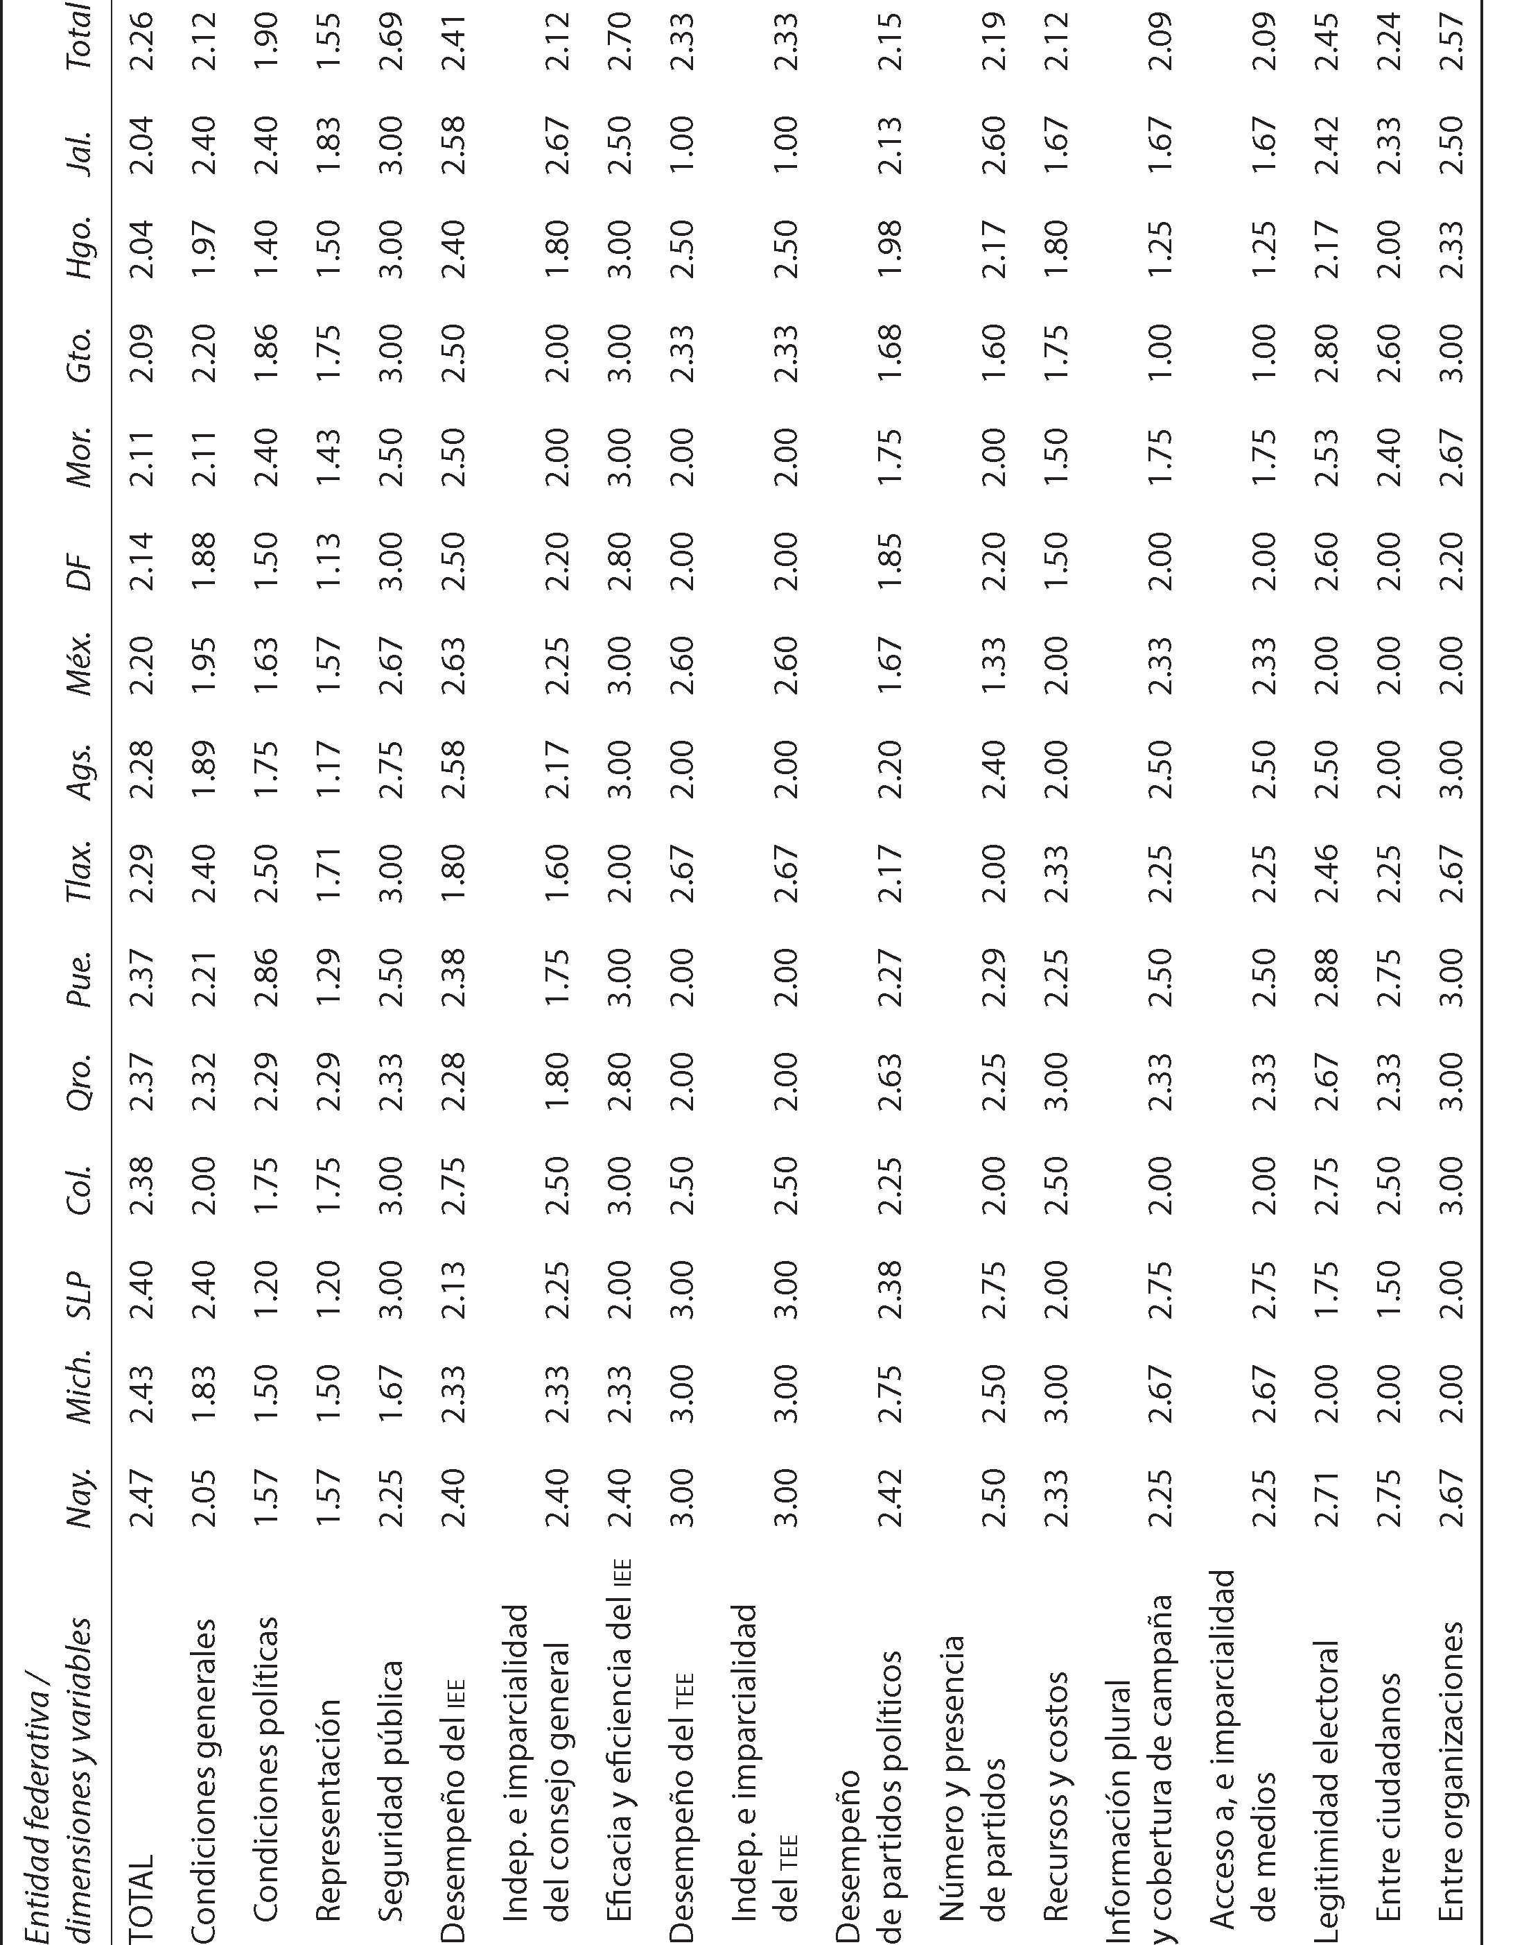

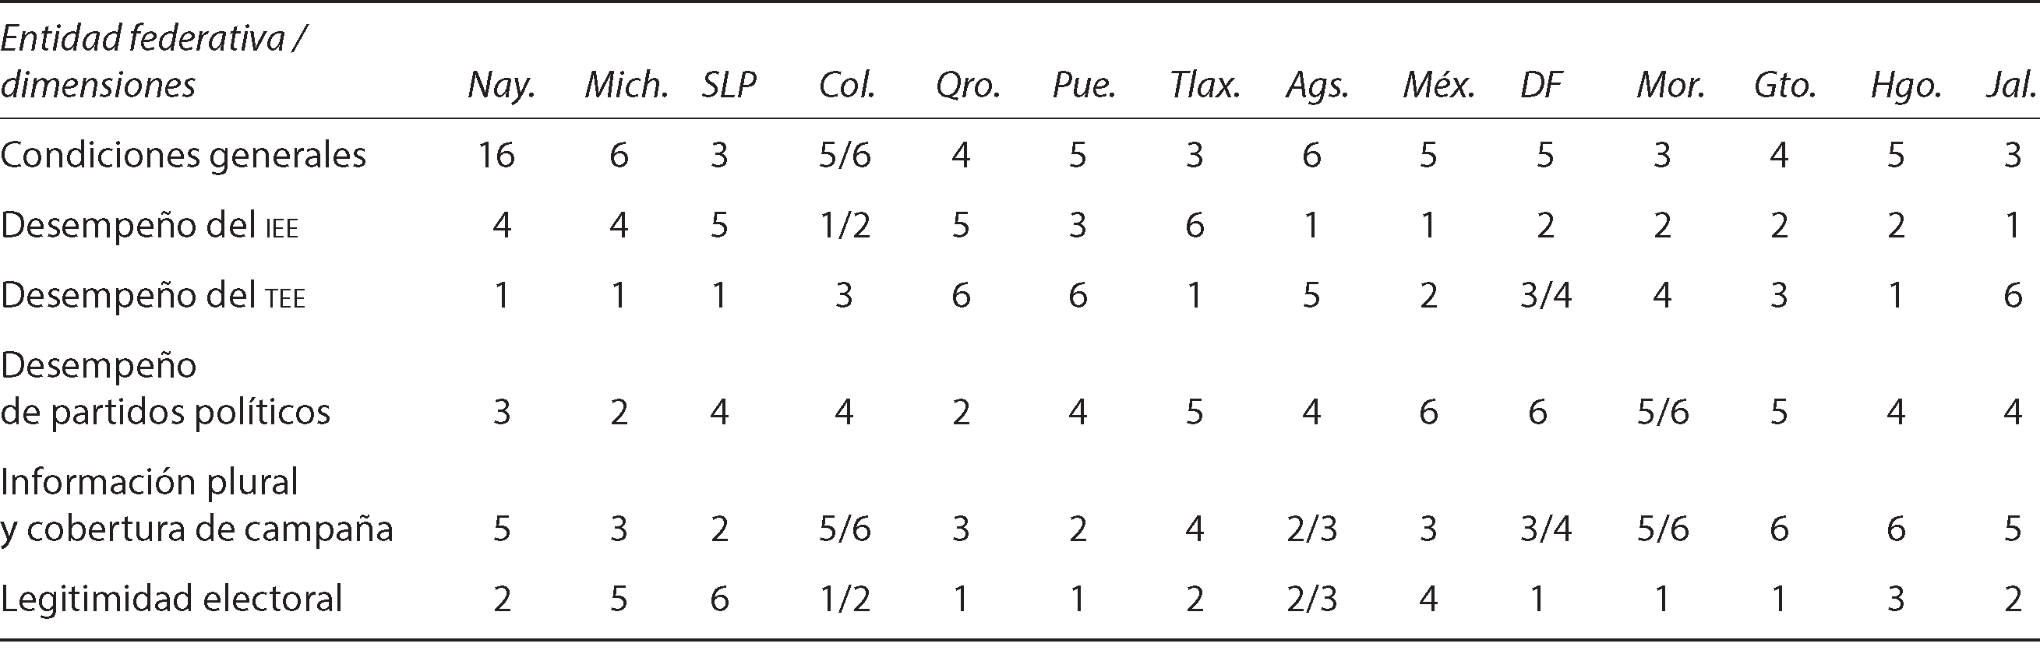
Fuente: Anexo 3.

Cuadro B
Lugar que ocupan las dimensiones dentro de cada entidad
Génesis conceptual y perspectiva regional

27

28 Calidad de las elecciones a titular del Ejecutivo en el Centro y Centro-occidente de México

Bibliografía

Aguilar Villanueva, Luis Fernando (2010), “Introducción”, en Luis Fernando Aguilar Villanueva (comp.), Política pública, México, Siglo XXI, pp. 17-60.
Aguilar Villanueva, Luis Fernando (2013), Gobierno y administración pública, México, Fondo de Cultura Económica-Consejo Nacional para la Cultura y las Artes.
Alcántara Sáez, Manuel (2013), “Los retos actuales de la política en América Latina”, Res Publica.
Revista de Filosofía Política, núm. 30, pp. 203-227.
Cansino, César e Israel Covarrubias (coords.) (2007), Por una democracia de calidad. México después de la transición, México, Educación y Cultura-Centro de Estudios de Política Com- parada.
Diamond, Larry y Leonardo Morlino (2005), Assessing the Quality of Democracy, Baltimore, John Hopkins University Press.
Huntington, Samuel Phillips (1994), La tercera ola. La democratización a fines del siglo xx, Bar- celona, Paidós.
Mainwaring, Scott y Aníbal Pérez-Liñán (2005), “Latin American Democratization since 1978. Democratic Transitions, Breakdowns, and Erosions”, en Frances Haagopian y Scott P. Mainwaring, The Third Wave of Democratization in Latin America. Advances and Setbacks, Cambridge, Cambridge University Press.
Méndez, Irma, Gustavo Emmerich y Javier Santiago Castillo (2011), “Dimensión competencia política y calidad de las elecciones: guía metodológica” (documento de trabajo), México, Red Nacional de Investigación sobre la Calidad de la Democracia (Renicadem).
Metapolítica (2005), vol. 8, núm. 39, enero-febrero.
Morlino, Leonardo (2005), “Calidad de la democracia. Notas para su discusión”, en Metapolí- tica, núm. 39, enero-febrero, Centro de Estudios de Política Comparada-Jus, México, pp. 37-53.
O’Donnell, Guillermo (2003), “Democracia, desarrollo humano y derechos humanos”, en Gui- llermo O’Donnell, Osvaldo Iazzetta y Jorge Vargas Cullell (comps.), Democracia, desarro- llo humano y ciudadanía. Reflexiones sobre la calidad de la democracia en América Latina, Rosario, Argentina, Homo Sapiens-Programa de las Naciones Unidas para el Desarrollo, 25-147 pp.
Pachano, Simón (2011), Calidad de la democracia e instituciones políticas en Bolivia, Ecuador y Perú, Quito, Facultad Latinoamericana de Ciencias Sociales.
Schmitter, Philippe C. (2005), “Calidad de la democracia: virtudes ambiguas de la rendición de cuentas”, en Metapolítica, núm. 39, enero-febrero, Centro de Estudios de Política Compa- rada-Jus, México, pp. 61-75.
Ugalde, Luis Carlos (2002), Rendición de cuentas y democracia. El caso de México, México, Insti- tuto Federal Electoral.

29

Región Centro

30 Calidad de las elecciones a titular del Ejecutivo en el Centro y Centro-occidente de México

Distrito Federal, 2006
31

Gustavo Ernesto Emmerich Javier Santiago Castillo
José Roberto Rojas Quincosa

Introducción

l objetivo de este trabajo es analizar el nivel de la calidad de la elección de 2006, cuando se eligió jefe de gobierno, 40 diputados de mayoría relativa y 26 de repre- sentación proporcional, así como 16 jefes delegacionales. En esta elección contendieron para la jefatura de gobierno Marcelo Ebrard Casaubón, postulado por la coalición por el Bien de Todos encabezada por el Partido de la Revolución Democrática (prd) y con la participación del Partido del Trabajo (pt) y Convergencia, quien ganó la elección con 46.37%; el pri y el Panal conformaron la coalición Unidos por la Ciudad con la postu- lación de Beatriz Paredes y obtuvieron una votación de 21.59%; el Partido Acción Na- cional (pan) contendió con Demetrio Sodi, que quedó en segundo lugar con 27.26%. Nueva Alianza y Alternativa Socialdemócrata y Campesina contendieron con un can- didato cada uno y fueron, respectivamente, Albero Cinta y Gustavo Giménez Pons. Nueva Alianza superó ligeramente el 2% de la votación y tuvo derecho a un legislador de representación proporcional. En cambio, Alternativa Socialdemócrata y Campesina no llegó al umbral (1.05%); además perdió el registro nacional. Para el caso de la variable
E
representación se tomó como referencia la elección intermedia de 2009.
El Distrito Federal (DF)1 no está catalogado como un estado libre y soberano a diferencia de las restantes entidades federativas. Recién a fines del siglo xx alcanzó un grado considerable de autogobierno local.

1 También conocido como Ciudad de México.

32 Calidad de las elecciones a titular del Ejecutivo en el Centro y Centro-occidente de México

Evolución histórico-política2

La adopción del federalismo llevó a la creación en 1824 del DF, que en ese tiempo incluía a la Ciudad de México y otros municipios cercanos. Capital de una república federal, el DF no tenía constitución, legislación, gobernador o legislatura propios, dependiendo en estos aspectos de los poderes federales, aunque hasta 1928 la Ciudad de México y los demás municipios integrantes del DF conservaron sus ayuntamientos electivos.
La Constitución de 1917 estableció que el presidente de la República nombraría al gobernador del Distrito Federal y el Congreso federal expediría la legislación aplicable en él. Sus ciudadanos podrían elegir diputados federales y senadores que representasen al DF y autoridades de los varios ayuntamientos que lo integraban, y participar en la elección de presidente de la República.
En 1928, la Constitución fue reformada. Se encomendó a un jefe del departa- mento del DF —conocido popularmente como regente— su gobierno; como antes los gobernadores, sería nombrado por el presidente de la República. Se suprimieron los municipios que integraban al Distrito, y se crearon “delegaciones” (correspondientes aproximadamente a las municipalidades suprimidas); sus titulares serían nombrados por el jefe del departamento. El Congreso federal seguiría legislando para el Distrito Federal. Sesenta años duró este régimen. Al calor del proceso democratizador en toda la República, en 1988 se eligió por primera vez la Asamblea de Representantes del Distrito Federal, un cuerpo con atribuciones sólo para elaborar reglamentos —y no leyes—. En 1994 el Congreso federal aprobó el Estatuto de Gobierno del Distrito Federal, que por ende no nació de la voluntad expresa de los habitantes de este último —pero fue acep- tado por los mismos—. En 1997 se eligió la primera Asamblea Legislativa del Distrito Federal (aldf), con mayores capacidades que su antecesora. En ese mismo año se eligió por primera vez un jefe de gobierno del Distrito Federal, por un periodo de tres años. En 2000 se eligieron un segundo jefe de gobierno, esta vez por seis años, y por primera vez jefes delegacionales, éstos por tres años. Así, los ciudadanos del DF obtuvieron pau-
latinamente la facultad de elegir a sus autoridades locales.
Tales autoridades están en parte controladas por la federación. Ni la aldf ni el jefe de gobierno alcanzan a tener facultades equivalentes a las de las legislaturas o los gobernadores estatales. Tanto el Congreso federal como el presidente de la República mantienen importantes atribuciones respecto del DF. Los jefes delegacionales no son comparables a los presidentes municipales, porque en muchos aspectos dependen del jefe de gobierno del Distrito Federal, y porque no tienen un ayuntamiento o cuerpo representativo que acompañe y vigile su gestión. Precisamente para paliar esta última

2 La información de este apartado se obtuvo de Gustavo Ernesto Emmerich (coord.), Las elecciones en la ciudad de México, 1376-2005, iedf-uam, México, 2005.

Distrito Federal, 2006 33

carencia, a medida que se fueron creando las instituciones legislativas y de gobierno del DF, se ensayaron diversos mecanismos de participación vecinal en la toma de decisiones, las cuales no han funcionado.3
En 2012, año en que se escriben estas líneas, el DF se prepara para elegir a su cuar- to jefe de gobierno, su quinto conjunto de jefes delegacionales y su sexta aldf; en este mismo año celebrará su segundo proceso de presupuesto participativo. Las elecciones, instituciones y procesos mencionados, junto con las elecciones vecinales de 1999 y 2010 y el plebiscito realizado en 2002, serán por ende el objeto del análisis que sigue sobre la democracia local en el DF.

Condiciones generales del Distrito Federal

Por sus condiciones políticas, de representación de los ciudadanos y de seguridad pú- blica, el DF se ubica ligeramente por debajo de una norma de calidad aceptable. Así lo indica el promedio de 1.88 de las evaluaciones numéricas de las tres variables mencio- nadas. La representación política es la variable con mayores fallas; las condiciones polí- ticas se ven afectadas negativamente por el largo predominio de un solo partido; por el contrario, la seguridad pública alcanza niveles altos, contribuyendo a brindar un clima de tranquilidad a los procesos democráticos en la Ciudad de México, y específicamente a su dimensión electoral, objeto del presente estudio.

Condiciones políticas

La evaluación de los indicadores utilizados para ponderar las condiciones políticas del DF confluye en el promedio de 1.50 (o sea, intermedio entre calidad aceptable y baja calidad). Ello, porque desde 1997 el prd se ha convertido en partido predominante en el ámbito local, controlando de manera casi absoluta los órganos de gobierno y de representación. Los tres jefes de gobierno habidos hasta ahora, y muy probablemente el cuarto a elegirse en 2012, han pertenecido al prd, al igual que la gran mayoría de

3 La evolución de la situación jurídica del Distrito Federal es similar a la de otras capitales de países fe- derales. La mayoría de éstos decidieron que sus capitales no debían radicar en una entidad federativa, sino en un territorio ad hoc administrado por las autoridades federales. La inexistencia de autoridades locales en las capitales soslayaba posibles colisiones con las autoridades federales, y evitaba conceder a algún estado o provincia la primacía que significaba albergar la capital federal. A fines del siglo xx, hubo un movimiento que reclamó la devolución del poder de decidir sobre sus gobiernos locales a los habitantes de las capitales federales. Los distritos federales de México, Brasil y Venezuela, el distrito de Columbia de Estados Unidos, la capital federal de Argentina, el territorio capital australiano, son algunos ejemplos de capitales gobernadas por autoridades federales y que no lograron elegir a sus autoridades locales sino hasta fines del siglo xx.

34 Calidad de las elecciones a titular del Ejecutivo en el Centro y Centro-occidente de México

los jefes delegacionales,4 y también la mayoría absoluta en cuatro de las cinco asam- bleas legislativas hasta ahora instaladas.5 Tal control ha permitido a los jefes de gobierno impulsar casi sin contrapesos las iniciativas de su preferencia, con escasa rendición de cuentas y demeritando el pluralismo político. Sin embargo, en ocasiones grupos internos del propio prd han ejercido algún tipo de contrapeso o freno, como sucedió en la aldf entre 2006 y 2009.
Los mecanismos de democracia directa y de participación ciudadana no han sus- citado hasta ahora mayor interés popular: en las elecciones vecinales de 1999 (9.5%)6 y 2010 (8.9%),7 así como en el plebiscito de 2002 (6.6%)8 la participación no alcanzó ni siquiera el 10%; también ha sido magra en los ejercicios de asignación del presupuesto participativo realizados en 2011.9, 10
En otros indicadores destaca que el único plebiscito hasta ahora convocado (por el entonces jefe de gobierno, en 2002) fue sobre la construcción de una obra pública, mientras que el partido en el gobierno local ha esquivado la realización de ejercicios similares sobre temas más delicados y relevantes, como la legalización del aborto y del matrimonio entre personas del mismo sexo (aprobadas por la aldf en años recientes). Otro aspecto negativo son las separaciones de sus cargos —mediante licencia— de los jefes de gobierno electos en 1997 y 2000 (Cuahtémoc Cárdenas Solórzano y Andrés Manuel López Obrador, respectivamente) para ser candidatos a la presidencia de la Re- pública, lo que implicó que sus periodos fuesen completados por otros jefes de gobierno no elegidos popularmente sino por la aldf. Fenómeno similar ha sucedido con nu- merosos jefes delegacionales que no completan sus periodos, siendo remplazados por sucesores designados por la aldf a propuesta del jefe de gobierno. A estos dos elementos que implican sustraer del voto ciudadano tanto las grandes decisiones públicas como el nombramiento de las personas que completarán periodos de gobierno inconclusos, se les asigna aquí la evaluación de 1, es decir, baja calidad democrática.
Por otro lado, el largo periodo de predominio del prd en el gobierno local, en las delegaciones y en la aldf demerita la calidad de la democracia en el DF, por la falta de renovación de equipos gobernantes; dado que tal predominio se debe en todo caso a que la ciudadanía votó libre y mayoritariamente por el prd y sus partidos aliados, se le asigna una evaluación de 2, o sea neutra, en términos de calidad democrática.

4 Excepto seis (de 16) jefes delegacionales en 2000, tres en 2003, dos en 2006, y tres en 2009.
5 La excepción fue la segunda aldf (2000-2003).
6 Cfr. <http://www.iedf.org.mx/sites/SistemaElectoralDF/es06.php?cadena=content/es/0606.php>.
7 Cfr. <http://www.iedf.org.mx/sites/comites2010/index.php>.
8 Cfr. <http://www.segundonivel.df.gob.mx/sanantonio/sanantonio_plebiscito.htm>.
9 Cfr. <http://www.iedf.org.mx/sites/consulta2012/index.php>.
10 Estos procesos están reglados por la Ley de Participación Ciudadana del DF, que no ha logrado promover con efectividad lo que su nombre exige.

Distrito Federal, 2006 35

Para balancear las consideraciones anteriores, los autores otorgan cualitativamente la evaluación de 3, o sea alta, a las condiciones políticas generales del DF, dado que en comparación con la situación anterior a 1997, cuando no tenía autoridades propias, el autogobierno y la democracia local se han desarrollado de manera impresionante.

Representación

En materia de representación política, la calidad de la democracia en el DF, con un pro- medio de 1.13 entre sus indicadores, se sitúa cercana al nivel bajo.
Con 7’541,24711 ciudadanos empadronados en 2010, la cobertura del padrón electoral excedió por más de un millón de personas a los habitantes del DF mayores de 18 censados en ese mismo año, que se pueden estimar en 6’411,033; esta diferencia
—que se debe probablemente a emigración y defunciones— es tan grande que se debe asignar calidad baja, o sea 1, a este indicador.12 La aldf elegida en 2009 cuenta con 18 diputadas, lo que hace una participación femenina de 27% en la misma, que según la metodología adoptada merece la evaluación media de 2. Al mismo tiempo, no había en ella ningún diputado indígena, aunque la población indígena en el DF era del 2.4% en 2000 (inegi, 2004: 6) y había 60,570 hogares indígenas en 2005 (inegi, 2011b); este indicador recibe por ende la evaluación baja de 1. Por otra parte, la misma aldf alcanzó un índice de desproporcionalidad de 17.36, lo que significa que las proporciones de diputados pertenecientes a los diversos partidos políticos en la aldf se apartan bastante de sus respectivos porcentajes de votación ciudadana (sobrerrepresentando al prd); por su elevado valor, esta desproporción amerita la evaluación baja de 1.
Vale agregar otros tres indicadores. En primer lugar, el Estatuto de Gobierno del Distrito Federal no surgió de una decisión libre de los ciudadanos del DF expresada en una asamblea constituyente o estatuyente, sino del Congreso federal; aunque esto de- pende de consideraciones políticas de orden nacional y por ende no puede ser atribuido exclusivamente a un problema de calidad democrática originado en el propio DF, igual- mente evidencia que se ha negado a sus ciudadanos representación política eficaz para definir cómo han de funcionar sus instituciones, lo que merece la evaluación baja de 1. Otro indicador es la supervivencia de la llamada “cláusula de gobernabilidad”, la cual establece que —bajo ciertas condiciones— al partido político que haya obtenido más escaños de mayoría relativa en las elecciones para la aldf se le asignarán los diputados de

11 Documento obtenido mediante transparencia, “Concentrado del Estadístico de Padrón y Lista Nominal por Distrito Electoral Local con la fecha de corte al 31 de diciembre de 2010”.
12 Cifra estimada con base en inegi (2011a). Tal estimación se refiere no sólo a ciudadanos, sino a todos los habitantes (incluyendo extranjeros y personas con derechos políticos suspendidos por diversos motivos, como tener sentencias condenatorias).

36 Calidad de las elecciones a titular del Ejecutivo en el Centro y Centro-occidente de México

representación proporcional necesarios para que alcance la mitad más uno de las curules en la misma. Ya desaparecidas en las demás entidades federativas del país, este tipo de cláusulas garantizaban una “mayoría legislativa artificial” al partido más votado por los ciudadanos. Aunque eliminar este anacronismo sea una decisión de ámbito nacional, pues el mismo se encuentra en el artículo 122 de la Constitución federal, su persistencia en el DF merece la evaluación baja de 1.13 Finalmente, otro indicador que merece la evaluación baja de 1 es la elección y funcionamiento de los “comités vecinales” creados por la Ley de Participación Ciudadana aprobada en 1999. Tales comités fueron elegidos con bajísima participación ciudadana en ese mismo año, por un periodo trienal; cuando debieron ser nuevamente electos en 2002 y en años subsiguientes, la aldf aprobó artícu- los transitorios posponiendo una y otra vez dicha elección. Apenas en 2010 se eligieron los ahora llamados “comités ciudadanos”, otra vez con bajísima participación electoral. Tanto la postergación de las elecciones como la magra participación ciudadana en las mismas, indican que el DF no cuenta con un sistema eficiente de representación vecinal, lo que merece la evaluación baja de 1.
Desde un punto de vista cualitativo, debe añadirse que ni los jefes delegacionales ni el jefe de gobierno tienen contrapesos efectivos a la hora de gobernar. Los primeros, porque simplemente no existen órganos de representación en el ámbito delegacional; el segundo, porque desde 1997 su partido ejerce control casi total de la aldf. Ambas situaciones reciben, por ende, la evaluación baja de 1.

Seguridad pública

La variable seguridad pública no presenta grandes problemas que afecten a la calidad democrática en el DF, sobre todo si se la ve en comparación con el resto del país. Así, la violencia general, indicada por una tasa de 12 homicidios por cada 100,000 habitantes en 201014 —menor que el promedio nacional—, merece una evaluación alta de 3. La ausencia total de violencia político-electoral merece la misma evaluación de 3. En lo cualitativo, puede afirmarse que la seguridad pública es adecuada en términos de calidad democrática en el DF, y particularmente para la celebración de sus procesos electorales, por lo que esta variable merece la evaluación general alta de 3.

13 En estricto rigor, dicha cláusula no se ha aplicado, pues en todas las elecciones para la aldf el prd ha obtenido mayoría absoluta de escaños con sus solas diputaciones de mayoría relativa. El Congreso federal ha examinado diversas iniciativas para suprimirla.
14 Cfr. <http://cdn.animalpolitico.com/files/Tabla_inegi_02.jpg>.

Distrito Federal, 2006 37

Desempeño del Instituto Electoral del Distrito Federal

El desempeño del Instituto Electoral del Distrito Federal (iedf) se encuentra, con un promedio de 2.6, por encima del nivel de calidad aceptable, y cercano a una calidad alta. El iedf destaca más por su efectividad y eficiencia (promedio de 3 en esta variable) que por su independencia e imparcialidad, que han tenido algunos reveses en los últimos años (promedio de 2.2 en esta variable).

Grado de independencia e imparcialidad del iedf

El iedf goza de independencia, pero la misma se ha visto disminuir en años recientes debido a intromisiones veladas del gobierno del DF; sin embargo, esto no se ha tradu- cido necesariamente en parcialidad del iedf en favor del partido político que gobierna en la ciudad. Se llega a esta conclusión teniendo en cuenta no sólo los indicadores cuan- titativos escogidos por la metodología, sino también algunos indicadores ad hoc de tipo cualitativo.
En 2006 hubo dos impugnaciones al procedimiento para designar a los consejeros generales del iedf. El conjunto de dichos consejeros generales acumula 55 años de expe- riencia académica, profesional y directiva.15 Según la metodología adoptada, estos indi- cadores reflejan respectivamente calidad media (2) y calidad alta (3). El iedf se maneja con apego a la legalidad, como lo demuestra el hecho de que en 2006 (año de elección de jefe de gobierno) el Tribunal Electoral del Distrito Federal (tedf) sólo revocó tres de sus acuerdos (de un total de 127 que habían sido impugnados por diversas partes),16 lo que permite una evaluación alta de 3.
En otros indicadores se resalta que aunque desde 2006 el procedimiento de de- signación de consejeros generales se basa en una convocatoria pública que permite a los interesados presentarse como candidatos ante la iedf; son en la práctica los grupos parlamentarios mayoritarios (prd, pan, pri) quienes negocian su designación por cuotas consensadas entre dichos grupos; esto lleva a una evaluación media de 2. Otro indicador, que merece la evaluación baja de 1, es la renuncia a su cargo —en 2008— del conse- jero presidente del iedf (Isidro Cisneros) debido a desavenencias graves en el seno del

15 Los cinco consejeros y dos consejeras electorales elegidos en enero de 2006 tenían diversa antigüedad de experiencia profesional: uno había sido magistrado electoral (17 años), una directora ejecutiva en el propio iedf (nueve años), uno director de área (seis años), uno coordinador distrital en el iedf (nueve años), uno secretario técnico del secretario general en el tedf (siete años), una asesora (siete años), y otro profesor universitario. Cfr. <http://www.iedf.org.mx/index.php/transparencia1>.
16 Información proporcionada en oficio SECG-IEDF/3259/11, de fecha 3/11/2011, del iedf.

38 Calidad de las elecciones a titular del Ejecutivo en el Centro y Centro-occidente de México

Consejo General del organismo, pero también a un desencuentro entre dicho consejero presidente y los partidos políticos.

Eficacia y eficiencia del iedf

En las evaluaciones de este rubro el iedf alcanzó un promedio de 2.8, lo que denota altas eficacia y eficiencia. En el proceso electoral de 2009 un total de 74,725 ciudadanos fueron capacitados, o sea, 99.7% de los 74,940 requeridos,17 por lo que se asigna a este rubro la evaluación alta de 3.18 De los ciudadanos así capacitados y por lo tanto desig- nados como funcionarios de casilla, 15.3% no se presentaron a ejercer sus funciones al iniciarse la jornada electoral; este porcentaje es de nivel similar a las tendencia nacional, por lo que se asigna la evaluación media de 2. Otro elemento de eficacia y eficiencia fue el buen funcionamiento del prep, cuya difusión inició a las 20:47 del día de la jornada electoral, al alcanzarse el 5% de la votación, y a partir de allí se realizó ininterrumpida- mente la actualización de información en intervalos de veinte minutos, tal y como se había establecido;19 el último “corte” o difusión de resultados se realizó a las 18:47 horas del día siguiente a los comicios, faltando solamente contabilizar dos actas (iedf, 2010).20 En otros indicadores debe destacarse la actitud innovadora del iedf, con evalua-
ción alta de 3, por elementos como conteos dinámicos de votos que, supervisados por el Instituto Politécnico Nacional en convenio con el iedf, coincidieron tanto con el prep como con los ulteriores resultados oficiales; y la introducción de urnas electrónicas.21
Finalmente, considerando que todas las responsabilidades del iedf se han venido cumpliendo con eficacia y eficiencia, también desde un punto de vista cualitativo se otorga la evaluación alta de 3.

17 A razón de seis por cada una de las 12,490 casillas instaladas en 5,529 secciones.
18 Aunque los así capacitados fueron sólo el 66.5% de 112,410 ciudadanos que en una primera etapa se su- puso se requerirían, a razón en este caso de nueve por casilla. Cfr. “Informe final del proceso de integración de mesas directivas de casilla 2009, aprobado por la Comisión de Capacitación Electoral y Educación Cívica en su Décima Primera Sesión Ordinaria celebrada el 23 de noviembre de 2009”.
19 En el acuerdo Corepre 10ª Ord/62/09.
20 Una para jefe delegacional y una para diputados de mayoría relativa, correspondientes al Distrito XIV.
21 El iedf implementó diversos mecanismos para la difusión de tendencias y/o resultados electorales como:
a) conteos rápidos, encargados a empresas especializadas (Bimsa y Parametría) con la finalidad de estar en condiciones de dar a conocer tendencias electorales en la elección de los 16 jefes delegacionales el día de la jornada electoral; b) conteos dinámicos, como alternativa a los conteos rápidos propuesta por el Instituto Politécnico Nacional que permiten detectar tendencias electorales no sólo de la elección a jefes delegaciona- les, sino también de la elección a diputados de la aldf mucho antes que termine el prep; c) introducción de urnas electrónicas en algunos centros de votación.

Distrito Federal, 2006 39

Desempeño del Tribunal Electoral del Distrito Federal
Los indicadores utilizados para medir el desempeño del tedf alcanzan un promedio de 2.25, es decir, calidad algo superior al nivel aceptable. En lo que sigue, es necesario establecer comparaciones implícitas con el desempeño del iedf, que como ya se ha visto alcanzó un promedio algo más alto.

Grado de independencia e imparcialidad del tedf

El procedimiento para designar a los magistrados del Tribunal Electoral del Distrito Fe- deral (tedf) fue seguido a cabalidad tanto en 1999 como en 2007.22 Este proceso se basa en que el Tribunal Superior de Justicia del DF propone candidatos ante la aldf; pero en ésta, son los grupos parlamentarios mayoritarios (prd, pan, pri) quienes negocian su designación por cuotas consensadas entre dichos grupos; esto lleva a una evaluación media de 2. Para evaluar si el tedf se maneja con apego a la legalidad, se encontró que de 38 acuerdos impugnados en 2006, sólo seis (15.78%) (tedf, 2006) fueron revocados por el Tribunal Electoral del Poder Judicial de la Federación (tepjf), lo que conduce a una evaluación alta de 3.
En otros indicadores, en 2008 el magistrado presidente del iedf, Miguel Covián Andrade, renunció a la presidencia, y en 2010 a su condición de magistrado, debido a acusaciones de nepotismo ventiladas en la prensa local. Esta situación merece la evalua- ción baja de 1.

Desempeño de los partidos políticos
En las evaluaciones de esta subdimensión, el DF alcanzó un promedio de 1.85, ligera- mente inferior al nivel de calidad aceptable. Esto surge de considerar dos variables: una es el número, competitividad y pluralidad del sistema de partidos, en la que el DF se sitúa por encima del nivel aceptable con evaluación promedio de 2.2; y la otra el costo para el erario de dicho sistema de partidos, donde el DF con un promedio de 1.5 se sitúa bien por debajo de lo aceptable debido a exceso de gastos.

Número y presencia de partidos políticos

Fueron ocho los partidos políticos nacionales que participaron en la elección de jefe de gobierno de 2006: en el gobierno, el prd; sus aliados Convergencia (hoy Movimiento

22 Por reforma de 2010, en 2014 el tsjdf deberá emitir una convocatoria pública que permita a los intere- sados presentarse como candidatos ante el propio tsjdf, que seleccionará de entre ellos a los que presentará a consideración de la aldf.

40 Calidad de las elecciones a titular del Ejecutivo en el Centro y Centro-occidente de México

Ciudadano) y Partido del Trabajo; en posición de independencia Alternativa; y en la oposición pan, pri, pvem y Nueva Alianza. Debido a disparidades en el peso electoral de los partidos mencionados, cuando se calcula su número efectivo en ese año se llega a la cifra de 3.46. O sea, tanto en número legal como en número efectivo de partidos se observa una pluralidad saludable, por lo que se asigna a este indicador la evaluación alta de 3.
La situación es distinta en el caso de partidos locales, no permitidos antes de 2008, y a los que desde 2009 se les imponen exigentes condiciones para su registro, al punto de que ninguno lo ha logrado. La inexistencia de partidos locales demerita la calidad de la democracia, por lo que este indicador recibe la evaluación baja de 1.
La competitividad electoral alcanza el nivel de 0.59, por lo que este indicador re- cibe la evaluación media de 2. No se obtuvieron datos sobre vigilancia plural en casillas, por lo que este indicador no se evalúa (pero tanto la experiencia del grupo de investi- gación como las condiciones urbanas y de pluralidad política del DF permiten suponer que la misma fue amplia).
En otros indicadores, téngase en cuenta que en 2000 el pan ganó las elecciones federales (presidente, senadores y gran parte de las diputaciones federales de mayoría relativa23), mientras que el prd ganó las locales (jefe de gobierno y gran parte de jefaturas delegacionales y diputaciones locales de mayoría relativa).24 Esto expresa dos cosas, que merecen en conjunto la evaluación alta de 3: por un lado, que en el DF hay condiciones reales para la competencia política; y por otro, que la ciudadanía local tiene la capacidad para diferenciar ofertas políticas y orientar su voto de acuerdo con sus convicciones.
Desde un punto de vista cualitativo, debe anotarse que el predominio del prd en elecciones locales produce consecuencias negativas sobre el sistema de partidos, que no se ve consolidado porque la participación legislativa de los más pequeños depende de convenios de coalición o de que un partido grande le ceda la candidatura a algún distrito local (como es el caso de aliados del prd), mientras que los partidos de oposición (pan, pri, pvem y na) casi no obtienen diputados de representación proporcional; dado que este aspecto negativo se debe al voto libre de los ciudadanos, se le asigna aquí la evalua- ción media de 2.

Recursos y costos

Se otorga la evaluación alta de 3 al hecho de que en 2006 ningún partido sobrepasó los topes de campaña en la elección de jefe de gobierno. Al mismo tiempo se debe adjudicar

23 En algunos de estos comicios en coalición con el pvem.
24 En algunos de estos comicios en coalición con Convergencia y el pt.

Distrito Federal, 2006 41

la evaluación baja de 1 a otro indicador: el elevado costo del sistema de partidos, que representó 0.82% del presupuesto del gobierno del DF en ese mismo año.25
En otros indicadores, resalta negativamente con evaluación baja de 1 el rebase de topes de gastos de campaña verificado en 2003 en la elección de jefe delegacional en Miguel Hidalgo, que llevó a su anulación por parte del tedf; posteriormente el tepjf confirmó el resultado electoral inicial, porque el partido segundo (prd) había rebasado más que el primero (pan) los topes de campaña, considerando por ende que el exceso de gastos no fue determinante de los resultados en los comicios.
Adicionalmente, en 2009 el candidato del pan a jefe delegacional en la misma delegación Miguel Hidalgo apareció en una entrevista televisada, estando prohibida la contratación de tiempos para propaganda política; ante queja del prd, el tedf anuló la elección, ganada por el pan; ante recurso de este último, el tepjf confirmó su victoria, argumentando que no se podía cuantificar un costo —y por ende tampoco un exceso de gastos— por dicha entrevista. Este último incidente, junto con alegatos de exceso de gastos en la delegación Cuajimalpa y de clientelismo en casi todas (Colbit, 2012), llevan a los autores a considerar cualitativamente que los principales partidos políticos en el DF están dilapidando recursos en sus campañas electorales locales, lo que merece la evaluación baja de 1.

Información plural y cobertura de la campaña electoral

Esta subdimensión alcanza un promedio de 2, o sea calidad aceptable. Esta aseveración debe matizarse: la información sobre campañas electorales locales en el DF, pese a algu- nos detalles, es amplia y plural.

Acceso a, e imparcialidad de, medios de comunicación

En 2006 se realizó un solo debate entre candidatos a jefe de gobierno del DF. Por otro lado, la jefatura de gobierno del DF destinó 0.46% del presupuesto a comunicación social.26 De acuerdo con la metodología adoptada, ambos indicadores merecen la evalua-

25 Para presupuesto del DF en 2009, cfr. <http://www.finanzas.df.gob.mx/egresos/2009/decretoEgre- sos2009.html>; para gasto de los partidos políticos en el mismo año, cfr. <http://www.jornada.unam. mx/2009/01/13/index.php?section=capital&article=030n1cap>.
26 Se ejercieron 122’062,900 pesos en comunicación social por parte de la jefatura de gobierno del DF (cfr. <www.finanzas.df.gob.mx/egresos/cp2006/bi/01c001.pdf>), como parte de un presupuesto total de 26’424’181,107 pesos para la Administración Pública Centralizada del DF (cfr. <201.159.134.50/Estatal/ DISTRITO%20FEDERAL/Decretos/DFDEC20.pdf>).

42 Calidad de las elecciones a titular del Ejecutivo en el Centro y Centro-occidente de México

ción media de 2. En cuanto a los tiempos oficiales,27 en ese mismo año se encuentra que a mayor tiempo utilizado por un partido o coalición, mayor su porcentaje de votación:
1) la coalición Por el Bien de Todos tuvo 2,257 apariciones en televisión y logró 46.36% de los votos; 2) el pan tuvo 1,488 apariciones y 27.26% de los votos; 3) la coalición Unidos por la Ciudad, 1,207 apariciones y 21.59% de los votos; 4) el partido na, 587 apariciones y 2.28% de los votos; y 5) Alternativa, 587 apariciones y 1.05% de la vota- ción.28, 29 La adjudicación de tiempos oficiales se basa en una fórmula que asigna 30% del tiempo en condiciones equitativas a cada partido y el 70% restante en función de sus respectivos resultados electorales anteriores; la plena coincidencia hallada entre tiempos oficiales y porcentajes de votación en 2006, sugiere que el sistema de asignación de los mismos crea un círculo que favorece la perpetuación de los rangos de votación de los diversos partidos políticos: más votación hoy, más tiempo y más votación mañana. Por lo tanto, se asigna a este indicador la evaluación baja de 1.
Desde un punto de vista cualitativo, merece la evaluación alta de 3 el hecho inne- gable de que la cobertura periodística de los asuntos políticos y las elecciones locales es ampliamente plural (aunque la concurrencia de las elecciones locales con las elecciones federales hace que estas últimas reciban mayor cobertura).

Legitimidad electoral

En esta subdimensión, el DF alcanza un nivel alto de calidad, expresado en un promedio de 2.6. Debe diferenciarse entre dos variables, que indican que la credibilidad es menor entre ciudadanos (2.2) que entre organizaciones de observadores electorales y otras (3).

Entre ciudadanos

En los comicios de 2009 para elegir jefes delegacionales y diputados locales, la participa- ción ciudadana fue de 41.88%,30 lo que amerita la evaluación media de 2; sin embargo, debe tenerse en cuenta que en la elección de jefe de gobierno de 2006 la misma había sido de 67.24%,31 lo que es otro indicador que merece la evaluación alta de 3.

27 Tiempos “oficiales” hace referencia aquí a los que por ley el iedf estaba obligado a contratar y distribuir entre los partidos políticos.
28 Información obtenida por oficio SECG-IEDF/3259/11 de fecha 3/11/2011 del iedf.
29 Crf. <http://www.iedf.org.mx/secciones/elecciones/estadisticas/publicaciones/2009/EstadisticaEleccio- nesResultados2009.pdf>.
30 Cfr. http://www.iedf.org.mx/secciones/elecciones/estadisticas/publicaciones/2009/EstadisticaElecciones- Resultados2009.pdf.
31 Cfr. <http://www.iedf.org.mx/secciones/elecciones/estadisticas/2006/TOTALES.html?votacion=0>.

Distrito Federal, 2006 43

En las elecciones para diputados federales de 2009 diversas figuras y organizaciones ciudadanas promovieron el voto nulo como una expresión de rechazo a la clase política. En el DF, el porcentaje de votos nulos en dichos comicios alcanzó el elevado nivel a 10.9%,32 por lo que este indicador recibe la evaluación baja de 1.
No se obtuvieron datos sobre credibilidad de los comicios de 2009 en encuestas publicadas ese año; al parecer, el tema no fue considerado por los encuestadores, y puede darse por supuesto que la credibilidad de las elecciones es alta entre el público, merecien- do este indicador la evaluación de 3.
También en opinión de los autores, la credibilidad de los comicios locales en el DF es alta, pero al mismo tiempo se ve parcialmente viciada por persistentes actos de clien- telismo, o sea intercambio de favores por votos, practicados por diversos partidos. A esto se suman otros sucesos que envician los procesos electorales locales, como en 2009, en que se llamó a los ciudadanos de Iztapalapa a votar por un candidato a jefe delegacional de antemano comprometido a renunciar si resultaba electo, para dejar así paso a otra candidata que había sido excluida de la contienda por el tepjf. Por esta combinación de razones positivas y negativas, se asigna a esta evaluación cualitativa el puntaje medio de 2.

Entre organizaciones

Esta variable merece la evaluación alta de 3. Por un lado, no hubo conflictos poselec- torales de importancia tras la elección de jefe de gobierno de 2006; tampoco los hubo respecto de elecciones de diputados y jefes delegacionales. Por otro lado, no se encontra- ron informes por parte de organizaciones de observadores electorales33 para dicho año; la inexistencia de informes indica —a juicio de los autores— que no hubo irregularidades de importancia que reportar. Finalmente, los autores no conocen organizaciones que hayan cuestionado la credibilidad de procesos electorales recientes, por lo que asignan la evaluación cualitativa alta de 3 a toda esta variable.

Conclusiones

Pese a la juventud de sus instituciones político-electorales, el DF ha alcanzado una de- mocracia electoral de calidad algo más que aceptable en las elecciones de 2006, expre-

32 Cfr. <http://www.ife.org.mx/documentos/RESELEC/SICEEF/principal.html>.
33 Las organizaciones que fungieron como observadores electorales en 2006 son: Tendiendo Puentes, A.C., Juventudes de la onu, sede México, Fundación de Estudios Ciudadanos, A.C., Asociación Nacional Cívica,
A.C. y Vía Vinculación de Iniciativas Ciudadanas, A.C. Cfr. Información obtenida por oficio SECG-IE- DF/3259/11 de fecha 3/11/2011 del iedf.

44 Calidad de las elecciones a titular del Ejecutivo en el Centro y Centro-occidente de México

sado en un promedio global de 2.14. Según la metodología seguida en este estudio, la evaluación de la calidad democrática, sea de una variable o indicador en específico, o de un conjunto de ellos, varía entre 1 (baja calidad) y 3 (alta calidad), siendo 2 el término medio que denota calidad aceptable.
La subdimensiones que alcanzaron la más alta evaluación fueron la legitimidad de la elección y el Instituto Electoral y locales, con 2.6 y 2.5, respectivamente. En la media se encuentran el Tribunal Electoral y la cobertura informativa con 2 puntos. El nivel más bajo lo obtuvieron los partidos políticos con 1.85 y las condiciones generales de la entidad con 1.88.
Si pasamos a analizar cada una de las subdimensiones nos encontraremos con in- formación novedosa. Es así como en las “condiciones generales de la entidad federativa” tiene niveles bajos en las variables condiciones políticas (1.5), en la representación (1.13) y la que contribuye a elevar el promedio de la subdimensión es la de seguridad pública que alcanza el máximo de puntuación (3).
En el caso de la subdimensión del desempeño del Instituto Electoral local encon- tramos la evaluación más baja en la variable de imparcialidad (2.20) y la más alta en la de eficacia y eficiencia (2.8). Esto es consecuencia de la percepción de los medios de comunicación y de la inconformidad de los partidos políticos cuando las resoluciones no le son favorables. En el caso de la subdimensión del desempeño del Tribunal Electo- ral, que sólo contó con la variable eficacia y eficiencia su puntuación fue media (2). Un hecho que afectó la imagen del Tribunal fue el conflicto interno que llevó a la renuncia de su presidente.
La subdimensión “desempeño de los partidos políticos” contiene dos variables: “número y presencia de los partidos” y “recursos y costos”. En el caso de la primera la puntuación fue más alta, pero se mantuvo en la media (2.20) porque a pesar del número elevado de partidos (8) en la entidad, la competencia se reduce debido a las coaliciones que se constituyen y que participaron la mayoría de ellos (5). En el caso de la segunda variable la puntuación fue baja (1.85), porque el único indicador evaluado al máximo
(3) fue el de la no violación de topes de gasto de campaña.
La subdimensión “información plural y cobertura de la campaña electoral” sólo tuvo la variable “acceso a, e imparcialidad de medios de comunicación”, que llegó a los 2 puntos, quedando así en la media de la evaluación. Es importante mencionar que la presencia de las campañas presidenciales distrae la atención de la difusión de las de carácter local.
La última dimensión, “legitimidad electoral”, que contiene las variables “entre ciudadanos” y “entre organizaciones”, obtuvo la más alta evaluación. En el caso de la primera variable, los indicadores credibilidad en los comicios y participación electoral (67% en la elección de jefe de gobierno) llegaron al puntaje más alto (3). En el caso de

Distrito Federal, 2006 45

la segunda variable los tres indicadores tomados en cuenta para la evaluación alcanzaron el puntaje superior.
Aunque la calidad de la democracia en el Distrito Federal obtiene un puntaje me- dio aceptable; los puntajes obtenidos en los distintos indicadores de las variables nos muestran un nivel diferenciado, en ocasiones extremo, de la calidad entre ellos. Lo que nos evidencia que se requiere realizar esfuerzos para mejorar la calidad de la democracia en la ciudad capital, de manera particular en el desempeño de los partidos políticos y las condiciones generales de la entidad.
Por otro lado, a pesar de los conflictos internos y una imagen de despilfarro, las ins- tituciones electorales debido a su eficacia y eficiencia operativa contribuyeron de manera significativa a la legitimidad de la elección. En favor de los partidos hay que manifestar que su respeto por los resultados electorales abonó el camino de la legitimidad de la elección, aunque en otros aspectos su comportamiento dejara mucho que desear. Por último, en el Distrito Federal se tiene un sistema de partidos predominante (Sartori, 2005), pero con la característica particular de que se presenta en coalición: el partido predominante y dos partidos más.

Bibliografía
Animal Político. Revista de Análisis Político e Investigación (2011), http://cdn.animalpolitico.com/ files/Tabla_inegi_02.jpg [20 de julio de 2011].
Cobilt, Elizabeth (2012), “Clientelismo en el Distrito Federal” (tesis de doctorado en estudios sociales), México, Universidad Autónoma Metropolitana, Iztapalapa.
Emmerich, Gustavo Ernesto (coord.) (2005), Las elecciones en la ciudad de México, 1376-2005,
México, Instituto Electoral del Distrito Federal-Universidad Autónoma Metropolitana.
Gobierno del Distrito Federal (2011), Página sobre el plebiscito sobre la construcción del Dis- tribuidor Vial San Antonio, http://www.segundonivel.df.gob.mx/sanantonio/sanantonio_ plebiscito.htm [1 de agosto de 2011].
Gobierno del Distrito Federal (2009), Secretaría de Finanzas del Distrito Federal, Decreto del Presupuesto de Egresos del Distrito Federal para el ejercicio fiscal 2009, http://www.finan- zas.df.gob.mx/egresos/2009/decretoEgresos2009.html [3 de agosto de 2011].
Gobierno del Distrito Federal (2006), Secretaría de Finanzas del Distrito Federal, Decreto del Presupuesto de Egresos del Distrito Federal para el ejercicio fiscal 2006, www.finanzas. df.gob.mx/egresos/cp2006/bi/01c001.pdf [3 de agosto de 2011].
Gobierno del Distrito Federal (2006), Gaceta Oficial del Distrito Federal, Decreto del Presu- puesto de Egresos del Distrito Federal para el ejercicio fiscal 2006, 201.159.134.50/Esta- tal/DISTRITO%20FEDERAL/Decretos/DFDEC20.pdf [5 de agosto de 2011].
inegi (Instituto Nacional de Estadística, Geografía e Informática) (2011a), Censo 2010, http:// www.inegi.org.mx [10 de diciembre de 2011].
inegi (Instituto Nacional de Estadística, Geografía e Informática) (2011b), “Hogares indígenas por entidad federativa”, http://www.inegi.org.mx [10 de diciembre de 2011].

46 Calidad de las elecciones a titular del Ejecutivo en el Centro y Centro-occidente de México

inegi (Instituto Nacional de Estadística, Geografía e Informática) (2004), La Población Indígena en México, Aguascalientes, inegi.
Instituto de Acceso a la Información Pública y Protección de Datos Personales del Distrito Fede- ral (2010), Concentrado del Estadístico de Padrón y Lista Nominal por Distrito Electoral Local con la fecha de corte al 31 de diciembre de 2010.
Instituto de Acceso a la Información Pública y Protección de Datos Personales del Distrito Federal (2011), Información proporcionada en oficio SECG-IEDF/3259/11, de fecha 3/11/2011, del iedf.
Instituto de Acceso a la Información Pública y Protección de Datos Personales del Distrito Fe- deral (2011), Información obtenida por oficio SECG-IEDF/3259/11 de fecha 3/11/2011 del iedf.
Instituto de Acceso a la Información Pública y Protección de Datos Personales del Distrito Fe- deral (2011), Información obtenida por oficio SECG-IEDF/3259/11 de fecha 3/11/2011 del iedf.
Instituto Electoral del Distrito Federal (2011), Página de transparencia del iedf, http://www.iedf. org.mx/index.php/transparencia1 [10 de noviembre de 2011].
Instituto Electoral del Distrito Federal (2010), Memoria general del Proceso Electoral Local Ordinario 2008-2009, México, iedf.
Instituto Electoral del Distrito Federal (2011), Resultados electorales del proceso de participa- ción ciudadana, http://www.iedf.org.mx/sites/SistemaElectoralDF/es06.php?cadena=con- tent/es/0606.php [15 de agosto de 2011].
Instituto Electoral del Distrito Federal (2011), Elección de comités ciudadanos y consejos de los pueblos, http://www.iedf.org.mx/sites/comites2010/index.php [18 de agosto de 2011]. Instituto Electoral del Distrito Federal (2011), Consulta ciudadana para la aplicación del presu- puesto participativo, http://www.iedf.org.mx/sites/consulta2012/index.php [1 de septiem-
bre de 2011].
Instituto Electoral del Distrito Federal (2011), Estadísticas sobre la elección de 2009, http:// www.iedf.org.mx/secciones/elecciones/estadisticas/publicaciones/2009/Estadistica EleccionesResultados2009.pdf [25 de junio de 2011].
Instituto Electoral del Distrito Federal (2011), Estadísticas sobre la elección de 2006, http:// www.iedf.org.mx/secciones/elecciones/estadisticas/publicaciones/2009/Estadistica EleccionesResultados2009.pdf [25 de junio de 2011].
Instituto Electoral del Distrito Federal (2011), Estadísticas sobre la elección de 2006, http:// www.iedf.org.mx/secciones/elecciones/estadisticas/2006/TOTALES.html?votacion=0 [25 de junio de 2011].
Instituto Federal Electoral (2011), Estadística electoral 2009, http://www.ife.org.mx/documen- tos/RESELEC/SICEEF/principal.html [27 de junio de 2011].
La Jornada (2011), “Gasto de los partidos políticos en el Distrito Federal 2009”, http://www. jornada.unam.mx/2009/01/13/index.php?section=capital&article=030n1cap [27 de junio de 2011].
Sartori, Giovanni (2005), Partidos y sistemas de partidos, Madrid, Alianza Editorial.
Tribunal Electoral del Distrito Federal (2006), “Informe general de actividades del Tribunal Elec- toral del Distrito Federal del ejercicio 2006”, México.

Estado de México, 2011
47

Francisco Lizcano Fernández
Hilda Naessens Francisco Javier Duarte Jove Ivonne Maya Espinoza Rogerio Ramírez Gil

Introducción

El objetivo del presente texto consiste en analizar la calidad del proceso electoral que, para seleccionar al nuevo gobernador, se llevó a cabo en el Estado de México, el cual tuvo su momento culminante el 3 de julio de 2011. En esta contienda resultó electo como gobernador de esta entidad, para el periodo 2011-2017, el candidato de la coalición Unidos por Ti, Eruviel Ávila Villegas, quien obtuvo 62% de los votos. La coalición Uni- dos por Ti estuvo liderada por el Partido Revolucionario Institucional (pri), que en esta ocasión compitió en alianza con el Partido Verde Ecologista de México (pvem) y el Par- tido Nueva Alianza (Panal). En segundo lugar, con 21% de la votación, quedó Alejandro Encinas Rodríguez, candidato de la coalición Unidos Podemos Más, que incluía tres or- ganizaciones políticas: Partido de la Revolución Democrática (prd), el más importante de los tres, Partido del Trabajo (pt) y Convergencia. En último lugar, quedó, con 12% de la votación, Luis Felipe Bravo Mena, el candidato del Partido Acción Nacional (pan), quien se presentó solo a la mencionada contienda electoral.
Para cumplir con este objetivo, se evalúan seis dimensiones (divididas en 11 va- riables y éstas, a su vez, en 53 indicadores con calificación), que son tratadas en aparta- dos independientes. La evaluación de los distintos ámbitos de la realidad contemplados (desde la calidad de la elección en su conjunto hasta los indicadores, pasando por las dimensiones y las variables) se realiza, según la metodología elaborada por la Red de Investigación sobre la Calidad de la Democracia en México (Redicadem), a partir de las tres calificaciones que pueden adjudicarse a los indicadores: el 3 representa calidad alta; el 2, calidad aceptable o mediana; y el nivel 1, calidad baja.
El resultado global respecto al Estado de México, que resulta de promediar las evaluaciones de las seis dimensiones mencionadas, es de 2.2; es decir, una calificación un poco por encima del nivel de calidad aceptable o mediano. Como suele suceder en

48 Calidad de las elecciones a titular del Ejecutivo en el Centro y Centro-occidente de México

ejercicios similares al presente, este promedio global es consecuencia de la conjugación de resultados dispares de las dimensiones en cuestión. Las dos que obtuvieron las eva- luaciones más elevadas —algo más cerca de la calidad alta que de la aceptable— son las relativas al desempeño de las instituciones electorales locales: Instituto Electoral del Es- tado de México (ieem), con una evaluación promedio de 2.63, y Tribunal Electoral del Estado de México (teem), con una evaluación promedio de 2.60. En el extremo opuesto
—con calidades por debajo de lo aceptable—, se encuentran las dos dimensiones más vinculadas con el quehacer de los partidos políticos: condiciones generales de la entidad federativa, que obtuvo una calificación de 1.96, y desempeño de los partidos políticos, que la obtuvo de 1.67. En la franja intermedia, con calificaciones que rondan el nivel de calidad aceptable, quedan las dos dimensiones restantes: información plural y cobertura de la campaña electoral, con 2.33, y legitimidad electoral, con 2.

Condiciones generales del Estado de México

Si ésta es una de las dimensiones con una calificación menor a la de la calidad aceptable (1.96), se debe a la baja evaluación de dos de sus tres variables. En efecto, las condi- ciones generales del Estado de México se valoran a través de tres variables: seguridad pública obtiene 2.67; mientras que condiciones políticas (1.63) y representación (1.57) no alcanzan siquiera el nivel de calidad aceptable. En la variable condiciones políticas predominan los 1 (que constatan el predominio del pri en las elecciones estatales desde 2009) y, en menor medida, los 3 (que atestiguan la existencia de la culminación de la transición a la democracia en 1996); en la variable representación sólo hay calificaciones de 1 y 2; y en la variable seguridad pública sólo hay calificaciones de 2 y 3.

Condiciones políticas

Condiciones políticas —variable referida principalmente al grado de competencia del sistema de partidos imperante en el Estado de México— es una de las variables que ob- tuvo peores calificaciones. Sin embargo, dicha baja calificación se debe principalmente a la situación que prevalece en el estado desde 2009, pues las referidas a 1996-2006 son positivas y aluden a hechos que es necesario comprender para evaluar la situación actual. En efecto, el predominio del pri en el Estado de México desde 2009 podría percibirse como la permanencia del sistema de partido hegemónico que durante décadas prevale- ció en esta entidad federativa y en la República Mexicana en general. Pero esto no sería correcto. En realidad, en el Estado de México las elecciones a diputados locales y ayun- tamientos fueron razonablemente competidas desde 1996 hasta 2006, aunque a partir de 2009 el pri obtuvo éxitos rotundos. La interpretación que nosotros hacemos de estos

Estado de México, 2011 49

hechos es la siguiente: en 1996 terminó la transición del régimen político mexiquense desde un sistema de partido hegemónico a un régimen político democrático. Por tanto, el predominio del pri en esta entidad desde 2009 hasta hoy es cualitativamente diferente del que tenía antes de 1996. Antes de esta fecha, dicho predominio se debía al régimen político autoritario que encabezaba; después de ella, se inscribe en una democracia, independientemente de que ésta tenga, como se observa en el presente trabajo, déficits no desdeñables.
En 1996 se promulgó el Código Electoral del Estado de México, se fundó el ieem y tuvieron lugar las primeras elecciones competidas de esta entidad federativa en mu- chas décadas. Tanto en las elecciones a diputados locales como a ayuntamientos de este año, el pri dejó de tener la mayoría absoluta de la que holgadamente había disfrutado en elecciones anteriores, al obtener 37% de la votación, en tanto el pan conseguía 30% y el prd 22% (el 11% restante lo obtuvieron otros partidos). Una situación similar de competencia se mantuvo en las elecciones de este tipo hasta 2006, incluso en las de 2000 donde el pri obtuvo menos votos, tanto en la elección de diputados locales como en la de ayuntamientos, que el pan (Arzuaga, 2010: 93-95).
De esta historia reciente nos hablan los ocho indicadores a través de los cuales se evalúa esta variable. La información mencionada enseguida, corresponde a cinco in- dicadores que reciben la calificación de 1: el pri ha ocupado ininterrumpidamente la gubernatura del estado desde 1939 hasta hoy; en la elección de 2011, donde se disputó la gubernatura del Estado de México, el candidato del pri sacó una ventaja de poco más de 40 puntos al candidato que quedó en segundo lugar (ieem, 2011b); entre 2009 y 2012 (periodo que incluye el año de la elección analizada en este trabajo), 77.6% de los ayuntamientos estuvieron encabezados por el pri o por alguno de los cuatro partidos (pvem, Panal y otros dos partidos todavía más pequeños) con él aliados (ieem, 2009a); entre 2009 y 2012, 52% de los diputados locales era del pri y 65% era de la coalición que ganó la elección correspondiente en 2009 (ieem, 2009b); desde 2009 hasta la fecha el pan y el prd han perdido competitividad electoral (ieem, 2009a, 2009b, 2011b). El único indicador referido al presente con una calificación más alta de 1, aunque sólo alcanzó 2, es el que alude a que en las últimas elecciones a diputados locales (2009), ayuntamientos (2009) y gobernador (2011) el pri se ha presentado en alianza con otros partidos (ieem, 2009a, 2009b, 2011b), lo que significa que sus éxitos no han sido exclu- sivos de él, sino que implican cierta necesidad de unirse a otras organizaciones partida- rias para conseguirlos.
Los otros dos indicadores de esta variable recibieron la calificación de 3, porque demuestran que en el Estado de México, como en el ámbito federal, se culminó la transición a la democracia, con lo que ello implica de elecciones competidas en las que partidos distintos al pri obtuvieron éxitos reseñables. Un indicador se refiere a los nota-

50 Calidad de las elecciones a titular del Ejecutivo en el Centro y Centro-occidente de México

bles avances, legales y reales, en las elecciones desde 1996 (Lizcano et al., en prensa); el otro, a la intensa competencia electoral entre 1996 y 2006 (Arzuaga, 2010: 93-95; ieem, 2000, 2006).

Representación

La variable representación obtuvo una calificación de 1.57 y ninguno de sus siete indica- dores la obtuvo mayor de 2. Tales indicadores se refieren a cuestiones dispares.
Por un lado, que el padrón exceda en 8.91% a la población de 18 años y más, me- reció, de acuerdo con los rangos establecidos por la Redicadem, la calificación de 2, que indica un grado mediano de confiabilidad del mencionado padrón.1
En cuanto a la representación en la lvii Legislatura (en funciones de 2009 a 2012) de mujeres e indígenas —sectores sociales que tradicionalmente han sufrido una discri- minación que les ha dificultado su acceso los cargos electos popularmente—, merecie- ron, de acuerdo con la metodología de la Redicadem, calificaciones dispares. El hecho de que 14 (18.7%) de los 75 diputados de la mencionada Legislatura fueran mujeres (lem lvii, 2009), se tradujo en una calificación de 1; en tanto que la presencia de un solo diputado indígena, en realidad mujer mazahua perteneciente al pan, implicó la calificación intermedia.2
Otros tres indicadores se refieren al grado en el que el sistema electoral favoreció al partido ganador en relación con la lvii Legislatura —como sabemos, la que estaba en funciones en la elección a gobernador de 2011, a la que se refiere este trabajo—. Al res- pecto, dos indicadores merecieron la calificación de 1: el índice de desproporcionalidad requerido por la metodología de la Redicadem (de 18.93, según lem lvii, 2009) y el hecho de que la coalición liderada por el pri obtuviera 65% de las curules pese a haber obtenido 44% de la votación (ieem, 2009b; lem lvii, 2009). Sin embargo, la ausencia de cláusula de gobernabilidad en el Estado de México (lem lii, 1996), que hace que

1 Para calcular el mencionado porcentaje, se hicieron varias operaciones. En 2010, la población de 20 años en adelante era de 9’168,252. Para sumar a esta cantidad las personas con 18 y 19 años, se dividió entre cinco la población de entre 15 y 19 años (1’467,148) y se multiplicó por dos, resultando 586,859. De esta manera, resultaron 9’755,111 personas de 18 años y más en 2010. Sin embargo, para relacionar esta cifra demográfica con la del padrón electoral —10’964,640 al 24 de mayo de 2012—, que se refería a dos años después, era aconsejable añadir a aquélla el incremento de la población de esos dos años, por lo que se le aumentó un 3.2%, al constatar que la tasa anual de crecimiento de la población mexiquense en 2005-2010 había sido de 1.6. De esta suma resultaría que la población de 18 años y más en 2012 es de 10’067,273 personas. Con estas cifras, se averiguó el mencionado dato de 8.91, que, como puede observarse, se refiere a 2012 (ife, 2012; inegi, 2010).
2 Para calcular el porcentaje requerido por la Redicadem, que resultó de 0.498%, se consideró también que 2.67% de los 14’163,190 mexiquenses mayores de tres años en 2010 hablaba alguna lengua indígena (inegi, 2010a; lem lvii, 2009).

Estado de México, 2011 51

esas distorsiones del sistema electoral a favor del partido ganador no sean todavía más intensas, se evaluó con 2.
El último indicador obtuvo la calificación de 2, al evidenciar que el Congreso local no es medianamente representativo de la ciudadanía del Estado de México, ya que la participación en su elección, en 2009, fue de 52%; es decir, casi la mitad de quienes tenían derecho a hacerlo se abstuvieron (ieem, 2009b).

Seguridad pública

La variable seguridad pública salió mucho mejor evaluada que las dos anteriores, al quedar con una calificación de 2.67, lo que demostraría que los problemas electorales asociados con este aspecto de la realidad no son especialmente graves en la entidad es- tudiada.
De los tres indicadores evaluados en esta variable, dos alcanzaron calificación de 3. Uno de ellos constató la ausencia de violencia político-electoral como la que se manifes- taría al atentar contra candidatos, militantes, periodistas o instituciones vinculadas con lo electoral. El otro indicador expone que en 2010 la tasa de homicidios en el Estado de México fue de 13.91 homicidios por 100,000 habitantes (2,111 homicidios respecto a una población total de 15’175,862, según el inegi, 2010a), por lo que se le adjudicó la mencionada calificación de 3, si bien es cierto que se encuentra casi en la frontera con el rango correspondiente a la calificación 2.3 Con calificación de 2 quedó la evaluación cualitativa que sostiene que las condiciones de seguridad no afectan la calidad de las elecciones, pero evidencian un ambiente de zozobra social.

Desempeño del Instituto Electoral del Estado de México

La dimensión desempeño del Instituto Electoral del Estado de México (ieem) obtuvo una calificación de 2.63; es decir, un poco por encima de la frontera entre la calidad aceptable y la calidad alta. Por tanto, es de las dimensiones que resultaron con una eva- luación más alta. Sin embargo, esta elevada calificación se debió sobre todo al resultado obtenido por una de sus dos variables, eficacia y eficiencia del ieem, con calificación de 3, pues la otra variable, grado de independencia e imparcialidad del Consejo General del ieem, obtuvo una calificación de 2.25. Con todo, creemos que esta diferencia no empa- ña la relativamente alta calificación obtenida por el conjunto de la dimensión, pues los

3 Pese a obtener calificación de 3, la tasa de homicidios calculada en este trabajo es casi el doble de la reco- nocida por el procurador de justicia del Estado de México, de 7.5 por 100 mil habitantes, el 24 de julio de 2011 (Informador.com.mx, 2011).

52 Calidad de las elecciones a titular del Ejecutivo en el Centro y Centro-occidente de México

indicadores establecidos para medir la eficacia y eficiencia del ieem también avalan, en buena media, su independencia e imparcialidad.

Grado de independencia e imparcialidad del Consejo General del ieem

De los cuatro indicadores de la variable grado de independencia e imparcialidad del Consejo General del ieem, el único que obtuvo calificación de 3 es el que constata la ausencia de impugnaciones en el proceso de integración de dicho Consejo General. Este proceso comenzó con la convocatoria emitida el 5 de agosto de 2009 y culminó con la correspondiente toma de protesta el 5 de septiembre del mismo año. El momento prin- cipal tuvo lugar el 14 de agosto, los 66 diputados presentes (de los 75 que integraban la Legislatura) votaron unánimemente “en lo general” a favor de la elección de los 13 consejeros electorales (seis propietarios y seis suplentes, además del consejero presiden- te) avalados por la Junta de Coordinación Política. Sin embargo, en la votación “en lo particular” que se realizó ese mismo día se mostraron discrepancias relacionadas, por lo menos en parte, con la candidatura del magistrado del teem Bolio Cerdán, que, pese a que no llegaron a concretarse en impugnaciones jurídicas, hicieron que siete de los 65 diputados presentes votaran en contra. Estos votos en contra no tuvieron efectos prácti- cos, pues la ley prescribe que es suficiente con el voto calificado de las dos terceras partes de la Legislatura local (Lizcano et al., en prensa).
Los otros tres indicadores de esta variable obtuvieron calificación de 2. En cuanto a los méritos de los siete consejeros electorales propietarios, el resultado es de 17.28 años, que indica el número de años que en promedio tales consejeros han dedicado a actividades académicas y actividades profesionales en el terreno electoral (a esta cifra no hubo necesidad de restarle los años dedicados a la política militante, pues en ninguno de los siete currículos consultados había evidencias al respecto). El consejero que tuvo más experiencia en ambos campos tenía 24 años y el que menos, ocho. El promedio de años dedicados a la academia fue 8.7 (con un mínimo de 5 y un máximo de 12), mientras que el de años de experiencia profesional electoral fue de 11.1, con un mínimo de 0 y un máximo de 18 (ieem, 2009). Por su parte, respecto a la congruencia electoral, el 28% re- fleja que, de los 159 acuerdos del Consejo General del ieem en 2011, se impugnaron 97 (96 recursos de apelación y un juicio de inconformidad), de los cuales el teem revocó 27 (ieem, 2012a; teem, 2012). El tercer indicador de esta variable que obtuvo 2 alude a la posible relación entre los consejeros electorales y los partidos políticos. Varios autores la afirman, pero no presentan pruebas concluyentes acerca de que tales pruebas hayan sido lo suficientemente estrechas como para comprometer la imparcialidad de los consejeros (dcveem, 2011; Ortiz, 2009).

Estado de México, 2011 53

Eficacia y eficiencia del ieem

La eficacia y la eficiencia del ieem es la única variable de las estudiadas en el presente tra- bajo que obtuvo la máxima calificación, lo que, además, implica que las cuatro variables que la componen merecieron, asimismo, la calificación de 3.
Un indicador señala que la totalidad de los funcionarios de mesas directivas de casilla —siete por casilla: 122,423— fueron capacitados. En realidad, éstos fueron los ciudadanos que recibieron una segunda capacitación por salir en el sorteo que se hizo entre los 427,793 que se capacitaron inicialmente por ser los ciudadanos que se locali- zaron y cumplieron ciertos requisitos legales (como ser menor de 70 y alfabeto) de los 2’070,040 ciudadanos (20% de la lista nominal de electores) seleccionados en la primera insaculación. Para cumplir con esta tarea, previamente se había capacitado al personal del ieem, a los consejeros y vocales distritales, a 430 instructores y a 2,769 capacitadores (Lizcano et al., en prensa).
Otro indicador da cuenta de que se instalaron la totalidad de las 17,489 casillas previstas. El tercer indicador alude al buen funcionamiento del prep. En este sentido, los datos también son elocuentes: contó con recursos técnicos y humanos abundantes; a las 18 horas del lunes 4 de julio de 2011, conforme lo previsto, hizo el último corte con 99.8% de los paquetes electorales capturados (si bien 5.9% de éstos no pudieron contabilizarse por contener errores); y sus resultados tuvieron una coincidencia casi total con los definitivos (Lizcano et al., en prensa). Por último, una evaluación cualitativa corrobora que en términos generales el ieem tuvo un buen desempeño.

Desempeño del Tribunal Electoral de Estado de México

La dimensión desempeño del Tribunal Electoral del Estado de México (teem) obtuvo una calificación de 2.6; es decir, similar a la obtenida por la otra institución electoral es- tatal —el ieem— evaluada en este trabajo. La evaluación del desempeño del teem se rea- liza a través de una sola variable, referida al grado de independencia e imparcialidad del este tribunal, la cual se descompone en cinco indicadores: dos calificados con 2 y los tres restantes con 3. Aunque no se pudo recabar información sobre el indicador previsto por la metodología de la Redicadem que se refiere a la congruencia del teem con legalidad, medida a través del porcentaje de acuerdos del teem revocados por el Tribunal Electoral del Poder Judicial de la Federación (tepjf) en relación con el porcentaje de acuerdos im- pugnados, se incorporó otro indicador que también muestra, si bien de manera menos exacta, en qué medida el tepjf avaló lo decidido por el teem.
En cuanto al proceso de selección y designación de los cinco magistrados que in- tegran el teem se consideran dos indicadores. El primero alude al origen legal y real de

54 Calidad de las elecciones a titular del Ejecutivo en el Centro y Centro-occidente de México

la propuesta. Dado que ésta procedió del Consejo de la Judicatura —quien, de acuerdo con la ley, el 2 de diciembre de 2009 presentó a la lvii Legislatura del Estado de México una propuesta de cinco magistrados (cjpjem, 2009)—, adjudicamos a este indicador, siguiendo la metodología de la Redicadem, la calificación de 2. El segundo indicador, no contemplado en esta metodología, evalúa el nivel de acuerdo con el que la mencionada Legislatura estatal nombró a los magistrados. Considerando que la lvii Legislatura apro- bó por unanimidad, pese a que lo requerido jurídicamente eran dos tercios, a los cinco magistrados propuestos por el Consejo de la Judicatura (lem lvii, 2009a), establecimos una calificación de 3 para este indicador.
Acerca del indicador relativo a la relación de los magistrados del teem con los partidos políticos, una búsqueda a través de internet no reveló evidencias al respecto (Lizcano et al., en prensa). Sin embargo, sabiendo que este tipo de vínculos no siempre son explícitos, no se considera concluyente el resultado de tal búsqueda y se otorga la calificación intermedia de 2 a este indicador.
En relación con el desempeño del teem, se considera otro indicador cuantitativo, al que se adjudicó la calificación de 3. Pone de manifiesto que, en la elección estudiada en este trabajo, el teem anuló 0.9% de la votación, algo más de 43 mil votos, mediante 21 juicios de inconformidad, en tanto que el tepjf no anuló ninguna casilla (ieem, 2011b). Dado que no sabemos si al respecto el tepjf recibió alguna impugnación, estos datos admiten dos interpretaciones, pero cualquiera de ellas avala el buen desempeño del teem: o bien no llegó ninguna impugnación al tepjf porque los quejosos se dieron por satisfechos con lo resuelto por el teem, o bien llegaron impugnaciones al tepjf, pero este tribunal avaló lo resuelto por el teem. El quinto y último indicador de esta variable es la evaluación cualitativa, que otorga al teem la calificación de 3, en virtud de su buen desempeño general en la elección objeto de estudio.

Desempeño de los partidos políticos
Esta dimensión obtuvo un promedio de 1.67; es decir, supera escasamente el punto intermedio entre el nivel de calidad bajo y el mediano. La principal responsable de esta baja calificación es la variable número y presencia de los partidos, que mide el grado de competencia entre ellos, pero también su democraticidad interna y su responsabilidad ante el buen desarrollo de la jornada electoral. En efecto, la calificación de esta variable es 1.33 (ninguno de sus seis indicadores supera la calificación de 2), mientras que la de la otra variable que integra esta dimensión, recursos y costos, es 2, al obtener cada uno de sus tres indicadores una calificación distinta. Esta segunda variable valora el respeto a la legalidad en el aspecto financiero y el costo que los partidos representan para el erario. La evaluación de esta variable se vio beneficiada por la máxima calificación obtenida por uno de sus tres indicadores, el relativo al respeto de los topes de campaña según la

Estado de México, 2011 55

información del ieem, pero esta calificación probablemente no refleja adecuadamente lo sucedido en la realidad.

Número y presencia de partidos

Para la evaluación de esta variable, número y presencia de los partidos, conviene recordar que en la elección celebrada en julio de 2011 para decidir qué candidato debía ocupar la gubernatura del Estado de México participaron siete partidos y dos coaliciones: pan; coalición Unidos por Ti, integrada por el pri, el pvem y el Panal; y la coalición Unidos Podemos Más, compuesta por el prd, el pt y Convergencia (ieem, 2011b).
Los seis indicadores contemplados para calificar esta variable pueden dividirse en tres conjuntos (lo que, lógicamente, lleva consigo una clara dosis interpretativa), refe- ridos a los siguientes tópicos: competencia entre partidos políticos, su democraticidad interna y su responsabilidad ante el buen desarrollo de la jornada electoral. Las califica- ciones de estos seis indicadores nunca alcanzan el 3.
Los tres indicadores que miden el grado de competencia entre los partidos com- parten la calificación de 1. En efecto, el puntaje de 1.08 en el número efectivo de parti- dos —indicador que mide los partidos relevantes en la elección de diputados locales de 2009, a través de relacionar el número de partidos con los votos obtenidos por ellos—, la ausencia de partidos políticos locales y el índice de competitividad de 0.34 —indica- dor relativo a la distancia mostrada entre los partidos que quedaron en los dos primeros lugares en la competición electoral a la gubernatura— merecieron la calificación mínima (ieem, 2009b, 2011b).
En cuanto a la relevancia de la democracia dentro de los partidos políticos, un indicador, calificado con 1, da cuenta de dos hechos puntuales: el registro del candidato del prd pese a no cumplir con el requisito legal que establece que los candidatos a la gubernatura del Estado de México deben residir los cinco años anteriores a la elección en la entidad y el rechazo de las autoridades nacionales de este partido, en contra de lo deseado por las instancias partidarias estatales, a presentar un candidato en común con el pan (Muñoz y Garduño, 2011; Reyes y Rubí, 2011; Robles, 2011). La evaluación cualitativa, con un puntaje de 2, alude a que ninguno de los partidos en pugna estableció mecanismos que contemplaran una participación mínimamente amplia y democrática
—de militantes, simpatizantes o ciudadanos en general— en la selección de sus respec- tivos candidatos.
Por último, el indicador que mide la vigilancia plural en las casillas electorales obtiene una calificación de 2, debido a que, si bien el pri tuvo representantes en todas ellas, el prd no los tuvo en 30.7% y el pan en 32.5% (Feregrino, 2011). Estos datos indican que por lo menos 67.5% de las casillas no contó con representantes de los tres partidos mencionados. Declaraciones del propio prd pocos días antes de la elección

56 Calidad de las elecciones a titular del Ejecutivo en el Centro y Centro-occidente de México

estimaban que entre todas las organizaciones políticas de la izquierda sólo cubrirían 60% de las casillas (Padilla, 2011). Desde luego, este indicador admite lecturas diversas no contradictorias. Una de ellas es que en las casillas donde no hay representantes de más de un partido hay mayor riesgo de que el escrutinio y cómputo de los votos no se realice adecuadamente. El hecho de que algunos partidos no cumplan a cabalidad con este derecho que les confiere la legislación vigente, no sólo puede ir en su perjuicio, sino que también, lo que es más significativo desde nuestro punto de vista, evidencia escaso compromiso con la calidad de la elección.

Recursos y costos

Si no fuera porque uno de sus tres indicadores tuvo calificación de 3, esta variable no alcanzaría el nivel de calidad aceptable. Sin embargo, es muy probable que este indica- dor, que evalúa el respeto a los topes de campaña establecidos por la ley a partir de la información proporcionada por el ieem (suministrada a su vez, principalmente, por los propios partidos), según la cual ninguna de las organizaciones políticas que participaron en la elección rebasó dichos topes (ieem, 2011, 2011c), no refleje la realidad. Uno de los hechos que dificulta el conocimiento cabal y oportuno de los recursos financieros gastados por los partidos políticos en las campañas electorales es la falta de la adecuada transparencia en el ejercicio de los recursos públicos estatales y municipales (Salazar, 2007: 70-76), por lo que la evaluación cualitativa de esta variable califica con 1 dicha situación. Estos dos indicadores se relacionan con dos aspectos nodales para evaluar la calidad democrática de las elecciones: el apego a la ley de los partidos que contienden y la equidad financiera de la competencia.
En cuanto al costo que representaron los partidos políticos para el erario estatal en 2011, último indicador considerado en este apartado, ha recibido la calificación de 2, debido a que la proporción del presupuesto estatal otorgado a los partidos en el año mencionado fue de 0.47%; es decir 653’531,447 pesos (lem lvii, 2010). Dado que, según la metodología de la Redicadem, cuando este porcentaje supera 0.5 el indicador en cuestión debe recibir la calificación de 1, debemos constatar que estamos en presen- cia de otro elemento que permitiría aseverar que la calificación de la variable recursos y costos no debe tenerse como demasiado baja, sino que, por el contrario, peca, en todo caso, de generosa.

Información plural y cobertura de la campaña electoral
La dimensión información plural y cobertura de la campaña electoral, así como la única variable incluida en tal dimensión —acceso a, e imparcialidad de los medios de comuni- cación— tuvo una calificación de 2.33, que la ubica en un nivel de calidad algo superior

Estado de México, 2011 57

a lo aceptable. Dicha calificación resulta de promediar evaluaciones opuestas: cuatro indicadores obtuvieron calificaciones máximas y dos, calificaciones mínimas. En primer lugar, se da cuenta de las calificaciones superiores, para después analizar las inferiores.
El primer indicador que obtuvo calificación de 3 constata la celebración, en las instalaciones del ieem, de dos debates oficiales, de 60 minutos cada uno, entre los tres candidatos a la gubernatura, los cuales se celebraron el 8 y el 22 de junio de 2011 y fueron retransmitidos por Radio y Televisión Mexiquense, pero que, además, contaron con señal abierta para que los pudieran ofrecer todas las empresas que lo desearan. A ambos asistieron los tres candidatos, Eruviel Ávila Villegas, de la coalición Unidos por Ti, Alejandro Encinas, de Unidos Podemos Más, y Luis Felipe Bravo Mena del pan (Montaño, 2011).
El segundo indicador que resultó con una calificación de 3 fue el relativo a las notas aparecidas en los medios. Al respecto, se presentan datos tanto sobre el número de notas como sobre su orientación valorativa. Ambos conjuntos de datos demuestran la razona- blemente alta equidad de la contienda en relación con los medios de comunicación. Por un lado, de un total de 68,433 notas en radio y televisión, al pan se refirieron 18,087 (26%: 12,451 en radio y 5,636 en televisión), a Unidos por Ti 24,697 (36%: 17,962 en radio y 6,735 en televisión) y a Unidos Podemos Más 25,649 notas (37%: 17,690 en radio y 7,959 en televisión) (ieem, 2011a). En consecuencia, las dos coaliciones tuvie- ron porcentajes similares, mientras que el pan estuvo menos presente en los noticieros de estos medios, si bien es cierto que fue el único partido que se presentó solo y que el porcentaje no fue en absoluto desdeñable. Además, la coalición Unidos Podemos Más tuvo el mayor número de notas en la televisión, el medio de comunicación de mayor influencia, aunque las notas radiofónicas relativas a la coalición Unidos por Ti fueron más numerosas (ieem, 2011a; Lizcano et al., en prensa). Por otro lado, en cuanto a la orientación valorativa de las notas periodísticas, sólo tenemos la información de medios impresos sobre las dos coaliciones: Unidos Podemos Más y Unidos por Ti. La primera coalición recibió, sobre un total de 23,090 notas, 21,731 neutras (94%), 859 negativas (4%) y 500 positivas (2%). Por su parte, Unidos por Ti tuvo un total de 31,774 notas, 29,268 neutras (92%), 1,385 positivas (4%) y 1,121 negativas (4%). Estos datos corro- boran el alto nivel de equidad de la contienda electoral estudiada, pues respecto a las dos coaliciones predomina totalmente la neutralidad de las notas, si bien el número de notas de la coalición liderada por el pri es sustancialmente mayor que el dedicado a la coalición liderada por el prd en este tipo de medios impresos (ieem, 2011a; Lizcano et al., en prensa).
El tercer indicador con calificación máxima es la correspondencia de los tiempos establecidos por la norma para la propaganda partidaria con los tiempos empleados por los partidos al respecto. Este indicador alude al apego a la ley, pero también a la equidad, pues se presupone que los tiempos establecidos en la ley se consideran equitativos. En

58 Calidad de las elecciones a titular del Ejecutivo en el Centro y Centro-occidente de México

la elección analizada aquí, los tiempos previstos en la legislación4 se respetaron en lo fundamental en la realidad: de un total de 126,004 spots emitidos en radio y televisión, 43% fueron de la coalición Unidos por Ti, 31% de la coalición Unidos Podemos Más y 26% del pan. Como puede observarse, el pan, que resultó el mayor perdedor, fue el úni- co beneficiado si se confronta la norma con la realidad, en tanto que las dos coaliciones salieron perjudicadas de manera parecida (ieem, 2011a, 2012; Lizcano et al., en prensa). El cuarto indicador cuantitativo con calificación de 3 alude al gasto del Ejecutivo estatal destinado a comunicación social en el año de la elección, según se estableció en el presupuesto anual del estado, el cual fue de 178’825,119 pesos, lo que representa 0.12% del mencionado presupuesto (lem lvii, 2010a). Esta proporción se ubica en el rango de 0 a 0.25% que, según la Redicadem, merece la más alta calificación en este indicador. (Dicho sea entre paréntesis: el mencionado porcentaje resulta similar al de 0.14% que el
mismo presupuesto dedica a Radio y Televisión Mexiquense.)
De acuerdo con la metodología de la Redicadem, la total correspondencia entre los tiempos oficiales asignados a los distintos partidos y los resultados que éstos obtuvieron en la votación se debe traducir en una calificación de 1, pues se interpreta como que la disparidad de tales tiempos induce la perpetuación de las diferencias entre las votaciones de los distintos partidos. En la elección cuya calidad se analiza en este trabajo se produjo esa total correspondencia: a la coalición encabezada por el pri, que ganó la elección, le correspondieron 45% de los promocionales emitidos por radio y televisión; a la coali- ción liderada por el prd, que quedó en segundo lugar, le correspondió 34%; y al pan, el mayor perdedor, 21% (ieem, 2011a, 2012; Lizcano et al., en prensa). Por último, la evaluación cualitativa, que también tiene calificación de 1, alude a la mayor presencia de la que goza usualmente el pri en los medios de comunicación estatales, pues más allá de que este hecho excede los periodos electorales influye, sin duda, en ellos. Este hecho se debe en buena medida a la ininterrumpida permanencia del pri en la gubernatura.

Legitimidad electoral

Esta última dimensión obtuvo un promedio de 2; es decir, se ubicó exactamente en el nivel de calidad aceptable o mediano. Las dos variables incluidas en esta dimensión se refieren a la legitimidad electoral: la primera la establece con respecto a los ciudadanos y la segunda, en relación con las organizaciones. En ambas variables la calificación fue de 2, como la de la dimensión. Sin embargo, en el caso de la legitimidad entre los ciuda- danos tal calificación se debe a calificaciones iguales en sus cuatro indicadores, mientras que en la variable sobre la legitimidad entre las organizaciones las calificaciones de sus

4 Como se verá en este mismo apartado, a Unidos por Ti le correspondía 45%, a Unidos Podemos Más 34% y al pan 21 por ciento.

Estado de México, 2011 59

indicadores fueron muy dispares. Pese a que nos parece adecuado que la calificación de ambas variables haya resultado igual, creemos conveniente hacer dos comentarios al respecto acerca de las calificaciones de dos indicadores, uno de cada variable, los cuales nos señalarían que las calificaciones de tales variables, como la de la dimensión en su conjunto, debe tenerse como más bien generosa.
En el primer caso, el hecho de que sólo 46% de los ciudadanos sostenga que las elecciones del Estado de México son libres y equitativas sea calificado con 2, en lugar de con 1, sólo se justifica porque los rangos correspondientes son establecidos a partir de la muy baja legitimidad que las elecciones tienen en el conjunto de la República Mexicana. El segundo caso, referido a la ausencia de conflictos electorales, aconseja dos comentarios: que, pese a que este indicador pertenece a la variable sobre la legitimidad entre las organizaciones, también se relaciona con la legitimidad entre los ciudadanos y que la calificación de 3 que obtuvo puede tildarse de generosa, pues la ausencia de estos conflictos en la elección estudiada se debió principalmente a cálculos partidistas tácticos y no a que los partidos de oposición avalaran su legitimidad.

Entre ciudadanos

Los cuatro indicadores contemplados en esta dimensión tuvieron la misma calificación de 2, que, como sabemos, denota calidad aceptable en la metodología elaborada por la Redicadem.
El primer indicador se refiere a la participación en la elección, que fue de 46% (ieem, 2011b); es decir, similar a la de la elección a gobernador en 1999, que fue de 47%, y algo superior a la del mismo tipo de elección en 2005, de 43%.5 El segundo indicador se refiere a un hecho de menor relevancia: el porcentaje de votos nulos que hubo en la entidad en las elecciones federales de 2009, cuando se promovió este tipo de manifestación como rechazo a los partidos políticos en general. En el caso del Estado de México, este porcentaje fue de 5.17 puntos (ife, 2009), dentro del rango intermedio que abarca de 4 a 6%. En tercer lugar, la evaluación cualitativa pretende compensar un hecho positivo, la ausencia de protestas ciudadanas, con uno negativo, la persistencia del clientelismo.
Por último, el indicador que considera la credibilidad de los comicios, medida a través de la opinión de los ciudadanos sobre si las elecciones son o no democráticas, resulta, lógicamente, de máxima importancia para evaluar la calidad de cualquier elec- ción democrática. La metodología de la Redicadem establece que la calificación de 2

5 Como suele suceder, las elecciones a presidente de la República despiertan más interés: en 2000 la parti-

60 Calidad de las elecciones a titular del Ejecutivo en el Centro y Centro-occidente de México

corresponde a una credibilidad de entre 40 y 60%. Dado que 46% de los mexiquenses afirman que las elecciones de este estado son libres y competidas, por más que dicha cifra se encuentre más cercana al mínimo que al máximo del rango mencionado, el indicador en cuestión obtuvo la calificación intermedia. En concreto, 12% opinó que “en general las elecciones en nuestro Estado de México” son “completamente libres y equitativas” y 34% que son “libres y equitativas con algunos problemas menores”, en tanto que 30% sostuvo que no son “ni libres ni equitativas” y 22% que “en general [son] libres y compe- tidas, pero con problemas severos” (Olivares Plata Consultores, 2010: 187).

Entre organizaciones

Como dijimos, la única calificación alta en esta variable, la que corresponde a la ausen- cia de conflictos poselectorales, debe ser tomada con reservas en un doble sentido. Por un lado, en tales conflictos intervienen tanto las organizaciones como la ciudadanía en general. Aun cuando sean promovidos por partidos políticos, se llevan a cabo en función de la repercusión que puedan tener en la ciudadanía y con frecuencia deben su inten- sidad y duración, en buena medida, al apoyo de la ciudadanía. Además, en la elección estudiada, de julio de 2011, la ausencia de los mencionados conflictos no se debió a que los partidos políticos de oposición considerasen que las elecciones fueran legítimas, sino a que el margen por el que ganó el candidato del pri fue de tal magnitud —algo más de 40 puntos— que no era previsible que tales conflictos, de llevarse a cabo, tuvieran un mínimo eco en la ciudadanía o, incluso, pudieran resultar contraproducentes para los partidos que los impulsaran. Los partidos de oposición se manifestaron con contunden- cia y frecuencia en el sentido de que la elección había sido ilegítima, pero consideraron políticamente inadecuado promover tales conflictos. Como en tantas otras entidades de la República Mexicana, la aceptación de la derrota por los partidos que la sufren se mantiene como una de las metas por conseguir.
La calificación de 2 que se adjudicó a las evaluaciones de los observadores electo- rales respondió a un intento de promediar las muy dispares opiniones de tales observa- dores. Hubo evaluaciones pormenorizadas y con imparcialidad reseñable (gmng, 2011), pero en algunos casos expresaron, de manera escueta, que la elección no había mostrado problemas (Copa, 2011; omnc, 2011) y en otros presentaron información amplia pero con una interpretación sesgadamente negativa (dcveem, 2011). Por último, la evalua- ción cualitativa, con calificación de 1, deja constancia de las frecuentes acusaciones de desvío de recursos públicos (Villamil, 2011, 2011a).

Estado de México, 2011 61

Bibliografía

Arzuaga Magnoni, Javier (2010), “Tendencias electorales y sistema de partidos en el Estado de México (1981-2006)”, en Francisco Lizcano Fernández y Ruperto Retana Ramírez (coords.), Estado de México y democracia en los albores del siglo xxi, Toluca, Instituto Electo- ral del Estado de México-Universidad Autónoma del Estado de México, pp. 71-102.
cjpjem (Consejo de la Judicatura del Poder Judicial del Estado de México) (2009), Propuesta de Magistrados para el Tribunal Electoral del Estado de México, Toluca, Poder Judicial del Estado de México.
Copa (Confederación Parlamentaria de las Américas) (2011), “Los parlamentarios reconocen y felicitan a los ciudadanos del Estado de México por el buen desarrollo de la elección de Gobernador del Estado”, Toluca, México, 4 de julio, http://www.copa.qc.ca/esp/index. html [10 de julio de 2011].
dcveem (Dictamen Ciudadano de Vigilancia Electoral del Estado de México) (2011), Informe final sobre la elección de gobernador en 2011, documento electrónico, Toluca, Estado de México, agosto.
Feregrino, Manuel (2011), “Ausentismo de representantes de casilla pan-prd en Edomex: Cancino” en Grupo Fórmula, 3 de julio, http://www.radioformula.com.mx/notas.as- p?Idn=182878 [18 de septiembre de 2011].
gmng (Grandeza Mexicana Nueva Generación) (2011), Informe final de la observación electoral de la elección de gobernador, documento electrónico, http://www.grandezamexicana.org. mx [2 de agosto de 2011].
ieem (Instituto Electoral del Estado de México) (2000), “Resultados de la elección de diputados a la liv Legislatura local, con base en las actas de cómputo distritales por el principio de mayoría relativa”, Base de datos en excel publicada en el 2000, http://www.ieem.org.mx/ numeralia/result_elect.html [24 de septiembre de 2012].
ieem (2006), Resultados de la elección de diputados a la lvi Legislatura local, con base en las actas de cómputo distritales por el principio de mayoría relativa”, Base de datos en excel publi- cada en el 2006, http://www.ieem.org.mx/numeralia/result_elect.html [24 de septiembre de 2012].
ieem (2009), Integración del Consejo General, http://www.ieem.org.mx/consejo_general/cpresi- dente.html [13 de septiembre de 2012].
ieem (2009a), “Resultados de la elección de ayuntamientos con base en las actas de cómputo municipal”, Base de datos en excel, publicada el 17 de septiembre de 2009, http://www. ieem.org.mx/numeralia/result_elect.html [5 de agosto de 2011].
ieem (2009b), “Resultados de la elección de diputados a la lvii Legislatura local, con base en las actas de cómputo distritales por el principio de mayoría relativa”, Base de datos en excel, publicada el 17 de septiembre de 2009, http://www.ieem.org.mx/numeralia/result_elect. html [13 de septiembre de 2011].
ieem (2011), “Financiamiento público a partidos políticos para el año 2011, para actividades permanentes, específicas, para obtención del voto, y de organización de procesos internos para la selección de candidatos”, Acuerdo núm. IEEM/CG/07/2011, sesión extraordinaria

62 Calidad de las elecciones a titular del Ejecutivo en el Centro y Centro-occidente de México

del 31 de enero, http://www.ieem.org.mx/consejo_general/cg/2011/a007_11.html [10 de agosto de 2012].
ieem (2011a), Informe final de monitoreo a medios de comunicación electrónicos, impresos e internet del 17 de marzo al 3 de julio de 2011, respuesta a la solicitud de información núm. 00159/IEEM/IP/A/2012 del 5 de mayo de 2012.
ieem (2011b), “Resultados electorales del cómputo final de la elección a Gobernador del Estado de México (incluye resoluciones del Tribunal Electoral del Estado de México)”, Base de datos en excel, publicada en septiembre de 2011, http://www.ieem.org.mx/numeralia/re- sult_elect.html [14 de septiembre de 2012].
ieem (2011c), “Declaraciones de validez de la elección del día 3 de julio de 2011 y de gobernador electo del Estado de México”, Gaceta del Gobierno, núm. 30, 16 de agosto, Toluca, Estado de México, 8 pp.
ieem (2012), “Numeralia”, http://www.ieem.org.mx [11 de septiembre de 2012].
ieem (2012a), “Acuerdos del Consejo General – 2011 (por nombre)”, http://www.ieem.org.mx/ consejo_general/a2011.html [25 de septiembre 2012].
ife (Instituto Federal Electoral) (2009), “Sistema de consulta de la estadística de las elecciones fe- derales 2008-2009”, Base de datos oficial, http://www.ife.org.mx/documentos/RESELEC/ SICEEF/principal.html [15 de septiembre de 2012].
ife (Instituto Federal Electoral) (2012), “Estadísticas: lista nominal y padrón electoral”, http:// www.ife.org.mx/portal/site/ifev2/Estadisticas_Lista_Nominal_y_Padron_Electoral [2 de
octubre de 2012].
inegi (Instituto Nacional de Estadística, Geografía e Informática) (2010), Censo de población y vivienda 2010. Resultados definitivos. Estado de México, http://www.inegi.org.mx/siste- mas/mexicocifras/default.aspx [18 de septiembre de 2012].
inegi (Instituto Nacional de Estadística, Geografía e Informática) (2010a), Censo de población y vivienda 2010. Consulta interactiva de datos, http://www.inegi.org.mx/sistemas/olap/ proyectos/bd/consulta.asp?p=17118&c=27769&s=est# [18 de septiembre de 2012].
Informador.com.mx (2011), “Tasa de homicidios en el Estado de México, por debajo de promedio nacional”, Informador.com.mx, Guadalajara, México, 24 de julio, http://www.informador. com.mx/mexico/2011/309447/6/tasa-de-homicidios-en-el-estado-de-mexico-por-deba- jo-de-promedio-nacional.htm [14 de septiembre de 2012].
lem lii (Legislatura del Estado de México) (1996), Código Electoral del Estado de México, Toluca, Instituto Electoral del Estado de México (versión actualizada hasta 2011), 311 pp.
lem lvii (2009), “Listado por índice alfabético de los diputados que integran la lvii Legislatura del Estado de México”, http://www.poderlegislativo.gob.mx/2/diputados/indice_alfa.html [5 de agosto de 2011].
lem lvii (2009a), Cómputo de votación. Nombramiento de magistrados del teem, 14 de di- ciembre, http://205.251.131.54/$sitepreview/infosap.gob.mx/ [8 de agosto de 2011].
lem lvii (2010), Decreto núm. 250, Gaceta de Gobierno, Toluca, Estado de México, 21 de diciembre, http://www.edomex.gob.mx/legistelfon/doc/pdf/gct/2010/dic213.PDF [28 de junio de 2011].

Estado de México, 2011 63

lem lvii (2010a), Presupuesto de Egresos del Gobierno del Estado de México para el Ejercicio Fiscal de 2011, http://www.edomex.gob.mx/legistelfon/doc/pdf/gct/2010/dic213.PDF [11 de septiembre de 2012].
Lizcano Fernández, Francisco, Felipe Carlos Betancourt Higareda, Hilda Naessens e Ivonne Maya Espinoza (en prensa), “Calidad de las elecciones a gobernador en el Estado de Méxi- co en julio de 2011”, en María Aidé Hernández García (coord.), Calidad de las elecciones en la región centro de la República Mexicana, Guanajuato, Miguel Ángel Porrúa-Universidad de Guanajuato-Red de Investigación sobre la Calidad de la Democracia en México.
Montaño, María Teresa (2011), “ieem: 8 y 22, los debates en el Edomex”, El Universal, 26 de mayo, http://www.eluniversal.com.mx/notas/768448.html [13 de septiembre de 2012].
Muñoz, Alma E. y Roberto Garduño, “Sepulta el Consejo Nacional del prd la alianza con an en Edomex”, La Jornada, 11 de abril de 2011, http://www.jornada.unam.mx/2011/04/11/ politica/005n1pol [28 de septiembre de 2012].
Olivares Plata Consultores (2010), “Anexo I. Encuesta sobre la calidad de la democracia, Estado de México”, en Francisco Lizcano Fernández y Ruperto Retana Ramírez (coords.), Estado de México y democracia en los albores del siglo xxi, Toluca, Instituto Electoral del Estado de México-Universidad Autónoma del Estado de México, pp. 177-197.
omnc (Organización México es Nuestro Compromiso) (2011), “Observación electoral”, http:// www.mnc.org.mx/portal/ [3 de agosto de 2011].
Ortiz, Francisco (2009), “Nombran diputados nuevos consejeros”, Reforma, 15 de agosto de 2009, http://busquedas.gruporeforma.com/reforma/Documentos/DocumentoImpresa.
aspx. [2 de agosto de 2011].
Padilla, Liliana (2011), “Falla la cobertura de las casillas: Padierna”, Milenio Online, 22 de junio, http://impreso.milenio.com/node/8979906 [8 de agosto de 2011].
Reyes, José Juan y Mauricio Rubí (2012), “Aprueba prd estatal ir en alianza con el pan”, El Eco- nomista, 7 de abril de 2011, http://eleconomista.com.mx/partidos/2011/04/07/aprueba- prd-estatal-ir-alianza-pan [28 de septiembre de 2012].
Robles de la Rosa, Leticia (2011) “Se tambalea candidatura de Alejandro Encinas por residen- cia”, Excélsior, 7 de enero de 2011, http://www.excelsior.com.mx/index.php?m=nota&id_ nota=701920 [25 de septiembre de 2012].
Salazar, J. G. (2007), “Decentralisation, Politics and Service Delivery in Mexico”, ids Bulletin, vol. 38, núm. 1, pp. 70-76.
teem (Tribunal Electoral del Estado de México) (2012), Sentencias, http://www.teemmx.org. mx/Sentencias/default.htm [12 de septiembre de 2012].
Villamil, Jenaro (2011), “Estado de México, elecciones sin credibilidad (primera parte)”, Ho- mozapping, publicada el 21 de agosto de 2011, http://homozapping.com.mx/2011/08/ estado-de-mexico-elecciones-sin-credibilidad-primera-parte/ [13 de septiembre de 2011]. Villamil, Jenaro (2011a), “Estado de México, elecciones sin credibilidad (segunda parte)”, Ho- mozapping, publicada el 22 de agosto de 2011, http://homozapping.com.mx/2011/08/ estado-de-mexico-elecciones-sin-credibilidad-segunda-parte/ [13 de septiembre de 2011].

Morelos, 2006
65

Margarita Argüelles Gómez

orelos puede ser considerado un estado históricamente combativo a partir de la participación política activa de sus habitantes. Esta cualidad permitió que desde finales de los años noventa llegara la alternancia, que de la mano con la práctica de la legalidad, alentada y ejercitada desde entonces por los partidos políticos que participan
M
en los procesos electorales locales, ha hecho efectiva una alta competencia política.
Con el tiempo, estas acciones han configurado en la entidad un nivel de vida con más experiencia democrática, enmarcada en la legalidad y el respeto a las instituciones.
El presente estudio analiza la elección de gobernador en Morelos 2006 —Mar- co Adame— que coincidió con la elección federal, pero también se registran algunos efectos electorales que tiene hacia la apertura democrática en la entidad, en la siguiente elección intermedia de 2009.
En el año 2006 Morelos alcanzó una democracia electoral de calidad con un pro- medio global de 2.19, de acuerdo con la metodología para este estudio. La calidad de- mocrática varía entre 1 (baja calidad) y 3 (alta calidad), el 2 representa un término medio que denota una calidad aceptable. El presente artículo explica cómo se llega a tal conclusión.

Antecedentes histórico-políticos

En México se venía configurando una nueva geografía electoral desde 1988. En este marco político, el Partido Revolucionario Institucional (pri) en Morelos se había procla- mado triunfador de forma reiterada al menos en las seis elecciones previas. En 1994, el pri prácticamente mantiene su votación; en la elección local de 1997, por primera vez en el municipio de Tepoztlán el Partido de la Revolución Democrática (prd) logró el ayun- tamiento —su único triunfo entonces—, sus mejores resultados fueron en municipios

66 Calidad de las elecciones a titular del Ejecutivo en el Centro y Centro-occidente de México

pequeños; además el pri retiene 12 de los 33 municipios, y el Partido Acción Nacional (pan) un senador por primera minoría, colocándose así como segunda fuerza política. De esta manera, en el estado se conforma un predominio de competencia tripartidista.
El voto clientelar en las elecciones de Morelos fue la estrategia preponderante del pri, que se dirigía a la población más empobrecida para lograr el favor del voto popular (Gómez Tagle, 1997), a este fenómeno se suma el ejercicio democrático de los observa- dores electorales que reflejaron el interés de la sociedad por participar en 1994. Pero el conflicto social que surge a partir de un proyecto para la construcción de un club de golf entre 1995 y 1997, motivó una fuerte movilización de distintos sectores de la sociedad civil con efecto político local y estatal (Quero, 2002). El problema se prolonga hasta que en 1998 se suman las movilizaciones sociales en respuesta al estilo de gobierno y la inseguridad, que redunda en una crisis de gobernabilidad; el 15 de mayo de 1998 el gobernador Jorge Carrillo Olea solicita licencia por un plazo indefinido1 —después de que el 8 de mayo la Comisión de Régimen Interno y Concertación Política aprobara el dictamen de juicio político en su contra— y es sustituido por dos gobernadores interi- nos para los dos últimos años del sexenio. En efecto, la participación política propicia el inicio de una nueva época democrática para la entidad.

Condiciones generales en Morelos

Por sus condiciones políticas, de representación de los ciudadanos y de seguridad públi- ca, Morelos en el 2006 se ubica ligeramente arriba de una norma de calidad aceptable. Así lo indica el promedio de 2.10 de las evaluaciones de las tres variables mencionadas. La representación política (1.42) es la variable con más fallas; las condiciones políticas (2.40) se ven fortalecidas en tanto que la alternancia en el Ejecutivo se replicó en los 33 distritos de la entidad; de esa misma manera la seguridad pública alcanza niveles altos, a pesar de los problemas derivados de la lucha contra el narcotráfico, y específicamente en su dimensión electoral, objeto del presente estudio.

Condiciones políticas

En el proceso electoral del año 2000 el pan llegó por primera vez a la gubernatura del estado de Morelos encabezado por Sergio Estrada Cajigal con una votación que causó

1 El 23 de febrero de 1997 el diario The New York Times, a través de sus corresponsales Sam Dillon y Crais Pyes, vinculó seriamente en un artículo al gobernador Carrillo con el narcotráfico (Proceso, núm. 1110, 1998: 8), citado en Quero (2002).

Morelos, 2006 67

sorpresa porque incrementó en 298,520 votos respecto de la votación que obtuvo en 1994, de 36,618 votos pasó a 338,138 en la jornada de 2009, es decir, 923.42% más.
En las elecciones para gobernador en 2006, el pan repitió por segunda ocasión con Marco Adame Castillo con 35.14% de los votos, en competencia cerrada con la alianza del prd-pt-Convergencia que atrajo 31.26% de la votación, una diferencia de 27,205 votos, con lo que se convierte en el segundo lugar como fuerza política; en esa mis- ma competencia, el Partido Revolucionario Institucional alcanzó el tercer lugar con el 23.58% de la votación total (165,162 votos, 3,296 menos que en la elección de 2000). Hasta 1994 el pri había tenido el control de 32 de 33 ayuntamientos en el estado,
para entonces fue notorio el triunfo del prd en el ayuntamiento de Huitzilac con el 63% de participación, la más alta en ese proceso. En la siguiente elección de 1997, por prime- ra vez en la historia política de la entidad, un partido diferente llega a gobernar la capital morelense (el pan conservará el ayuntamiento de Cuernavaca por cuatro periodos con- secutivos, hasta 2009). Además, el prd logrará la mayoría de votos en 13 ayuntamien- tos, una pérdida drástica para el pri en la entidad que continuará en los siguientes tres procesos. Para 2006 el pri había perdido 28 ayuntamientos y sólo gobernaba en cinco. Fue en el proceso de 2009 cuando recuperó prácticamente 50% de los ayuntamientos, entre ellos el de Cuernavaca.
Es importante señalar la anulación de la elección en el municipio de Ocuituco, con la sentencia del Tribunal Federal Electoral en el proceso del año 2000; el pri recupera el ayuntamiento con 37.81% de la votación en la elección extraordinaria el 31 de enero de 2001. El conflicto electoral se repite en 2009, ahora es el pan quien recupera el gobierno de uno de los municipios con prácticas de usos y costumbres, muchas veces al margen de cualquier marco jurídico.
La elección de 2000 confirma en Morelos la transición democrática en sus ayunta- mientos; desde entonces los 33 han tenido al menos un gobierno de alternancia, como se puede apreciar en el cuadro 3 que señala al partido ganador en el proceso local de ayuntamientos. En el mismo cuadro se aprecia el número de partidos registrados y en gris sólo los que lograron la mayoría en la elección que se indica.
Por otro lado, a lo largo de los dos periodos de predominio del pan en el gobierno local, se demerita la calidad de la democracia en la entidad, una causa directa que se puede considerar es la falta de renovación del equipo gobernante en 12 años; dado que el 21.17% de los morelenses no estuvieron representados por el partido por el cual votaron en la elección local de 2009, se le asigna una evaluación de 2, o sea neutra, en términos de calidad democrática.
Considerando los rubros anteriores, la evaluación cualitativa arroja un promedio de 2.4, o sea alta, debido a las condiciones políticas generales de Morelos en compara-

Cuadro 1
68
Gobernadores en Morelos (1982-2006), votos obtenidos por partido del total
Calidad de las elecciones a titular del Ejecutivo en el Centro y Centro-occidente de México
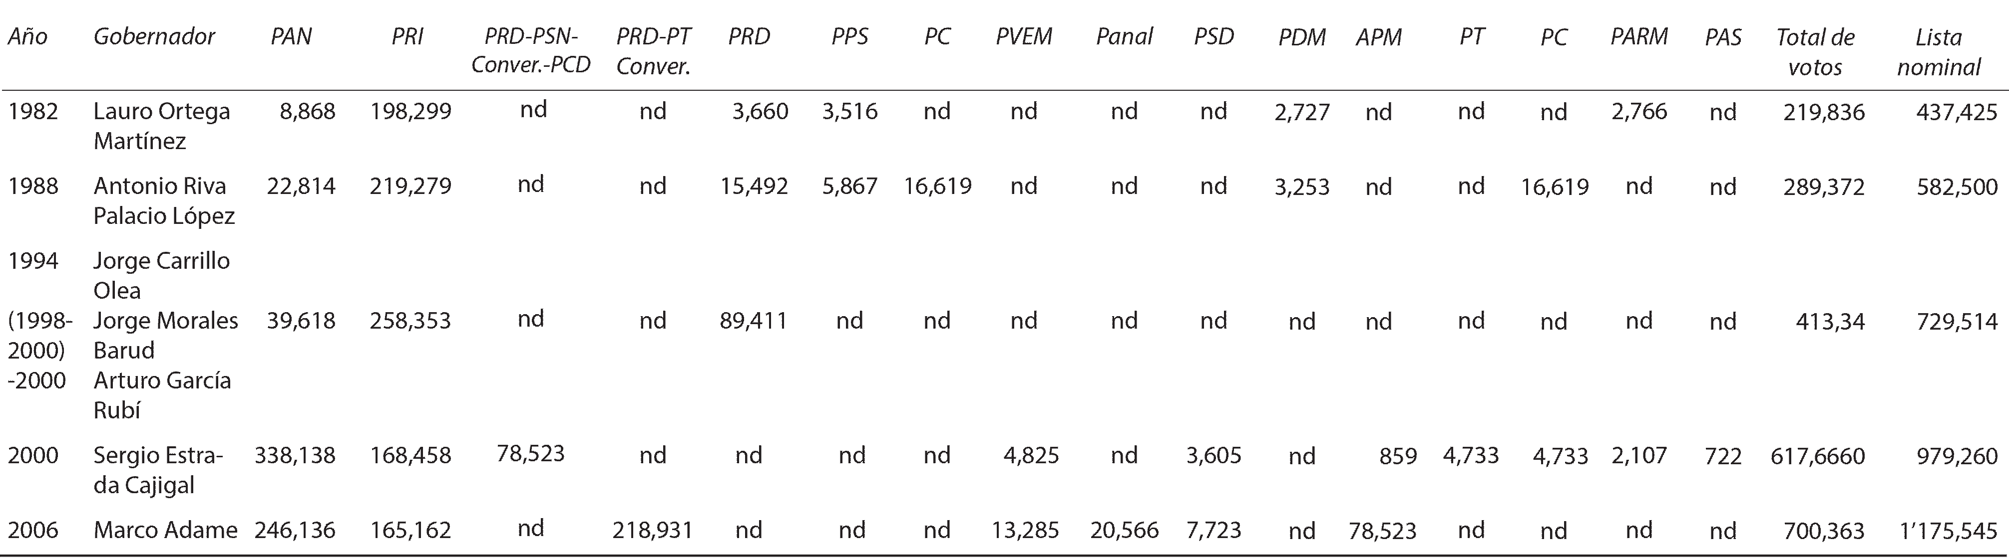
Fuente: elaboración propia con datos del Instituto Estatal Electoral del Estado de Morelos (2009a), no se incluyen votos no registrados, nulos ni votos efectivos.

Cuadro 2
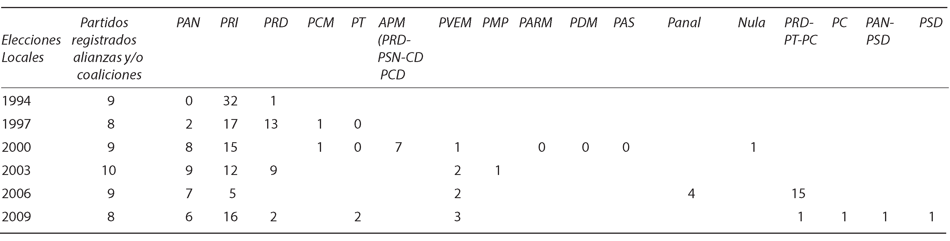
Ayuntamientos por partido, Morelos 1994-2009
Fuente: elaboración propia con datos del Instituto Estatal Electoral del Estado de Morelos (2009b).

Morelos, 2006 69
Cuadro 3
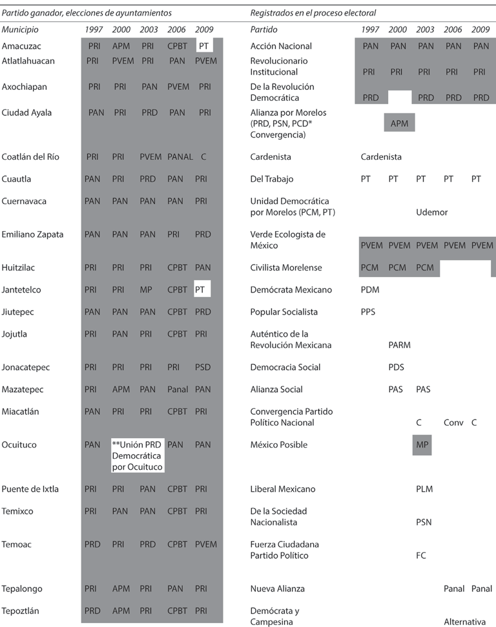
Ayuntamientos por partidos, Morelos 1997-2009

70 Calidad de las elecciones a titular del Ejecutivo en el Centro y Centro-occidente de México

Cuadro 3
Ayuntamientos por partidos, Morelos 1997-2009 (final)
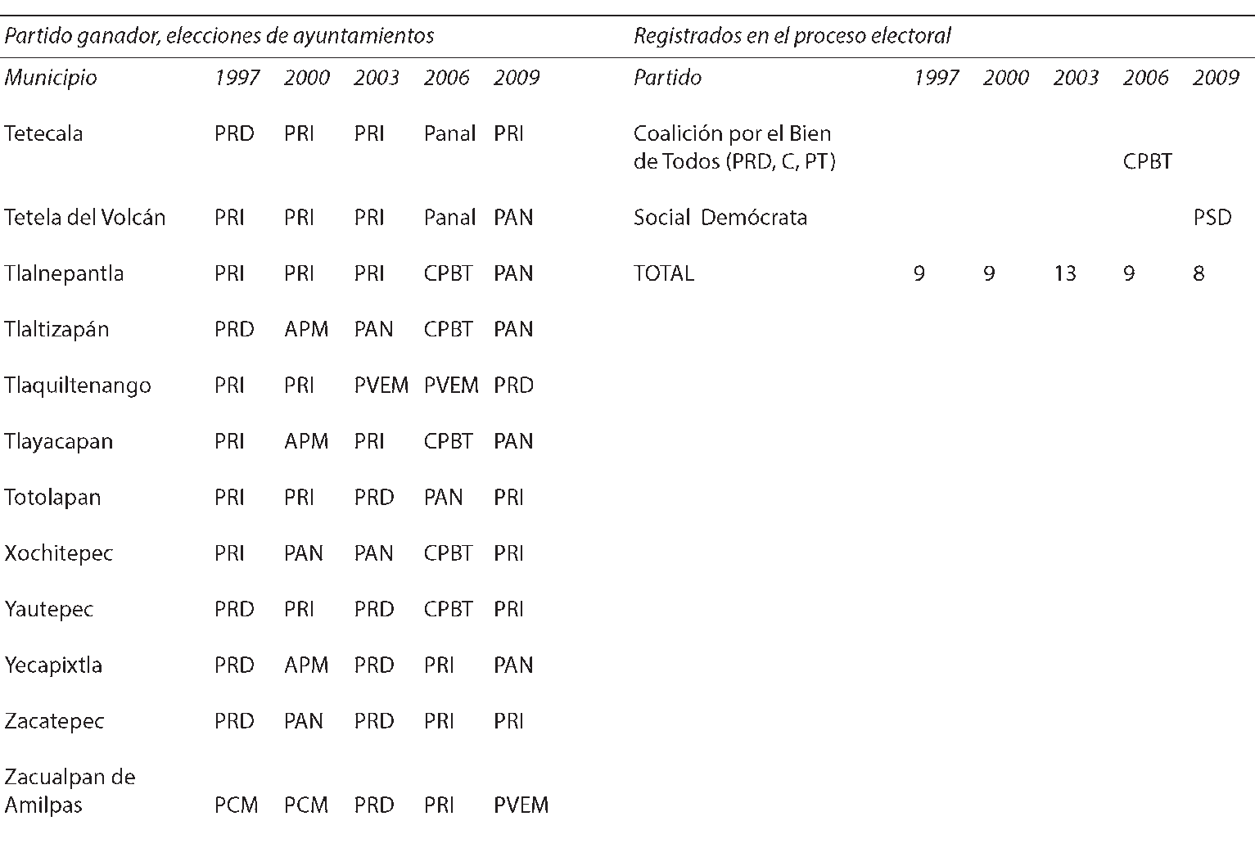
* El PCD, Partido del Centro Democrático, el 3 de noviembre
de 1999 sufrió la renuncia del 80% de su estructura partidista en Morelos, las 14 estructuras solicitaron su adhesión al Partido Convergencia por la Democracia (PCD) porque su dirigencia no llegó al consenso para nombrar a Camacho Solís y Ebrard como candidatos a la presidencia y al gobierno del DF, respec- tivamente (nota El Universal).

** Elección extraordinaria (31 enero 2001).
Fuente: elaboración propia con datos del Instituto Estatal Elec-
toral del Estado de Morelos (2011). Resultados electorales para ayuntamientos: 1997, 2000, 2003, 2006, 2009.

ción con la situación anterior a 1997; después, con la alternancia, la democracia local se ha desarrollado de manera impresionante.

Representación

La representación política en Morelos refiere un promedio de 1.42 entre sus indicadores, cercana al nivel bajo.
Con 1’266,471 (ife, 2011a; inegi, 2010) ciudadanos empadronados en 2010, la cobertura del padrón electoral excedió en 11.34% de personas a los habitantes de Mo- relos mayores de 18 años censados en ese mismo año; esta diferencia —probablemente debida a emigración y defunciones— es tan grande que se asigna calidad baja (1) a este indicador (inegi, 2010).2

2 Esta cifra estimada se refiere no sólo a ciudadanos, sino a todos los habitantes (incluyendo extranjeros y personas con derechos políticos suspendidos por diversos motivos, como tener sentencias condenatorias).

Morelos, 2006 71

Es importante señalar que en la configuración de las legislaturas en el estado de Morelos priva la hegemonía masculina, un procedimiento que es el reflejo de lo que sucede en la esfera política nacional (cuadro 4).
Al mismo tiempo, no hay un solo diputado indígena en ninguna de las cinco legis- laturas locales que se presentan, si bien la población indígena en Morelos sumaba 24,757 personas (0.4% del total nacional) en 2005 (inegi, 2013); por tanto, este indicador re- cibe la evaluación baja de 1 para la elección de 2006. Por otra parte, el Congreso federal alcanzó un índice de desproporcionalidad de 21.17, lo que significa que las proporciones de diputados pertenecientes a los diversos partidos políticos en el Legislativo federal se apartan bastante de sus respectivos porcentajes de votación ciudadana (sobrerrepresen- tando al pri); por su elevado valor, esta desproporción amerita la evaluación baja de 1 para la elección de 2006.

Cuadro 4
Diputados por partido, porcentaje por género
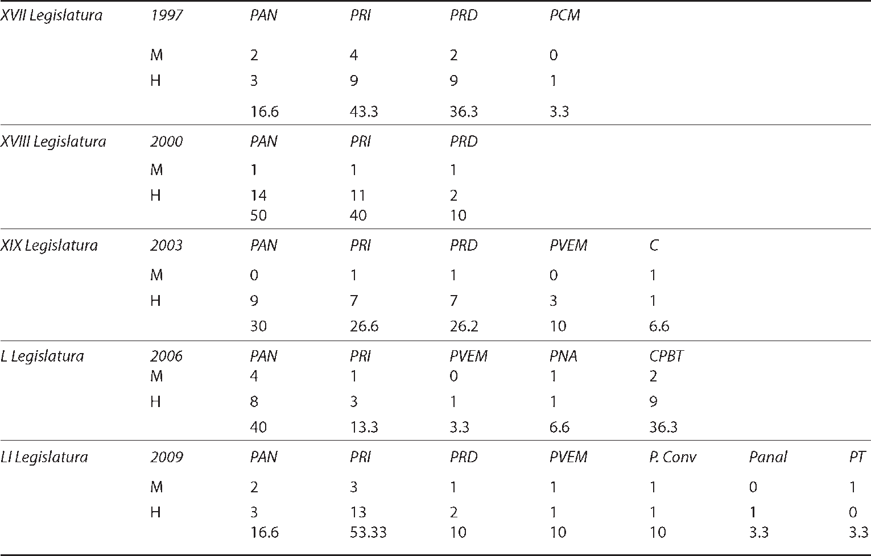

Fuente: elaboración propia con datos del Instituto Estatal Electoral del Estado de Morelos (2009a). En cada Legislatura se presen- ta el porcentaje y número de mujeres que cada partido registró del total (100 por ciento).

72 Calidad de las elecciones a titular del Ejecutivo en el Centro y Centro-occidente de México

Al parecer, la representación femenina en los partidos políticos para la elección de 2006 en el estado fue más equitativa en el pt, el pan y después en el prd, el pvem y Con- vergencia, no así en el pri y Nueva Alianza, donde prevaleció una práctica de mayoría masculina desde la selección de sus candidatos (ieem, 2006).
Desde un punto de vista cualitativo, debe añadirse que en 2006 y 2009 el goberna- dor también tuvo en los presidentes municipales los contrapesos efectivos a su adminis- tración —partidos políticos diferentes al pan—, a pesar de que desde el año 2000 el pan ejerció control del gobierno estatal. Ambas situaciones reciben, por ende, una evaluación alta de 2.4 en la representación de gobiernos municipales.

Seguridad pública

Esta variable, contrario a lo que se pudiera pensar, no presentó grandes problemas que afectaran la calidad democrática en el estado de Morelos para la elección de 2006. En el año 2010 el estado continuó sin cambios en la práctica política, sobre todo si se con- sideran los eventos que se vivieron derivados del control de los cárteles del narcotráfico en la entidad. De acuerdo con datos del inegi (2005-2010), en Morelos se registran 27 homicidios por cada 100 mil habitantes, arriba del promedio nacional (20), según informe del estudio de la onu3 (unodc, 2011).
La presencia de violencia político-electoral en 2006 le da a la entidad una eva- luación de 1; sin embargo, las condiciones de seguridad, dada la presencia de la delin- cuencia organizada en zonas como La Carolina, que desde entonces empezó a crecer, no afectaron la calidad de la democracia electoral en 2006, que en promedio dan una calificación de 2.10 para la variable de seguridad pública.
El 15 de mayo de 2009 el secretario de Seguridad Pública estatal, Luis Ángel Ca- beza de Vaca, presentó su renuncia, y por la tarde fue detenido por elementos federales de la Subprocuraduría de Investigación Especializada en Delincuencia Organizada (sie- do) en su oficina de Torre Morelos, sede de la dependencia, ubicada en la autopista a Acapulco, municipio de Xochitepec.4 En un ambiente enrarecido, pero sin mayor con- tratiempo, las elecciones se llevaron a cabo en la entidad el 5 de julio de 2009, donde el

3 El “Estudio global de homicidios 2010”, elaborado por la Oficina de las Naciones Unidas contra la Droga y el Delito (undoc, por sus siglas en inglés), establece que Centroamérica, por ejemplo (donde coloca a México), se ha vuelto una de las regiones más peligrosas del mundo. El documento establece (con cifras de 2010) que en el territorio nacional se registran casi 20 homicidios por cada 100 mil habitantes, mientras que Honduras tiene más de 80 asesinatos y El Salvador más de 60, en todos los casos por cada 100 mil residentes.
4 Cabeza de Vaca fue puesto en libertad el 7 de noviembre de 2010, pero de inmediato fue reaprehendido por la policía federal por las declaraciones que Sergio Villarreal Barragán, el Grande, realizó en su contra. La defensa jurídica del ex secretario de Seguridad Pública de Morelos solicitó un careo entre su cliente y

Morelos, 2006 73

voto favoreció al pri. Se concluye que para el proceso electoral de ese año, la violencia tampoco fue un elemento que entorpeciera el curso electoral transparente y creíble.5

Desempeño del Instituto Electoral

El desempeño del Instituto Electoral del Estado de Morelos (ieem) se encuentra, con un promedio de 2.5, en un nivel de calidad más que aceptable. Destaca más por su efecti- vidad y eficiencia (variable con valor de 3) que por su independencia e imparcialidad.

Grado de independencia e imparcialidad del ieem

El Consejo General del Tribunal Electoral del Poder Judicial del Estado de Morelos (teem), para evitarse problemas con partidos políticos o con el Ejecutivo, ha aplicado los principios legales locales y federales, y también se ha evitado enfrentamientos que lo acu- sen de ser parcial en sus resoluciones, lo cual le ha dado un grado de certeza en sus actos. Los magistrados propietarios6 Pedro Luis Benítez Vélez en el año 2006 y Ángel Garduño González en el 2007, renunciaron a sus cargos y los asumieron sus respecti- vos suplentes, Gonzalo Héctor Pomposo Almada Ruiz y Beatriz Flores Ángeles, para

los dos capos de las drogas, Édgar Valdés Villarreal, la Barbie, y el mencionado Sergio Villarreal, quienes se acogieron al programa de testigos protegidos para declarar en su contra (Excélsior, 10 de octubre de 2011).
5 Sin embargo, tras la muerte de Arturo Beltrán Leyva, el 17 de diciembre de 2009, con la participación de la Marina en la ciudad de Cuernavaca, se inició la disputa por la plaza de Morelos entre el Cártel del Pacífico Sur (cps) de los Beltrán y el Cártel del Golfo (cg). A partir de entonces se dieron en cadena una serie de ejecuciones sin precedente que conmocionan a los pobladores de la capital, con la participación incluso de menores de edad, aun con la presencia del ejército en las calles. Estos antecedentes influyeron en los habitantes para que el Viernes Negro, 16 de abril de 2010, la capital paralizara sus actividades a partir de un correo electrónico que alertaba a la ciudadanía de Cuernavaca a no salir después de la 8 de la noche ni usar ropa negra para no ser confundidos, porque habría una refriega entre grupos de narcotraficantes. La confusión contagió a las autoridades municipales y estatales que también se paralizaron, la comunicación informal había permeado anunciando “toque de queda” y nadie salió.
6 De acuerdo con la reforma al Artículo 23, párrafos séptimo, noveno a undécimo de la Constitución Política del estado de Morelos, el Tribunal Electoral se integraba por tres magistrados propietarios y sus respectivos suplentes, funcionando en pleno, con un secretario general, el personal jurídico y administrativo necesario para el desempeño de las funciones. Así, el Congreso del estado publicó en el Periódico Oficial del Estado, núm. 4024, del 30 de diciembre de 1999, el Decreto 896 en el cual determinó la integración del Tribunal Estatal Electoral para el proceso ordinario a celebrarse en el año 2000. Por virtud del nombra- miento expedido a los mencionados magistrados propietarios, fueron éstos quienes integraron el órgano colegiado para la celebración del proceso electoral 2003; sin embargo, al concluir el periodo de su encargo, los mismos, fueron ratificados por el Congreso del estado para fungir por un periodo más de cuatro años, es decir, de 2004 a 2007, por lo que fueron dichos profesionistas quienes integraron el Tribunal Electoral para el proceso electoral celebrado en 2006.

74 Calidad de las elecciones a titular del Ejecutivo en el Centro y Centro-occidente de México

concluir el periodo de gestión. En el cuadro 5 se registran los laudos y resoluciones del proceso electoral local 2009, y se puede observar el esfuerzo del teem por ser imparcial, mismo que se confirma en el sentido diversificado de dichas resoluciones, pero también se aprecia la constante alusión a las leyes electorales para fundamentar o no las demandas.

Cuadro 5
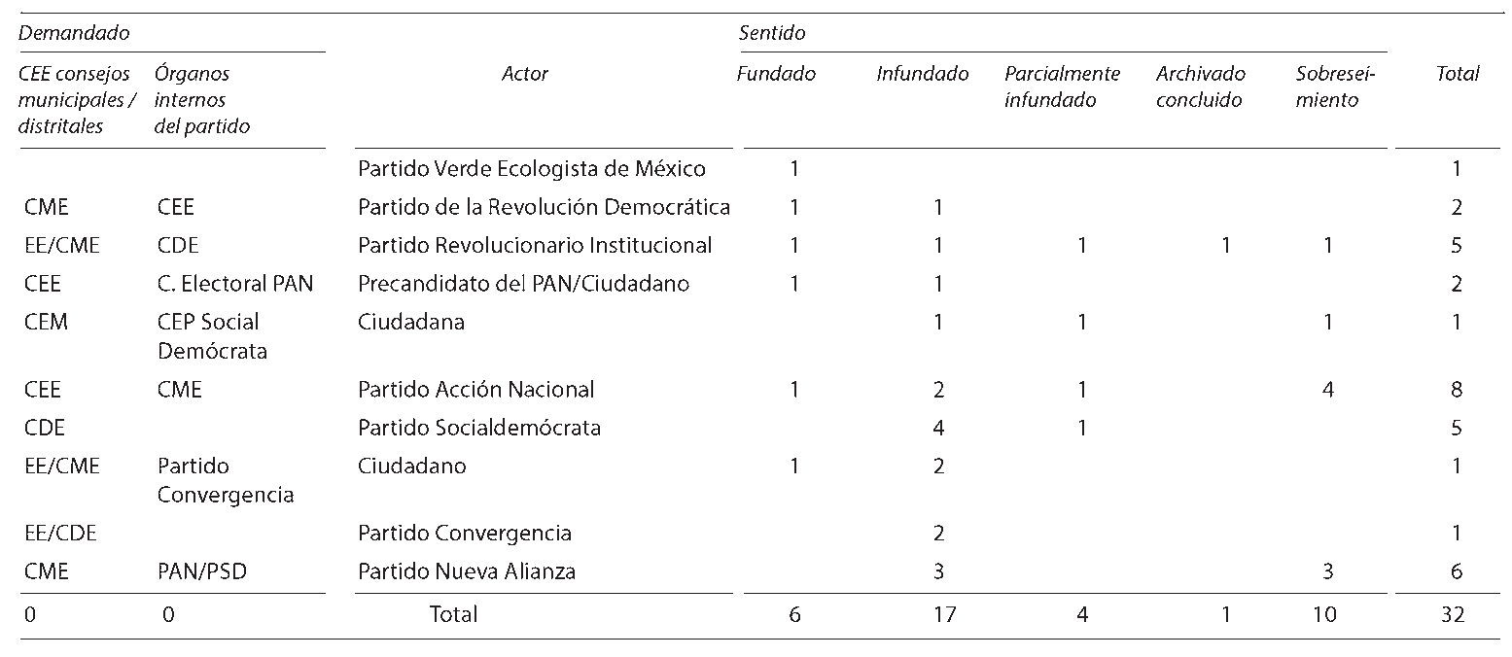
Laudos y resoluciones del Tribunal Electoral del Poder Judicial del Estado de Morelos por actor y sentido de resolución, 2009
Fuente: elaboración propia con datos del Tribunal Electoral del Poder Judicial del Estado de Morelos (2011).

En materia de transparencia, el teem ocupó los primeros lugares desde que los designó el Congreso en 2008. En julio del mismo año obtuvo el primer lugar en materia de efectividad en cuanto a sentencias impugnadas ante la instancia federal, y confirma- das por ésta y el segundo lugar nacional en el sistema de consulta jurisprudencial (teem, 2011).
Los magistrados que entonces lo integraban, reportan por primera vez en la histo- ria del teem la firma de convenios de colaboración en materia de capacitación con los ayuntamientos (con dos administraciones municipales), y la capacitación respectiva en forma de diplomados, cursos y seminarios (teem, 2011). Efectivamente, un desempeño no tradicional, tal vez obligados por la cultura de transparencia en la que han insistido los gobiernos panistas, federal y local.
Según la metodología adoptada, estos indicadores reflejan, respectivamente, cali- dad media (2) y calidad alta (3). El ieem se maneja con apego a la legalidad, como lo demuestra el hecho de que en 2006 (año de elección de gobernador) de un total de 103 medios de impugnación en contra de actos de la autoridad electoral o de los partidos, incluidos los relativos a los consejos municipales electorales, fueron resueltos en el ámbi-

Morelos, 2006 75

to de su competencia por el Consejo Estatal Electoral, por el teem y por la sala superior del Tribunal Electoral del Poder Judicial de la Federación, lo que permite una evaluación alta de 3.
La trayectoria de los tres magistrados habla de su experiencia en trabajos del Tribu- nal, en 2008 fueron nombrados por el Congreso local para un periodo de cuatro años,7 y a juzgar por los resultados electorales de 2009, el grupo político encabezado por el gobernador (pan) respetó esta posición.

Eficacia y eficiencia del ieem

En las evaluaciones de este rubro el ieem alcanzó un promedio de 3, lo que denota efi- cacia y eficiencia altas. En el proceso electoral de 2009 se capacitó a 21,885 ciudadanos, para un total de 12,300 funcionarios requeridos, es decir, 165.56% (ieem, 2009a), por lo que se asigna a este rubro la evaluación alta de 3. De los ciudadanos así capacitados y por lo tanto designados como funcionarios de casilla, 4.8% no se presentaron a ejercer sus funciones al iniciarse la jornada electoral; este porcentaje está muy por debajo de la tendencia nacional, por lo que se asigna la evaluación de 3. Otro elemento de eficacia y eficiencia fue el buen funcionamiento del prep, cuya difusión inició adecuadamente el día de la jornada electoral, y al alcanzarse el 5% de la votación, se realizó de forma ininterrumpida la actualización de información.
En otros indicadores debe destacarse la actitud de promoción de la participación entre estudiantes de nivel bachillerato, con evaluación alta de 3, por el Convenio Gene- ral de Apoyo y Colaboración en Materia de Observación Electoral, en el que se incluye- ron observadores electorales de las escuelas incorporadas a los subsistemas del Colegio de Bachilleres (Cobaem), Preparatorias Federales por Cooperación (Prefeco), el Colegio de Estudios Científicos y Tecnológicos (Cecyte) y el Colegio Nacional de Educación Profesional Técnica (Conalep) (ieem, 2009a).
Finalmente, considerando que todas las responsabilidades del ieem se han venido cumpliendo con eficacia y eficiencia, también desde un punto de vista cualitativo se otorga la evaluación alta de 3.

Desempeño del Tribunal Electoral de Estado de Morelos

Los indicadores utilizados para medir el desempeño del teem alcanzan un promedio de 2, es decir, calidad superior al nivel aceptable. En lo que sigue, se establecen compara-

7 Los perfiles profesionales estuvieron ligados al sistema bajo el dominio del priismo histórico en Morelos, por lo que optaron por una estrategia con apego a la legalidad para evitar conflictos directos con el Ejecutivo de signo panista hasta 2012.

76 Calidad de las elecciones a titular del Ejecutivo en el Centro y Centro-occidente de México

ciones implícitas con el desempeño del ieem, que como ya se vio, alcanzó un promedio algo más alto.

Grado de independencia e imparcialidad del teem

El procedimiento para designar a los magistrados del teem fue influenciado por las reformas a la Constitución General de la República y la expedición del Código Federal Electoral de 1987. Se creó así un tribunal electoral para que tramitara y resolviera las inconformidades en materia electoral; en el año de 1990 se reformó la Constitución Po- lítica local para establecer un sistema de medios de impugnación que se diera a conocer a un tribunal electoral que fuera autónomo. Como consecuencia, se reformó también la Ley de Organizaciones Políticas y Procesos Electorales del Estado de México para reglamentar la organización, atribuciones y funcionamiento de dicho Tribunal, con la característica de ser autónomo y dotado de jurisdicción para conocer y resolver distintos medios de impugnación que se dieran con motivo de los procesos electorales.
La creación de este tribunal constituía un medio para garantizar a ciudadanos y partidos políticos el estricto cumplimiento de las normas electorales, con el propósito de consolidar el ambiente democrático, además provocó un avance sustancial en favor de la legalidad y el fortalecimiento del Estado de derecho en Morelos.8
Este proceso se basa en que el Tribunal Superior de Justicia del estado propone can- didatos ante el Congreso local, pero en éste, son los grupos parlamentarios mayoritarios (pan, pri, prd) quienes negocian su designación por cuotas consensadas entre dichos grupos; esto lleva a una evaluación media de 2 en este rubro. Lo que influye en el trabajo e imparcialidad del Consejo General del ieem son las presiones que reciben los órganos electorales por parte de partidos políticos y candidatos de los mismos. Cuando se lleva a cabo la elección, se dan presiones hacia los consejos distritales y municipales, lugar donde se concentran los cómputos. Hay momentos en que los partidos y los candidatos encuentran el medio para presionar al órgano electoral con el fin de que sea favorecido el candidato de su grupo político. No obstante, en el proceso de 2006 predominó la actuación del órgano electoral para que se respetaran los resultados reales. Al final, la mayoría fueron ratificados.9
Al menos desde el año 2000 inició en la vida política de la entidad un fuerte proceso de transición. Sin embargo, no toda la información fluye abiertamente como

8 De acuerdo con la reforma de 2010, en 2014 el tsjem debió emitir una convocatoria pública que permita a los interesados presentarse como candidatos ante el propio tsjem, que seleccionará de entre ellos.
9 La legalidad y apego a las normas establecidas por el Código Federal de Instituciones y Procedimientos Electorales (Cofipe, 2008) y el Código Electoral del Estado de Morelos (ceem, 2008) se presentó como una cualidad que el ieem mostró, como árbitro, como un esfuerzo por la imparcialidad.

Morelos, 2006 77

sucede en el ife o en el teem, a pesar de la exigencia que priva como norma obligada desde el Ejecutivo local para cumplir con la Ley de Información Pública, Estadística y Protección de Datos Personales del estado de Morelos, que quizá se deba a un trabajo técnico poco productivo al interior del organismo. Quienes no fueron favorecidos por el voto recurrieron a los tribunales porque consideraron que el Consejo General no revisó a fondo sus casos, el Tribunal confirmó las resoluciones tanto del teem como del ieem.10 En otros indicadores, la renovación del teem se debió concretar desde el 15 de di- ciembre de 2007; sin embargo, por los desacuerdos entre los grupos parlamentarios del Congreso del estado, las designaciones tuvieron que ser aplazadas 54 días. Finalmente, Óscar Leonel Añorve Millán, Fernando Blumenkron Escobar y Hertino Avilés Albavera sustituyeron a Beatriz Flores Ángeles, Gonzalo Héctor Pomposo Almada Ruiz y a Juan Torres Sanabria (quien promovió un amparo por considerar que no podía ser removido del cargo por tener inamovilidad judicial, ya que había sido ratificado dos veces). El dictamen de la Comisión Calificadora incluyó a los 21 aspirantes al cargo. De acuerdo con los convenios sostenidos por los seis grupos parlamentarios, procedieron a la desig- nación, en votación por cédula, de los nuevos magistrados electorales. Ni integrantes de la Comisión Calificadora ni ningún otro legislador subieron a la tribuna para justificar
su determinación.
Los acuerdos iniciales entre los grupos parlamentarios consideraban a Mauricio Alain Orihuela Flores, quien era impulsado por Lucía Meza Guzmán cuando era coor- dinadora del grupo parlamentario del prd, pero al ser sustituida por Víctor Nájera Me- dina, la bancada resolvió apoyar a Hertino Avilés. El pri sostenía a Israel Álvarez, sin embargo, las bancadas de Nueva Alianza y Verde Ecologista determinaron promover a Fernando Blumenkron, ex secretario de Seguridad durante la administración del gober- nador depuesto, Jorge Carrillo Olea.
Esta situación de desacuerdos y acuerdos por bancada merece una evaluación baja de 1. La relación de los partidos políticos con los órganos electorales se ha vuelto com- pleja, pues debido a que forman parte de los órganos filtran a su gente como capacita- dores o coordinadores, porque les garantiza beneficios como un doble juego, falaz, de los actores políticos.

Desempeño de los partidos políticos

En las evaluaciones de esta dimensión Morelos alcanzó un promedio de 2, nivel de cali- dad aceptable. Esto surge de considerar dos variables: una es el número, competitividad y pluralidad del sistema de partidos, en que Morelos se sitúa por abajo del nivel acepta-

10 En el proceso electoral de 2009 hubo dos acuerdos del teem que fueron confirmados por el tepjf, lo cual refiere también una acción dentro de la legalidad del Tribunal en el estado.

78 Calidad de las elecciones a titular del Ejecutivo en el Centro y Centro-occidente de México

ble con evaluación promedio de 2.2; y la otra, el costo de dicho sistema de partidos para el erario, donde el estado se sitúa bien, por encima de lo aceptable en cuanto al promedio de gastos, con un promedio de 2.

Cuadro 6
Plataformas electorales de partidos políticos en Morelos, 2006
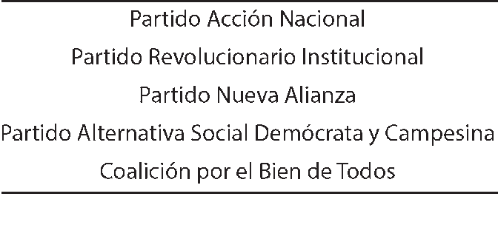
Fuente: ieem (2006).

Si bien otros datos del proceso electoral de 2006 están disponibles en la página ins- titucional del ieem como Memoria Electoral-Morelos (2006), no aparecen los referentes a topes de campaña ni el financiamiento público que transfieren a los partidos.

Número y presencia de partidos políticos

El desempeño de los partidos constantemente es observado por el Instituto Morelense de Información Pública y Estadística (imipe), que es una fuente de consulta y referencia de los líderes de opinión; esta práctica se suma al ambiente de legalidad que predomina en muchos casos para efectos mediáticos. Se puede afirmar que hay una práctica política informal más que orientada al profesionalismo.
Si bien el año 2000 fue un parteaguas en muchos sentidos, para los partidos po- líticos morelenses significó aprender nuevas reglas de operación para profesionalizar su trabajo interno, para el 2006 no había cambiado todo tan rápido.
El pan mostró mayor compromiso en transparentar su ejercicio administrativo y proselitista, tal vez obligado por tener a dos gobernadores consecutivos y ser la primera fuerza política en 2000 y 2006. Sin embargo, en 2006 el Comité Directivo Estatal había perdido presencia como partido en el gobierno11 debido a que algunos de los políticos

11 Es visible un grupo político en el pan, identificado entre algunos empresarios como “Sagrada Familia”, que ha controlado el registro de candidatos sin dejar que entren liderazgos naturales, lo cual ha provocado el desencanto entre sus afiliados elección tras elección (Ikeda, 2011). Esta forma de proceder, que no es privativa de este partido, fue acusada por Estrada Cajigal cuando renunció al partido, a su vez el Comité Directivo Estatal del organismo inició el proceso de expulsión primero contra 12 militantes (La Unión de Morelos, 22 de julio de 2009), y luego anunció que serían 60 “Por actos de traición que cometieron el 6 de julio” (El Sol de Cuernavaca, 5 de octubre de 2009), en una acción de limpieza.

Morelos, 2006 79

y funcionarios emanados de sus filas incurrieron en excesos y prepotencia, aún más re- chazable por tratarse de un partido que llegó con la consigna del cambio, con principios éticos históricos desde su doctrina.12 Estos excesos no se repitieron con el mismo nivel de escándalo en el gobierno de Marco Adame, pero sí se le reprochó a sus funcionarios la falta de consistencia en el proceder de sus acciones como panistas.
El prd ha jugado un papel fundamental con su práctica activista desde 1997 para que se lograra la transición. Sin embargo, la sistematización en su funcionamiento ad- ministrativo ha sido más lenta. Sorprende a muchos que en 1997 haya triunfado en 13 alcaldías, pero en elecciones estatales (que coincidieron con las federales de 2000 y 2006) ninguna; en la última elección de 2009 conservó dos ayuntamientos (cuadro 3). Esto sugiere que su fuerza local está entre los líderes de las comunidades y que la cam- paña del candidato a la presidencia desvía la atención hacia la marca y deja de lado al político local.
El fenómeno también tiene que ver con el liderazgo diverso que las corrientes de izquierda encuentran en Graco Ramírez,13 quien con frecuencia polarizó las opiniones debido a que en diversos momentos se postuló como candidato a la gubernatura, se- naduría o diputaciones. En tanto, la organización de sus comités seccionales se torna conflictiva y operativa al mismo tiempo.
En Morelos, después de 2000 el pri se mantuvo hasta 2008 como tercera fuerza política con el estigma del priismo histórico, ligado a poderes hegemónicos y a la corrup- ción. El liderazgo de Marisela Sánchez es emblemático de este proceder,14 quien llevó a la

12 Las escandalosas frivolidades imputadas al ex gobernador Estrada Cajigal, como el llamado “helicóptero del amor”, además de la permisividad con la corrupción de sus allegados, fueron acciones que contrariaban a los grupos ultraconservadores panistas. Finalmente Estrada Cajigal fue un hombre controvertido y se le con- sideró neopanista debido a los principios doctrinarios “tradicionales” del partido. Antes de las elecciones de 2009 anunció que renunciaba al pan, lo que desencadenó un proceso de desgaste y choques verbales con la dirigencia estatal encabezada por Germán Castañón Galaviz. Después de anunciar que apoyaría al pri y que usaría su capital político para que el tricolor recuperara la alcaldía de Cuernavaca, fue sometido a un proceso de expulsión, pero Estrada Cajigal finalmente presentó su renuncia como militante el 27 de marzo de 2009 (El Universal, 28 de marzo de 2009). En 1996 Estrada Cajigal ganó por primera vez para el pan la alcaldía de Cuernavaca por una diferencia mínima con el pri, de 430 votos. En 2000 ganó la gubernatura también por primera vez para el pan con 169,680 votos, contra los 168,458 que obtuvo el pri. Es importante desta- car que proviene de una familia de tradición priista, su abuelo fue el primer gobernador constitucional del estado de Morelos en 1930, por el Partido Socialista Revolucionario de Morelos adherido al pnr.
13 Miembro fundador del Partido Socialista de los Trabajadores (1978), del Partido Mexicano Socialista (1987) y del Partido de la Revolución Democrática (1989); en Morelos fundó la Coordinadora Morelense de Movimientos Ciudadanos (1998) y constituyó la Asociación Política Causa Ciudadana (2002).
14 Ex dirigente estatal del pri y ex candidata a la gubernatura en 2000. Marisela Velázquez Sánchez, su hija, fue detenida por perredistas al repartir camisetas, despensas, paraguas y regalos en la comunidad de Telixtac, municipio de Axochiapan (Infosel Financiero, 30 de junio de 2006). Tres años después, cuando se comprobó que desvió recursos públicos de programas sociales para el sector agropecuario provenientes del

80 Calidad de las elecciones a titular del Ejecutivo en el Centro y Centro-occidente de México

confrontación interna a su partido cuando en el año 2000 fue designada candidata a la gubernatura con una falsificación de su acta de nacimiento para poder pasar como more- lense y contender contra el candidato panista Estrada Cajigal, aunque no logró el triunfo electoral que pretendía. El pri se descompuso internamente después de que perdiera la gubernatura, y continuó con opacidad su ejercicio administrativo interno en 2006, sólo hasta 2009 recuperó muchas posiciones locales (diputaciones y alcaldías), espacios que el pan había perdido por el proceder de sus funcionarios y representantes calificados como deshonestos y prepotentes.
Los seis partidos restantes mantienen una acción paralela a los partidos mayorita- rios y activan su presencia sobre todo en tiempos electorales, sobra decir que el desorden y opacidad es lo frecuente en sus procedimientos internos.
La competitividad electoral en 2006 alcanzó el nivel de 0.88%, porcentaje que representa la evaluación media de 3. No se obtuvieron datos sobre vigilancia plural en casillas, por lo que este indicador no se evalúa, únicamente los datos de los observadores. Es importante señalar que debido a que en el año 2000 el pan ganó las elecciones federales (presidente, senadores y gran parte de las diputaciones de mayoría relativa),15 también ganó la presidencia municipal de la cabecera y gran parte de las presidencias municipales y diputaciones locales de mayoría relativa16 (cuadro 7). Esto expresa dos aspectos que en conjunto merecen la evaluación alta de 3: por un lado, que en Morelos hay condiciones reales para la competencia política; y por otro, que la ciudadanía local tiene la capacidad para diferenciar ofertas políticas y la garantía de orientar su voto de
acuerdo con sus convicciones e intereses.
Desde un punto de vista cualitativo, debe anotarse que el predominio del prd en elecciones locales produce consecuencias negativas en el sistema de partidos, que no se ve consolidado porque la participación legislativa de los más pequeños depende de convenios de coalición o de que un partido grande le ceda la candidatura a algún dis- trito local (como es el caso de aliados del prd), mientras que los partidos de oposición (Convergencia, pvem y na) casi no obtienen diputados de representación proporcional; dado que este aspecto negativo se debe al voto libre de los ciudadanos, se le asigna aquí la evaluación media de 2.

fira, para beneficiar a candidatos del pri a puestos de elección popular, tanto de Morelos como de Guerrero, a principios de noviembre un juez federal giró orden de aprehensión en su contra (El Sol de Cuernavaca, 2 de diciembre de 2009).
15 En algunos de estos comicios en coalición con el pvem.
16 En algunos de estos comicios en coalición con Convergencia y pt.

Morelos, 2006 81
Cuadro 7
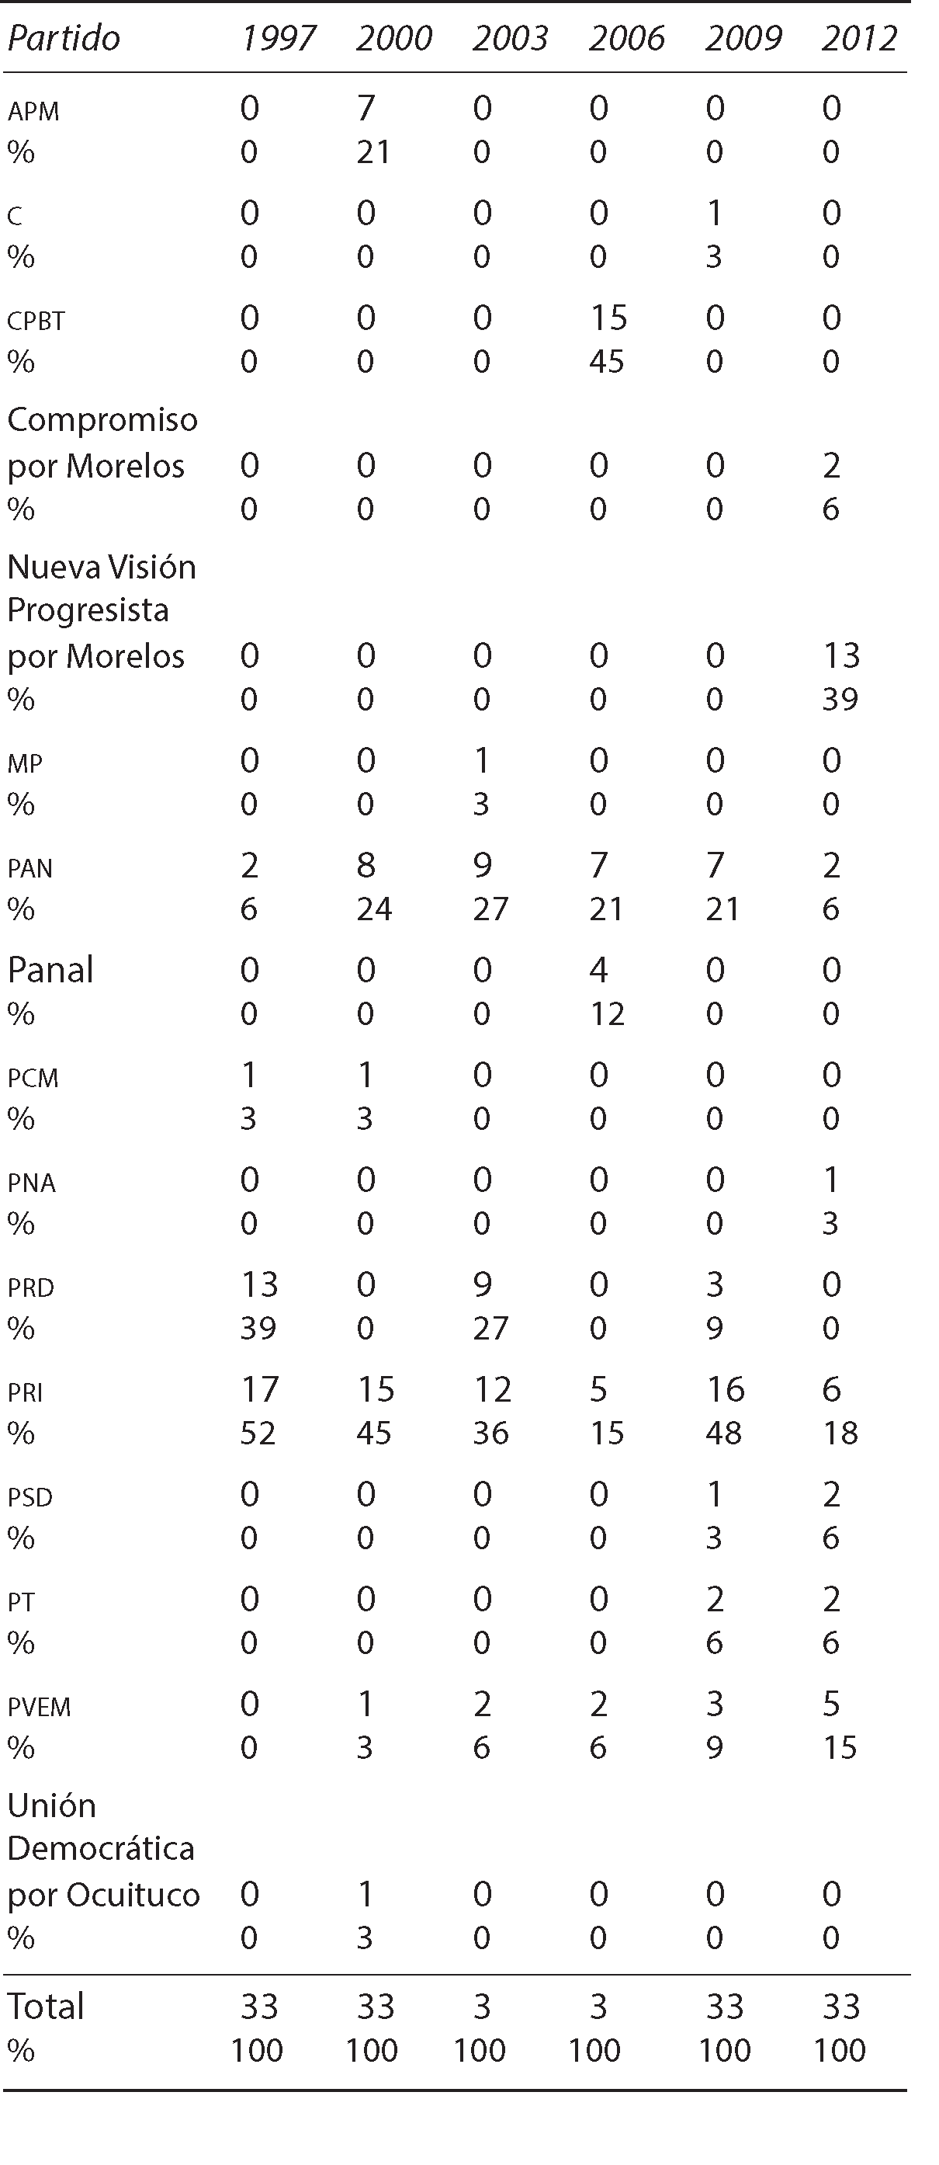
Partidos en el gobierno, municipios Morelos (1997-2012)

82 Calidad de las elecciones a titular del Ejecutivo en el Centro y Centro-occidente de México

Recursos y costos

Oficialmente, y de acuerdo con lo estipulado por el nuevo Cofipe y la Ley Estatal Elec- toral de Morelos, en 2006 ningún partido o coalición rebasó los topes de campaña. Al respecto existe un defecto en el órgano electoral —que no se ha corregido— en cuanto a la falta de control puntual de los gastos de campaña. En el proceso electoral local de 2009, sin haberse explicitado aún, los tres partidos más grandes que contendieron (pri, pan, prd) rebasaron los topes establecidos.17
El Código Electoral del Estado Libre y Soberano de Morelos (ceem, 2008) esta- blece que el financiamiento público en campañas “no podrá ser superior a los topes de gastos de campaña. El financiamiento privado no podrá ser superior al diez por ciento del financiamiento público a partidos políticos” (art. 50). No obstante, los recursos para las elecciones resulta desmedido frente al presupuesto ordinario para promover educa- ción cívica, es decir, no es equitativo.
Se otorga la evaluación alta de 3 por el hecho de que en 2006 ningún partido so- brepasó los topes de campaña en la elección de gobernador. Al mismo tiempo, se debe adjudicar la evaluación baja de 1 por los indicadores del elevado costo del sistema de partidos, que representó 7.1% del presupuesto del gobierno estatal en ese mismo año, a partir de una ampliación del presupuesto18 solicitada al Congreso y al Ejecutivo locales.

Información plural y cobertura de la campaña electoral

Esta dimensión alcanza un promedio de 1.92, es decir, calidad poco menos que acepta- ble. Aunque esta aseveración se debe matizar porque la información local no se rige por ninguna norma convenida entre los medios.

Acceso a, e imparcialidad de, medios de comunicación

En 2006 sólo se realizó un debate entre candidatos a la gubernatura. De acuerdo con la metodología adoptada, ambos indicadores merecen la evaluación media de 1.92.

17 Para el proceso electoral de 2009, la distribución del financiamiento público aprobado por el Consejo Estatal Electoral por concepto de prerrogativas a partidos políticos para gastos de proceso electoral de fecha 5 de marzo de 2009, el tee aprobó 47’413,999 pesos.
18 Para instalar un sistema de información para recibir resultados preliminares, se contrató a un despacho contable que dictaminó los informes financieros que presentaron los partidos políticos, impresión y distri- bución de la documentación y materiales electorales, así como el monitoreo de spots de radio y televisión de la propaganda de los partidos políticos. Cfr. ieem (2006: 115).

Morelos, 2006 83

Las tendencias para que los medios favorecieran a un partido político se hicieron patentes en el proceso electoral de 2009: las televisoras (Televisa local y TV Azteca) y las estaciones radiofónicas con mayor presencia (Radio Morelos, Mix, La Comadre, Radio Fórmula) inundaron el espacio con infomerciales que favorecían abiertamente al pri. Los ocho medios escritos de mayor tradición (Diario Morelos, La Unión de Morelos, El Regional del Sur, La Opinión de Morelos, El Caudillo, El Sol de Cuernavaca, El Sol de Cuautla, La Jornada) hicieron sentir su preferencia con menor claridad, además de que en campañas electorales del estado, no son los medios con menor impacto.
Durante las elecciones estatales de 2006 los partidos políticos pudieron difundir sin límite lo que quisieron transmitir. A partir de eso se iniciaron procedimientos y quejas contra los partidos y los candidatos, lo que dio origen a la reforma electoral que entró en vigor en 2007, con claras limitaciones a los actores políticos contendientes para el acceso a los medios. El Código Electoral del Estado señala las condiciones para la contratación de propaganda política:

Art. 47. Queda prohibido para los partidos políticos contratar o adquirir tiempos en cual- quier modalidad de radio y televisión, ya sea directa o indirectamente y en cualquier tiem- po. De igual forma, ninguna persona física o moral, sea a título propio o por cuenta de terceros podrá contratar propaganda en radio y televisión dirigida a influir en las preferen- cias electorales de los ciudadanos a favor o en contra de partidos o candidatos a cargos de elección popular (ceem, 2008).

El concepto “dirigida a influir” denota de por sí una intencionalidad previa difícil y complicada para evaluarse subjetivamente, cuando no hay un método claro y de alguna forma cuantificable.
El retraso de los órganos para sancionar a los partidos políticos, porque los órganos electorales no tenían capacidad jurisdiccional para los partidos políticos y candidatos, se ha eliminado, aunque las sanciones las debaten los partidos políticos, el órgano juris- diccional siempre podrá impugnar, pues éstas ya se resuelven en un lapso de cinco días.
Desde un punto de vista cualitativo, merece la evaluación alta de 3 el hecho de que la cobertura periodística de los asuntos políticos y las elecciones locales sea plural, aun- que la concurrencia de las elecciones locales con las elecciones federales hace que estas últimas reciban mayor cobertura.

Legitimidad electoral

En esta dimensión Morelos alcanza un nivel alto de calidad, con un promedio de 2.6. La actuación del Consejo General del iee se ha esforzado por mostrarse apegada a la legali- dad, lo mismo sucede con el Tribunal Electoral del Estado. Despierta suspicacia y queda

84 Calidad de las elecciones a titular del Ejecutivo en el Centro y Centro-occidente de México

en entredicho la imparcialidad y objetividad del Consejo General porque el origen de su elección es “partidizada”. Aun así, en la entidad los resultados han sido reconocidos por los partidos inmediatamente después de ser declarados por los órganos electorales.
Debe diferenciarse entre dos variables, que indican que la credibilidad es menor entre ciudadanos (2) que entre organizaciones de observadores electorales y otras (3).

Entre ciudadanos

A partir de 1994 la participación de los observadores ciudadanos se ha ido sistemati- zando. La reforma electoral de 2007 y 2008 hizo obligatorio, a quienes se registren en los procesos electorales, entregar un informe y estar sujetos a sanción si no lo entregan, aunque no tienen la seguridad de que se tome en cuenta su reporte en el resultado de las elecciones, aun presentando pruebas. Por tanto, las asociaciones civiles locales, naciona- les, organizaciones empresariales e internacionales, no tienen efectos vinculatorios con la elección, lo cual desincentiva la labor que puede tener la sociedad civil organizada.
Lo anterior se constata cuando se compara el número de observadores registrados para las elecciones de 2000 y 2006, entre las solicitudes distribuidas y las entregadas media el filtro de capacitarse en el ife o en agrupaciones para completar la acreditación.

Cuadro 8
Solicitudes de acreditación de los observadores ante consejos locales y distritales de Morelos
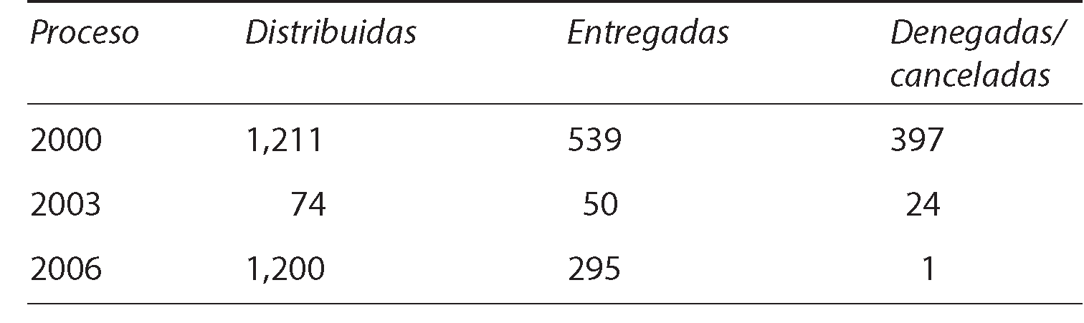

Aunque en 2003 se llevó a cabo una elección local, sólo se refiere porque el número de solicitudes denegadas fueron las que no cubrieron el requisito de capacitación. Se perdió importancia porque no se toman en cuenta sus informes.

Entre organizaciones

En general, la sociedad morelense está muy politizada, ligada a partidos políticos, sobre todo la que se concentra en la capital, esta cualidad se sustenta y se proyecta permanen- temente. La participación de grupos como Por Cuernavaca (contra el incremento entre

Morelos, 2006 85

2009 y 2011 de la violencia en Morelos), que se autodefine como movimiento ciudada- no, no partidista, aunque entre sus integrantes se suman militantes del prd, psd, pan y pvem; la presencia de El Pacto Morelos por la Soberanía Alimentaria y Energética (aso- ciada al Partido Revolucionario de los Trabajadores, sección mexicana iv Internacional); la Comisión Independiente de Derechos Humanos de Morelos, y la Red por la Paz y Jus- ticia son organismos que fortalecen la presencia de la izquierda y que en 2010 nutrieron al movimiento Por la Paz con Justicia y Dignidad. El histórico conflicto configuró un perfil partidizado de las organizaciones morelenses,19 que se concentran principalmente en reclamos contra los gobiernos panistas.
Los grupos empresariales en Morelos toman relevancia política a partir de 1997, y sobre todo cuando llega Estrada Cajigal, empresario, al gobierno del estado. De las 34 cámaras empresariales que existen en la entidad (sde, 2011), los empresarios dedicados a giros comerciales y de servicios al turismo comenzaron a reclamar al gobierno del estado por problemas con la seguridad social y “narcoescándalos”, lo que denota una actividad política de gran efervescencia.20
Sin embargo, para 2006 esta variable merece la evaluación alta de 3. Por un lado, no hubo conflictos poselectorales importantes tras la elección de gobernador; tampoco los hubo para las elecciones de diputados y presidentes municipales. Por otro lado, no se encontraron informes por parte de organizaciones de observadores electorales para dicho año; la inexistencia de informes indica —a nuestro juicio— que no hubo irregu- laridades de importancia que reportar. Finalmente, las organizaciones que cuestionan la credibilidad de procesos electorales en Morelos son similares a las de otras entidades, como una práctica común de participación política.21 Estos eventos tuvieron un cambio

19 Cabe señalar que, al 20 de abril de 2010, el directorio de ongs en Morelos registraba 70 organizaciones (cdhMorelos, 2011), de las que al menos 35 se orientan a servicios médicos y asistencias similares; el resto son agrupaciones con orientaciones cívicas, educativas y ambientalistas.
20 En el estado hubo marchas y se dejó de pagar impuestos, pidiendo la renuncia de Estrada; ongs, asocia- ciones civiles y grupos empresariales anunciaron que comenzarían una serie de actividades de “resistencia civil” para exigir la destitución de Sergio Estrada como gobernador. Entre las acciones, según estimaron diversos dirigentes, se convocaría a una huelga de pago de impuestos a la ciudadanía, marchas de silencio, protestas frente al palacio de gobierno y la sede oficial de Casa Morelos. Asimismo, destacaron el envío masivo de correos electrónicos a la Cámara de Diputados y el Senado para exigir juicio político, así como a la pgr para que llegara al fondo de las investigaciones del narcoescándalo “caiga quien caiga” (20 de abril 2004, en http://www.cronica.com.mx/notas/2004/120698.html).
21 En el año 2011 la Asociación de Discotecas y Centros de Espectáculos (adice) exigió mayor vigilancia y seguridad; la Confederación Patronal de la República Mexicana (Coparmex) denunció que de enero a octubre de este año, fueron quemadas una discoteca, un bar, tres lotes de autos y dos negocios comerciales de productos básicos; el Consejo Coordinador Empresarial (cee), reunido con el senador Graco Ramírez a principios de octubre de 2011, demandó disminuir impuestos y participar en temas fiscales y económicos de la entidad, en el marco del proceso electoral para 2012.

86 Calidad de las elecciones a titular del Ejecutivo en el Centro y Centro-occidente de México

radical para la siguiente elección de gobernador en 2012, motivo detonante de una nue- va efervescencia política.

Bibliografía

cdhMorelos (2011), Comisión de Derechos Humanos de Morelos, http://www.cdhmorelos.org. mx/web/difusion/com-social/informes/informe-anual-2011.
ceem (2008), Código Electoral del Estado Libre y Soberano de Morelos, Morelos, Gobierno del Estado de Morelos.
Cofipe (2008), Código Federal de Instituciones y Procedimientos Electorales, http://info4.juri- dicas.unam.mx/ijure/tcfed/4.htm.
Frikas Jaramillo, Javier (2011), “Puntualiza el magistrado Blumenkron”, La Unión, 20 de sep- tiembre, http: // launion.com.mx / columnas / columnistas / prohibido-prohibir / item
/26128-puntualiza-el-magistrado-blumenkron.html [10 de octubre de 2011].
Gómez Tagle, Silvia (1997), 1994: las elecciones en los estados, vol. ii, México, Universidad Nacio- nal Autónoma de México-La Jornada Ediciones.
ieem (2006), Resultados. Estadística Electoral. Instituto Estatal Electoral Morelos, http://www. ieemorelos.org.mx/site/est.php?msg=1.
ieem (Instituto Electoral de Estado de Morelos) (2006), Los candidatos registrados en la elección de Morelos 2006 indica preferencia clara hacia candidatos masculinos, http://www.ieemo- relos.org.mx/site/documents/3a/2006/Candidatos%20registrados.pdf.
ieem (Instituto Electoral de Estado de Morelos) (2009a), Instituto Estatal Electoral Morelos, iee, http://www.ieemorelos.org.mx/ [10 de agosto de 2011].
ieem (Instituto Electoral de Estado de Morelos) (2009b), Instituto Electoral del Estado de Mo- relos, Grupo Estratégico, http://www.gep.com.mx/home/flash_banners/presentacion_mo- relos.swf [19 de agosto de 2011].
ife (Instituto Federal Electoral) (2006), Elección de Presidente de los Estados Unidos Mexica- nos. Participación ciudadana en las elecciones federales de 2006. Participación ciudadana a nivel nacional y por entidad federativa, http://www.ife.org.mx/documentos/OE/participa- cion2006/reportes/nac.html [20 de agosto de 2011].
ife (Instituto Federal Electoral) (2011a), Estadísticas Lista Nominal y Padrón Electoral, en “Pa- drón y Lista Nominal por entidad de origen”, http://listanominal.ife.org.mx/ubicamodu- lo/PHP/int_est_edo.php?edo=17# [20 de agosto de 2011].
ife (Instituto Federal Electoral) (2011b), Observadores electorales, http://www.ife.org.mx/por- tal/site/ifev2/Observadores_Electorales/;jsessionid=8RlfftQNvvXbyQR4n6hhG71vj- tp8WBvvK2GgLw76WyjVJYhyVhTB!443338910!1022152483 [20 de agosto de 2011].
Ikeda Rodríguez, Jorge (2011), “Élites y poder en el Estado de Morelos”, tesis de maestría en ciencias políticas), Cuernavaca, Centro de Investigación y Docencia en Humanidades del Estado de Morelos.
inegi (Instituto Nacional de Estadística, Geografía e Informática) (2010), Censo, http://www. inegi.org.mx.

Morelos, 2006 87

inegi (Instituto Nacional de Estadística, Geografía e Informática) (2010), México en cifras. In- formación nacional, por entidad y municipios, http://www.inegi.org.mx/sistemas/mexico- cifras/default.aspx?ent=17 [16 de septiembre de 2011].
inegi (Instituto Nacional de Estadística, Geografía e Informática) (2013b), “Hogares indígenas por entidad federativa”, http://www.inegi.org.mx/prod_serv/contenidos/espanol/bvinegi/ productos/censos/poblacion/poblacion_indigena/leng_indi/phli.pdf.
inifed (Instituto Nacional de la Infraestructura Física y Educativa) (2005), Estado de More- los, perfil sociodemográfico: grupos étnicos, en Enciclopedia de los Municipios de México, http://www.e-local.gob.mx/work/templates/enciclo/morelos/soci.htm [17 de septiembre de 2011].
mol (Media Online) (2007-2011), Periódicos, revistas, televisiones, radios y blogs, http://www. mediaonline.net/es/mexico/morelos/periodicos [30 de septiembre de 2011].
Quero, Morgan (2002), “Una periferia que puede ser centro: sociedad civil y gobernabilidad en Tepoztlán”, en Bettina Levy, Crisis y conflicto en el capitalismo latinoamericano, Buenos Aires, Clacso, pp. 103-135.
Sarmiento Silva, Sergio (1997), Morelos, México, Universidad Nacional Autónoma de México. sde (Secretaría de Desarrollo Económico del Gobierno del Estado de Morelos) (2011), http://
www.negociosenmorelos.gob.mx/morelos/directorio.aspx [27 de septiembre de 2011]. teem (Tribunal Electoral del Estado de Morelos) (2011), Instituto Académico de Investigaciones
y Capacitación Electoral, http://www.teem.gob.mx/ [16 de septiembre de 2011].
tepjf (2011), Sentencias 2006-2007-2009, Formulario de búsqueda, http://200.23.107.66/sis- con/gateway.dll?f=templates&fn=default.htm [20 de agosto de 2011].
undoc (2011), Estudio global sobre el homicidio, primer estudio de oficina de las Naciones Unidas contra la droga y el delito, http://www.unodc.org/unodc/en/data-and analysis/sta- tistics/crime/global-study-on-homicide-2011.html [20 de octubre de 2011].

88 Calidad de las elecciones a titular del Ejecutivo en el Centro y Centro-occidente de México

Hidalgo, 2010
89

Gabriela Castañón García Juan Antonio Taguenca Belmonte Luis Javier Selfa Casados

Introducción

n los últimos años, en el estado de Hidalgo ha habido una mayor competencia en lo que se refiere a procesos electorales. Al respecto, en las últimas elecciones a gobernador en 2010, la coalición ganadora, encabezada por el Partido Revolucionario Institucional (pri), derrotó a la coalición Partido Acción Nacional (pan)-Partido de la Revolución Democrática (prd) —como partidos más destacados— por poco más de cinco puntos de ventaja (50.28 frente a 45.14%).1 Además, en las elecciones de 2002 el pan, por primera vez, ganó 23 municipios de los 84 que conforman Hidalgo, colocán- dose así como segunda fuerza política del estado. En las elecciones de 2005 el prd ganó 24 municipios, lo cual no había sucedido antes, desplazando al pan a la tercera fuerza política, con 18 municipios. Lo importante de esta última elección fue que el pri sólo logró conservar 38 municipios. A pesar de estos resultados, y de ir perdiendo presencia de forma continua en los gobiernos municipales desde 1996, el pri revirtió esta tenden- cia y remontó claramente en las elecciones municipales de 2008, donde obtuvo, junto con el Partido Nueva Alianza, la victoria en 53 de los 84 municipios hidalguenses, lo que representa aproximadamente 63.10%, manteniendo 45 municipios (53.57%) en las
E
elecciones de 2011.
Un dato relevante es que desde hace más de 80 años, el Poder Ejecutivo estatal ha sido ejercido por un solo partido: el pri. Sin embargo, como dijimos, en las últimas elecciones a la gubernatura del estado, y por primera vez en su historia reciente, los re- sultados de una coalición opositora se acercaron enormemente a la coalición encabezada por este partido, sólo cinco puntos porcentuales los separaron. En el ámbito municipal, la geografía electoral muestra que los municipios hidalguenses, en las dos últimas dé-

1 Véase al respecto la página web del iee Hidalgo: http://www.ieehidalgo.org.mx/ [15 de mayo de 2012].

90 Calidad de las elecciones a titular del Ejecutivo en el Centro y Centro-occidente de México

cadas, han tenido alternancias en el poder que han llevado incluso a una composición donde el color rojo priista no fue predominante. Esto es prueba del dinamismo político existente en el estado, en el que los ciudadanos pueden votar por un partido o coalición a nivel de estado y por otro partido o coalición en el ámbito municipal o nacional. En el cuadro 1 se muestran, en general, las ganancias y pérdidas de la alternancia de partidos en las elecciones municipales en el periodo 1996-2011, donde, salvo las dos últimas elecciones, los partidos opositores al pri —solos o en coalición—paulatinamente fueron ganando ayuntamientos en Hidalgo.2

Cuadro 1
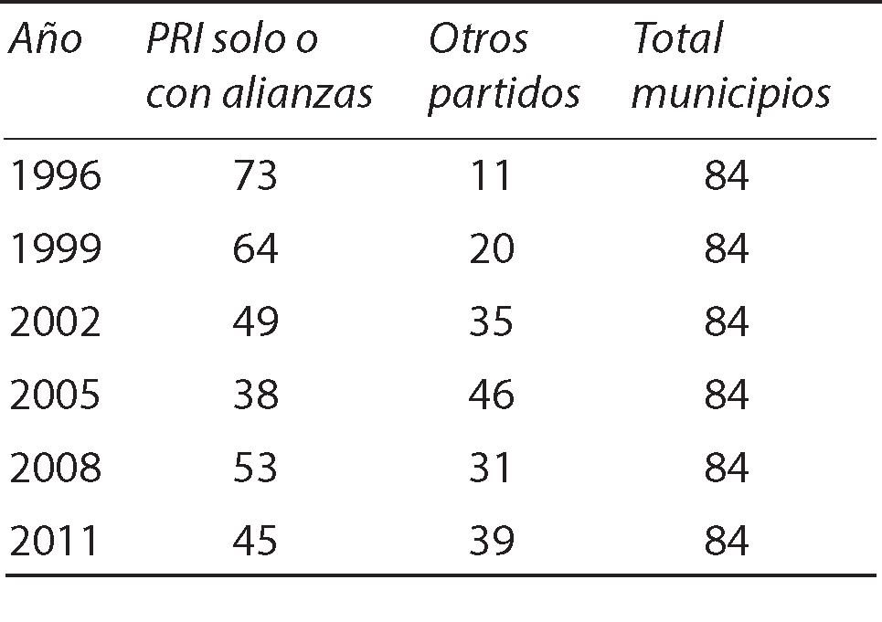
Elecciones de ayuntamientos en el estado de Hidalgo (1996-2011)

Fuente: elaboración propia con datos del iee de Hidalgo, http://www.ieehidalgo.org.mx/ [15 de mayo de 2012].

Para analizar los cambios señalados, que inciden en aspectos importantes de la cali- dad de la democracia que existe en Hidalgo, en su dimensión electoral, nos planteamos investigar algunas cuestiones relacionadas con el último proceso electoral a gobernador. Ello, a través de la cuantificación de la dimensión apuntada, misma que dividimos en seis dimensiones, con sus respectivas variables, que nos sirvieron como indicadores, asig- nando al respecto tres valores a la calidad de la democracia: 3 (denota mayor calidad), 2 (mediana calidad) y 1 (baja calidad).
A continuación se señalan las dimensiones y variables utilizadas:
- Condiciones generales de la entidad federativa Condiciones políticas
Representación Seguridad pública
- Desempeño del Instituto Electoral Estatal

2 Aquí cabe señalar que, si bien el pri perdió ocho ayuntamientos en la elección de 2008, si los compara- mos con los que obtuvo en 2011, mantuvo la mayoría de gobiernos municipales, concretamente el 53.57 por ciento.

Hidalgo, 2010 91

Grado de independencia e imparcialidad del consejo general del iee Hidalgo Eficacia y eficiencia del iee Hidalgo
- Desempeño del Tribunal Estatal Electoral (tee Hidalgo) Grado de independencia e imparcialidad del tee Hidalgo
- Desempeño de partidos políticos Número y presencia de partidos Recursos y costos
- Información plural y cobertura de la campaña electoral Acceso e imparcialidad de medios de comunicación
- Legitimidad electoral Entre ciudadanos Entre organizaciones

Cada variable se midió a través de indicadores o mediante procedimientos analí- ticos de la realidad hidalguense, donde se tenían en cuenta categorías cualitativas que consideramos importantes para estudiar la calidad de la democracia de la entidad en su dimensión electoral.

Condiciones generales de la entidad federativa de Hidalgo

Condiciones políticas

La elección para renovar el Poder Ejecutivo estatal se llevó a cabo el 4 de julio de 2010, en una competida elección donde participaron sólo dos candidatos: Francisco Olvera Ruiz, con la coalición Unidos Contigo (pri, Partido Nueva Alianza y Partido Verde Ecologista de México), que a la postre resultó el ganador de la elección con un estrecho margen: aproximadamente 5% de diferencia; y Xóchitl Gálvez Ruiz, que se presentó con la coalición Hidalgo nos Une (pan, prd y Movimiento Ciudadano).
Cabe señalar que a inicios de 2010, la coalición Hidalgo Nos Une estaba integrada también con el Partido del Trabajo (pt), pero tras una serie de negociaciones, y en las fe- chas del registro de candidatos, el pt optó por no integrarse a la coalición que encabeza- ban el pan y el prd. El pt no registró candidato a gobernador en esta elección, así que en este proceso electoral sólo participaron seis partidos, unidos en las coaliciones indicadas. El pri ha permanecido en el Poder Ejecutivo estatal desde sus inicios, siendo Bar- tolomé Vargas Lugo, en 1929, por el pnr —antecedente del pri actual— quien obtuvo en primer lugar la gubernatura hidalguense por el partido que ha gobernado la entidad durante más de ocho décadas consecutivas. Debido a estas condiciones, en el indicador
de alternancia política la evaluación es de 1, es decir, calidad baja.

92 Calidad de las elecciones a titular del Ejecutivo en el Centro y Centro-occidente de México

Las últimas elecciones para renovar las presidencias municipales fueron en 2011, donde el porcentaje de municipios gobernados por el partido político o coalición del gobernador fue de 53.57, que corresponde a 45 municipios de los 84 que existen en Hidalgo. Por tanto, la evaluación del indicador control municipal es de 2, lo que denota calidad mediana. De igual manera, la representación del partido o coalición del gober- nador en el Congreso local es amplia: ocupa 70% de los escaños (21 de un total de 30). Al respecto: 14 los ocupa el pri, seis el Panal y uno el pvem. La gran predominancia del pri o de los partidos que hicieron coalición con él, nos sitúa en una evaluación de 1 en el indicador de control legislativo. En el cuadro 2 se muestra la representación partidista en el Congreso local en 2010.

Cuadro 2
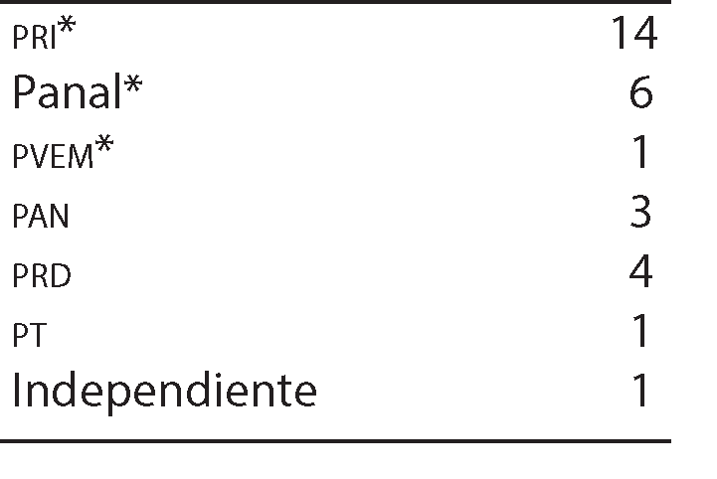
Representación partidista en el Congreso de Hidalgo, 2010
* Partidos que apoyan al gobernador.
Fuente: elaboración propia con datos proporcionados por el Poder Legislativo del Estado de Hidalgo.

Otro indicador que se incluyó en la variable condiciones políticas, que estamos examinando, fue el de predominio de un solo partido, que puede considerarse, dada la permanencia del pri en el gobierno del estado de Hidalgo por un largo periodo, como hegemónico.3 Por lo anterior, evaluamos este indicador con 1, calidad baja.
La variable condiciones políticas da como resultado un promedio de 1.40, que corresponde a una baja calidad democrática. Al respecto, sólo en el ámbito municipal se observa alternancia en el poder. No obstante, la reñida elección a la gubernatura de 2010, hace pensar que el predominio hegemónico del pri en el estado de Hidalgo puede

3 Giovanni Sartori caracteriza al partido hegemónico como aquel que “no permite una competencia oficial por el poder, ni una competencia de facto. Se permite que existan otros partidos, pero como partidos de segunda, autorizados; pues no se les permite competir con el partido hegemónico en términos antagónicos y en pie de igualdad. No sólo no se produce de hecho la alternancia, no puede ocurrir, dado que ni siquiera se contempla la posibilidad de una rotación en el poder. Esto implica que el partido hegemónico seguirá en el poder tanto si gusta como si no […] no existe ninguna auténtica sanción que comprometa al partido hegemónico a actuar con responsabilidad. Cualquiera que sea su política, no se puede poner en tela de juicio su dominación” (2005: 282). Este autor desarrolla el tema del partido hegemónico en la obra citada en las pp. 281-292. Uno de los ejemplos que lo ilustran es el caso mexicano a través del pri.

Hidalgo, 2010 93

dar paso a la alternancia en la próxima contienda, como ya ha sucedido en muchos ayun- tamientos. Otro dato que va en la misma dirección es la necesidad que ha tenido este partido de realizar coaliciones para el Congreso local para asegurarse algunos distritos.4

Representación

En Hidalgo la población de 18 años y más es de 1’865,513 habitantes, de acuerdo con el censo de población y vivienda 2010 del inegi, y la cobertura de empadronados es de 1’846,575, es decir, una diferencia de 1.01% (18,938 habitantes, de acuerdo con datos del ieeh). Este porcentaje, relativo al indicador diferencia entre el padrón y la población, corresponde a una evaluación alta de 3.
De los 30 escaños que integran el Congreso local, siete son mujeres (23.33%). Esto sitúa el indicador representación femenina en 2, es decir media. En el cuadro 3 se da cuenta de estos datos por partido político.

Cuadro 3
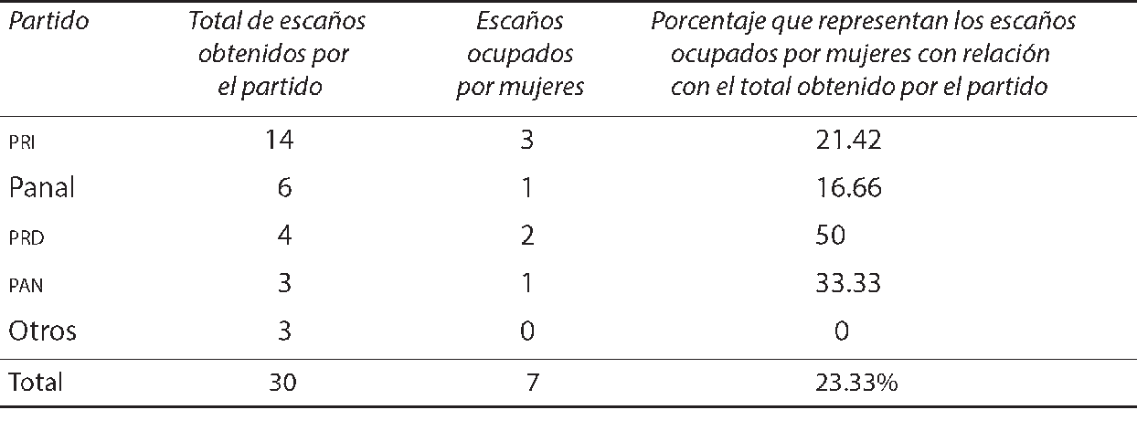
Representación femenina en el Congreso de Hidalgo por partido político, 2010
Fuente: elaboración propia con datos del Poder Legislativo del Estado de Hidalgo, 2010.

Del cuadro anterior también es importante resaltar que el prd y el pan, que ocu- pan sólo un tercio de la representación de la Cámara, tienen 42% de la representación femenina.
Otro indicador que tenemos en cuenta en esta variable es la representación indíge- na. En este sentido, lo primero a destacar es que 15% de la población total en Hidalgo

4 Al respecto de estos dos elementos que van en dirección a una mayor pluralidad política en la entidad, cabe señalar que en las dos últimas elecciones el pri ha tenido que aliarse con otros partidos fuertes de la entidad para mantener su predominio en varios municipios, éste fue el caso concretamente en la elección de 2011 en 11 ayuntamientos. También es el caso del Congreso local, donde el pri por si solo obtuvo cinco, pero en coalición consiguió 10. Véase al respecto, http://www.ieehidalgo.org.mx/Mapas/42010.pdf [17 de mayo de 2012].

94 Calidad de las elecciones a titular del Ejecutivo en el Centro y Centro-occidente de México

habla alguna lengua indígena, de acuerdo con el portal del inegi 2010, donde el náhuatl y el otomí son las lenguas indígenas más utilizadas en el estado. Sin embargo, la repre- sentación de este grupo en el Congreso local de la lxi legislatura es de cero. Esto sitúa este indicador en el nivel de 1.
En cuanto al aspecto de desviación de la proporcionalidad de la composición del Congreso local en relación con los votos recibidos por los distintos partidos y coalicio- nes, éste se sitúa en 17.60, que de acuerdo con la metodología utilizada nos da como resultado un nivel de 1. El cuadro 4 nos da cuenta pormenorizada de cómo se llegó al resultado señalado.

Cuadro 4
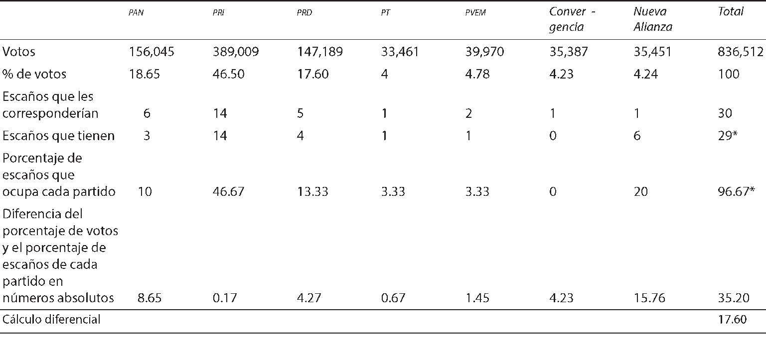
Índice de desviación de la proporcionalidad estatal, 2010
* El diputado, al igual que el porcentaje, que falta, corresponde a una candidatura independiente. Fuente: elaboración propia con datos obtenidos del iee Hidalgo.5

Otro aspecto relevante en la variable de representación que estamos abordando, es el peso que juega el gobernador saliente, Miguel Ángel Osorio Chong, en el Congreso del estado, pues disponer de mayoría en el mismo con el partido al que pertenece, le da un peso muy grande. Ejemplo de ello fue el cambio del diputado federal Ramón Ramírez Valtierra en 2009, para que en 2010 fuera diputado por representación propor- cional por el pri en la Legislatura local y presidente de la Junta de Gobierno de la lxi Le- gislatura, lo que se relaciona con el control del gobernador saliente en las decisiones del Congreso local. Los hechos cualitativos analizados, a través de una revisión de la prensa que refrenda los datos cuantitativos aportados, nos lleva a considerar que no existe un contrapeso real en el Congreso local, más bien al contrario, se confirma esta interven-

5 Cf. http://www.ieehidalgo.org.mx/ [24 de mayo de 2012].

Hidalgo, 2010 95

ción. Esto supone considerar los aspectos de intervención del gobernador en el Congreso local y contrapeso del Legislativo sobre el Ejecutivo con un nivel bajo de 1, para ambos. La variable representación arroja un resultado de 1.50, indicador de una baja cali-
dad de la democracia. Esto se debe a la falta de representación indígena en el Congreso local, a la desviación de los resultados electorales con las curules recibidas por cada par- tido, al intervencionismo del gobernador en las decisiones del Legislativo y a la falta de un contrapeso efectivo sobre el Ejecutivo.

Seguridad pública

De acuerdo con los datos emitidos por el inegi en 2010 y de artículos periodísticos, el estado de Hidalgo tiene una tasa de homicidios de 3.60 por cada 100 mil habitantes, cifra que está por debajo del promedio nacional, que fue de 21.70 en 2010, por lo que se considera a Hidalgo un estado seguro, donde no ha permeado la violencia del crimen organizado, a diferencia de estados vecinos. Esto lo sitúa en una evaluación de 3 en cuanto a tasa de homicidios.
En cuanto a violencia electoral, las condiciones se consideraron sin incidentes, ya que no se registraron atentados contra candidatos, militantes o periodistas durante el proceso electoral. Tampoco se cometieron atentados en las diferentes sedes instituciona- les de los partidos ni en las electorales. Sólo hubo manifestaciones pacíficas en la capital del estado, que protestaban por los resultados del escrutinio. En todo caso, ningún inci- dente se registró como grave. Hubo, pues, una seguridad alta durante las elecciones y las condiciones de seguridad pública no afectaron la calidad de la democracia electoral, por lo que la variable seguridad pública se situó en un nivel de 3, ya que todos sus indicado- res: tasa de homicidios, violencia electoral, alta seguridad en las elecciones y condiciones de seguridad que afectan a las elecciones alcanzaron el nivel señalado.
El promedio de la subdimensión condiciones generales de la entidad fue de 1.96, es decir, se sitúa en torno a un nivel aceptable de calidad de la democracia, sin alcanzarlo del todo. Esto no nos debe hacer olvidar que el mismo se debe a la variable seguridad pública, y que en los aspectos condiciones políticas y representación obtienen resultados de baja calidad de la democracia.

Desempeño del Instituto Estatal Electoral de Hidalgo

Grado de independencia e imparcialidad del Consejo General del iee

En el año 2006 el Consejo General del iee Hidalgo se renovó conforme a la Ley Elec- toral estatal, la cual menciona que el cargo de presidente del Consejo General Electoral

96 Calidad de las elecciones a titular del Ejecutivo en el Centro y Centro-occidente de México

durará seis años (art. 74), al igual que el de consejero electoral (art. 76). El procedimien- to de selección de consejeros, de acuerdo con la Ley, es a través de dos mecanismos: una propuesta por parte de los partidos políticos o, si no hay consenso entre éstos, mediante un mecanismo alternativo, que nunca se ha aplicado.
En 2006 los partidos políticos presentaron las diferentes propuestas, y el 28 de noviembre inició el nuevo periodo de los consejeros electorales. De esta forma, el proce- dimiento para integrar el Consejo General se llevó a cabo a cabalidad, no hubo ninguna impugnación a dicho proceso de selección. Esto da como resultado, en el indicador impugnación de los consejeros electorales, una evaluación de 3.
Los méritos de los consejeros, de acuerdo con los años de experiencia en el campo electoral y docente, así como en cargos públicos, es de 77, lo que equivale a una eva- luación de 3 en el tema de méritos de los consejeros. Otro indicador de la variable que estamos examinando es el de la congruencia legal del iee Hidalgo. Para obtener este indicador fue necesario revisar el porcentaje que representaban los acuerdos revocados por el tee Hidalgo con respecto a los impugnados. El resultado fue 39.47%, que según la metodología utilizada corresponde a un nivel bajo de 1. En el cuadro 5 se indican los datos utilizados.

Cuadro 5 Congruencia legal del iee Hidalgo
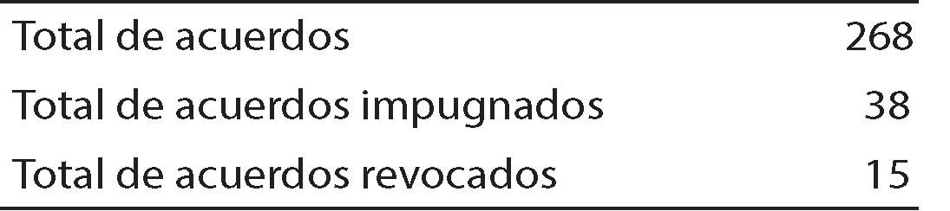
Fuente: elaboración propia con datos obtenidos del iee y del tee del sumario de actividades 2010.

Respecto al indicador elección de los consejeros del iee en Hidalgo, el pri tiene la mayoría de curules en el Congreso local, por lo que buena parte de consejeros electorales necesitan de su apoyo para ser elegidos. Este hecho hace que el nivel alcanzado por este indicador se sitúe en 1, es decir, de baja calidad.
Con respecto al indicador cualitativo injerencia partidaria en las decisiones del iee, observamos que el partido predominante en el Legislativo y que también ostenta el poder en el Ejecutivo, tiene un gran peso en las decisiones del iee Hidalgo. Por tanto, no sólo la elección de sus consejeros depende en gran medida del pri sino que incluso, y a modo de ejemplo, existe una alta probabilidad de que el actual consejero presidente, de acuerdo con varias notas periodísticas, se postule como presidente del pri estatal, lo que refleja sus relaciones con este partido político. Lo anterior nos hace considerar cualitati- vamente un nivel de 1 para este indicador.

Hidalgo, 2010 97

El resultado obtenido por la variable grado de independencia e imparcialidad del Consejo Electoral del iee Hidalgo fue de 1.80, que se aproxima a un nivel aceptable de calidad de la democracia, pero que no lo alcanza debido a la baja congruencia legal del Instituto Electoral hidalguense y al gran peso que en la elección de sus consejeros y toma de decisiones tienen el pri y el gobernador.

Eficacia y eficiencia del iee

La función principal del Instituto Electoral del Estado de Hidalgo es organizar las elec- ciones para gobernador, presidentes municipales y diputados locales. Al respecto, de acuerdo con el informe emitido por el departamento de acceso a la información del iee Hidalgo, se capacitó al 100% de los funcionarios de casilla que participaron en la elección, para un total de 3 mil casillas. Esto da como resultado, en el indicador de ca- pacitación de funcionarios de casilla, un nivel alto de 3.
De los 26,896 funcionarios de casilla, sólo 2.33% fue sustituido el día de la jornada electoral. Lo que da como resultado del indicador ausencia de funcionarios de casilla el día de la elección, un nivel de 3.
Por otro lado, al cierre de las casillas, el prep comenzó a mostrar los primeros re- sultados, dando un alto grado de certeza a la elección. En este sentido, cabe destacar que antes de la misma se realizó un simulacro de evaluación del sistema del prep con el apoyo de la Universidad Nacional Autónoma de México. Las conclusiones de esta prueba fue- ron las que se mencionan a continuación.

El Programa de Resultados Electorales Preliminares para los comicios cumple con los es- tándares ideales respecto a: 1) nivel de confiabilidad en cuanto a la resistencia ante fallos y su apropiada capacidad de respuesta tanto del personal, como de los equipos de respaldo, para garantizar la continuidad de operaciones ante eventos contingentes; 2) nivel de segu- ridad en el sentido de que se cuenta con la capacidad técnica y operativa de resistencia ante ataques internos y externos; y 3) nivel de correcta operación, que implica la integridad de los datos y exactitud de los cómputos y sus resultados en niveles de 100% para gobernador y cercanos al 100% para diputados.

Así, en el primer corte del prep, a las 0:00 horas, el avance en el conteo de los votos llevaba 91.25% del total de sufragios emitidos, sin que existiera algún problema en su operación. La calificación, por tanto, en el indicador de funcionamiento del prep” es de 3, alta calidad. Otro indicador que atendemos es el aumento de la actividad del iee Hidalgo, tanto en su número de sesiones como en la actualización de su portal web y

98 Calidad de las elecciones a titular del Ejecutivo en el Centro y Centro-occidente de México

resoluciones. Esto tiene repercusión en un aumento de su credibilidad. Por tanto, en ambos indicadores el nivel se sitúa también en 3. Como resultado general, la variable eficacia y eficiencia del iee Hidalgo se sitúa también en el nivel de 3, es decir, en una alta calidad de la democracia.
Por último, la subdimensión desempeño del iee Hidalgo se coloca en 2.40, una calidad aceptable, basada, sobre todo, en su eficacia y eficiencia, pero que tiene sus pun- tos débiles en las deficiencias observadas en cuanto a su independencia e imparcialidad.

Desempeño del Tribunal Estatal Electoral de Hidalgo

Grado de independencia e imparcialidad del tee

El tee Hidalgo está integrado, de acuerdo con su portal web, por importantes ciudada- nos, con reconocimiento académico y profesional, y que poseen una amplia experiencia en cuestiones normativas electorales. El artículo 96 de la Constitución Política del Esta- do de Hidalgo menciona el procedimiento de selección de magistrados del tee Hidalgo, el cual se da por consenso entre los partidos políticos, aunque también pueden intervenir las asociaciones de abogados reconocidas y el colegio de notarios de la entidad, cuando no hubiere acuerdo entre los partidos políticos, lo cual nunca ha ocurrido. Teniendo en cuenta la composición de la Cámara de Diputados del estado, donde la mayoría siempre la ha tenido el pri, el indicador de modo de conformación del tee obtiene un valor de
- Por otra parte, en el tema congruencia legal del tee, para 2010 fue de 0.28%. Este resultado se obtuvo mediante el porcentaje de acuerdos del tee revocados por el tepjf, sobre el porcentaje de acuerdos impugnados. El nivel obtenido aquí por el indicador es de 3. En el cuadro 6 se muestran estos resultados.

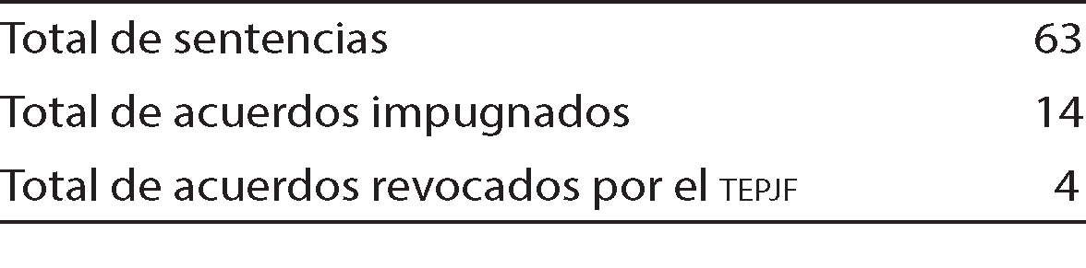
Cuadro 6 Congruencia legal del tee Hidalgo

Fuente: elaboración propia con datos obtenidos del Informe de Actividades 2010-2011 del tee Hidalgo.

En cuanto al aumento de la actividad del tee Hidalgo, éste alcanza un nivel de 3, debido que en los últimos procesos electorales ha aumentado el número de impugnacio- nes y resoluciones de forma notable, lo cual ha tenido como consecuencia positiva una mayor credibilidad de esta institución por parte de la ciudadanía. Por tanto, el indicador de credibilidad del tee Hidalgo alcanza también un nivel de 3.

Hidalgo, 2010 99

En resumen, la subdimensión grado de independencia e imparcialidad del tee alcanza un nivel de 2.50, que lo sitúa entre aceptable y alta calidad de la democracia.

Desempeño de los partidos políticos

Número y presencia de partidos

En el año 2010 los partidos registrados para la elección a gobernador fueron seis, ya que el pt, que en un inicio integraba la coalición Hidalgo Nos Une, decidió retirarse de la misma, y no llegó a tiempo para presentar un candidato en los tiempos establecidos para ello.
El número efectivo de partidos políticos de acuerdo con la elección de diputados locales en 2010 fue de 0.79, lo que sitúa en el nivel de 1 al indicador número efectivo de partidos políticos. Por otra parte, al igual que en las elecciones a gobernador, no se presentaron partidos locales, lo que sitúa el indicador presencia de partidos locales tam- bién en nivel 1.
La competitividad en las pasadas elecciones fue muy significativa, la diferencia en- tre la coalición ganadora con la del segundo lugar sólo fue de 5.05 puntos porcentuales, algo que no se había observado en elecciones anteriores para gobernador, por lo que el índice del indicador competitividad se situó en 2.88, que equivale a una calificación de 3.
El indicador vigilancia plural alcanzó el nivel de 3, pues de acuerdo con el Órgano de Transparencia del iee Hidalgo, todas las casillas tuvieron, al menos, tres representan- tes, mismos que procedían de distintos partidos políticos.
La coalición Hidalgo nos Une, conformada por el prd y el pan en la elección de 2010 a la gubernatura, y por estos dos partidos más el pt y Convergencia en la elección a diputados locales, en algunos distritos conformó un grupo opositor de gran peso. Ejem- plo de ello fueron los excelentes resultados que consiguió en la elección a gobernador, así como los dos distritos electorales que tiene la capital del estado, Pachuca de Soto, que fueron ganados por dicha coalición. Lo mismo ocurrió en el distrito xvii, con cabecera en Jacala de Ledesma. Esto da como resultado que el indicador coaliciones opositoras alcance un nivel de 3.
En el indicador predominio de un solo partido, de naturaleza cualitativa, tuvimos en cuenta el aumento de la fuerza opositora, sobre todo mediante la coalición de los dos partidos de la oposición más fuertes, aunque este hecho no fue suficiente para que por primera vez se diera la alternancia en el estado. Ambos aspectos nos conducen a valorar este indicador con un nivel de 2.

100 Calidad de las elecciones a titular del Ejecutivo en el Centro y Centro-occidente de México

El promedio de la variable número y presencia de partidos se situó en 2.17; es decir, en un nivel aceptable de calidad de la democracia.

Recursos y costos

Como señalan los dictámenes consolidados de ingresos y gastos de campaña de elección a gobernador y diputados, realizados por iee Hidalgo,6 ninguna de las dos coaliciones rebasaron los topes de campaña fijados por la Ley Electoral del Estado de Hidalgo. Esto corresponde a una evaluación de 3 en el indicador topes de campaña. Los datos que refrendan esta evaluación los presentamos en el cuadro 7.

Cuadro 7
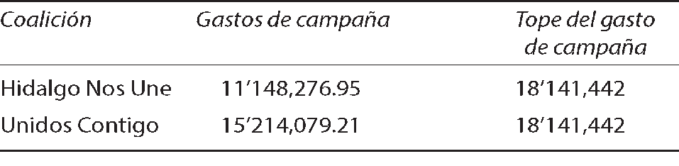
Comparativo de los gastos y tope de campaña de las coaliciones mayoritarias a la elección de gobernador de 2010
Fuente: elaboración propia con datos extraídos de los informes de gastos de campaña 2010, elaborados por el iee Hidalgo.

En cuanto al recurso público distribuido a los partidos políticos en relación con el presupuesto de egresos del estado de Hidalgo, en 2010 fue de 0.25%, lo que correspon- de al valor 3.
Respecto de los indicadores utilización de recursos de programas federales en la campaña a gobernador y utilización de dinero ilícito en la campaña a gobernador, según diversas informaciones periodísticas —por ejemplo, la que apareció en la revista Proce- so, núm. 1745, del 11 de abril de 2010—, en la campaña de 2010 a la gubernatura y el Congreso local se utilizaron tanto recursos ilícitos como procedentes de programas federales, sin que ello tuviera repercusión en el resultado final de la elección, según los informes del iee Hidalgo consultados. Todo ello nos hace calificar a ambos indicadores con un nivel de 1.
El indicador cualitativo transparencia en la utilización de los recursos por parte de los partidos lo valoramos en un nivel de 2, atendiendo a las acusaciones de dinero ilícito y procedente de programas federales en la campaña a gobernador, así como los informes del iee Hidalgo que limitan el alcance de esa utilización, en el sentido de que no afectaron la elección. El promedio de la variable recursos y costos fue de 2, calidad de

6 Cfr. http://www.ieehidalgo.org.mx/dipgob10/dipgog.htm [3 de mayo de 2012].

Hidalgo, 2010
101

la democracia aceptable. Por otra parte, el promedio de la subdimensión desempeño de partidos políticos fue de 2.08, también se considera en un nivel aceptable. Sin embargo, cabe repetir aquí los puntos donde es necesario mejorar la calidad democrática de la entidad: propiciar la existencia de partidos locales y mayor control sobre la procedencia del dinero destinado a las campañas electorales.

Información plural y cobertura de la campaña electoral

Acceso a, e imparcialidad de, los medios de comunicación

La subdimensión información plural y cobertura de la campaña electoral se evaluó me- diante la variable acceso a, e imparcialidad de los medios de comunicación. El valor alcanzado por ambas fue de 1.25, baja calidad de la democracia. Esta calificación se debe a que entre los medios de comunicación locales (radio, televisión y prensa) se presentó apoyo hacia el partido del gobernador y su candidato, que a la postre resultó electo. Sin embargo, hubo cierta cobertura plural entre los medios escritos. Los indicadores debates, impacto en la competencia electoral y distribución de tiempo en la principal televisora local alcanzaron el nivel de 1, y sólo el de cobertura plural en la prensa escrita alcanzó una calificación de 2.
Respecto a lo anterior, la televisora del estado (Canal 3) otorgó los tiempos si- guientes: al candidato de la coalición encabezada por el pri, 16.9 horas (58.27%), y a la candidata de la coalición pan-prd, 12.1 horas (41.73%).7 Hay que destacar que la diferencia no es significativa, pero sí lo es el tratamiento que ambas coaliciones tuvieron en el canal, positivo para la coalición del pri, negativo, casi siempre, para la candidata de la oposición. Señalar también que el Canal 3 es el que tiene mayor influencia en el estado, en relación con los medios locales.
Por otro lado, y de acuerdo con el reporte “Las elecciones 2010 en Hidalgo y la co- bertura de medios en el proceso electoral”, se señala que, aunque existe una mayor plu- ralidad en las notas periodísticas, se da mayor peso y extensión a aquéllas donde aparece el partido del gobierno. En este sentido, en los principales diarios del estado de Hidalgo (Milenio, Sol de Hidalgo y La Crónica) el candidato del pri tuvo durante las elecciones 245 notas, mientras que la candidata de la oposición contabilizó 182. Esta diferencia nos da una tendencia al mayor espacio informativo ocupado por una de las coaliciones.
Ciertamente nos encontramos, en la subdimensión información plural y cobertura de la campaña electoral, ante un déficit democrático que afecta la calidad de la demo-

7 Tiempo promedio en los noticieros presentados en Canal 3 durante el periodo del 12 de mayo al 30 de junio de 2010, de acuerdo con el monitoreo de medios del iee Hidalgo.

102 Calidad de las elecciones a titular del Ejecutivo en el Centro y Centro-occidente de México

cracia de manera importante. Y es que la equidad de los medios de comunicación en los procesos electorales es de vital importancia para la existencia de la propia democracia, puesto que la información que los ciudadanos tienen de las distintas propuestas partida- rias, base de su elección, procede de estos medios. Aunado a dicho déficit está el hecho de que no hubiera ningún debate televisado de los dos candidatos a la gubernatura.

Legitimidad electoral

Entre ciudadanos

La última subdimensión a analizar corresponde al grado de legitimidad electoral alcan- zado en el proceso. Pues bien, en la variable entre ciudadanos el nivel alcanzado fue de
- Al respecto, las elecciones municipales celebradas en 2011 tuvieron una participación de 57.28%, lo cual implica un nivel 2 en el indicador de participación. De la misma manera, en cuanto al rechazo ciudadano, correspondiente a los votos nulos en la elección de diputados federales, en 2009 fue de 4.08%, lo que equivale a un nivel 2 para este indicador.
En la credibilidad de los comicios no existe encuesta alguna que mida el porcentaje de los ciudadanos inconformes con la elección para gobernador en 2010, por lo que no nos fue posible evaluar este rubro. Como indicador cualitativo utilizamos la relación entre competencia electoral y participación-abstención en los comicios. Partimos del supuesto que una mayor competencia propiciaba más participación y menor abstencio- nismo, y valoramos este hecho con un nivel mayor de calidad de la democracia electo- ral. Sin embargo, pese a lo que creíamos, los resultados muestran que la competencia electoral no disminuye el abstencionismo ni aumenta la participación, y para el caso de la elección hidalguense analizada, puesto que el abstencionismo se situó en 52.11%, aun con mayor competencia. Esto nos hizo evaluar con un nivel de 2 este indicador. La variable legitimidad electoral entre ciudadanos quedó, finalmente, con calificación de 2, calidad aceptable de la democracia.

Entre organizaciones

El primer indicador que se midió fue la existencia de conflictos poselectorales en rela- ción con el total de municipios del estado. Pues bien, sólo en el municipio de Pachuca de Soto se organizaron marchas por parte de simpatizantes de la coalición Hidalgo Nos Une, misma que encabezó Xóchitl Gálvez Ruíz, donde se reclamó la impugnación de los resultados de la elección. Estas manifestaciones ocasionaron caos vial pero no tuvieron mayor trascendencia. Esto nos hace situar este indicador en un nivel de 2.

Hidalgo, 2010
103

De acuerdo con las evaluaciones realizadas por observadores electorales, no existe ningún documento oficial, pero buscando en otras organizaciones, como Alianza Cívica, quien en su portal web menciona, en un corto análisis sobre las elecciones en Hidalgo, que hubo irregularidades y que fueron unas elecciones muy inequitativas. A diferencia del reporte anterior, la Coparmex-Hidalgo señaló que fueron unas elecciones limpias y felicitó al actual gobernador por su triunfo electoral. La discrepancia de opiniones hace que el tema evaluación de los observadores electorales lo situemos en el nivel intermedio de 2.
El análisis cualitativo lo centramos en el indicador no cuestionamiento de impor- tancia al proceso electoral por parte de las organizaciones civiles, que alcanzó una cali- ficación de 3, debido a la ausencia significativa de reclamos. Así, la variable legitimidad electoral entre organizaciones alcanzó el nivel de 2.33, calidad de la democracia acepta- ble. Para finalizar, la calificación alcanzada por la subdimensión legitimidad electoral se sitúo en 2.16, también calidad aceptable.

Conclusiones

El promedio general de la calidad de la democracia en Hidalgo, en su dimensión elec- toral, es de 2.05, que se considera aceptable. En cuanto a los resultados obtenidos por las dimensiones que fueron evaluadas con un nivel de calidad de la democracia baja son: condiciones generales de la entidad federativa (1.96) e información plural y cobertura de la campaña electoral (1.25). Con una calificación aceptable, las dimensiones: desempe- ño del iee Hidalgo (2.40), desempeño del tee Hidalgo (2.50), desempeño de partidos políticos (2.08) y legitimidad electoral (2.16).
Con respecto a las variables, destaca la baja calidad de la democracia detectada en los siguientes rubros: condiciones políticas (1.40), representación (1.50), grado de independencia e imparcialidad del Consejo General del iee Hidalgo (1.80) y acceso a, e imparcialidad de los medios de comunicación (1.25). Se detectó, sin embargo, una calidad de la democracia aceptable en: grado de independencia e imparcialidad del tee Hidalgo (2.50), número y presencia de partidos (2.17), recursos y costos destinados a las campañas (2), legitimidad electoral en ciudadanos (2) y en organizaciones (2.33). Sólo se alcanzó una alta calidad de la democracia en las variables de seguridad pública (3) y eficacia y eficiencia del iee Hidalgo (3).
Destaca que los resultados obtenidos en los indicadores, que son la parte sustancial del trabajo, además de dar una idea clara de la situación de la calidad de la democracia del estado de Hidalgo en su dimensión electoral, también muestran los siguientes resul- tados: con una baja calidad de la democracia encontramos los indicadores alternancia, control legislativo, largo predominio de un solo partido, representación indígena, índice

104 Calidad de las elecciones a titular del Ejecutivo en el Centro y Centro-occidente de México

de desviación proporcional de la composición del Congreso en relación con los resulta- dos electorales obtenidos, intervención del gobernador en el Congreso del estado, falta de contrapeso del Legislativo hacia el Ejecutivo, congruencia legal del iee, elección de los consejeros del iee, injerencia del partido gobernante en las decisiones del iee, elección de los miembros del tee, número efectivo de partidos políticos, partidos locales que par- ticipan en la elección, utilización de dinero procedente de los programas federales y de dinero ilícito en las campañas, debates televisados, coincidencia entre tiempos oficiales asignados y votaciones obtenidas, televisión estatal con tintes partidarios.
Con un nivel aceptable de calidad de la democracia están los indicadores: control municipal, competencia política en el ámbito municipal, representación femenina, pre- dominio de un solo partido, transparencia de los partidos en la utilización de recursos en las campañas, cobertura plural de los medios impresos, participación ciudadana, rechazo ciudadano, participación en la elección, influencia de la competencia electoral en el porcentaje de votación-abstencionismo, conflictos poselectorales y evaluación electoral. Por último, con un nivel alto de calidad de la democracia, los siguientes indicado-
res: diferencia entre el padrón poblacional y el electoral, tasa de homicidios, violencia poselectoral, alta seguridad en las elecciones, condiciones de seguridad que no afectan a las elecciones, impugnaciones al Consejo Electoral, méritos de los consejeros, capacita- ción de funcionarios, ausencia de funcionarios designados en las mesas electorales el día de la elección, funcionamiento del prep, aumento de la actividad del iee, credibilidad del iee, congruencia legal del tee, aumento de la actividad del tee, credibilidad del tee, competitividad, vigilancia plural de la elección, coalición opositora con buenos resulta- dos electorales, topes de campaña, financiamiento público de las campañas y cuestiona- miento del proceso electoral.

Bibliografía y fuentes electrónicas

Alianza Cívica, http://www.alianzacivica.org.mx.
Congreso del Estado de Hidalgo, http://www.congreso-hidalgo.gob.mx. Coparmex-Hidalgo, www.coparmexhidalgo.org.mx/.
inegi (Instituto Nacional de Estadística, Geografía e Informática), www.inegi.org.mx/. ieeh (Instituto Electoral Estatal Hidalgo), http://www.ieehidalgo.org.mx.
ife (Instituto Federal Electoral), www.ife.org.mx/ Prensa local, http://www.el5antuario.org.
Proceso, http://frentepopular.files.wordpress.com/2010/04/prc-c-1745.pdf. Sartori, Giovanni (2005), Partidos y sistemas de partidos, Madrid, Alianza Editorial. teeh (Tribunal Electoral del Estado de Hidalgo), www.trielectoralhidalgo.org.mx/

Puebla, 2010

105

Víctor Manuel Reynoso Angulo

Evolución histórico-política

uebla es uno de los estados originarios del México independiente, es decir, ha sido una entidad desde la Independencia. Actualmente ocupa el quinto lugar en cuanto
P
a población (5.1% del total nacional) y la zona metropolitana en torno a la capital es la cuarta del país. Cuenta con una muy importante población indígena y con zonas rurales que se encuentran entre las más pobres y aisladas del país.
Como se verá más adelante, en la época posrevolucionaria predominó el sistema de partido hegemónico (aunque en el Congreso local hasta 1977 fue un partido único).
Un breve comentario sobre la geografía de la entidad es importante, pues explica las características políticas del estado. Como muchas otras entidades del país, pero de manera más acentuada, Puebla presenta importantes contrastes sociales. En el estado se encuentra la cuarta zona metropolitana del país, y también varios de los municipios más pobres y con mayores índices de marginación.
La orografía poblana explica en parte lo anterior. La zona metropolitana se en- cuentra en el Valle de Puebla, área obligada de comunicación entre el centro y el oriente del país. Pero en el estado se encuentran también importantes zonas montañosas que abrigan numerosas poblaciones, muchas de ellas de difícil acceso, lo que explica su mar- ginación. Es uno de los estados con mayor población indígena del país.
Si consideramos que la dinámica electoral en México es notablemente distinta en las zonas urbanas y las rurales, esta característica de Puebla debe ser tomada en cuenta al analizar su realidad política, en particular la electoral.
Presentamos en dos cuadros la realidad reciente de las elecciones en Puebla. El primero se refiere a las elecciones de gobernador. Si observamos los resultados veremos que el pri ha ido perdiendo votos desde 1980 hasta la elección aquí analizada, la de 2010. El sistema de partidos en Puebla muestra en esto básicamente los mismos rasgos

106 Calidad de las elecciones a titular del Ejecutivo en el Centro y Centro-occidente de México

que el sistema hegemónico en el ámbito nacional, sólo que la transición en Puebla fue más tardía: el declive del pri fue más lento y su primera derrota en la gubernatura fue diez años después de su primera pérdida del Ejecutivo federal (2000). Lo anterior no es una curiosidad estadística, sino una expresión de que los factores que permitieron el fin del sistema hegemónico (urbanización, nivel de escolaridad, opinión pública crítica, etcétera) tienen menos peso en el ámbito poblano que en el nacional.

Cuadro 1
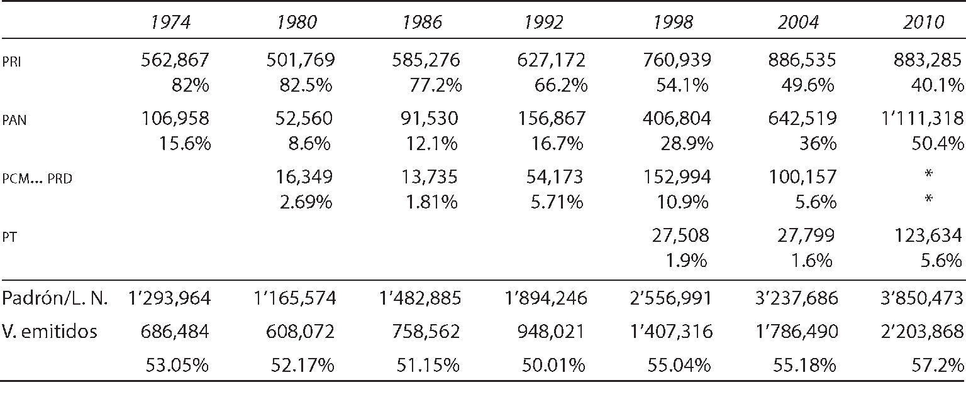
Puebla, resultados de la elección de gobernador de los tres principales partidos, 1974-2004
Fuentes: 1998, cee (1998); 2004, iee (2004).
Notas: *el prd participó en 2010 como aliado del pan, junto con los partidos Nueva Alianza y Convergencia. El pt participó por primera vez en 1998. En 2010 hubo tres candidatos a gobernador: Javier López Zavala por la coalición Alianza Puebla Avanza (pri y pvem), Rafael Moreno Valle Rosas por la coalición Compromiso por Puebla (pan, prd, Panal y Convergencia) y Armando Etcheverry por el pt (Reynoso, 2011: 23).

La composición del Congreso poblano expresa con mayor detalle la situación elec- toral del estado, y en específico su sistema de partidos. Para analizar la época en que en Puebla hubo literalmente un sistema de partido único (hasta 1980) o hegemónico (1980-1995, Reynoso 2009: 73), en el cuadro 2 mostramos las cinco legislaturas en que el pri fue partido predominante (1995-2010) y la única hasta ahora en la que se da un sistema multipartidista, donde ningún partido tiene mayoría absoluta.
Interesa destacar en ambos cuadros los antecedentes poblanos y la novedad de la elección de 2010: en ella se dio la primera alternancia en la elección de gobernador y el Congreso del estado pasa de tener un sistema de partido predominante a un sistema multipartidista.
Estas novedades hablan de un cambio en la calidad de la democracia, o más espe- cíficamente, en la calidad de las elecciones poblanas. Cambio que, como puede inferirse

Puebla, 2010
107

del cuadro 1, fue gradual, “estructural” y se combinó con los cambios coyunturales de 2010.

Cuadro 2
Composición del Congreso del estado
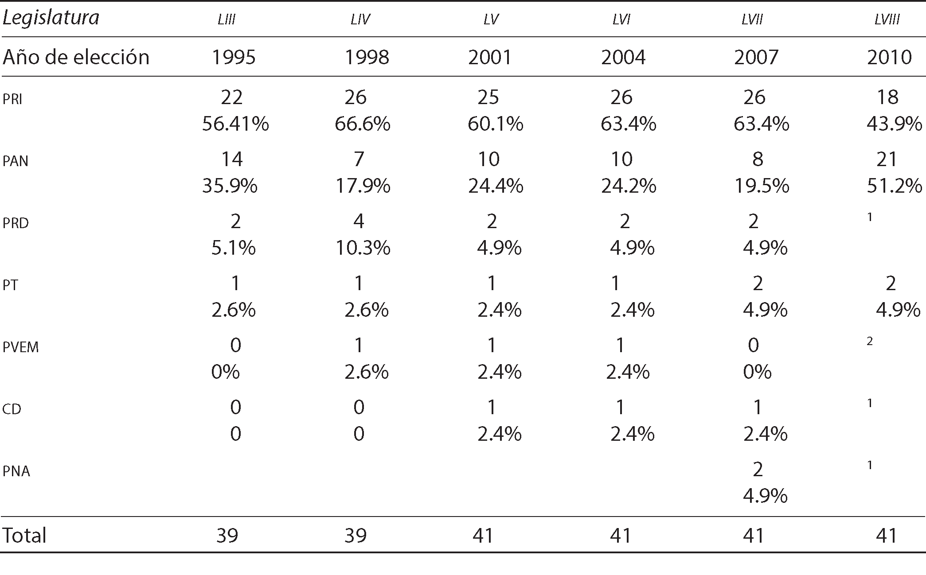
Periodos de partido predominante (1995-2007) y multipartidista (2010) Total diputados
Fuentes: 1998, cee (2001, 2004); iee (2010). iee, http://ieepuebla.org.mx.
1 Participaron con el pan en la Alianza Compromiso por Puebla y sus diputados se incluyen en el renglón del pan.
2 Participó con el pri en la Alianza Puebla Avanza y sus diputados se contabilizan en el renglón del pri (Reynoso, 2011: 24).

Condiciones generales del estado de Puebla

Condiciones políticas

En lo que se refiere a la elección de 2010, las condiciones políticas del estado de Pue- bla tuvieron un valor de 2.33, que pueden considerarse buenas. El valor relativamente alto de esta variable se debe en primer lugar a que se dio la alternancia en la elección de gobernador. Como es claro, cuando la calidad de la democracia es baja o cuando la democracia no existe, la alternancia es difícil o imposible. El hecho de que el partido en el poder se haya visto obligado a dejarlo después de una elección, habla de condiciones democráticas, específicamente electorales, buenas.

108 Calidad de las elecciones a titular del Ejecutivo en el Centro y Centro-occidente de México

Otra razón que da lugar a un valor alto en la variable condiciones políticas es el reparto del poder resultado de las otras dos elecciones realizadas en 2010, ayuntamientos y Congreso local. En ambas ningún partido por sí solo obtuvo más de 50% de los cargos disputados. Ciertamente en el Congreso la coalición que ganó la elección de goberna- dor (pan, prd y pna) alcanza la mayoría absoluta, con 22 diputados de un total de 41 (53.7%). Pero es necesario subrayar que se trata de una mayoría de coalición y casi con el mínimo necesario para esa mayoría.
Esto habla de una diversidad de partidos políticos en el ejercicio del poder que puede considerarse, en principio, como un indicador de una democracia de calidad. Un matiz que debe hacerse a la afirmación anterior, y que se debiera analizar en investiga- ciones cualitativas, es el referente al transfuguismo, que diluye la identidad y las lealtades partidarias y, por tanto, su relación con la ciudadanía, lo que puede dar lugar a una baja calidad democrática. El Partido Nueva Alianza, por ejemplo, que pasó de dos diputados en la lvii Legislatura a cinco en la lviii (electa en 2010), lo hizo con candidatos que recientemente habían estado en el pri.

Representación

En 2010 la lista nominal en Puebla era 8.7% (340,806 ciudadanos) superior a la po- blación de 18 años o mayor. Sin ser un buen valor para el indicador, es un porcentaje relativamente bajo si se le compara con otras entidades del país, por lo que se le asignó un valor de 1.5.
El porcentaje de representación femenina es notablemente bajo: 14.6. Si se inter- preta la cuota de género de 30% como la pretensión de que ése sea el porcentaje mínimo de representación de género, no hay más que considerar como muy bajo el 14.6% del Congreso poblano. Por lo anterior el valor asignado es 1.
Lo mismo sucede con la población indígena. A pesar de ser Puebla una de las entidades con mayor población indígena en términos absolutos y relativos, no existe formalmente representación de estos grupos ni en el Congreso ni en los ayuntamientos poblanos.
Finalmente, en lo que se refiere a la representación, el índice de desproporcionali- dad en el Congreso tuvo un valor de 11.8, que se considera aceptable y tiene por tanto un valor de 2.

Seguridad pública

El índice de homicidios en Puebla es inferior al promedio nacional. Ocupa el lugar 24 en cuanto a su tasa de homicidios, que lo coloca entre los ocho con menor incidencia de

Puebla, 2010
109

este problema. La seguridad pública está lejos ser un problema como en los estados fron- terizos con Estados Unidos o algunos limítrofes con Puebla, como Veracruz y Guerrero.
Este bajo nivel relativo de delincuencia se manifestó en el proceso electoral, en el que no hubo incidencia de delitos o de violencia significativa. La seguridad pública, o más bien dicho su ausencia, no fue un factor que incidiera en la calidad de la elección en 2010. Por eso se le da un valor superior al aceptable (2.33).
Lo anterior dio a la subdimención condiciones generales de la entidad un valor de
2.1 para la elección poblana de 2010, mismo que se considera aceptable.

Desempeño del Instituto Electoral del Estado de Puebla

Esta variable obtuvo un valor de 1.8, por debajo de lo aceptable. A pesar de que no hubo impugnación de los consejeros, el hecho de que fueran nombrados a partir de las cuotas partidarias en el Congreso sesgó al Consejo General del iee a favor de la mayoría priista. Como en otras entidades, incluso en el ámbito federal, los consejeros electorales (nueve en el caso de Puebla) suelen ser nombrados como cuotas de los partidos políti- cos según el número de sus diputados. Nombrado en 2005, el Consejo General del iee reflejó la mayoría absoluta que el pri tenía en el Congreso local. Todo esto cuidando los tiempos y las formas legales. Todos los actores políticos aceptaron la designación, seña- lando ciertamente que se trataba de cuotas partidarias (en algunos casos se mencionaron incluso las personalidades o grupo dentro de los partidos, específicamente dentro del
pri, que habían impulsado a cada consejero).

Grado de independencia e imparcialidad del ieep

Esa formalidad se cuidó a lo largo de todo el proceso. Pero en las decisiones controverti- das siempre prevaleció la mayoría priista.
Un caso notable fue la negativa del Consejo para organizar más de un debate. La ley es explícita al señalar que en la elección de gobernador deben organizarse “debates”, en plural. Dado que el candidato del pri inició el proceso electoral con ventaja en las encuestas, sus incentivos eran no realizar debates para conservar esa ventaja. Sólo se realizó uno, a pesar de las presiones de la oposición, de la posición de tres de los nueve consejeros, y de cierto sector de la opinión pública que consideraron que de acuerdo con la ley debería haber al menos dos debates.

110 Calidad de las elecciones a titular del Ejecutivo en el Centro y Centro-occidente de México

Eficacia y eficiencia del ieep

Sobre la eficiencia del ieep podría empezarse diciendo que, por primera vez desde 1998, el organismo electoral en Puebla no cumple con su obligación legal de publicar una memoria sobre el proceso electoral. Lo que, dicho sea de paso, ha complicado la elabo- ración de este informe y de cualquier otra investigación sobre el proceso electoral local, pues dificulta notablemente el acceso sistemático a la información del proceso electoral. Desde 1998 el organismo electoral local (Comisión Estatal Electoral hasta ese año, Instituto Electoral del Estado de Puebla desde 2001) lo vino haciendo, mejorando en cada proceso la calidad del documento. Inexplicablemente, para el proceso electoral de 2010 no existe la publicación de la memoria. Se podría inferir que si la institución falla en algo tan visible, fallará con mayor razón en otras cuestiones que trascienden menos a
la opinión pública.
Pero quizá sea una inferencia excesiva. En general se cumplieron en tiempo y for- ma las metas señaladas por la ley para cada etapa del proceso electoral. Se nombraron en el momento adecuado y con las características especificadas en la ley los órganos desconcentrados del ieep: consejos distritales, consejos municipales y, el último y quizá más importante eslabón de la cadena, las mesas directivas de casilla. La capacitación de los funciones de dichas mesas fue del 100%. Durante la jornada electoral se instalaron y permanecieron abiertas casi el 100% de éstas, un total de 6,608. En algunos casos aislados, y debido a conflictos locales, las casillas no se abrieron. En cuanto al Programa de Resultados Electorales Preliminares (prep) hay que destacar que funcionó adecua- damente, y que desde la noche de la elección mostró tendencias claras a favor de quien sería ganador de la elección de gobernador, el candidato de la coalición Compromiso por Puebla.
Destaca el hecho de que el pri haya perdido la elección a pesar de haber controlado seis de los nueve votos en el Consejo General del Instituto. La conclusión es que el domi- nio de dicho Consejo no es suficiente para controlar el proceso electoral y su resultado. En contraste con el grado de independencia e imparcialidad del ieep, su desempe-
ño fue más que aceptable y obtuvo un valor de 3. La capacitación de los funcionarios de casilla, la instalación de las mismas el día de la jornada electoral y el manejo del prep fueron adecuados. Por lo anterior, el valor de la subdimensión relativa al Instituto Elec- toral da calificación de 2.4.

Desempeño del Tribunal Electoral del Estado de Puebla

Acerca del desempeño del Tribunal del Estado puede decirse algo similar a lo dicho sobre el Instituto. En el nombramiento de los magistrados predominaron los criterios

Puebla, 2010
111

políticos, pero su nombramiento y desempeño fueron apegados a la norma legal. Aquí hay que considerar que cualquier decisión del Tribunal insuficientemente fundada sería impugnada por los partidos y llevada al Tribunal Federal.

Grado de independencia e imparcialidad del tieep

El Tribunal fue razonablemente independiente. Esto se debe al arreglo institucional de que más allá del origen y compromisos de los magistrados, una decisión no apegada a la ley es muy probable que sea impugnada ante el Tribunal Electoral del Poder Judicial de la Federación (tepjf). No apegarse a la ley en este contexto no sólo es inútil, sino que se corre el riesgo de hacer el ridículo: la autoridad superior obligará a rectificar la mala decisión.

Desempeño de los partidos políticos

Número y presencia de partidos políticos

En las elecciones poblanas de fines del siglo xx y principios del xxi no han participado partidos locales. Los partidos en Puebla han sido los que tienen registro federal. Hacia 2007 hubo un intento, al parecer promovido por el gobierno de Mario Marín, de orga- nizar el Partido Esperanza Ciudadana (pec), pero no logró obtener el registro.
Desde cierta perspectiva esta ausencia de partidos políticos locales indica una baja calidad de la democracia. El fundamento de la misma es que una democracia de calidad promueve la participación, y que la presencia de partidos regionales es una expresión de la participación ciudadana. Lo que sin duda tiene su validez. Sin embargo, cabe la posi- bilidad de que los partidos políticos, los locales en este caso, sean una mera simulación, promovida desde el poder gubernamental o desde poderes de la sociedad civil. En este sentido, el que un partido sin auténtica representación ciudadana y promovido desde el gobierno, como parece haber sido el caso del pec, no haya obtenido el registro, puede considerarse un indicador positivo de la calidad democrática. Hecho el matiz, nos que- damos con la perspectiva general.
También es interesante el caso de las alianzas. Las alianzas y coaliciones partidarias,
¿son indicadores de la calidad de la democracia? El caso de Puebla en 2010, análogo a los de Oaxaca y Sinaloa en ese mismo año, es interesante al respecto. Por un lado, el hecho de que pan, prd, pna y mc hayan logrado presentar la misma candidatura a gobernador permitió, por primera vez, la alternancia en cada uno de estos estados. Por otro, se ha criticado la ausencia de congruencia ideológica en estas coaliciones electorales, en las que partidos que normalmente se enfrentan en los congresos en las decisiones clave,

112 Calidad de las elecciones a titular del Ejecutivo en el Centro y Centro-occidente de México

se unieron contra un partido, el pri, que es su aliado real o potencial en las decisiones legislativas.
Sin negar la importancia de la polémica y sin profundizar en ella, consideramos que en el caso poblano aquí tratado las alianzas fueron positivas para la calidad de la democracia, pues lograron por primera vez dar lugar a la alternancia en la gubernatura. Una alternancia que se manifestó también de manera importante en uno de los ámbitos propios de los partidos políticos, el Legislativo, en este caso el estatal. No es exagerado afirmar que la elección de 2010 dio lugar a un cambio en el sistema de parti- dos poblano, que había sido predominante desde 1995 y que a partir del año analizado se convirtió en un sistema multipartidista. Así lo indica el hecho de que ningún partido tenga por sí solo mayoría absoluta, como fue el caso del pri antes de esta elección (pri y pan son ahora los partidos con grupos legislativos más grandes y tienen sólo 34.1% de los diputados cada uno) y que el valor del índice número efectivo de partidos sea 3.12. Los datos y el índice hablan claramente de una situación multipartidista, muy distinta a la que tenía la entidad anteriormente, donde el pri contaba con una amplia mayoría absoluta, cercana a la mayoría calificada (que alcanzaba aliándose con partidos minori-
tarios).
La dinámica del nuevo sistema de partidos en el Congreso, que aparentemente di- ficultaría el funcionamiento del mismo por el hecho de que ningún partido tiene la ma- yoría y que las distancias ideológicas, aun dentro de la coalición ganadora, son grandes, sin duda tienen que ver con la calidad de la democracia. Pero es un asunto que rebasa este análisis, centrado en la calidad de la elección.

Recursos y costos

Ningún partido fue sancionado por rebasar los topes de campaña. No es claro si esto se debe a que todos acataron la ley, o a que la autoridad no tiene la capacidad para vigilar el cumplimiento de la norma sobre gastos de campaña. El hecho fue que este tema no fue un problema en la elección.

Información plural y cobertura de la campaña electoral

Acceso a, e imparcialidad de, medios de comunicación

El valor de esta variable fue 2.3. Sólo se realizó un debate, se dio la guerra sucia en al- gunos medios, claramente favorables a alguno de los candidatos. Pero se trató de casos minoritarios, y en general la información sobre las campañas electorales fue plural.
El monitoreo de los medios mostró una razonable imparcialidad entre los dos prin- cipales candidatos, de las coaliciones apa y cpp, y una presencia notablemente menor del

Puebla, 2010
113

candidato del pt. Se trata de un dilema polémico: ¿se debe dar la misma cobertura en los medios a los partidos grandes que a los pequeños? Si se responde afirmativamente, se estará sobrevalorando a partidos y fuerzas políticas poco representativas en deterioro de aquéllas que tienen mayor presencia en la sociedad. Si se responde que no, se podrá ar- gumentar que con esto se estará reproduciendo la desigualdad y negando a las pequeñas fuerzas la posibilidad de que dejen de serlo. No es claro cuál de estas dos posiciones es más congruente con la calidad de la democracia.
Independientemente de lo anterior, es claro que un requisito de la democracia es la posibilidad de la formación de una opinión pública libre, no manipulada. Y la plura- lidad de los medios en Puebla permitió dicha pluralidad. Una afirmación válida tanto para la televisión local como para la radio, la prensa escrita y los medios en internet.

Legitimidad electoral

Esta variable alcanzó un valor de 2.5, es decir, la legitimidad de la elección fue alta. Las dos variables de esta subdimensión tienen el mismo valor. Ciertamente no hay muchos datos directos que nos permitan dar el valor a estas variables, pero los que se tienen son importantes y además pueden hacerse inferencias válidas a partir de datos indirectos.

Entre ciudadanos

La participación en la elección de gobernador fue de 57.2%, la más alta en la historia de las elecciones de gobernador en Puebla (cuadro 1). Si comparamos este porcentaje con la elección federal más reciente, la intermedia de 2009, el contraste es más claro, pues en ella apenas participó el 38.3% de los poblanos. Ciertamente en una elección local el índice de participación suele ser mayor, pero no en esta proporción.
Otro indicador de la legitimidad entre los ciudadanos es el voto nulo. En 2009 Puebla fue el cuarto estado con mayor porcentaje de votos anulados: 7.4%. En la elec- ción de gobernador de 2010 ese porcentaje fue de 3.8. Ciertamente en 2009 hubo una campaña nacional a favor del voto nulo que encontró eco en Puebla (Moya, 2010: 146 passim). Es notable que un año después muchos más electores fueron a las urnas y bas- tante menos anularon su voto. Un indicador claro de la legitimidad que la elección de 2010 adquirió entre los ciudadanos.
No se cuenta con datos para discernir entre el voto de opinión y el voto clientelar. El primero, el de ciudadanos que deciden votar o no hacerlo a partir de sus opiniones políticas, es que habla de democracia de calidad. El voto clientelar o voto de intercambio por favores indica por el contrario baja calidad democrática. Pero puede suponerse que en situaciones de competencia electoral, y por tanto de vigilancia, el voto clientelar disminuye

114 Calidad de las elecciones a titular del Ejecutivo en el Centro y Centro-occidente de México

respecto a situaciones de partido hegemónico o único. De cualquier manera es sensato plantear que el voto clientelar ha estado siempre en Puebla, y que no aumentó en 2010 respecto a elecciones de gobernador anteriores, ni respecto a la elección federal de 2009.

Entre organizaciones

No se cuenta con informes de organizaciones de observadores electorales. La prensa no registró cuestionamientos serios a la elección por parte de organismos civiles, hayan sido observadores electorales o no.
Tampoco entre los partidos políticos hubo cuestionamientos serios. Ciertamente el pri, sobre todo su candidato, se negaron a aceptar los resultados del prep. Declararon que esperarían el resultado oficial dado por al autoridad electoral, el ieep. Así lo hicieron, y cuando el organismo electoral declaró a Rafael Moreno Valle, candidato de la ccp, ganador de la elección, sus adversarios aceptaron legal y políticamente su derrota.

Bibliografía
cee (Comisión Electoral Estatal) (1998), Memoria 1998, Puebla, cee. cee (Comisión Electoral Estatal) (2001), Memoria 2001, Puebla, cee. cee (Comisión Electoral Estatal) (2004), Memoria 2004, Puebla, cee.
ieep (Instituto Electoral del Estado de Puebla) (2010), Informes del monitoreo de las campañas electorales en los medios de comunicación, http://www.ieepuebla.org.mx/index.php?Cate- goria=ppcampmonitoreo2010.
ieep (Instituto Electoral del Estado de Puebla) (2003), Memoria del proceso electoral estatal ordina- rio 2001 y del proceso electoral extraordinario en el municipio de Molcaxac 2002, Puebla, ieep.
ieep (Instituto Electoral del Estado de Puebla) (2005), Memoria del proceso electoral estatal ordi- nario Puebla 2004 y del proceso electoral extraordinario Sta. Inés Ahuatempan 2005, Puebla, ieep.
ieep (Instituto Electoral del Estado de Puebla) (2009), Memoria del proceso electoral estatal ordina- rio Puebla 2007 y del proceso electoral extraordinario del municipio de General Felipe Ángeles 2008, Puebla, ieep.
ieep (Instituto Electoral del Estado de Puebla) (2010), Memorias, http://ieepuebla.org.mx. inegi (Instituto Nacional de Geografía, Estadística e Informática) (2011), Censo de población y
vivienda 2012. Panorama sociodemográfico de México, México, inegi.
Moya Delgado, Octaviano (2010), El voto nulo en México. Causas, efectos y perspectivas, México, Senado de la República-Universidad Autónoma de Sinaloa.
Reynoso, Víctor (2009), “Sistemas de partidos y sistemas electorales en la federación mexicana. Puebla y los congresos federales: dos casos contrastantes”, en Caja Negra, núm. 7, buap, Puebla, pp. 66-77.
Reynoso, Víctor (2011), “Puebla 2010: ¿triunfo de la coalición o fracaso del continuismo?”, El Cotidiano. Revista de la realidad mexicana actual, núm. 165, enero-febrero, uam, Azcapot- zalco, pp. 19-29.

Tlaxcala, 2010
115

Angélica Cazarín Martínez

Introducción

l objetivo del presente trabajo es analizar la elección de gobernador llevada a cabo en el estado de Tlaxcala en julio de 2010. Es importante destacar que después de este resultado, la entidad experimenta su tercer periodo de alternancia en la primera magistratura, la primera fue encabezada por el Partido de la Revolución Democrática (prd), el Partido del Trabajo (pt) y el Partido Verde Ecologista de México (pvem) con Alfonso Sánchez Anaya (1999-2005), la segunda con Héctor Israel Ortiz Ortiz por el Partido Acción Nacional (pan), el Partido de Centro Democrático de Tlaxcala (pcdt) y el Partido Justicia Social (pjs) (2005-2011), y la actual encabezada por Mariano Gonzá- lez Zarur, quien se alzó con el triunfo abanderado por la coalición Unidos por Tlaxcala,
E
del pri-pvem.
El proceso electoral de 2010 en Tlaxcala tuvo diversos aspectos que lo hicieron par- ticular respecto a los anteriores, uno de ellos fue que la contienda se desarrolló entre tres mujeres y un hombre, las candidatas fueron Rosalía Peredo Aguilar por el Partido Socia- lista de Tlaxcala (pst), Adriana Dávila Fernández como candidata de la alianza pan-Pa- nal, Minerva Hernández Ramos como candidata de la alianza prd-pt-Convergencia, quien pocos días antes de la elección declinaría su candidatura a favor de la panista Adriana Dávila, lo cual provocó de facto una fractura entre los grupos del prd, quienes manifestarían públicamente su apoyo al candidato de la colación Unidos por Tlaxcala del pri-pvem Mariano González, quien ganó con un amplio margen de votos 37,942 (7.6%), respecto de la candidata del pan-Panal, que se ubicó como segunda fuerza.
Este trabajo mide la calidad de la elección aplicando un instrumento metodológico que evalúa seis dimensiones, mismas que se subdividen en 11 variables y éstas, a su vez, en 53 indicadores. El instrumento es una propuesta metodológica de la Red de Investi- gación sobre la Calidad de la Democracia en México (Redicadem), que de acuerdo con

116 Calidad de las elecciones a titular del Ejecutivo en el Centro y Centro-occidente de México

los resultados obtenidos califica la calidad democrática de los estados en tres niveles: el 3 representa calidad alta; el 2, calidad aceptable o mediana; y el nivel 1, calidad baja.
En la medición de indicadores para el proceso electoral de gobernador en 2010, Tlaxcala obtuvo un promedio global de 2, que remite a un promedio de calidad acepta- ble o mediana, específicamente para la elección analizada; siendo los indicadores mejor evaluados los relativos a las condiciones políticas; la seguridad pública, pues la entidad todavía se ubica entre las más seguras del país; el grado de independencia e imparcialidad del Tribunal Electoral Estatal (tee), que aunque presentó irregularidades, obtuvo una evaluación favorable; así como el indicador relativo al seguimiento de uso de recursos públicos por parte de los partidos políticos, pues hubo una clara ausencia de fiscalización de los mismos.
La gran mayoría de indicadores obtuvo una evaluación de calidad mediana (2): representación, número y presencia de partidos, información plural y cobertura de la campaña electoral y el relativo a la legitimidad electoral respecto de ciudadanos, pues no se presentaron conflictos poselectorales, además de que las organizaciones que registra- ron observadores no presentaron un informe final ante el iee, por lo que fue imposible emitir una evaluación positiva o negativa al final del proceso.
Sin embargo, hubo datos que aunque también obtienen una evaluación de calidad mediana, en la evaluación cualitativa destacaron aspectos que afectaron negativamente el resultado, indicadores como desempeño del Instituto Electoral de Tlaxcala (iet), donde en la integración del Consejo General se presentaron violaciones graves, además de que el consejero responsable del Sistema de Acopio de Resultados de la Jornada Electoral (sarje), a tres días de la jornada no tenía listo y probado el sistema.

Contexto político

En 2010 se llevaron a cabo elecciones locales en la entidad para renovar los cuatro niveles de gobierno,1 y al igual que en las anteriores elecciones, fueron el pan, el prd y pri las tres fuerzas políticas más importantes presentes en la nueva configuración y distribución del poder en la entidad.
Vale mencionar que hubo diversos conflictos internos y fracturas que cada uno de estos tres institutos políticos enfrentaron, así como sus alianzas y conflictos que a la postre jugarían un papel determinante en los resultados electorales.
En esta coyuntura el prd arrastra tras de sí la elección de una dirigencia nacional muy cuestionada (2008), resultados electorales de diputados federales de 2009 negati-

1 Se mencionan cuatro niveles de gobierno porque Tlaxcala es uno de los estados del país que cuenta con el cuarto nivel de gobierno, es decir, las presidencias de comunidad donde un porcentaje determina a sus candidatos por usos y costumbres.

Tlaxcala, 2010
117

vos, pues en los distritos electorales federales i y iii queda en tercer lugar y en el distrito ii, en cuarto; por otro lado, la dirigencia estatal no mostró capacidad de convocatoria para aglutinar las diferentes expresiones del prd, al contrario, se generó una política de exclusión que llevó a que la designación de candidatos a las presidencias de comuni- dad, municipales y diputaciones locales fueran determinadas en última instancia por la corriente Nueva Izquierda (ni), representada en la entidad por los grupos de Minerva Hernández Ramos, Alejandro Martínez y Víctor Briones Loranca, y por otro lado, la corriente Asociación Democrática Nacional (adn) representada por Gelacio Montiel Fuentes, grupos que decidieron las candidaturas en aquel momento. Este mecanismo de elección provocó que la inmensa mayoría de los grupos del prd no se integraran a la campaña, lo que significó que muchos aspirantes se registraran por otros partidos políticos.
En cuanto a la designación de la candidatura al gobierno del estado, se llevó a cabo en un consejo electivo que tuvo como único propósito legitimar la candidatura de Mi- nerva Hernández Ramos, quien llevaba más de cinco años haciendo precampaña.
Por otro lado, en el pan se confrontaron dos grandes grupos políticos, el encabe- zado por el gobernador en turno Héctor Israel Ortíz Ortíz, denominados por algunos como neopanistas, y la corriente liderada por la ex diputada federal Adriana Dávila Fer- nández, ligada directamente al ex presidente de la república Felipe Calderón Hinojosa. La disputa tuvo como resultado que la designación de las candidaturas para presidencias municipales, diputaciones locales y la de gobernador fuera decidida por la dirigencia nacional del partido, e incluso se dice que el mismo ex presidente Calderón ungió a Adriana Dávila como candidata de este partido a la gubernatura del estado, decisión que generó una serie de conflictos entre orticistas y adrianistas que se evidenciaron durante todo el proceso electoral y que al final no fueron superados.
Por su parte, el pri venía de derrotas electorales en 2004, cuando perdió las elec- ciones para gobernador y tampoco ganó de manera contundente el resto de elecciones locales tanto en 2007 como en la intermedias federales de 2009. Bajo este panorama, la contienda interna para designar candidato a la gubernatura en 2010 se dio entre la presidenta municipal de la capital del estado Lorena Cuéllar Cisneros y el ex senador y diputado federal Mariano González Zarur, siendo este último el candidato designado. Cabe señalar que este proceso no estuvo exento de conflictos, los cuales aparentemente fueron superados y se crearon las condiciones para que el entonces candidato electo y hoy gobernador, González Zarur, fuera legitimado por su partido, a diferencia de los candidatos de los otros partidos.
Una vez que estas tres principales fuerzas políticas decidieron quién los represen- taría en la contienda electoral para el gobierno del estado de 2010, en el proceso de campaña se dieron acontecimientos que fueron fortaleciendo al candidato del pri-pvem

118 Calidad de las elecciones a titular del Ejecutivo en el Centro y Centro-occidente de México

y debilitando a las otras dos candidatas. En la segunda quincena de junio se dio un acuerdo2 de alianza entre el candidato del pri y un bloque de actores del prd, pt y Con- vergencia que se sumaron a esta candidatura, incluso en algunos casos desobedeciendo a sus direcciones nacionales.
Por su parte, en el pan había una dinámica interna que significó que en las últimas dos semanas de campaña electoral, la candidata perdedora en el proceso interno, Perla López Loyo, renunciara a este instituto político y se sumara a la campaña de Mariano González Zarur, a ello se agrega que una semana después Minerva Hernández Ramos, candidata del prd, sin consultar al consejo estatal de este partido declinaría a favor de Adriana Dávila, candidata del pan a la gubernatura, decisión que estuvo precedida por una serie de pláticas que Minerva Hernández venía sosteniendo con el pri en donde hizo diversas peticiones3 que claramente fortalecían el poco capital político que le quedaba tras su declinación, sin embargo, al final la solicitud nunca llegó a concretarse y la de- cisión política de Minerva Hernández de sumarse a la campaña de Adriana Dávila tuvo un efecto contrario al esperado, es decir, sumó votos a favor del candidato del pri, no así para la candidata del pan, situación que se confirmaría en los resultados electorales.
En Tlaxcala los últimos cuatro sexenios han sido de alternancia en el Ejecutivo, pasando por el pri, prd, pan, pri, y si bien la tendencia en la votación obtenida por el pri entre 1992 y 2004 había sido a la baja, en 2010 repunta de manera importante (gráfica 1).

Calidad democrática y competencia política en elecciones del Ejecutivo en Tlaxcala, 2010
Como se mencionó, la evaluación de la calidad democrática respecto de la dimensión de competencia política en la elección del Ejecutivo en Tlaxcala en 2010, se hace aplicando la metodología diseñada por la Redicadem, la cual retoma la propuesta de Leonardo Morlino y Larry Diamond (2005).
Entre los indicadores evaluados encontramos: contexto en el que se celebran las elecciones, lo que para el caso de México y, en general para sus estados, significó pasar de un sistema de partido hegemónico a una etapa de comicios libres, transparentes y altamente competitivos, sin embargo, los grandes avances de la democratización electo-

2 El documento se denominó “Acuerdos y compromisos”, en él se establecen políticas públicas sociales. Esta alianza se dio en un evento público el 17 de junio de 2010.
3 Minerva Hernández Ramos presentó un documento en donde hizo una serie de peticiones: posiciones en el gobierno, cinco distritos electorales locales, 17 presidencias municipales, financiamiento para conformar un partido estatal, entre otras. Para mayor información se puede consultar el proyecto de acuerdo que sale a la luz pública una vez que declina a favor de la candidata del pan.

Tlaxcala, 2010 119

Gráfica 1 Estado de Tlaxcala
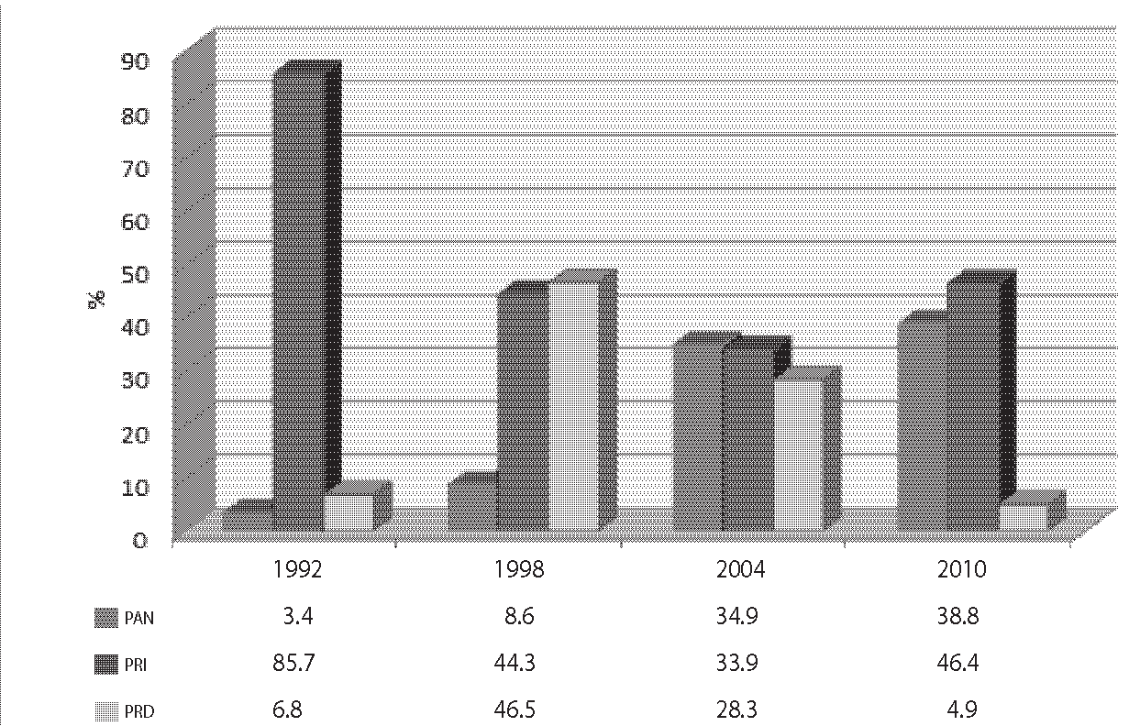
Elecciones de gobernador (1992-2010) (pan, pri, prd)

Fuente: elaboración propia con base en resultados electorales de gobernador 1992, 1998, 2004 y 2010, iet

ral han sido heterogéneos, sobre todo en lo que se refiere a elecciones estatales, pues en el mosaico nacional podemos encontrar estados con avances graduales, otros que han tenido cambios muy acelerados y otros que, por el contrario, muestran un muy marcado retroceso.
Como ya también se dijo, Tlaxcala obtuvo un promedio global de 2, que remite a un promedio de calidad aceptable o mediana específicamente para la elección analizada, sin embargo, en el detalle encontramos resultados variados, que para su mejor compren- sión abordaremos de manera particular a continuación.
Respecto de la subdimensión de las condiciones generales del estado de Tlaxcala, y en específico de la variable sobre sus condiciones políticas, el gobernador Zarur triunfó siendo el candidato de la alianza Unidos por Tlaxcala abanderada por el pri y el pvem. Dicha alianza ostenta el poder desde el 15 de enero de 2011, cuando toma protesta en el cargo, además de que dicha alianza ganó en el 47% de los 60 municipios de la entidad, ocupando también 34% de escaños en el Congreso local, todo esto como resultado de un proceso de fracturas internas de los contendientes más fuertes (pan y prd), situación capitalizada por la alianza del actual gobernador y a la que se han sumado la mayoría de los partidos pequeños en busca de beneficios e inclusión en la vida política local.

120 Calidad de las elecciones a titular del Ejecutivo en el Centro y Centro-occidente de México

La metodología aplicada para la medición del indicador para la entidad resulta en un promedio de 1.27%, lo que equivale a una evaluación de 3, es decir, de calidad alta en las condiciones políticas, lo cual se asocia de manera directa a las experiencias de alternancia tomadas como positivas en términos de pluralidad política.
Respecto a la variable de representación se destaca que en la entidad 99.69% de la población mayor de 18 años está empadronada, dato al 2010, lo que equivale a una evaluación de 3, que resulta en un nivel alto, y si bien hay un porcentaje ligeramente mayor de mujeres, ello no se refleja en la cantidad de mujeres que ocupan cargos en la Legislatura estatal, que es apenas de 26.31%, lo que equivale a una evaluación media de 1. Asimismo hay que agregar que en Tlaxcala no hay representación indígena en la Legislatura actual.
Como se mencionó, en Tlaxcala las fracturas internas de los partidos y los gobier- nos divididos han sido los escenarios frecuentes en la política, y si bien las alternancias pudieran tomarse como una avance en la pluralidad y competencia política, lo cierto es que los cambios de partido en el gobierno han provocado el arraigo de rencores y una fuerte descomposición del tejido social que el actual gobierno enfrenta, lo que se con- vierte en el gran obstáculo para el desarrollo y sobre todo para la estabilidad de la vida política local. En este sentido, la evaluación en general para la variable de representación es de 32.92%, lo que equivale a un nivel medio (2) dado el contexto político local de aparente inmovilidad.
Para la variable de seguridad pública la entidad tuvo en general un resultado alto (4.1%), que equivale a una calificación alta de 3, tanto de forma agregada como en cada uno de los indicadores que lo integran, como: violencia general, violencia político-elec- toral y otros. Efectivamente los resultados coinciden con lo que se reporta en el ámbito federal, ubicando a Tlaxcala como una entidad segura y por debajo del promedio nacio- nal, dato que de acuerdo con el Instituto Ciudadano de Estudios sobre la Inseguridad, A.C., únicamente 6% de la población ha sido víctima de algún delito; asimismo, en el esquema de tipificación delincuencial se reportan en el ámbito local como los delitos más comunes los patrimoniales, representados en robo a casa habitación y robo parcial de vehículo. Pese a ello, entre la ciudadanía hay un sentimiento acerca de que a últimas fechas ha habido un incremento del índice de delitos del orden federal, secuestro funda- mentalmente, y como un secreto a voces la trata de mujeres, que identifican a Tlaxcala en los ámbitos nacional e internacional como un espacio donde hay una alta incidencia de este delito, incluso se han podido identificar y capturar a familias en el extranjero de- dicadas a ello, tal es el caso de la familia Carreto, originaria del municipio de Tenancin- go, que fue detenida en Nueva York pues operaba una red de prostitución entre Tlaxcala y Queens, Nueva York, desde 1991, donde al menos 24 mujeres fueron amenazadas con violencia y forzadas a prostituirse en burdeles de la costa este estadounidense. Entre los

Tlaxcala, 2010
121

detenidos estaban Josué Flores-Carreto y Gerardo Flores-Carreto que fueron sentencia- dos a 50 años de prisión en abril de 2005 (La Prensa, 2012).
La trata de mujeres en la entidad ha sido un problema que tiene historia y cuya atención se ha dejado de lado por razones incomprensibles, incluso el anterior goberna- dor, Héctor Ortiz, minimizó la problemática hasta el punto de decir que “no existía”, por lo que podemos afirmar que los gobiernos tanto en el ámbito local como nacional no han tomado la decisión de atender este problema, y tampoco han permitido que tras- cienda más allá del discurso políticamente correcto. Si bien en Tlaxcala se aprobó el 13 de diciembre de 2007 la Ley que Garantiza el Acceso a las Mujeres a una vida Libre de Violencia, esto no ha sido suficiente, pues las autoridades no contemplan la aplicación de una estrategia contra la trata de personas, atendiendo la persecución, la prevención de las potenciales víctimas, tratantes y consumidores, además de un eje de protección a la víctima, por lo que la cifra negra respecto a este delito es muy alta.
Dentro del mismo indicador de análisis de seguridad pública, la metodología con- templa el de violencia político-electoral, mismo que se considera una derivación de la violencia política como concepto más genérico. La violencia política se entiende como aquellas acciones que implican fuerza y que realizan personas o grupos con la finalidad de desestabilizar el sistema político en cualquiera de sus aspectos. En este sentido, la violencia política tiene claras manifestaciones que resultan en delitos políticos, de esta manera la violencia político-electoral se da en el contexto de los procesos electorales, preelectorales y poselectorales, y toda aquella violencia que se dé fuera de estos periodos será clasificada sólo como violencia política.
Atendiendo entonces a lo dicho anteriormente, el estado de Tlaxcala es una enti- dad pacífica en relación con este tema. Con base en el monitoreo de medios impresos durante los meses de enero a julio de 2010, que corresponde al periodo de análisis selec- cionado para este trabajo, las pasadas elecciones ordinarias transcurrieron pacíficamente, sin actos de violencia político-electoral que afectaran el desarrollo de la jornada.
En cuanto a la variable de desempeño institucional, y en específico del iet, que integra las variables de grado de independencia e imparcialidad, eficacia y eficiencia del Consejo, después de aplicar la metodología el resultado fue de un nivel medio de 2. Sin embargo, es importante destacar que el iet no cuenta con un servicio profesional de carrera como parte institucionalizada del órgano, lo que deriva en un funcionamiento muy limitado en cuanto a la profesionalización del personal en áreas fundamentales.
Por otra parte, el Congreso del estado es el responsable del nombramiento de los consejeros, lo cual ha significado que en términos de procedimientos sus decisiones sean discrecionales y poco transparentes, sobre todo en aquello que tiene que ver con los pro- cesos y criterios de evaluación en la selección de candidatos, aspecto que ha mermando la opinión pública respecto del correcto desempeño del órgano en el ámbito local. Por otra parte, de los acuerdos y resoluciones tomadas por mayoría o unanimidad de votos

122 Calidad de las elecciones a titular del Ejecutivo en el Centro y Centro-occidente de México

calificada por los consejeros del iet, 276 fueron aprobados durante el proceso electoral de 2010, cinco de ellos por mayoría y 271 por unanimidad de votos, lo que representa el 98.1% para estos últimos.4
Asimismo, en la evaluación hecha a este indicador, aunque la integración del Con- sejo se hizo mediante convocatoria pública y que de acuerdo con el método se califica como aceptable (2) y hubo un resultado alto (3) respecto del porcentaje de acuerdos revocados por el tee en relación a los impugnados, en el proceso se presentaron violacio- nes graves a la norma, por lo que se le da una evaluación baja de 1.
El detalle de dichas violaciones radica en que el Tribunal Electoral del Poder Judi- cial de la Federación (tepjf), para el 16 de diciembre de 2009, había acumulado cuatro medios de impugnación, dos de ellos presentados por el prd y por el Partido Popular, y los otros por ciudadanos que concursaron en proceso de selección para la renovación del Consejo General del iet, resolviendo dicho tribunal en la misma fecha lo siguiente:

Se modifica, en lo que es materia de impugnación, el Decreto número 124, de veintinueve de noviembre de dos mil nueve, emitido por la lix Legislatura del Congreso del Estado de Tlaxcala, para dejar sin efectos los nombramientos de los Consejeros Electorales Pro- pietarios del Instituto Electoral de la mencionada entidad federativa Cesáreo Santamaría Madrid, Enrique Zempoalteca Mejía y Maximino Hernández Pulido.5

La resolución de los medios de impugnación obedece estrictamente a violaciones graves en la designación de estos tres consejeros, en lo referente a lo establecido en el artículo 95 de la Constitución del Estado Libre y Soberano de Tlaxcala, que en el párrafo 5 señala que

Los consejeros electorales del Consejo General del Instituto Electoral de Tlaxcala, serán nombrados por el Congreso del Estado por las dos terceras partes de la totalidad de sus integrantes y de entre ellos, al consejero presidente asimismo al secretario general. Todos ellos durarán en su cargo tres años y podrán ser reelectos por una sola vez.

La inconformidad se debió a que estos tres consejeros electorales ya habían ocupa- do el cargo en los periodos 2003-2006 y 2006-2009; y en diciembre de 2009 serían de- signados por tercera ocasión a pesar de la prohibición expresa en la Constitución; como lo muestran los antecedentes6 de la sentencia emitida por el Tribunal:

4 Datos obtenidos de la página web del iet, http://www.ietlax.org.mx/index.php?option=com_content&- view=article&id=2&Itemid=40.
5 Sentencia del tepjf, expedientes: sup-jrc-92/2009 y acumulados.
6 Sentencia del tepjf, expedientes: sup-jrc-92/2009 y acumulados.

Tlaxcala, 2010
123

- Mediante acuerdo de veintiocho de noviembre de dos mil tres, publicado en el Periódico Oficial del Gobierno del Estado de Tlaxcala, el primero de diciembre del citado año, la lvii Legislatura del Congreso del Estado Libre y Soberano de la referida entidad fe- derativa, designó, entre otros, a Cesáreo Santamaría Madrid, Enrique Zempoalteca Mejía y Maximino Hernández Pulido, respectivamente, como Consejeros Electorales Propietarios del Consejo General del Instituto Electoral de Tlaxcala, para el periodo comprendido del primero de diciembre de dos mil tres al treinta de noviembre de dos mil seis.
- Mediante acuerdo de treinta de noviembre de dos mil seis, publicado en la misma fecha en el Periódico Oficial del Gobierno del Estado de Tlaxcala, la lviii Legislatura del Congreso del Estado Libre y Soberano de la citada entidad federativa, designó, entre otros, a Cesáreo Santamaría Madrid, Enrique Zempoalteca Mejía y Maximino Hernández Pu- lido, respectivamente, como Consejeros Electorales Propietarios del Consejo General del Instituto Electoral de Tlaxcala, para el periodo comprendido del primero de diciembre de dos mil seis al treinta de noviembre de dos mil nueve.
- Por Decreto número 124, de veintinueve de noviembre de dos mil nueve, la lix Legislatura del Congreso del Estado Libre y Soberano de Tlaxcala, designó, como Conseje- ros Electorales Propietarios y Suplentes, respectivamente, del Consejo General del Instituto Electoral de Tlaxcala, para el periodo comprendido del primero de diciembre de dos mil nueve al treinta de noviembre de dos mil doce, a los siguientes ciudadanos: Cesáreo Santa- maría Madrid, Enrique Zempoalteca Mejía y Maximino Hernández Pulido.
- Mediante acuerdo de ocho de octubre de dos mil nueve, la lix Legislatura del Congreso del Estado Libre y Soberano de Tlaxcala, aprobó la convocatoria de aspirantes a ocupar los cargos de Consejeros Electorales, de Secretario General y de Contralor General del Instituto Electoral de Tlaxcala, los primeros para el periodo comprendido del uno de diciembre del año que transcurre al treinta de noviembre de dos mil doce; y para el Con- tralor General del uno de diciembre de dos mil nueve al treinta de noviembre de dos mil trece; misma que fue publicada en el Periódico Oficial del Estado, el inmediato día nueve.

Todo ello derivó en una notoria falta de consenso en la Cámara de Diputados, ya que la integración del Consejo General fue aprobada con apenas 22 votos, que son los mínimos necesarios, el resto de los diputados abandono la sesión por no estar de acuerdo con tales designaciones.7
En cuanto al Sistema de Acopio de Resultados de la Jornada Electoral (sarje), una de sus funciones es publicar en tiempo real los resultados de los diferentes tipos de elección. Durante la jornada electoral de 2010 el iet creó una comisión que podría estar

7 Juan Luis Cruz Pérez, La Jornada de Oriente, Tlaxcala, 30 de noviembre de 2009, 10 de diciembre de 2009, 29 de octubre de 2009, 23 de septiembre de 2009, 24 de diciembre de 2009, 22 de diciembre de 2009; José Carlos Avendaño, La Jornada de Oriente, Tlaxcala, 7 de agosto de 2009; Guadalupe de la Luz, El Sol de Tlaxcala, 30 de noviembre de 2009, 2 de diciembre de 2009, 17 de diciembre de 2009, 22 de diciembre de 2009, 17 de diciembre de 2009, 21 de diciembre de 2009; Moisés Morales, El Sol de Tlaxcala, 4 de diciembre de 2009.

124 Calidad de las elecciones a titular del Ejecutivo en el Centro y Centro-occidente de México

integrada por los consejeros electorales y los representantes de los partidos políticos, así, en sesión pública especial de 22 de diciembre de 2009, el Consejo General del iet, mediante el acuerdo cg 49/2009, nombro la Comisión de Informática y Resultados Electorales Preliminares que quedó integrada de la siguiente manera: presidente, Carlos Mora García; vocales, José Conrado Delgado Teloxa y Toribio Moreno Carpinteyro.
El acuerdo cg/228 del iet de 2010 menciona que:

en reunión de trabajo celebrada el 30 de junio de 2010, toda vez que integran esta Comi- sión la totalidad de los miembros del Consejo General se propuso que la Comisión fuera presidida por el Consejero Presidente, sumándose a dicha propuesta el Consejero Carlos Mora García nombrando como nuevo Secretario Técnico al Ing. Ernesto Dorantes Alva.

Sin embargo, los hechos resultaron en el cambio de presidente de la Comisión de Informática e Información de la Jornada Electoral, Carlos Mora, ante la incapacidad del consejero para presentar los lineamientos bajo los cuales operaria el sarje, por lo que los representantes de los partidos políticos exigieron al Consejo destituir del cargo al consejero y propusieron que fuera el presidente del iet quien también presidiera dicha comisión, ello a tan sólo tres días de la jornada electoral, cuando aún no habían sido aprobados los lineamientos porque contenían inconsistencias y omisiones graves, lo cual no garantizaba certeza en los resultados que arrojaría. Por tanto, la variable que integra los indicadores de capacitación, organización y sarje fue la que más baja calificación obtuvo (1), aunque en el promedio general obtuvo un resultado medio (2).
Por el contrario, el resultado de la variable sobre el desempeño del Tribunal Electo- ral del Estado de Tlaxcala fue alto (3), y también fue alto en cada uno de los indicadores que lo integran: origen de los magistrados así como congruencia legal respecto a los acuerdos revocados respecto de los impugnados.
En cuanto al desempeño de los partidos políticos, en la variable de número y pre- sencia de partidos el resultado general es de mediana calidad (2), sin embargo, en el resto de indicadores encontramos tanto resultados altos como bajos. En el caso de registro de partidos locales, se dio una relativa alta competitividad que resultó en 7.61%; y en lo relativo al número efectivo de partidos, encontramos una calificación baja (1), a ello se agrega que no hubo información acerca de la vigilancia de representantes de al menos tres partidos respecto del porcentaje de casillas instaladas (1).
En cuanto a la variable de recursos usados por los partidos políticos, se obtuvo un resultado alto (3) que indica mayor calidad, así como en cada uno de los indicadores que lo integran: topes de campaña, bolsa otorgada a todos los partidos locales como parte del presupuesto del estado.
La subdimensión de información plural y cobertura de la campaña electoral, y específicamente lo relativo al acceso e imparcialidad de los medios de comunicación, no

Tlaxcala, 2010
125

fue posible obtener la información con oportunidad porque el formato pide menciones positivas o negativas por candidato, y el dato que se obtuvo arroja menciones en los dos sentidos pero por partidos, y no por candidato.
La última subdimensión relativa a la legitimidad electoral obtuvo un resultado general de mediana calidad (2), donde destaca que en la variable de legitimidad entre ciudadanos el indicador de participación ciudadana en los últimos comicios locales fue alta (3), lo que se refrenda con un bajo porcentaje de rechazo ciudadano expresado a tra- vés de votos nulos (1), sin embargo, hay un resultado medio (2) respecto del indicador de credibilidad en los comicios, donde los ciudadanos consideran que la última elección de gobernador fue justa, limpia o libre; a ello hay que agregar que no se presentaron con- flictos poselectorales (3). Tampoco fue posible evaluar la observación electoral, pues si bien hubo registro de organizaciones para realizar esta actividad, al final no hubo ningún informe por escrito dirigido al Instituto Electoral del estado.

Conclusiones

La entidad tiene un resultado promedio respecto de la subdimensión de competencia política, calificada como de calidad aceptable, pues en términos normativos y formales se cumple; sin embargo, las prácticas informales clientelares y caciquiles persisten en los procesos políticos locales, aspecto que no es privativo de un partido en específico, al contrario, es posible afirmar que es un fenómeno que afecta a todos los partidos.
Las alternancias en la gubernatura que debieran denotar pluralidad y madurez po- lítica, no han significado desarrollo y mejora en la calidad de vida de los tlaxcaltecas, al contrario, el “transfugismo político” se ha convertido en la marca distintiva de los polí- ticos locales que, al no encontrar eco a sus demandas en sus partidos de origen, deciden practicar el malabarismo político brincando a otros partidos que les permiten lograr sus objetivos.
Este fenómeno, que en sentido estricto podría incluso denostar la imagen de quie- nes lo practican, ha permitido al menos desde las últimas tres décadas que las élites en Tlaxcala circulen sin mayor empacho de un partido a otro según sean las coyunturas y conveniencias políticas del momento; lo que queda muy claro es que si bien el paso de un partido a otro es frecuente, ello no significa que se integren ideológicamente a los partidos a los que se adhieren, incluso ha habido candidatos que sin estar afiliados al partido han ganado elecciones.
En Tlaxcala persiste y subsiste una clase política que no ha permitido el ingreso de políticos jóvenes con ideas nuevas, al contrario, los mismos políticos permanecen y envejecen en el poder redimensionando viejas prácticas que, ante la situación y los esce- narios políticos locales y nacionales, se antojan obsoletas y totalmente fuera de contexto.

126 Calidad de las elecciones a titular del Ejecutivo en el Centro y Centro-occidente de México

Si bien la calificación para Tlaxcala resulta en una calidad media o aceptable, don- de los procesos político-electorales locales se desarrollan en un contexto de paz, calificar a la entidad con calidad democrática promedio puede ser un dato engañoso, pues son los aspectos de análisis cualitativo los que pueden identificar que en la política local las malas prácticas, la corrupción, la coacción, el tráfico de influencias, el nepotismo y el clientelismo continúan siendo el medio más eficaz que han encontrado los políticos y los partidos para mantenerse e incluso intentar perpetuarse en el poder.
Los resultados evidencian la persistencia de una cultura política tradicional de tipo caciquil-clientelar presente tanto en líderes como en las representaciones de la gente en general, y cuyas características son: 1) lealtades fundadas en favores y dádivas que se reproducen a lo largo del tiempo y, la mayoría de las veces, suponen complicidad; 2) autoritarismo reflejado en el poder omnímodo para actuar arbitrariamente, tanto por las cabezas como por aquellos a quienes respaldan, bajo la protección de la complicidad; 3) visión patrimonialista de quienes ejercen cargos que suponen algún grado de ejercicio del poder, ya que en el cumplimiento de sus funciones actúan con sentido de propiedad sobre bienes de carácter público, es decir, como si les pertenecieran y donde los actos emanados de sus funciones los presentan como favores o contraprestación en vez de servicios, utilizando este mecanismo para crear lealtades en lugar de méritos; y 4) simu- lación política en la medida que las decisiones se toman en función de lazos de amistad o favor-complicidad, y aunque se cumple la norma, en términos generales se recurre a la simulación como práctica informal.
Por ello insistimos, los resultados de la calidad democrática en Tlaxcala pueden ubicarla en un nivel no tan malo o promedio, sin embargo, cuando se analizan los con- textos en los que estos resultados se dan, encontramos que más que tender y apuntar a una democracia de calidad que rebase el aspecto procedimental de las elecciones, las prácticas informales hacen un efecto contrario cuando se contrastan los aspectos cuan- titativos y cualitativos, por lo que el resultado podría ser muy cercano al nivel bajo de calidad.
Si recordamos que Morlino (2005) define como “una buena democracia o bien una democracia de calidad a aquel ordenamiento institucional estable que mediante institu- ciones y mecanismos que funcionan correctamente realiza la libertad y la igualdad de los ciudadanos”, Tlaxcala está todavía muy lejos de trascender el concepto procedimental, y si bien se reconoce la existencia de un régimen democrático por procedimientos electo- rales, libertades ciudadanas y reglas de juego institucionales, el sistema político local en su conjunto enfrenta serios obstáculos, de manera que el principio de igualdad jurídica es vulnerado cotidianamente, lo que ofrece una realidad de exclusiones y privilegios no compatibles con los valores centrales de la democracia.

Tlaxcala, 2010
127

Bibliografía y fuentes de consulta

El Sol de Tlaxcala (2009), diversas fechas. Instituto Estatal de la Mujer de Tlaxcala. Instituto Nacional de la Mujer.
La Jornada de Oriente (2009), diversas fechas.
La Prensa hn (2012), “Víctimas de trata de personas en NY son hispanos”, 4 de febrero de, http:// www.laprensa.hn/Secciones-Principales/Migrantes/Victimas-de-trata-de-personas-en-NY- son-hispanos [30 junio de 2012].
Morlino, Leornardo y Larry Diamond (2005), Assesing the Quality of Democracy, Baltimore, fte Johns Hopkins University Press.
Sentencia del Tribunal Electoral del Poder Judicial de la Federación, expedientes sup-jrc-92/2009 y acumulados.

128 Calidad de las elecciones a titular del Ejecutivo en el Centro y Centro-occidente de México

Querétaro, 2009

129

Martagloria Morales Garza Jonathan Romero Granados

Introducción

l trabajo que presentamos es el resultado de un ejercicio de medición, a partir de los indicadores construidos por la Red Nacional de Calidad de la Democracia. Esta en- trega representa los primeros avances de la medición sólo en la dimensión electoral o de competencia política. Los indicadores fueron elaborados de manera colectiva por todos los representantes estatales de la Red, con la intención de contar con una base de datos nacional comparable, sin embargo, cada una de las entidades federativas ha adicionado
E
elementos que pueden explicar el comportamiento diferenciado de cada una de ellas.
En el caso de Querétaro nos pareció importante agregar cuatro apartados: en el primero se presenta una reflexión inicial sobre el tema de la calidad de la democracia y su pertinencia para aludir al caso de los países de reciente arribo a la democracia, el debate académico es muy rico y de alguna manera resulta pertinente para esta primera entrega. Un segundo apartado relevante se refiere a la historia política reciente de la entidad, pues nos parece que proporciona al lector elementos para comprender el estado actual de la democracia en la entidad. De igual manera, en el análisis puntual de los resultados de la medición nos detenemos en dos aspectos fundamentales: por un lado en la integración del órgano electoral de la entidad, y por otro, en el comportamiento de los medios de comunicación tanto impresos como electrónicos en Querétaro, ambos elementos son parte de los déficits de la democracia electoral en la entidad, por lo que consideramos pertinente analizarlos a profundidad.
El estudio consistió en analizar la calidad del proceso electoral que, para seleccionar al nuevo gobernador, se llevó a cabo en el estado de Querétaro, el cual tuvo su momento culminante el 5 de julio de 2009. En esta contienda resultó electo como gobernador para el periodo 2009-2015 el candidato de la coalición Juntos para Crecer, José Calzada Rovirosa, quien obtuvo 47.48% de los votos. Dicha coalición estuvo liderada por el Par-

130 Calidad de las elecciones a titular del Ejecutivo en el Centro y Centro-occidente de México

tido Revolucionario Institucional (pri), que en esta ocasión compitió en coalición con el Partido Nueva Alianza (Panal). En segundo lugar, con 42.23% de la votación, quedó Manuel González Valle, candidato del Partido Acción Nacional (pan). En último lugar quedó, con 2.19% de la votación, Manuel de Anda Garduño, el candidato del Partido Verde Ecologista (pvem), quien al igual que Manuel González Valle se presentó solo a la mencionada contienda electoral. Cabe resaltar que la victoria del pri fue una alternancia luego de dos sexenios (1997-2003 y 2003-2009) en que el pan ganara las elecciones de gobernador en el estado de Querétaro.
El resultado global respecto al estado de Querétaro, que se obtiene de promediar las evaluaciones de las seis dimensiones mencionadas, es de 2.41; es decir, una calificación un poco por encima del nivel de calidad aceptable o mediano. Como suele suceder en ejercicios similares al presente, este promedio global es consecuencia de la conjugación de resultados dispares de las dimensiones en cuestión. Las dos que obtuvieron las eva- luaciones más elevadas —algo más cerca de la calidad alta que de la aceptable— son las relativas a la legitimidad electoral durante el año 2009 con una evaluación promedio de 2.67 y desempeño de los partidos políticos: pri, pan, pvem, prd, pt y psd, con una evaluación promedio de 2.63. En el extremo opuesto —pero aún con calidades acepta- bles—, se encuentran las dos dimensiones más vinculadas con el quehacer del Tribunal Electoral estatal: condiciones generales de la entidad federativa, que obtuvo una cali- ficación de 2.3, y desempeño del Tribunal Electoral estatal, que la obtuvo de 2. En la franja intermedia, con calificaciones que rondan el nivel de calidad aceptable, quedan las dos dimensiones restantes: información plural y cobertura de la campaña electoral, con 2.33, y desempeño del Instituto Electoral de Querétaro (ieq), con 2.38.

La calidad de la democracia y su medición:
¿democracia de baja calidad o autoritarismo electoral?

La calidad de la democracia es un tema relativamente nuevo en la agenda académica de la ciencia política. Surge después de los procesos de cambios políticos iniciados en el mundo a partir de 1974 en España y hasta el derrumbe de la Unión Soviética a princi- pios de la década de los noventa.
El tema parece relacionado con las características políticas de los nuevos regímenes formados después de los procesos de transición: mientras unos parecen muy cercanos a las democracias occidentales de viejo cuño, otros parecen formas ambiguas que combi- nan rasgos democráticos y autoritarios simultáneamente.
De manera que estudiar los niveles de la calidad de la democracia en estos países resultaba una exigencia para la ciencia política. Pareciera que se abren dos rutas: por un lado, algunos buscan las particularidades de los nuevos regímenes políticos, como tra-

Querétaro, 2009
131

tando de explicarlos en tanto nuevos regímenes, y otros, pretenden asumir la democracia como un régimen que evoluciona y madura con el tiempo.
Entre los primeros, quizá el pionero sería Guillermo O’Donnell, quien en 19941 haciendo una reflexión sobre las nuevas democracias latinoamericanas asume que éstas son democracias “delegativas”, el nombre quizá no sea muy afortunado, pues todas las democracias tienen este atributo, sin embargo, las particularidades encontradas lo llevan a pensar en democracias que no están sustentadas en una ciudadanía organizada, crítica y demandante, sino más bien en una sociedad paternalista, que aunque elije autoridades, las convierte, a sabiendas o no, en autoridades prácticamente libres de realizar cualquier acción durante su mandato. La obra posterior de este autor, hasta su muerte en 2011, insiste en la rendición de cuentas (accountability) como una ausencia significativa en las nuevas democracias.
Adam Przeworsky, en 1998, en su texto sobre democracias sustentables, alude a un fenómeno similar cuando habla de democracias sin ciudadanos. Otros autores,2 en esta misma línea de pensamiento, se han atrevido a pensar en estas nuevas democracias como regímenes híbridos que se consolidan como tales.
Autores como Morlino y Schmmiter3 encabezan a quienes piensan más en términos de grados, y para ellos las nuevas democracias evolucionan hacia democracias de calidad, por este motivo han insistido en la necesidad de evaluar los déficits democráticos para que puedan ser subsanados y, por lo tanto, para avanzar hacia democracias consolidadas. El debate no está concluido, y se puede mencionar que entre los autores que per- filamos existen convergencias importantes, la evidencia empírica documentada muestra que los déficits democráticos se encuentran fuertemente asentados tanto en la rendición de cuentas (horizontal y vertical) como en la vigencia del Estado de derecho, sin em- bargo, el ámbito estrictamente electoral también está siendo evaluado, pues en algunos
casos los retrocesos parecen asociados incluso a esta dimensión.
Ciertamente el caso de la cultura política de la sociedad latinoamericana muestra rasgos relevantes como los mencionados por O’Donell, y muchos años antes descritos por Almond y Verba (1963), lo cual se constituye en un elemento de largo aliento que puede condicionar el tipo de régimen que se instala después de los procesos de cambio político, como muestra el viejo y ya clásico trabajo de Putnam (1993): la democracia

1 En 1994 O’Donnell escribió su ya famoso artículo sobre “democracias delegativas”, y en 1998 revisó el concepto de accountability para explicar el más importante déficit de las democracias de reciente arribo.
2 L. Diamond, en 1993, un texto muy sugerente sobre estas deficiencias titulado “Tres paradojas sobre la democracia”, pero fue hasta 2002 cuando escribió sobre lo que él denomina regímenes híbridos, entendidos como una combinación entre elementos democráticos y autoritarios. También en relación con los regímenes híbridos ver el texto de Steven Levitsky y Lucan A. Way (2002).
3 En 2005 la revista Metapolítica, núm. 39, publica un dossier sobre calidad de la democracia donde se incluyen trabajos de Morlino, Schmitter, Bingham Powel y David Beetham.

132 Calidad de las elecciones a titular del Ejecutivo en el Centro y Centro-occidente de México

requiere para funcionar un cierto nivel de capital social que pudiera estar vinculado a la tradición organizativa independiente de la sociedad civil.
En el caso de México, esta tradición organizativa no es muy fuerte, y además sufrió, durante el predominio del régimen autoritario nacido de la Revolución, un fuerte emba- te que la llevó a convertirse en marginal, la represión sufrida tanto por las organizaciones de la derecha católica como de la izquierda anarquista o comunista en México, ha sido bien documentada, quizá lo que no ha sido suficientemente evaluado es el efecto de esta práctica política en la vida de las organizaciones y en la cultura política del mexicano.
Una sociedad débilmente organizada, y además con desventajas socioeconómicas muy evidentes, sobre todo en el campo y en las zonas periféricas de las grandes ciudades, permiten prácticas clientelares y la reproducción de modelos políticos patrimoniales, caciquiles y populistas, lo cual sin duda legitiman autoridades no necesariamente demo- cráticas, aunque sí electas por la vía de las urnas. Lo cual permite, con muy bajos costos políticos, retrocesos legislativos de la democracia electoral sin ser cuestionada por la sociedad, siempre y cuando las prácticas clientelares distribuyan recursos.
El caso de Querétaro es un ejemplo de esto, sobre todo en relación con el retro- ceso en la elección de los miembros del Instituto Electoral de Querétaro (ieq), órgano garante de la democracia electoral, así como el comportamiento de los medios de comu- nicación que manifiestan un alto grado de subordinación al gobierno en turno sea del color que sea.

Querétaro: historia política reciente

En 1997, después de una reforma electoral que garantizó la ciudadanización del órgano garante de las elecciones, Acción Nacional llegó a la gubernatura de Querétaro con un triunfo bastante sorpresivo y contundente. Ignacio Loyola Vera (1997-2003) se convir- tió en gobernador constitucional del estado frente a un candidato de prestigio nacional: Fernando Ortiz Arana, quien fue derrotado en las urnas.
De ese año y hasta 2009 gobernó la entidad el pan, primero con Ignacio Loyola Vera y en el segundo sexenio con Francisco Garrido Patrón (2003-2009). Después de 12 años de predominio estatal de este partido no solamente en el ámbito de la gubernatura sino incluso en la mayoría de los municipios, y en la mayoría de las diputaciones, fue derrotado en las urnas nuevamente por el pri en 2012.
No es fácil resumir la historia de estos 12 años de gobierno, pero sólo nos detendre- mos en los aspectos relativos a la democracia y su proceso de consolidación.
Querétaro es una entidad con un comportamiento político de dos partidos. La presencia de la izquierda siempre ha sido muy escasa, como se puede ver en el cuadro 1, y

Querétaro, 2009
133

cuando crece tiene que ver más con el comportamiento de este partido en las elecciones federales, particularmente presidenciales.
A partir de 1997, con el triunfo del pan en la gubernatura se fue consolidando la fuerza electoral de este partido; ese mismo año, también ganó cuatro presidencias muni- cipales, incluida la capital del estado; para 2006 el predominio de este partido en cuanto a municipios era mucho más fuerte, pues obtuvo el triunfo en 10 de 18 municipios y ob- tuvo 16 de 25 diputaciones, lo que le proporcionó la mayoría de votos en la Legislatura.

Cuadro 1
Resultados de las elecciones municipales en Querétaro
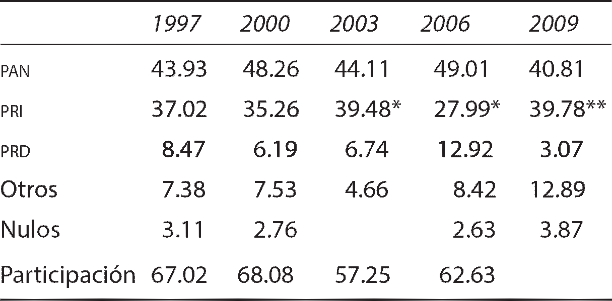
Fuente: elaboración propia con base en las memorias del ieq.
* En 2003 y 2006 el pri y el pvem formaron alianza electoral, pero en 2003 la alianza no se concretó en dos municipios, y en 2006 esto mismo sucedió en tres, las cantidades presentadas corresponden a las sumas de ambos partidos en todos los casos.
** En 2009 se constituyó la alianza Juntos para Creer, pri y Panal, que postuló a José Calzada Rovirosa como candidato a goberna- dor, así como a cuatro candidatos a presidentes municipales (Querétaro, Amealco, San Juan del Río y Tequisquiapan).

En contraparte, el pri no fue capaz de mantener su fuerza electoral y en 2006 sus resultados en el ámbito municipal se derrumbaron, en buena medida como reflejo de los resultados adversos en la elección presidencial. La fuerza electoral del prd se duplicó en 2006 en los municipios, pero como también se ve en el cuadro 1, este reforzamiento de la izquierda fue reflejo de la elección presidencial, pues en 2009 bajó su fuerza electoral incluso muy por debajo de su porcentaje histórico, en buena medida por el crecimiento de Convergencia y del pvem.
El predominio del pan en el ámbito electoral de 1997 hasta antes de la elección de 2009, generó pocas condiciones de competencia política y pintó de azul el estado. En el caso de las elecciones municipales de 2006, el pan obtuvo el triunfo en 10 de los 18 municipios del estado, el pri en seis, y Convergencia y el prd ganaron una presidencia municipal cada uno. En la Legislatura del estado el pan obtuvo 16 diputados de 25, es decir, casi contó con la mayoría calificada de la Cámara, la oposición era tan débil que las propuestas del pan se aprobaron sin ninguna dificultad. En muchos sentidos se podría decir que la democracia no había llegado a Querétaro, sólo se había cambiado de partido en el poder.

134 Calidad de las elecciones a titular del Ejecutivo en el Centro y Centro-occidente de México

Incluso en algunos municipios el predominio del pan casi se tornó hegemónico, fue el caso de Querétaro y San Juan del Río, la diferencia entre la primera fuerza política y los resultados del pri fueron de 30 y 37 puntos porcentuales, respectivamente, y en tres municipios más la diferencia entre los votos del pan y los del pri fue de más de 20 puntos.

Querétaro 2009: elección y competencia política

El estado de Querétaro tiene un calendario que permite que sus elecciones locales sean concurrentes con las nacionales; la elección presidencial de 2012 coincidió con la local de diputados y ayuntamientos, de manera que la elección más reciente para gobernador data de 2009. En ese año se renovó además de la gubernatura, los 18 ayuntamientos y los 25 diputados de mayoría y representación proporcional que integran la Legislatura local. A pesar del predominio mostrado por el pan en el ámbito local en 2006, las elec- ciones de gobernador en 2009 las ganó el pri con un margen de victoria pequeño, simi-
lar al obtenido en 1997 y en 2003, pero en esta ocasión favoreciendo al pri.

Cuadro 2
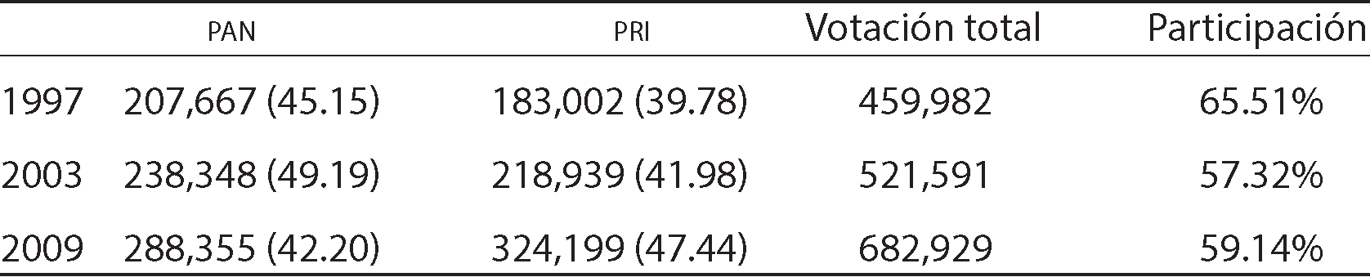
Querétaro, elecciones de gobernador
Fuente: elaboración propia con base en los resultados del ieq. En el caso de 2009 se refiere a los resultados del cómputo distrital. El pri compitió en 1997 sin alianza, en 2003 en alianza con el pvem y en 2009 en alianza con el Panal.

Sin embargo, el triunfo del pri en la gubernatura no se manifestó de manera con- tundente ni en la elección de ayuntamientos ni en la composición de la Legislatura. El pan ganó en nueve municipios de los 18, es decir, uno menos que en la elección de 2006; el pri se alzó con la victoria en siete municipios, uno más que en 2006, y Convergencia y el pvem se quedaron con los dos restantes.
El municipio de la capital se mantuvo bajo el predominio del pan, pero San Juan del Río, segunda ciudad en importancia después de la capital, El Marqués y Corregido- ra, municipios conurbados con la ciudad capital, quedaron bajo el dominio del pri. El pan se mantuvo como fuerza dominante en la Sierra Gorda.
En el caso de la Legislatura la composición cambió radicalmente, pero el pan man- tuvo 10 de 25 diputados, es decir, 40% de las curules; el grupo parlamentario del pri estuvo integrado por nueve diputados, y los seis restantes se dividieron entre el Panal que obtuvo tres diputados como parte de su alianza con el pri; y Convergencia, prd y pvem que obtuvieron una curul de representación proporcional cada uno.

Querétaro, 2009
135

Aun con lo anterior, el poder de la fracción priísta se hizo notar en la elección de consejeros electorales, la cual se realizó a finales de 2010, pues el pri logró una amplia alianza con la que obtuvo 60% de los votos de la Cámara, con los cuales determinó la composición y el perfil de los nuevos consejeros electorales. Durante los tres años que han transcurrido desde la elección de 2009, esta alianza se mantuvo en casi todas las de- cisiones legislativas importantes, por lo que el grupo de Acción Nacional prácticamente quedó supeditado al pri y sus aliados.
Como se puede observar en el cuadro 2, en el ámbito local el esquema de partidos se reduce a una competencia bipartidista, en el caso de la elección para gobernador este esquema resulta claro, pues sólo el pan y el pri han ganado la gubernatura, y además ambas fuerzas sumadas obtienen casi 90% de los votos. Sin embargo, en los espacios municipales, sobre todo en algunos de ellos, parece haber cabida para un tercer partido, que en ocasiones es el prd y en otros casos es el pvem o Convergencia.
La elección de 2012 se debe analizar en un espacio más amplio, pero podríamos sintetizar diciendo que los resultados muestran una entidad dividida en dos, con márge- nes de victoria estrechos. El pri ganó la elección para presidente de la República, aunque con un estrecho margen de cinco puntos sobre el pan; de las cuatro diputaciones fede- rales en contienda, el pan ganó dos, las correspondientes a los municipios de Querétaro y el Marqués, las otras dos las ganó el pri en alianza con el pvem, que tiene su cabecera municipal en San Juan del Río y agrupa a los municipios de la zona serrana. En el caso de la elección de ayuntamientos, el pri ganó ahora la capital del estado, se mantuvo en San Juan del Río, y en 11 municipios más, prácticamente ganó toda la Sierra Gorda. Sin embargo, en cuanto a diputados locales, la composición quedo prácticamente igual que tres años atrás.
En síntesis, Querétaro es una entidad que sólo parece tener dos opciones en el ámbito de la gubernatura, y los espacios de poder tanto municipales como legislativos se distribuyen entre estas dos fuerzas, los partidos pequeños tienen garantizado, por el mo- delo de doble ronda de reparto de curules de representación proporcional, un diputado prácticamente seguro en cada elección.4

Calidad de la democracia en Querétaro: dimensión electoral

La propuesta que hace la Renicadem para analizar la dimensión competencia política y calidad de las elecciones se basa en seis subdimensiones que incluyen un número impor- tante de variables e indicadores (Anexo 1).

4 El sistema de doble ronda en la asignación de diputados de representación proporcional se aplica en Querétaro de la siguiente manera: todos los partidos hayan ganado o no diputados de mayoría obtendrán una diputación plurinominal.

136 Calidad de las elecciones a titular del Ejecutivo en el Centro y Centro-occidente de México

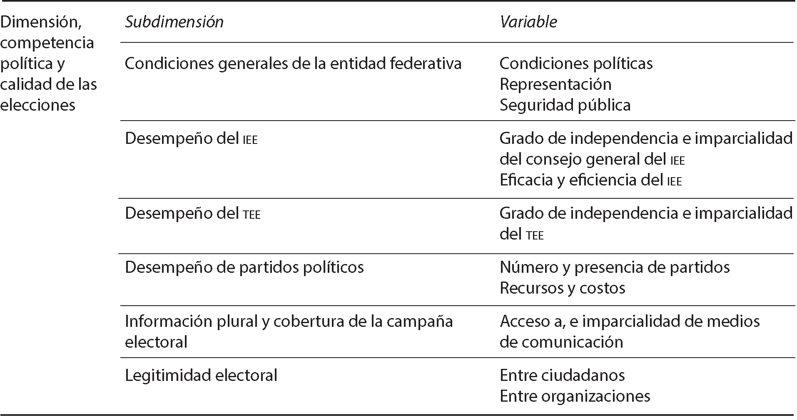
Fuente: elaborado por la Renicadem.
Cuadro 3 Subdimensiones y variables

La construcción de la propuesta de medición fue un trabajo colectivo y en buena medida procuró incorporar estudios académicos previos y, al mismo tiempo, considerar las dificultades de acceso a la información en las diferentes entidades de la República. Cuando se pretende hacer un trabajo de comparación para todo el país, no es fácil determinar los mínimos necesarios, sin embargo, nos parece que las subdimensiones consideran los aspectos más relevantes del ámbito estrictamente electoral.
En el caso de Querétaro la medición condujo a un resultado general promedio de 2.41, el índice de medición es del 1 al 3, donde 3 es muy buena y 1 muy mala. Los indicadores nos permiten una medición con dos dígitos y, por tanto, la resultante para Querétaro es un poco superior a regular.
Es interesante observar (Anexo 1) que las evaluaciones de todas las subdimensiones consideradas es muy homogénea. En el caso de la primera, que se refiere a las condicio- nes generales de la entidad, que es ligeramente inferior a la media, los indicadores que explican esta baja en la calificación son dos: la tasa estatal de homicidios y la baja repre- sentación femenina en la Legislatura estatal.
Querétaro es una entidad que ha experimentado dos veces la alternancia, es decir, del pri al pan en 1997 y de regreso al pri en 2009. Los marcos institucionales, básica- mente la ley electoral, permite un nivel de proporcionalidad del sistema alto. Sin embar- go, como se mencionó en párrafos anteriores, en 2006 el descalabro de la votación del pri en la entidad no vino acompañada de un crecimiento de la izquierda en el ámbito

Querétaro, 2009
137

local, como sucedió en muchas entidades federativas; por lo que ese año el pan se cons- tituyó en gobierno unificado y administró 55% de los municipios de la entidad.
Esta situación cambió radicalmente en 2009, cuando el pri ganó la gubernatura, y la Legislatura mantuvo una estructura plural, donde el pan mantuvo 40% de los votos, aunque el pri logró articular al 60% restante, aun así nunca tuvo la mayoría calificada necesaria para modificar la Constitución local. La distribución de los municipios quedó como se expresa en el cuadro 4.

Cuadro 4
Partidos ganadores en la contienda municipal Querétaro, 2009
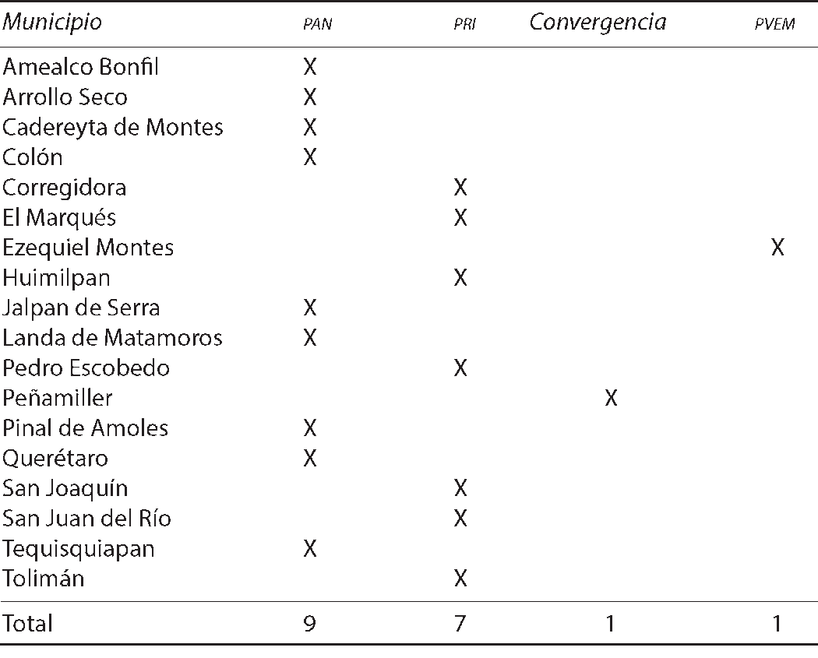
Fuente: elaboración propia con base en ieq (2010).

En las elecciones de 2012 cambia ligeramente este aspecto, pero como menciona- mos en párrafos anteriores, se mantiene un gobierno no unificado y con altos niveles de competencia electoral.
En relación con la tasa anual de homicidios, siguiendo los criterios de la Renica- dem, Querétaro quedaría entre las peores entidades del país, pero como no concordamos con esta evaluación agregamos un indicador cualitativo para restarle peso a este indi- cador. Querétaro, hasta ahora y a pesar de estar rodeado de entidades con altos niveles de peligrosidad, como Michoacán, Guanajuato y el Estado de México, no parece ser escenario de conflictos, por lo menos los relativos al narcotráfico, que son los que laceran actualmente al país.

138 Calidad de las elecciones a titular del Ejecutivo en el Centro y Centro-occidente de México

Sin embargo, el segundo indicador, es decir, el nivel de representación de mujeres en la Cámara es bajo, y en la actualidad es aún más bajo, pues a partir del 1 de octubre de 2012 sólo hay dos mujeres en la Legislatura, una del pan y otra del pri, lo que signi- fica una reducción de lo obtenido en la Legislatura anterior, donde hubo cinco mujeres. El comportamiento del pri en la entidad parece no ser muy proclive a la inclusión de mujeres en sus fórmulas, pues se tuvo que cambiar a dos candidatos varones elegidos originalmente para ocupar las candidaturas a diputaciones federales, para cumplir con el mandato del Tribunal Electoral Federal.
Una de estas candidatas ganó su distrito por mayoría, y hoy en el grupo legislativo federal de Querétaro dos mujeres ocupan una curul, una por el pri y otra por el pan, que ganó su curul por el principio de representación proporcional.
En síntesis, la evaluación de la primera subdimensión es baja debido fundamen- talmente al bajo nivel de representación de las mujeres en la vida política de la entidad. En el caso de la segunda dimensión, es decir, la relativa a la independencia, im- parcialidad y eficacia del órgano electoral local, la evaluación también está ligeramente
debajo de la media, pero en este caso el problema es más grave.
Un análisis previo (Morales et al., en prensa) nos permite afirmar que el órgano electoral en la entidad pasó de ser básicamente independiente y eficaz a convertirse en un brazo, ligeramente dislocado, del poder del gobierno del estado.
Dicho órgano fue electo por primera vez en 1996 para preparar la elección local de 1997, en la cual ganó por primera vez la oposición la gubernatura y cinco ayunta- mientos, los consejeros fueron elegidos por siete años, con posibilidades de reelección, y fueron renovados o vueltos a elegir sin problemas y con una amplia legitimidad, pues se postulaban de manera pública y eran evaluados con un examen y con una entrevista pública en la Legislatura del estado, casi en todos los casos la elección de los mismos fue por consenso.
Sin embargo, después del triunfo del pri en 2009, en septiembre de 2010 los priístas pretendieron cambiar la Constitución y la ley electoral para modificar el diseño institucional del órgano electoral, disminuir el número de consejeros, y elegir no sólo a los consejeros titulares y suplentes, sino también al presidente del Consejo, como sucede en otras entidades.
Esta pretensión fue detenida en buena medida por una airada oposición, por un lado de la mayoría de los consejeros electorales titulares en ese entonces, y por otro, por la presión que algunos académicos hicieron denunciando el carácter regresivo de los cambios.
Sin embargo, lo que no se logró en el marco jurídico se alcanzó en la práctica polí- tica, pues el pri y sus aliados en la Legislatura eligieron, en noviembre de ese mismo año, a los siete consejeros electorales titulares y a sus respectivos suplentes, a pesar de que no contaban con el 66% de los votos requeridos. Los diputados priístas argumentaron que

Querétaro, 2009
139

la votación era válida, pues los legisladores panistas no se presentaron a la sesión, y el Tribunal Electoral Federal compartió la opinión de los priístas. En un dictamen dividido y con argumentos poco claros, finalmente dictaminó a favor de ellos, con una salvedad: canceló la elección de uno de los consejeros debido a su militancia en un partido políti- co, y obligó a la Legislatura a reponer el proceso y eligió a un nuevo consejero.
El proceso de elección de consejeros fue sombrío e impugnado no sólo por la fracción del pan, sino también por ciudadanos que se sintieron relegados por el proce- dimiento utilizado. Aunque el Tribunal Federal declaró improcedentes todas las impug- naciones, lo cierto es que la elección empañó al órgano electoral y de alguna manera a la democracia queretana. La intención de modificar la Constitución local y cambiar el modelo de organización del ieq no se ha retirado del espacio público, la propuesta entró a la congeladora, pero recientemente se dice que en el nuevo periodo legislativo se inten- tará otra vez el cambio. Quizá ahora sin la oposición del órgano electoral, la resistencia de la academia no sea suficiente.
Este elemento se introdujo como variable cualitativa y permitió que la calificación de esta subdimensión bajara de 3 a 2.38. La calificación no podía ser inferior, pues el Consejo ha tenido una actuación discreta pero eficiente y ha logrado mantener una ima- gen de imparcialidad, aunque el mecanismo de su elección es un defecto de origen que no les permitirá tener una independencia real.
La tercera subdimensión obtiene una evaluación más baja que las anteriores, el Po- der Judicial no ha sido transparentado, el mecanismo de elecciones de los magistrados es sumamente oscuro, igual que el de los consejeros, está reglamentado en la Constitución y los magistrados son electos en la Legislatura del estado, por el 66% de los diputados. Al interior del tribunal eligen a los tres magistrados que actúan como sala electoral du- rante los comicios. El trabajo de los magistrados es discreto, se les conoce poco y en los últimos años sus dictámenes no han sido cuestionados de manera significativa, los cuales en casi todos los casos, cuando trascienden al ámbito federal, son ratificados.
Sin embargo, es relevante mencionar que las impugnaciones al proceso de elección de consejeros fue turnada directamente al Tribunal Federal, esto podría significar un in- dicio de que la oposición, y particularmente el pan, considera que la sala electoral estatal no es un órgano imparcial.
La cuarta subdimensión atañe al trabajo de los partidos y al uso de recursos públi- cos. Esta subdimensión obtiene la segunda calificación más alta, pues alcanza 2.63. Lo que no permite que la calificación sea de 3 es que no existen partidos locales y tampoco una presencia media de los partidos en la función de vigilancia de casillas durante los comicios.
Como se mencionó, Querétaro tiene un esquema de dos partidos en el ámbito de la gubernatura, pero de tres o incluso cuatro partidos cuando hablamos de los munici- pios. Éste es un dato importante porque puede aludir a una trayectoria de cambio en el

140 Calidad de las elecciones a titular del Ejecutivo en el Centro y Centro-occidente de México

esquema de partidos en el mediano plazo, sin embargo, este cambio tiene dos obstáculos importantes.
La izquierda tiene una presencia francamente débil, sobre todo en la elección de gobernador, porque este proceso coincide con la elección de diputados federales y no con la elección presidencial. Este diseño institucional no ha ayudado a la izquierda a consolidar la fuerza que manifiesta en las elecciones presidenciales: en las dos últimas la izquierda queretana ha alcanzado poco más de 20% de los votos, pero en las elecciones intermedias esta votación se desvanece de manera muy significativa.
La debilidad organizativa del partido y sus fracturas internas son sin duda el otro elemento que no permite consolidar su fuerza electoral, e incluso se debilita aún más con el fortalecimiento del Partido Convergencia. El Partido del Trabajo, aunque ha partici- pado en las últimas dos elecciones locales, no logra tener un posicionamiento local pues su votación en Querétaro no alcanza el 3% requerido como umbral para tener represen- tación proporcional, aunque sí mantiene su registro en el ámbito federal.
A pesar de esto, el prd ha obtenido triunfos en los gobiernos municipales de Arro- yo Seco y Tequisquiapan, el primero ubicado en la Sierra Gorda y el segundo en la región de los Valles, muy cerca del municipio capital, y ha tenido una presencia electoral muy competitiva en Amealco, el municipio con mayor concentración indígena del estado. Sin embargo, su presencia está claramente focalizada en municipios pequeños, y en la capital su presencia es tan exigua que en las últimas dos contiendas los candidatos han declinado a favor del pri.
Este comportamiento político se agudiza en una entidad en donde el municipio capital y la zona conurbada concentra casi el 60% de los votos totales de la entidad, lo cual alude a una distribución geográfica de la población muy polarizada, si la izquierda no tiene presencia en el municipio capital, como es el caso, los triunfos electorales o su alto nivel de competitividad en algunos municipios pequeños no alcanza para aumentar sus resultados electorales totales.
Todo lo anterior explica que la izquierda tenga un bajo nivel de vigilancia en las casillas durante los comicios, y por tanto la vigilancia la realizan casi por completo los dos partidos fuertes en términos electorales.
El otro elemento que explica la baja calificación de Querétaro en esta dimensión es la no existencia de partidos locales, sin embargo, la legislación electoral no es particular- mente restrictiva en este aspecto. Si hiciéramos una comparación con los requisitos para el registro de un partido local, se podría decir que las normas en Querétaro lo ubican, en lo nacional, en la media, aunque no haya partidos locales.
Mención especial requiere la Ley de Participación Ciudadana, recientemente apro- bada y publicada, que después de un extraño proceso y aprobada en 2009, se publicó hasta marzo de 2012, y luego sorpresivamente abrogada por una nueva ley publicada en agosto del mismo año. Lo interesante es que la primera versión fue elaborada por

Querétaro, 2009
141

una Legislatura prácticamente dominada por el pan (2006-2009), y esta segunda por una mayoría simple del pri y sus aliados. Es relevante mencionar que actualmente un investigador está analizando dicha ley a profundidad, pero resulta sorprendente que los requisitos para la iniciativa popular sean mayores que los requisitos para el registro de un partido local.
Así, aunque esta subdimensión tiene una evaluación alta, se esperaría que si se repi- te el ejercicio en 2015, los resultados serían menos favorables, sobre todo si se incorpo- ran como indicadores los márgenes de flexibilidad del marco jurídico electoral y político, en relación tanto con los partidos políticos locales como con la participación ciudadana.
La siguiente subdimensión se refiere a la actuación de los medios de comunicación en la entidad, y pretende evaluar dos aspectos: la pluralidad de los medios y su efecto en el comportamiento de los electores.
Los indicadores de esta subdimensión quizá no son los más adecuados, pero el es- tudio de los medios en las diferentes entidades federativas es muy precario. Sin embargo, en Querétaro se ha estudiado a profundidad la historia de los medios y su comporta- miento durante los comicios (Espino, 2003; Rodríguez et al., 2010; Morales y Espino, 2012), aunque el efecto de éstos en el comportamiento de los electores requiere un aná- lisis mucho más profundo de lo que los resultados cuantitativos pueden ofrecer.
En el caso de la entidad, los medios carecen de pluralidad e independencia, pues ni la radio local ni la prensa tienen un comportamiento crítico y relativamente inde- pendiente. La prensa universitaria cumple a cabalidad este papel, pero tiene una baja circulación y por lo tanto un bajo nivel de influencia en la ciudadanía.
Sin embargo, los indicadores cuantitativos seleccionados para esta evaluación no alcanzan a medir esta realidad, a continuación explicamos por qué. La nueva legislación sobre medios de comunicación electrónica, es decir, radio y televisión, propiciaron que estos medios se mantuvieran dentro de la ley, sobre todo en lo que se refiere a inserciones políticas, aunque como en todo el país, las entrevistas y los conductores de programas de radio y noticias sesgaran la información y, por tanto, pusieran en entredicho la im- parcialidad de los medios.
La prensa en Querétaro está constituida por cinco diarios: dos de vieja trayectoria (Noticias y Diario de Querétaro) y con una historia vinculada al poder gubernamental desde la década de los sesenta, además de no muy buena calidad informativa; y dos pe- riódicos nacidos durante las gestiones panistas, el AM, vinculado al diario de este mismo nombre en Guanajuato, que se dice está vinculado a intereses del pan; y El Corregidor, también surgido durante gobiernos panistas pero con vínculos claros con el pri. El quin- to es Plaza de Armas, nacido de un conflicto al interior de uno de los viejos diarios.
A pesar de que el número de periódicos de la entidad no es bajo, el comportamien- to de todos es muy similar: están muy cerca del poder y hacen del poder de los medios un acicate para que los gobiernos paguen por el silencio o por la información.

142 Calidad de las elecciones a titular del Ejecutivo en el Centro y Centro-occidente de México

Sin embargo, el poder de los medios impresos no parece muy contundente en los electores; la investigación realizada por Germán Espino (2003) sobre el tema da cuenta de que en 1997 todos los medios favorecían al candidato del pri, pero el pan se alzó con la victoria en la elección de gobernador. Y en sentido inverso, en la elección de 2009 el poderío del pan era evidente en la mayor parte de los diarios, y según éstos, las encuestas lo favorecían por mucho, sin embargo, el triunfo le correspondió al pri.
De esta manera, la buena calificación en esta subdimensión al parecer no se debe a la prensa sino a los electores, pues no se dejaron influenciar por la orientación de los medios, pues su voto, como se puede observar en el cuadro 5, no parece estar asociado, por lo menos de manera clara, al predomino del pan. Al mismo tiempo, la distribución de los spots parece apegada a la realidad electoral del proceso anterior, de 2006, donde el pri perdió buena parte de su caudal de votos.

Cuadro 5
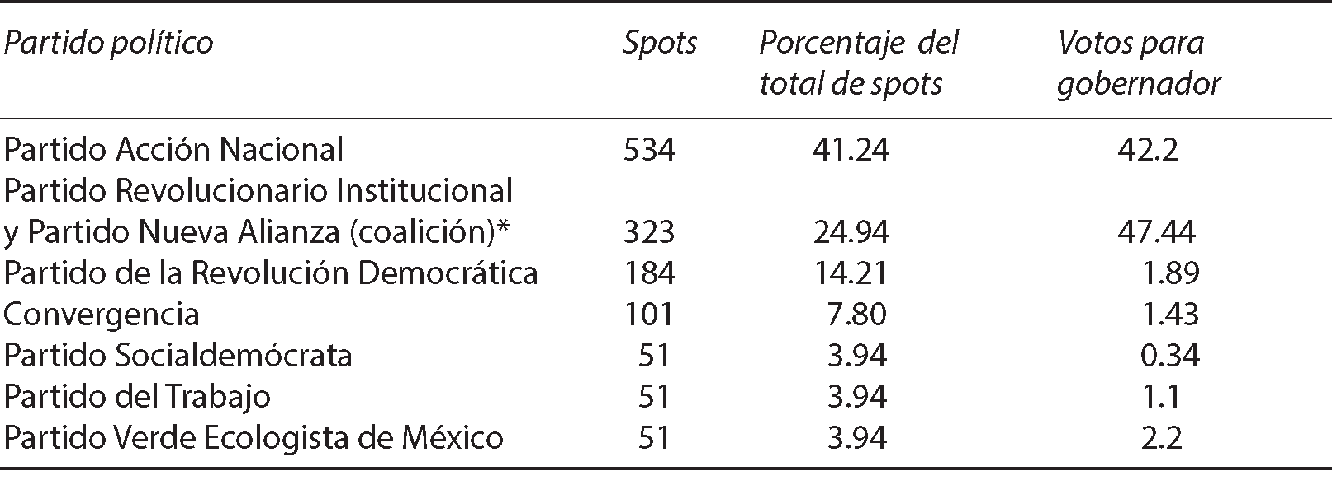
Distribución de spots y votos en la elección de gobernador, Querétaro 2009
Fuente: elaboración propia con datos del ieq (2010).
*Se sumaron los spots otorgados al Panal con los del pri para dar el total.

La última dimensión contemplada para valorar la calidad de las elecciones en la entidad es la legitimidad de las mismas, tanto entre los ciudadanos como entre las orga- nizaciones sociales.
Los resultados positivos de este indicador provienen de una encuesta levantada cuatro semanas después de las elecciones de 2009, a cargo de la Facultad de Ciencias Políticas y Sociales, y aunque no tuvo representación estatal sino sólo del municipio de Querétaro, pensamos que se puede utilizar, pues la población de la capital representa 50% de la población del estado.
En esta encuesta 62% de los entrevistados calificó los resultados de las elecciones del 2009 como auténticos, este dato, aunado a la inexistencia de manifestaciones, de grupos o de organizaciones de la sociedad civil, en contra de los resultados, nos permite pensar que el nivel de legitimidad de esos comicios fue alto.

Querétaro, 2009
143

Conclusiones
La teoría elaborada para explicar los cambios políticos o transiciones de gobiernos au- toritarios a democracias, ofrece una orientación que pondera de manera significativa el papel de ciertos actores políticos relevantes en el proceso mismo de cambio, el caso de España y su proceso de transición en buena medida, se dice, es el resultado de una voluntad política tanto del rey Juan Carlos como de la izquierda por encontrar, tras la muerte de Francisco Franco, una vía para recuperar la democracia perdida después de la Guerra Civil española, pero que no implicara violencia. El Pacto realizado en el Palacio de la Moncloa fue el evento que permitió este tránsito.
La teoría del cambio político asume que los cambios son reversibles, y explica que la propensión a esto se asocia a tres elementos: 1) a las particularidades del régimen pre- vio, 2) a la profundidad de los cambios realizados, y 3) a la existencia o no de un pacto con todas las fuerzas políticas del sistema.
El proceso de cambio político en México no fue producto de un pacto con todas la fuerzas políticas, fue más bien un largo proceso de reformas electorales negociadas de 1991 en adelante entre el pri y el pan, las modificaciones en materia electoral no se ampliaron a cambiar todo el marco jurídico que regula la vida del sistema político, lo cual mantiene a nuestra democracia como un sistema eficaz para elegir pero no tanto para gobernar.
Estas dos particularidades pueden explicar cambios tanto en el ámbito electoral como en el marco jurídico político general que conduzcan no tanto a fortalecer la de- mocracia, sino a reforzar el presidencialismo, como se pone en evidencia con la reforma política del año anterior. El retorno del pri a Los Pinos, en ausencia de una reforma política integral, pone en incertidumbre a la democracia mexicana.
La experiencia en Querétaro, en el caso de la elección de consejeros electorales en 2010, ya con el gobierno priista en la gubernatura, y la pretensión de cambiar la Consti- tución y la Ley Electoral en la actual Legislatura, son muestras claras de la posibilidad de regreso del autoritarismo. La democracia en México nunca alcanzó su plenitud y ya está en entredicho, para algunos no vale la pena cuidarla, pues no dio los resultados espera- dos; para otros, hasta ahora no hay mejor opción que profundizar en la vida democrática más allá de las elecciones, e incluso en ellas mismas.

144 Calidad de las elecciones a titular del Ejecutivo en el Centro y Centro-occidente de México

Bibliografía

Almond, Gabriel y Sidney Verba (1963), The Civic Culture, Nueva Jersey, Princeton University Press.
Espino, Germán (2003), El crack del 97. ¿Por qué los queretanos promovieron el vuelco electoral más importante de su historia, Querétaro, Universidad Autónoma de Querétaro.
Levitsky, Steven y Lucan A. Way (2002), “Election without Democracy. fte Rice of Competitive Authoritarianism”, Journal of Democracy, vol. 13, núm. 2, abril.
Morales Garza, Martha Gloria y Germán Espino (2012), Querétaro: democracia a dos bandas. Campañas y elecciones en 2009, Querétaro, Universidad Autónoma de Querétaro-Instituto Electoral de Querétaro.
Morales, Martha Gloria, Luis Alberto Fernández y Efraín Mendoza Zaragoza (en prensa), “De reglas blandas, árbitros mansos y malos partidos: las leyes y la autonomía del órgano elec- toral de Querétaro”, Espiral.
O’Donnell, Guillermo (1994), “Delegative Democracy”, Journal of Democracy, vol. 5, núm 1. O’Donnell, Guillermo (1998), “Horizontal Accountability in the New Democracies”, Journal of
Democracy, vol. 9.
Putnam, R. D. (1993), Making Democracy Work: Civic Traditions in Modern Italy, New Jersey, Princeton University Press.
Przeworsky, Adam (coord.) (1998), Democracia sustentable, Buenos Aires, Paidós.
Rodríguez Gómez, Alfredo, Natalia Espinosa Trujillo y Josué Fernando Arteaga Pérez (2010), “La cobertura de los medios a las campañas para la gubernatura de Querétaro en 2009”, tesis de licenciatura en comunicación y periodismo, Querétaro, Universidad Autónoma de Querétaro.

Fuentes de información cuantitativa

icesi (Instituto Ciudadano de Estudios sobre la Inseguridad), www.icesi.org.mx/estadisticas/es- tadisticas_oficiales.asp.
ieq (Instituto Electoral de Querétaro), http://www.ieq.org.mx.
ieq (Instituto Electoral de Querétaro) (2010), Informe y estadística del proceso electoral 2009, Querétaro, ieq.
lvi legislatura, http://www.legislaturaqro.gob.mx/legisladores.html.
Poder Ejecutivo del Estado de Querétaro, http://www.queretaro.gob.mx/default.aspx.
Secretaría de Seguridad Ciudadana, http://seguridad.queretaro.gob.mx/ssc/ssc/media_files/con- tenedor/decreto_de_presupuesto_de_egresos_del_estado_de_queretaro_para_el_ejer- cicio_fiscal_2009.
Universidad Autónoma de Querétaro, Encuesta realizada por la Facultad de Ciencias Políticas y Sociales, un mes después de las elecciones de 2009 a una muestra representativa del estado de Querétaro.

145

Región Centro-occidente

146 Calidad de las elecciones a titular del Ejecutivo en el Centro y Centro-occidente de México

Michoacán, 2007

147

Alberto Flores Hernández Marco Antonio Calderón Mólgora

Introducción
l objetivo central de este trabajo es ofrecer una visión panorámica sobre la calidad de la democracia electoral en el estado de Michoacán, tomando en cuenta una serie de dimensiones y variables establecidas por la Red Nacional de Investigación sobre la Cali- dad de la Democracia en México (Renicadem). En específico, se analiza aquí el proceso electoral de 2007, año en que Leonel Godoy Rangel fue electo gobernador del estado. Se hacen también algunas referencias a las elecciones municipales y de diputados celebradas en la misma coyuntura. La primera parte del escrito refiere a las condiciones políticas, de representación y de seguridad pública del estado de Michoacán; otra sección toma en cuenta las variables relacionadas con el desempeño de los principales órganos electorales y de los partidos políticos; en la parte final se retoman los temas de la cobertura infor-
E
mativa de las campañas políticas y la legitimidad.

Condiciones generales de la entidad federativa

Tomando en cuenta los parámetros y la metodología de la Renicadem en relación con las condiciones políticas, de representación y de seguridad pública, Michoacán obtiene una calificación de 1.7: evaluación regular en este aspecto. Algunos puntos negativos sobre representación política y seguridad pública influyen en la dimensión electoral en su conjunto.

Condiciones políticas

El proceso electoral al que se hace referencia en este estudio es el que se llevó a cabo en el año 2007, donde se eligió gobernador, 113 presidentes municipales y 40 diputados loca-

148 Calidad de las elecciones a titular del Ejecutivo en el Centro y Centro-occidente de México

les. Leonel Godoy Rangel, gobernador electo en ese proceso, obtuvo 37.79% del total de votos emitidos y participó en la contienda electoral apoyado por varios partidos políticos bajo la figura de “candidatura común”: Partido de la Revolución Democrática (prd), Partido del Trabajo (pt), Convergencia y Partido Alternativa Socialdemócrata (pas). Los otros contendientes fueron Salvador López Orduña, candidato común del Partido Ac- ción Nacional (pan) y Partido Nueva Alianza (Panal), quien consiguió 32.97% de votos; José de Jesús Reyna García, candidato del Partido Revolucionario Institucional (pri), logró 24.8% de la votación; finalmente, Alejandro Méndez López, candidato del Partido Verde Ecologista de México (pvem), obtuvo 1.65% del total de votos.
En relación con las elecciones municipales, es posible afirmar que la misma alianza que abanderó a Leonel Godoy logró triunfar en 40 de los 113 municipios del estado de Michoacán, lo que representa 35.4% del total de ayuntamientos. En cuanto a los dipu- tados locales, 40% de ellos procedió de la mencionada alianza. El promedio que alcanza esta variable es de 2.3 puntos, lo que significa que tiene una calificación aceptable.
Ahora bien, es significativo el hecho de que fuese también una alianza partidista la que posibilitó que en las elecciones ordinarias de 2001 Lázaro Cárdenas Batel obtuviera el triunfo en las votaciones, lo que le permitió gobernar el estado entre los años 2002 y 2007; en aquella ocasión la alianza estuvo constituida por el prd, el pt y Convergencia, además de Alianza Social, el pvem y el Partido de la Sociedad Nacionalista (psn). Es im- portante resaltar que el triunfo de Cárdenas Batel significó el fin de una larga historia de gobiernos estatales del pri. Se abrió entonces un periodo de gobiernos de izquierda que duró diez años. Para las elecciones de 2011, Fausto Vallejo, candidato del pri y del pvem, ganó las elecciones. De esta manera el pri recuperó la gubernatura después de dos lustros de gobiernos del prd. Esto significa que en las tres últimas elecciones ningún partido por sí mismo habría logrado el triunfo en la contienda. Se trata sin duda un hecho “inédito” en la historia de las elecciones del estado.

Representación

El promedio general que se tiene para la variable representación ciudadana es de 1.5, la cual está conformada por los indicadores discrepancia entre el total de ciudadanos registrados en el padrón electoral y la población de 18 años y más registrada en el censo de población del 2010, representación femenina, representación indígena e índice de desproporcionalidad del Congreso local. La operación para obtener el valor del primer indicador fue la siguiente: al total de personas registradas en el padrón electoral de 2007 (3’064,405) restamos el número total de población igual o mayor a 18 años que registra el conteo de población y vivienda de 2005 (2’410,010), lo que arroja como resultado la cantidad de 654,395 individuos. En otras palabras, la diferencia representa 27.1% del

Michoacán, 2007
149

total de población de 18 años y más. ¿Por qué hay una diferencia tan marcada entre el padrón electoral y el conteo de población? Una posible “explicación” podría referirse a las defunciones y migraciones no registradas en el padrón electoral; sin embargo, la diferencia es tan grande que este indicador no puede tener una puntuación alta, la cali- ficación que recibe es 1.
En relación con la representación femenina en el Congreso local durante la lxxi legislatura, de un total de 40 diputados, diez eran mujeres, lo cual representa 25%; sin embargo, es indispensable mencionar que cinco de esas diez legisladoras accedieron a la diputación como suplentes de diputados varones que pidieron licencia para separarse de sus cargos. Dichas licencias fueron solicitadas para buscar candidaturas a otros puestos de representación política en las elecciones de noviembre de 2011 (La Jornada, 2011). Esto significa que la mitad de esas legisladoras entraron en funciones en el último se- mestre de actividades de aquella Legislatura. Tomando en cuenta esa circunstancia, se puede argumentar que el porcentaje total de mujeres en la Cámara de Diputados local fue de 12.5, el cual es muy inferior al promedio nacional de representación femenina en los congresos locales, que es de 21.3% (inegi-Unifem, 2003: 5). Ante esta situación, el indicador representación femenina tiene un puntaje de 1.
Acerca de la representación indígena la situación es la siguiente: a diferencia de otros estados, como Oaxaca, Chiapas o San Luis Potosí, en Michoacán los diversos intentos por establecer en la Ley Electoral del estado cuotas de representación para los habitantes indígenas no han prosperado. Tampoco se ha incluido nada sobre leyes elec- torales basadas en los llamados “usos y costumbres”. En la información personal de cada uno de los diputados a la que se tuvo acceso, no se menciona si pertenecen a algún grupo étnico; sin embargo, es posible inferir que de los 40 diputados locales que conformaron la lxxi Legislatura, dos eran indígenas; con todo, eso no significa que se asuman como tales. Este indicador recibe una calificación de 1.
Por otro lado, el Congreso del estado alcanzó un índice de desproporcionalidad de 8.86, lo que significa que este indicador tiene una buena calidad al lograr una pun- tuación de 3. Y si bien este es un indicador alto, el conjunto de la variable recibe una calificación baja: 1.5, tal como se mencionó al principio de este apartado.

Seguridad pública

La variable seguridad pública está conformada por los indicadores violencia general, medida a través de la tasa de homicidios registrados en la entidad, y violencia políti- co-electoral. El promedio que alcanzó esta variable es 1. Según datos proporcionados por el Instituto Nacional de Estadística, Geografía e Informática (inegi, 2012), para el año 2007 en Michoacán la tasa de homicidios por cada 100 mil habitantes fue de 13.

150 Calidad de las elecciones a titular del Ejecutivo en el Centro y Centro-occidente de México

Cabe mencionar que Michoacán es uno de los estados caracterizados como “tradicio- nalmente violentos”; sin embargo, en los últimos años la violencia se ha incrementado de manera considerable. Una hipótesis al respecto, siguiendo la reflexión de Fernando Escalante (2011), es que esa escalada de violencia se debe a la reconfiguración del orden social existente trastocado por la implementación de una política federal de lucha en contra el crimen organizado impulsada por el gobierno de Felipe Calderón Hinojosa. Hacia el último tercio de 2011, tanto la Procuraduría General de la República como la Secretaría de Defensa Nacional identificaban 21 municipios michoacanos como “focos rojos” debido a los narcobloqueos, asesinatos y enfrentamientos entre miembros de los diferentes grupos de crimen organizado con las fuerzas policiales federales y locales (El Universal, 2011). De hecho, en 2011 mucho se dijo sobre la posible influencia del cri- men organizado, en particular del narcotráfico, sobre los procesos electorales en el estado (El Universal, 2011). Si bien este indicador alcanza el valor de 3, según la metodología implementada por la Red, creemos que es necesario formular varios matices.
Sobre la violencia electoral, en el año 2007 la prensa no registró ningún atentado fatal contra candidatos, militantes o periodistas. Sin embargo, existen algunos datos que sin duda son sumamente dramáticos e inquietantes y que afectan desde hace algunos años, de diferentes formas, los procesos electorales así como la vida política de Michoa- cán. El llamado “michoacanzo” es sin duda el ejemplo más claro y directo de la forma en que el poder político formal influye de manera arbitraria en los gobiernos locales. En efecto, el 26 de mayo de 2009, diez presidentes municipales y varios funcionarios pú- blicos fueron detenidos por el ejército y la policía federal acusados de tener vínculos con el crimen organizado. El operativo fue espectacular y desde luego afectó no sólo la vida personal y política de quienes fueron privados de su libertad, sino la dinámica política de varios municipios. Después de un largo proceso penal los detenidos fueron liberados. Otro aspecto fundamental refiere el presunto control de grupos del crimen organizado sobre la policía municipal e incluso sobre los gobiernos municipales en diferentes regio- nes del estado, sobre todo en la Tierra Caliente y en la Sierra Costa, aunque también en otros municipios. Por otro lado, como es conocido, en Michoacán existe un alto índice de secuestros de diferente tipo, lo cual sin duda es muy preocupante ya que vulnera el derecho civil de múltiples personas y familias. Vulnera además la integridad moral y desde luego el patrimonio de muy diversas personas. En el caso de las elecciones estatales de 2011, el presidente municipal de La Piedad fue asesinado; también en el pueblo de Cherán fueron asesinados varios comuneros. Estos graves sucesos en el contexto de la renovación de los representantes de los poderes estatales, que han incidido desde luego en las dinámicas políticas locales y regionales, nos obligan a abrir un nuevo indicador que contemple estas peculiaridades. De hecho, en este aspecto la calificación es 1. Así, el promedio global de esta dimensión es de 1.6.

Michoacán, 2007
151

Desempeño del Instituto Electoral de Michoacán

Si bien algunos aspectos de esta dimensión obtuvieron una valoración baja, otros, como el apego a la legalidad en el proceso de selección de consejeros y los esfuerzos del Ins- tituto Electoral de Michoacán (iem) por capacitar a todos los funcionarios de casilla, fueron suficientemente buenos para garantizar un buen desempeño del Instituto en los procesos electorales.

Grado de independencia e imparcialidad del Consejo General del iem

El promedio de esta variable se constituye por los indicadores integración del Consejo General, méritos de los consejeros electorales y congruencia legal del iem. Con respec- to al primer indicador, no se registró ninguna impugnación al procedimiento para la designación de los consejeros generales en funciones; sin embargo, sí se encontraron algunos desacuerdos entre los diferentes grupos partidistas que conformaban la Cámara de Diputados del estado en lo que respecta a la elección de los consejeros. Con todo, esas diferencias fueron superadas y el proceso continuó sin contratiempos. La puntuación de este indicador es de 3 por no existir impugnaciones “formales” a la designación de consejeros.
En cuanto a los méritos de los consejeros electorales, no fue posible encontrar datos más detallados sobre su experiencia académica, profesional y política. La información registrada se refiere a los diferentes cargos públicos que han desempeñado, así como sus títulos académicos, pero no se cuenta con más información sobre el tiempo que dedi- caron a las actividades relacionadas con su responsabilidad pública como funcionarios electorales. Tomando sólo en cuenta sus currículos, es factible otorgar una puntuación media de 2.
En relación con el indicador congruencia legal del iem, el valor que se le adjudicó se obtuvo de calcular el porcentaje de acuerdos del Consejo General del iem revocados por el Tribunal Electoral de estado, sobre el porcentaje de los acuerdos impugnados. Tomando en cuenta la información difundida por el iem, los medios de impugnación son recursos que tienen el objetivo de “garantizar que todos los actos, acuerdos y resolu- ciones de las autoridades electorales se sujeten invariablemente al principio de legalidad en los distintos actos y etapas del proceso electoral” (iem, 2008: 327). Los recursos de impugnación con que cuentan los partidos políticos y los ciudadanos son dos: el de re- visión y el de apelación. El primero es resuelto por el Consejo General del Instituto; el segundo por el Tribunal Electoral del Estado de Michoacán (teem).
El número total de registros de apelación promovidos por los partidos políticos y los ciudadanos durante el proceso electoral de 2007 fue de 34. De ese total, 24 apela-

152 Calidad de las elecciones a titular del Ejecutivo en el Centro y Centro-occidente de México

ciones fueron promovidas por partidos o ciudadanos contra los acuerdos tomados por el Consejo General del iem. De esos 24, diez fueron revocados por el teem. Realizando la operación para el indicador congruencia legal iem, se obtiene que 29.4% del total de apelaciones fueron revocados por el Tribunal Electoral. El hecho de que más de un cuarto del total de apelaciones contra los acuerdos del Consejo hayan sido revocados por el teem, sugiere que el apego legal del Consejo es regular. Bajo esa circunstancia, la pun- tuación que merece este indicador es de 2; con todo, esta variable alcanza en conjunto una calificación aceptable de 2.3.

Eficacia y eficiencia del iem

Esta variable está integrada por tres indicadores: capacitación (porcentaje de funciona- rios de casilla capacitados), organización (porcentaje de funcionarios sustituidos, sobre los requeridos) y prep (cumplimiento de las metas de éste al primer corte). El primero de los indicadores tiene un valor de 3, pues se cumplieron las metas que se propuso el Instituto Electoral de Michoacán. El iem tuvo previsto integrar las mesas directivas de casilla en dos etapas. La primera, que se desarrolló del 4 de agosto al 6 de octubre de 2007, consistió en notificar a los ciudadanos sorteados, en motivarlos para que par- ticiparan en el proceso, en ofrecerles capacitación general sobre el proceso electoral y en una breve evaluación de la capacitación recibida. Todo este proceso estuvo dirigido a 457,174 ciudadanos insaculados (iem, 2008: 226). La segunda etapa se desarrolló del 8 de octubre al 10 de noviembre y estuvo dirigida a los ciudadanos que decidieron participar como funcionarios de casilla, que cumplieron con los requisitos de ley, y que fueron aprobados por los consejos electorales. La meta de capacitación que se propuso el iem fue de 33,594 ciudadanos; sin embargo, el total de ciudadanos capacitados fue de 41,816, es decir, 8,222 más de los originalmente programados, dato que desde luego se incorporó a este indicador. En relación con el indicador de organización, el iem reportó 33,594 ciudadanos insaculados, de los cuales 10,037 fueron sustituidos por diversas ra- zones (iem, 2008: 237-242). El número de sustituciones representa 29.8%, razón por la cual este indicador recibe una calificación de 1. En relación con el prep, el iem informó que a las 01:00 hrs. del día siguiente a la jornada electoral, habían sido procesadas 90% de las actas electorales (iem, 2008: 301), lo cual representa un porcentaje alto de actas computadas, motivo por el cual es posible otorgar a este indicador una calificación de 3. Así, el conjunto de estos indicadores logran posicionar a la variable eficacia y eficiencia del iem en una calidad buena al obtener una calificación de 2.

Michoacán, 2007
153

Desempeño del Tribunal Electoral del Estado de Michoacán

Esta subdimensión está conformada por la variable grado de independencia e imparcia- lidad del Tribunal Electoral del Estado de Michoacán (teem), la cual, a su vez, está con- formada por los indicadores integración del teem y congruencia legal del teem. Sobre esta subdimensión no se logró obtener los datos suficientes para otorgarles un valor a los diferentes indicadores. No obstante, es posible afirmar que los integrantes del teem fueron elegidos por el Congreso del estado, por lo que se puede asignar a este indicador un valor de 3.

Desempeño de los partidos políticos

En la evaluación de esta subdimensión el estado de Michoacán obtiene un promedio de 2.7, es decir, la calidad de su sistema de partidos está muy cerca de ser alta. Dicha calificación se debe a la pluralidad de partidos y al aparente apego de éstos a los topes de gastos de campaña, entre otros aspectos.

Número y presencia de partidos políticos

Esta variable logró obtener una calificación de 2.5; es decir, una calidad aceptable. Está conformada por los indicadores número legal de partidos políticos registrados en año electoral, número efectivo de partidos políticos, partidos locales, competitividad y vigi- lancia plural en casillas. El número total de partidos políticos que se registraron en el proceso electoral de 2007 fue de ocho: pan, pri, prd, pt, pvem, Convergencia, Nueva Alianza (Panal) y Alternativa Socialdemócrata (pas) (iem, 2008: 103). Los dos últimos participaron por primera vez en un proceso electoral local. Es importante recordar que el prd, el pt, Convergencia y el pas registraron a su candidato a la gubernatura bajo la figura de “candidatura común”; lo mismo hicieron el pan y Nueva Alianza (iem, 2008: 119). En cuanto al número efectivo de partidos políticos, los cálculos emanados de la metodología propuesta por los coordinadores de la Red arroja la cifra de 2.7, la cual merece una calificación de 3.
Acerca del número de partidos locales que contendieron en el proceso electoral de 2007, la calificación es de 1, dado que no se presentó ningún partido local. Sin embargo, en relación con la competitividad el indicador alcanza el nivel de 2.91, razón por la cual obtiene una calificación de 3.
Para el indicador vigilancia plural en casillas, tenemos que en dicho proceso el iem acordó instalar 5,599 casillas. La distribución por tipo de casilla fue la siguiente: 2,675 básicas, 2,586 contiguas, 314 extraordinarias y 24 especiales. El porcentaje de casillas

154 Calidad de las elecciones a titular del Ejecutivo en el Centro y Centro-occidente de México

que contó con tres o más representantes de los diferentes partidos políticos fue de 97.69; es decir, 5,470. Al contar la gran mayoría de las casillas instaladas con tres representantes de tres diferentes partidos, la calidad que obtiene este indicador es alta: 3.

Recursos y costos

Esta variable alcanzó una puntuación alta de 3. La variable está conformada por los in- dicadores topes de campaña y bolsa para los partidos políticos. Para el primer indicador, el cual contempla contabilizar el número de partidos políticos que contendieron en la elección y que violaron los topes de campaña, la puntuación que recibe es de 3, ya que ningún partido lo hizo; sin embargo, es importante aclarar que el prd acusó al pan de haber violado los topes de campaña. Esta acusación fue llevada hasta el Tribunal Elec- toral del Poder Judicial de la Federación (tepjd), que al final desechó la impugnación.
Sobre el indicador bolsa para los partidos políticos, de acuerdo con la informa- ción proporcionada por el iem, el Congreso del estado aprobó otorgar a este instituto 200’056,133 pesos de presupuesto; sin embargo, el monto final ejercido por el iem fue de 223’006,473 pesos, de los cuales 66’070,204 fueron otorgados al conjunto de partidos políticos que participaron en la contienda electoral. Esta bolsa se distribuyó entre los diferentes partidos para los siguientes rubros: prerrogativa para gasto ordinario, prerrogativa para la obtención del voto, prerrogativa para actividades específicas, asigna- ción de recursos para la contratación de espacios y tiempos en medios de comunicación comercial, y apoyo a representantes de partidos políticos como integrantes del Consejo General.
De acuerdo con el Diario Oficial del Gobierno Constitucional del Estado de Mi- choacán de Ocampo, del 30 de diciembre de 2006, el gasto total que se tenía previsto para el periodo comprendido del 1 de enero al 31 de diciembre del año 2007 sería de 28,181’165,701 pesos (veintiocho mil ciento ochenta y un millones ciento sesenta y cinco mil setecientos un pesos). Considerando esta cantidad, la bolsa que le tocó a los partidos políticos fue de 0.23% del total del presupuesto aprobado por el Congreso del estado. Al ser esta bolsa menor a 0.25%, la calificación que se da a este indicador es de 3. En resumen, al obtener las variables número y presencia de partidos políticos y recursos y costos, las calificaciones de 2.5 y 3, el promedio que alcanza el desempeño de
los partidos políticos es de 2.7.

Información plural y cobertura de la campaña electoral

La información recopilada para esta subdimensión permite otorgar una calificación de 2.6, lo cual significa que su calidad es más que aceptable. Esta subdimensión está confor- mada únicamente por una variable con tres indicadores que se detallan a continuación.

Michoacán, 2007
155

Acceso a, e imparcialidad de, los medios de comunicación

El primer indicador de esta variable se refiere al número de debates entre candidatos a gobernador en la elección de 2007 que fueron televisados. En este proceso electoral hubo dos debates, pero sólo uno de ellos fue organizado por el Instituto Electoral de Michoacán y difundido por radio y televisión; el otro fue organizado por el Consejo Coordinador Empresarial del estado y fue a puerta cerrada. Como hubo al menos un debate televisado en el proceso electoral que nos atañe, el valor de este indicador es de 2, lo cual lo coloca con una calidad aceptable.
En relación con el indicador gasto en comunicación social del Ejecutivo local, se sabe que el presupuesto de egresos del gobierno estatal para 2007 fue de 28’181’165,701 de pesos, recurso para ser distribuido entre los poderes Judicial, Legislativo y Ejecutivo, además de otras dependencias de la administración pública estatal. Del total, el gobierno del estado destinó la cantidad de 20’555,487 pesos al área de Coordinación General de Comunicación Social, cuyo porcentaje es de 0.072, cifra muy por debajo del mínimo estipulado por la metodología adoptada por la Red (0.25%). Por tanto, la calificación que merece este indicador es 3, lo que significa una buena calidad.
En relación con el efecto de la propaganda electoral difundida a través de la tele- visión con respecto al voto, la información indica que el pan utilizó 41.8% del total de segundos registrados por la empresa que monitoreó la campaña política en los medios de comunicación, y recibió 32.97% del total de votos para gobernador; el pri utilizó 34.4% del total de segundos en televisión y recibió 24.8% de los votos; la Coalición por un Mi- choacán Mejor registró 23.5% del tiempo y obtuvo 37.79% de los votos y, finalmente, el pvem utilizó 0.3% del total de tiempo monitoreado en televisión y consiguió 1.65% de votos. En relación con la decisión del voto, no parece que exista una correlación entre la propaganda electoral y las elecciones en 2007 difundida por televisión. Esto sugiere que el efecto fue nulo, razón por la cual este indicador recibe una puntuación de 3.

Legitimidad electoral

Esta subdimensión obtuvo una calificación de 2, que la coloca con una valoración acep- table. Sin embargo, es importante resaltar que algunos de estos datos sugieren que existe una contradicción entre el comportamiento de los ciudadanos con respecto a las elec- ciones y su concepción sobre la legalidad y legitimidad de la contienda, como se verá a continuación.

156 Calidad de las elecciones a titular del Ejecutivo en el Centro y Centro-occidente de México

Entre ciudadanos

De acuerdo con información que publicó el iem de un estudio que realizó sobre la par- ticipación ciudadana en las elecciones de 2007, en todo el estado ésta fue de 48.30% (iem, 2008: 373). Este porcentaje nos permite otorgarle a este rubro una calificación de
2. El rechazo ciudadano toma en cuenta el porcentaje “de votos nulos” en las elecciones federales de 2009 en la entidad. De acuerdo con información proporcionada por el ife, en el estado hubo una participación de 1’066,767 ciudadanos, de un total de 3’208,467 registrados en la lista nominal. Del total de ciudadanos que participaron en esas elec- ciones, 73,253 fueron votos nulos, lo cual representa 6.87% del total de votos ejercidos (ife, 2011). Este porcentaje alcanza una calificación baja de 1.
En cuanto a la credibilidad en los comicios, el resultado fue de 71%. Para esta va- riable se tomó en cuenta el porcentaje “de ciudadanos que están de acuerdo o considera que la elección más reciente de gobernador fue justa, limpia o libre”. En la memoria del proceso de elección realizado en 2007, se encuentra un estudio basado en una encuesta que realizó el iem sobre “participación ciudadana en las elecciones”. Uno de los rubros analizados se refiere a los resultados electorales. La encuesta incluye una pregunta sobre la confianza de los ciudadanos en los resultados electorales. El 71% de los entrevistados (de un total de 4,439) respondió tener mucha o algo de confianza, frente a 29% que respondió tener poca o nula confianza. Considerando este 71%, es posible adjudicar un valor de 3 a esta variable. Así, al sumar todos los valores de los indicadores el promedio total de la dimensión es 2.

Entre organizaciones

Sobre la segunda de las variables que se incluyen para la subdimensión legitimidad elec- toral, los indicadores que la conforman son: conflictos poselectorales para gobernador y evaluación de los observadores electorales. Para el primer indicador, encontramos datos en la Memoria del proceso electoral ordinario 2007 (iem, 2008); sin embargo, para el se- gundo no logramos encontrar nada ya que, al parecer, los observadores no entregaron informes sobre el desarrollo de ese proceso electoral, por tanto, no fue posible calificar esta variable. De acuerdo con dicha Memoria, tres municipios presentaron pequeños conflictos poselectorales: Tarímbaro, Aquila y Zamora, lo que representa sólo 2.6% del total de municipios de Michoacán. La calificación que alcanza esta variable es 2.

Observaciones finales
El promedio de los aspectos que conforman la dimensión de la competencia política y la calidad de las elecciones en el estado de Michoacán es de 2.38, lo cual siguiere que

Michoacán, 2007
157

su calidad es buena; sin embargo, como se mencionó en la introducción de este breve escrito, se trata de una primera aproximación al tema de la calidad de la democracia en el estado de Michoacán, y se ha hecho énfasis en la cuestión electoral. Ahora bien, es necesario seguir reflexionando al respecto e incluir otras variables que tienen que ver con la calidad de vida (como niveles de desigualdad social, impartición de justicia y violencia cotidiana), la gestión gubernamental y la rendición de cuentas para poder calificar de manera más adecuada la calidad de la democracia. Será también importante analizar va- rios procesos electorales con la finalidad de tener criterios diacrónicos de comparación.

Bibliografía y fuentes consultadas

El Universal (2011), “Proceso [electoral] bajo la sombra del narco”, 10 de octubre, http://www. eluniversal.com.mx/estados/82482.html [27 de octubre de 2011].
Escalante Gonzalbo, Fernando (2011), “Homicidios 2008-2009. La muerte tiene permiso”, Ne- xos, http://www.nexos.com.mx/?P=leerarticulo&Article=1943189 [16 de abril de 2012].
gcem (Gobierno Constitucional del Estado de Michoacán), Periódico Oficial del Gobierno Constitucional del Estado de Michoacán de Ocampo, décimo primera sección, Morelia, Secretaría de Gobierno.
iem (Instituto Electoral de Michoacán), Boletines de prensa.
iem (Instituto Electoral de Michoacán) (2008), Memoria proceso electoral ordinario 2007, More- lia, iem.
ife (Instituto Federal Electoral) (2011), Atlas de resultados electorales federales 1991-2009, Sistema de Consulta de la Estadística de las Elecciones Federales 2008-2009, http://www.ife.org. mx/documentos/RESELEC/SICEEF/principal.html [15 de septiembre del 2011].
inegi-Unifem (2003), Las mujeres en Michoacán de Ocampo. Estadísticas sobre desigualdad de género y violencia contra las mujeres, México, inegi.
inegi (Instituto Nacional de Estadística, Geografía e Informática) (2010), Censos de población y vivienda 2010, México, inegi.
inegi (Instituto Nacional de Estadística, Geografía e Informática) (2012), Boletín de prensa número 310/12, 20 de agosto, http://www.inegi.org.mx/inegi/contenidos/espanol/prensa/ Boletines/Boletin/Comunicados/Especiales/2012/agosto/comunica29.pdf [16 de abril de 2013].
La Jornada Michoacán (2011), “Equidad de género en los congresos”, 25 de julio, http://www. lajornadamichoacan.com.mx/2011/07/25/index.php?section=politica&article=009a1pol [27 de octubre de 2011].

158 Calidad de las elecciones a titular del Ejecutivo en el Centro y Centro-occidente de México

Guanajuato, 2006
159

María Aidé Hernández García1
Fernando Díaz Pérez

uanajuato, al igual que las 31 entidades que conforman el país, es un estado con Legislatura y gobierno independientes. A partir de 1991, cuando se da la transición política en el estado, surge una competencia electoral donde el Partido Acción Nacional (pan) ha ganado la mayoría de las elecciones. En este trabajo se analiza la elección para gobernador de 2006. La metodología que aplica este estudio consta de la suma de varia- bles que miden la calidad de la democracia, reflejadas en tres calificaciones: 3 (calidad alta) y 1 (calidad baja), por tanto, el 2 es el término medio y aceptable. De acuerdo con ésta, el estado de Guanajuato obtuvo una democracia electoral aceptable, con un pro-
G
medio de 2.08.

Evolución histórico-política2

En 1991, después de una intensa negociación política entre el pan y el Partido Revo- lucionario Institucional (pri), se nombra a Carlos Medina Plasencia, en aquel entonces presidente municipal de León, gobernador interino del estado. Esta candidatura fue producto de una negociación política desde Los Pinos, la cual pretendía terminar con el conflicto que se dirimía en el estado y el brote social-local que exigía legalidad en las elecciones.
De 1991 a 2006 el pan dejó ver que era el partido con mayor fuerza política en el estado, el pri en segundo lugar, mientras que el prd casi no figura en los resultados elec- torales. En este sentido, Guanajuato ha vivido en un bipartidismo político. Los errores del pri, aunado a la poca presencia del prd, reforzaron la presencia del pan hasta llegar a conformarlo como una nueva hegemonía política en el estado.

1 En este documento colaboró como asistente de investigación Jesús Alejandro Navarro Fernández.
2 La información de este apartado se obtuvo de Rionda (1998) y Martínez (1997).

160 Calidad de las elecciones a titular del Ejecutivo en el Centro y Centro-occidente de México

Condiciones generales del estado de Guanajuato

Las condiciones generales del estado se analizaron a partir de tres variables: condiciones políticas, representación y seguridad pública, y se ubicaron por encima de la media acep- table: el promedio fue de 2.20. La representación, por su parte, es la variable más baja ya que hay poca participación ciudadana y los cuadros políticos siempre son los mismos; la seguridad pública se encuentra en calidad democrática alta, pues el análisis deja ver un clima de seguridad y libertad en el proceso electoral; las condiciones políticas del estado se encuentran por debajo de la media aceptable y se ven afectadas por una sobrerrepre- sentación de un solo partido en el Congreso local y en los ayuntamientos.

Condiciones políticas

Las subvariables para calificar las condiciones políticas del estado de Guanajuato arrojan un resultado de 1.85 (por debajo de la calidad aceptable). A raíz de las negociaciones políticas y su arribo al poder, desde 1991 el pan se ha mantenido controlando los órga- nos-dependencias de gobierno y de representación: los anteriores tres gobernadores y el cuarto que se eligió en 2006 son de origen panista, la mayoría legislativa y de ayunta- mientos han sido del mismo partido.
Pero junto con este dominio panista, en el estado es claro un corporativismo que cobija el financiamiento y apoyo incondicional a los candidatos y después gobernadores. En León, el sector cuero-calzado, al igual que otros empresarios del estado, han mostra- do su apoyo incondicional al partido en el poder. El desmedido uso de dinero en cam- pañas políticas y la disposición constante al sometimiento de fuertes sindicatos laborales son producto de la negociación política entre funcionarios o candidatos y representantes de sindicatos y empresarios locales.
La alta participación ciudadana hacia un solo partido ha sido clave en el rumbo de las elecciones en este estado. El voto “duro” y el voto “directo” han sido factores relevan- tes y calificados en las condiciones políticas con 2 (por decisión del grupo de trabajo). Asimismo, de estas condiciones, el arraigo católico en el estado también ha dejado ver una influencia en la identidad del partido.
Considerando las variables de las condiciones políticas, el grupo de trabajo asig- na una valoración de 1 debido al largo predominio del pan en el gobierno del estado, asimismo, las legislaturas reducen la calidad de la democracia ya que son los mismos cuadros políticos los que gobiernan desde 1991. Tal predomino se debe a que la ciuda- danía ha votado mayoritariamente por el pan. La valoración de 1 corresponde a una baja calidad democrática, con cambios moderados.

Guanajuato, 2006
161

Representación

La representación política, conformada por distintas subvariables, obtiene un promedio de baja calidad democrática de 1.75 respecto a la valoración de cada uno de sus indica- dores.
El total de ciudadanos empadronados en 2010 fue de 3’763,497 (inegi, 2010), es decir, la cobertura del padrón fue 1’722,875 menor respecto a la población total en ese mismo año: 5’486,372. Esta diferencia tan grande, debida quizá a la emigración y las defunciones, alcanza 68% de la población total, por lo que a este indicador se asignó la ponderación de calidad baja de 1.3
La Legislatura del estado de Guanajuato elegida en 2006 contó con diez diputadas, por lo que la representación femenina es de 27.77% (ieeg, 2010), así que de acuerdo con la metodología se le asigna el valor de 2. Por su parte, en la misma Legislatura no se contó con una sola representación indígena, de manera que por las condiciones en este aspecto en el estado y la escasa participación de este grupo en intereses políticos (ceg, portal), de acuerdo con la metodología usada se asigna el valor de 1.
Por su parte, el índice de desviación de proporcionalidad del Congreso estatal es de 22.2, dato que significa que la proporción de diputados pertenecientes a los diversos partidos políticos de la Legislatura local 2006-2009 se apartan bastante de sus respecti- vos porcentajes de votación ciudadana (sobrerrepresentando al pan), por lo que obtiene una calidad baja de 1.
Durante nuestra investigación encontramos dos cuestiones que consideramos rele- vantes. Existe una sobrerrepresentación política en el Congreso local por parte del pan: 22 diputados; aunque los contrapesos y la negociación política siempre ha estado sujeta a la primera minoría (pri); por lo que se le ha asignado una calificación media de 2. Por otro lado, existe una fuerte influencia del gobernador, por lo que el sistema de contrape- sos en el Congreso y la negociación política siempre han tenido poca importancia para el representante del estado, pues no tiene mayor necesidad de rendir cuentas o informes completos; por lo que se le asigna un valor medio de 2.

Seguridad pública

Esta variable es la que alcanza la calificación más alta en las condiciones generales del estado (3). De acuerdo con el inegi, la violencia en general del estado fue de 185 ho- micidios por 100 mil habitantes en 2010, es decir, sólo 3.7% del total de defunciones; por lo que le asignamos una puntuación de 3. Por otro lado, debido a la ausencia total de violencia político-electoral (Reyes, 2009), la calificación en este aspecto es de 3. En

3 Todas las cifras están estimadas de acuerdo con inegi (2010), y se refieren al total de habitantes.

162 Calidad de las elecciones a titular del Ejecutivo en el Centro y Centro-occidente de México

cuanto a la variable cualitativa, podemos afirmar que las condiciones de seguridad pú- blica no afectan la calidad de la democracia electoral en el estado, por lo que también se le asigna un valor de 3.

Desempeño del Instituto Electoral del Estado de Guanajuato

De acuerdo con nuestra investigación, el desempeño del Instituto Electoral del Estado de Guanajuato (ieeg) se ubica en un promedio de 2.50, por encima del nivel de calidad aceptable. El ieeg destaca más en la variable de eficiencia y eficacia (promedio de 3) que por la integración de su Consejo General y su cumplimiento en la designación de los consejeros electorales (con una ponderación media de 2.)

Grado de independencia e imparcialidad del Consejo General del ieeg

La integración del Consejo General, es decir, quienes conforman y custodian la prepa- ración, desarrollo y vigilancia de los procesos electorales, se hizo de acuerdo con la ley y no hubo inconformidades por la designación de los consejeros electorales; por lo que a esta variable se le asignó una calificación de 3. Por su parte, el origen legal y real de la propuesta de los consejeros es sometida a los grupos de los partidos políticos ante el Congreso del estado por las dos terceras partes de sus miembros. De manera que la so- brerrepresentación del pan en el Congreso propicia la inclusión de candidatos favorables a este partido; por tal motivo, la calificación establecida a esta variable es de 1. La con- gruencia legal del ieeg durante la etapa de preparación de la elección (2006) y el número de acuerdos de éste revocados por el teeg fueron tres de un total de 118 impugnaciones; en la etapa de resultados y declaración de validez de las elecciones, se revocó una de 115 impugnaciones. Es decir, en las dos etapas hubo un total de cuatro revocaciones de 233 impugnaciones, según el ieeg; por lo que a dicha variable se asignó una calificación de 3. De acuerdo con lo anterior, el promedio para las condiciones generales del ieeg es de 2.

Eficacia y eficiencia del ieeg

En esta variable se obtuvo un promedio alto de 3. La capacitación de funcionarios respec- to a las metas establecidas por el ieeg en 2006, la ausencia y sustitución de funcionarios y el cumplimiento de los compromisos del prep fue lo que determinó tal calificación.
De acuerdo con información del ieeg, en 2006 se capacitó a 137,605 ciudadanos de 144,144 que salieron sorteados originalmente; por lo que obtiene la calificación de 3. Por su parte, en cuanto a organización se designó a 48,976 ciudadanos como funciona- rios para integrar 6,122 casillas que se instalaron durante la jornada electoral. El día de

Guanajuato, 2006
163

los comicios 171 funcionarios de casilla en diferentes municipios no se presentaron, por lo que hubo necesidad de designar a algunos de los electores que estaban formados para ejercer su voto, aun cuando no hayan tenido capacitación; por tanto, esta subvariable se ubica en el nivel 3.
En cuanto al Programa de Resultados Electorales Preliminares (prep), de acuerdo con sus objetivos, funcionó con regularidad: sin contratiempos se contabilizaron los resultados de las 6,122 casillas instaladas en el estado, se integraron y fueron mostrados a través de otros tres subsistemas complementarios; por tanto, se da una calificación alta de 3.

Desempeño del Tribunal Electoral del Estado de Guanajuato

El grado de independencia e imparcialidad del Tribunal Electoral del Estado de Guana- juato (teeg) y los indicadores utilizados para medir su desempeño alcanzó un promedio de 2.22, es decir, por encima del nivel medio aceptable. Su integración, el origen legal y real de la propuesta de magistrados electorales y la congruencia legal son los indicadores que miden la calidad de la democracia electoral en esta variable.
La integración del teeg y el cumplimiento del procedimiento para la designación de sus magistrados se hizo vía las dos terceras partes de los miembros del Congreso esta- tal, con dos propuestas del Ejecutivo y tres del Supremo Tribunal del Justicia del estado, fue cubierto a cabalidad y sin irregularidades, por lo que se le asignó la calificación alta de 3. Por su parte, la congruencia legal se midió de acuerdo con el número de acuerdos del teeg revocados por el tepjf en 2006, que aumentó durante la etapa de preparación de la elección a cinco de un total de 11 impugnaciones; en la etapa de resultados y declaración de validez de las elecciones se impugnaron 20 acuerdos sin que se revocara ninguno; de esta manera, de 31 impugnaciones sólo se revocaron cinco (16.12%), por tanto, se coloca en un nivel de 3.

Desempeño de los partidos políticos

En la evaluación de esta variable, el estado de Guanajuato alcanzó un promedio de 1.67, es decir, inferior al nivel de calidad aceptable. Las subvariables que consideramos fueron número y presencia de partidos políticos en el estado, que obtuvo una calificación baja de 1.60; y los recursos y costos que éstos implican al erario, donde el sistema de partidos en Guanajuato alcanzó la puntuación media aceptable de 1.75.

164 Calidad de las elecciones a titular del Ejecutivo en el Centro y Centro-occidente de México

Número y presencia de partidos políticos

En la elección de gobernador del estado de Guanajuato en 2006 participaron ocho par- tidos. El pan se ha mantenido en el poder desde 1991, y para esta elección en alianza con el Panal; en la oposición estuvo la coalición pri-pvem; asimismo los partidos de izquierda prd, pt y Convergencia (ahora Movimiento Ciudadano), y por último, el des- aparecido Alternancia Socialdemócrata. Para esta evaluación se calculó el peso que tiene cada uno de los partidos políticos en el estado, lo que dio un resultado de 3.46, es decir, tanto en número legal como en número efectivo de partidos se observó una pluralidad saludable, por tanto se le asignó el valor de 3 (ieeg, 2006a).
Por su parte, en el caso de los partidos políticos locales, desde el año 2006 hasta la actualidad no ha habido ninguno, lo cual demerita la calidad de la democracia, por lo que este indicador recibe la evaluación baja de 1 (ieeg, 2006a).
En cuanto a la competencia electoral, debido a la fuerte influencia que el pan tiene en diversos ámbitos del estado, se le asignó una evaluación baja de 1. En relación con la vigilancia plural de los partidos en las casillas durante los comicios, no fue posible obtener datos, por lo que este indicador no se evaluó.
De acuerdo con nuestra evaluación cualitativa, es importante hacer hincapié en los siguientes aspectos. El largo predominio del pan en el estado durante más de 16 años, ha llevado a prácticas de partido hegemónico; en consecuencia, ha logrado quedarse, además de la gubernatura, con la gran mayoría de las posiciones políticas: diputaciones, senadurías y ayuntamientos. De manera que la relación entre participación legislativa y equidad en un sistema de partidos es prácticamente nula; por tanto, se le asigna una calificación baja de 1.

Recursos y costos

Esta variable obtuvo un valor de calidad media de 1.75. Las subvariables que se califi- caron fueron: los topes de campaña, el costo del sistema de partidos, además de otras evaluaciones cualitativas.
En las elecciones de gobernador en 2006 ningún partido sobrepasó los topes de campaña, por lo que obtuvo una valoración de 3. A pesar de que el pri, aliado con el pvem, acusó al pan de haber rebasado el tope de campaña, de acuerdo con información del ieeg, la denuncia no procedió por falta de pruebas. El costo del sistema de partidos en 2006 representó 0.1926% del presupuesto del gobierno del estado de Guanajuato, por lo que se le asigna una valoración de 2.
Es importante reproducir aquí información que trascendió acerca de este tema. Se dijo que parte de la campaña de Wintilo Vega Murillo (pri) fue financiada por el Grupo

Guanajuato, 2006
165

Padilla, constructores de León, Irapuato y Celaya; el Sindicato de Pemex Salamanca; organizaciones campesinas de Yuriria, Valle de Santiago, Celaya, Apaseo el Alto, Apaseo el Grande y Villagrán. Mientras que a la campaña de Juan Manuel Oliva Ramírez (pan) se dice que aportaron recursos: Suelas Medina Torres (hermanos Medina Plascencia), la familia Battaglia, la Cámara de la Industria de la Construcción, el Sindicato Nacional de Trabajadores de la Educación, Construrama, Guillermo Webb, Grupo Flecha Amarilla, femsa (Coca Cola), entre otros. Lo anterior hace pensar que existe un fuerte y constante financiamiento empresarial hacia los dos partidos con mayor presencia en el estado.

Información plural y cobertura de la campaña electoral

Esta variable obtuvo la calificación de 1. Aunque se debe señalar que de algunas sub- variables incluidas en esta metodología no se pudo obtener información. En cuanto al efecto en el comportamiento electoral, se encontró que a mayor tiempo utilizado por los partidos, mayor fue su porcentaje de votación. Lo anterior se muestra en el cuadro 1, en los tiempos utilizados en televisión.

Cuadro 1
Relación de tiempos en televisión por partido y suma de tiempos por coaliciones
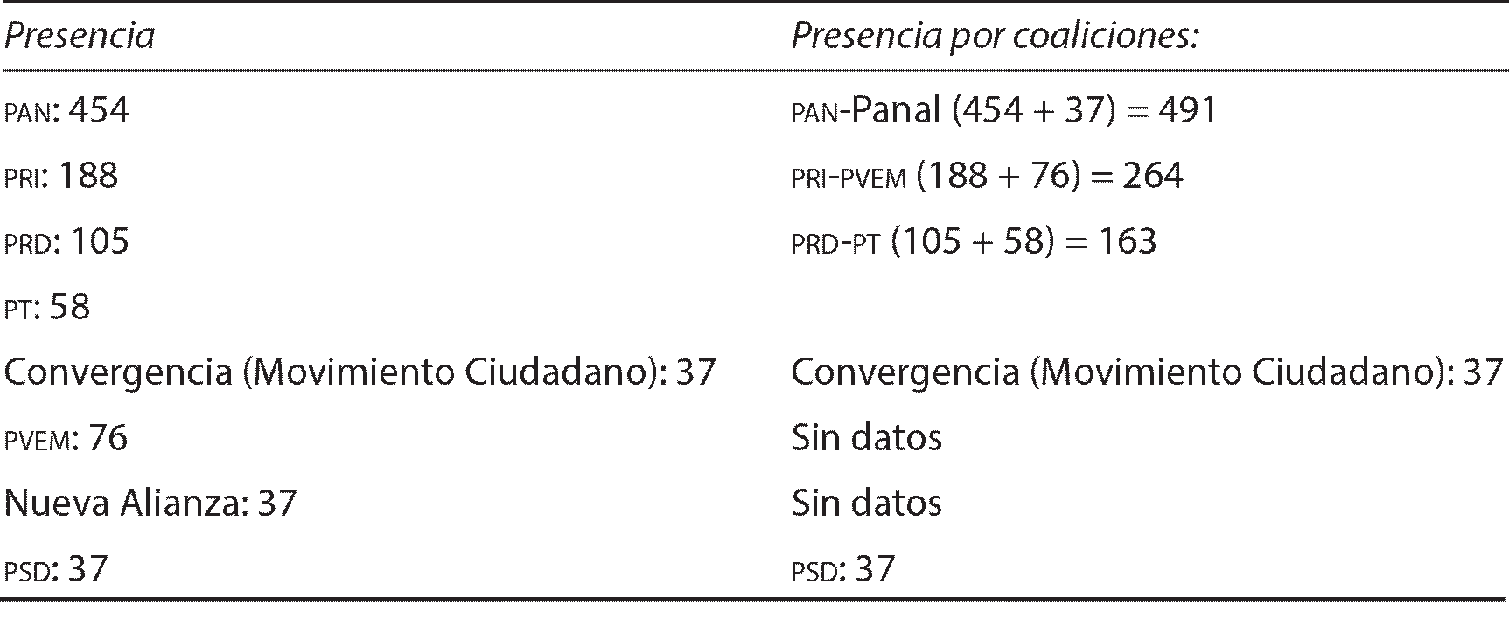
Fuente: ieeg (2006b).

La total coincidencia en la relación de tiempos por partidos, así como la suma por coaliciones, con la cantidad de votos obtenidos en los comicios de 2006, llevan a la asig- nación de una calificación baja de 1.
En cuanto a la variable cualitativa, consideramos relevante la excesiva cobertura de los partidos en el ámbito federal, que acapara la atención del público local. De forma que el partido que mejor se posicionó en lo estatal, también lo hizo en lo federal; esto nos llevó a asignar a esta variable la calificación de 1.

166 Calidad de las elecciones a titular del Ejecutivo en el Centro y Centro-occidente de México

Legitimidad electoral
En esta variable Guanajuato alcanzó una calificación de 2.80, un poco debajo de la cali- dad alta. A su vez, aquí se consideran dos subvariables de credibilidad: entre ciudadanos (2.60) y entre organizaciones (3).

Entre ciudadanos

En los comicios de 2006 para elegir ayuntamientos y diputaciones locales, la partici- pación de los ciudadanos por municipios fue de 47.83%, es decir, el abstencionismo fue mayor, prácticamente sucedió lo mismo por distrito: 47.68%; lo que amerita la evaluación media de 2 (ieeg, 2006). Por su parte, de acuerdo con información recabada del portal del ife, el rechazo ciudadano, medido por la cantidad de votos nulos, fue de 4.06% (72,937 votos), que también coloca este indicador en el nivel 2.
En cuanto a la credibilidad de los comicios, obtuvo una puntuación de 3. De acuerdo con los resultados de Consulta Mitofsky (2006), la encuesta que realizó para conocer la posición de los ciudadanos frente a la elección de gobernador, arrojó que 72.31% de los encuestados estuvo de acuerdo con la transparencia en los comicios.
En cuanto a conflictos poselectorales, no se encontró registro de protestas o de- nuncias por irregularidades, por lo que consideramos que esta subvariable merece la calificación de 3.

Entre organizaciones

En este aspecto también se otorga la puntuación de 3, pues de acuerdo con el ieeg y la Secretaría de Seguridad del estado, no se presentó ningún tipo de quejas o conflictos sobre la elección.
Por su parte, la subvariable de evaluación de observadores electorales merece la calificación de 1, pues no se registró participación alguna por parte de partidos u orga- nizaciones.
En cuanto a la evaluación cualitativa, consideramos importante resaltar el nulo cuestionamiento al proceso electoral, es por eso que se asigna una calificación de 3.

Conclusiones
La situación en Guanajuato, en las últimas dos décadas, se puede considerar de partido hegemónico, pues no ha habido competencia política real, además de que las institucio- nes y los recursos del gobierno en buena medida han estado al servicio del pan, el partido en el gobierno.

Guanajuato, 2006
167

En 1991 el pan llegó a la gubernatura debido a un acuerdo entre los partidos políticos y la presidencia de la República, como respuesta a la inconformidad en el proceso electoral. Tras esta negociación disminuyó la fuerza del pri, lo que permitió el paulatino fortalecimiento del pan. El prd, por su parte, desde sus orígenes se ha carac- terizado por su casi nula presencia en Guanajuato.
En estas condiciones, las elecciones de 2006 fueron pacíficas, no se registraron protestas ni conflictos. Tanto el ieeg como el Tribunal Electoral del Estado de Guana- juato cumplieron a cabalidad con sus objetivos. Pero también es importante señalar que muchos de los cargos de ambos institutos son negociados por el pan.
En cuanto a la campaña electoral de 2006, el pan fue el partido que tuvo más pre- sencia en los medios. Esta situación, más que verse como práctica de un sistema represor, fue resultado de la baja intención de los partidos de oposición de hacerse publicidad; por tanto, si bien el gobierno controla buena parte de los medios de comunicación, los partidos de oposición tampoco buscaron estos espacios.
La participación del electorado fue la esperada, en las intermedias ganó la absten- ción y en la de gobernador rebasó 50% del padrón electoral, donde el pan obtuvo la gubernatura y la mayoría tanto de los ayuntamientos como en la Cámara de Diputados. Finalmente, en el estado es claro el apoyo de los empresarios a dicho partido, principal- mente los de la industria del zapato, que es fuerte en Guanajuato; este apoyo significa dinero para la campaña política y votos de los trabajadores de estas empresas.

Anexo

Nombres de los candidatos, sus partidos, y coaliciones en su caso, y resultado de la elección de 2006

En la contienda electoral del 2 de julio resultó electo gobernador Juan Manuel Oliva Ramírez, al frente del Partido Acción Nacional (pan) en alianza con el Partido Nueva Alianza (Panal) para el periodo 2006-2012, con un total de 61.86% de votos. En segun- da posición quedó el Partido Revolucionario Institucional (pri) en alianza con el Partido Verde Ecologista de México (pvem) y su candidato Miguel Ángel Chico Herrera con 26.21% de votos. En el tercer peldaño se consolidó la coalición Por el Bien de Todos, conformada por el Partido de la Revolución Democrática (prd) y el Partido del Trabajo (pt) comandado por Ricardo Ernesto García Oseguera, quien obtuvo 10.82% de la votación. En último lugar, con 1.11%, Victoria Mendiola Campos al frente del Partido Alternativa Socialdemócrata y Campesina (ieeg).

168 Calidad de las elecciones a titular del Ejecutivo en el Centro y Centro-occidente de México

Bibliografía

Congreso del Estado de Guanajuato, http://www.congresogto.gob.mx/acceso_informacion. Consulta Mitofsky (2006), Saldo electoral 2006: datos y análisis de las elecciones en México.
Elecciones locales en el periodo 2001-2006 (4-8), www.consulta.com.mx.
ieeg (Instituto Electoral del Estado de Guanajuato) (2006a), Memoria del proceso electoral 2006, www.IEEG.org.mx.
ieeg (Instituto Electoral del Estado de Guanajuato) (2006b), Pauta de radio y televisión para partidos políticos en el periodo de precampaña, http://www.ieeg.org.mx/.
ieeg (Instituto Electoral del Estado de Guanajuato) (2010), Memoria electoral del proceso local 2009, http://www.IEEG.org.mx.
ieeg (Instituto Electoral del Estado de Guanajuato), http://www.IEEG.org.mx.
inegi (Instituto Nacional de Estadística, Geografía e Informática), http://www.inegi.org.mx. inegi (Instituto Nacional de Estadística, Geografía e Informática) (2010), Censo 2010, http://
www.inegi.org.mx.
Ley de Presupuesto General de Egresos del Estado de Guanajuato, para el ejercicio fiscal del año 2009.
Martínez, Carlos (1997), El pasado y el presente político de Guanajuato, México, http://codex.col- mex.mx:8991/exlibris/aleph/a18_1/apache_media/6L1XAVP4JCFBX41RSGNVNS62B- 8M1SS.pdf.
Rionda, Luis Miguel (1998), Origen y evolución de los partidos políticos en el Estado de Guanajuato, Guanajuato, ieeg.
Reyes, Catalina (2009), “Descartan violencia en elecciones”, Periódico a.m., 4 de julio, http:// archivo.periodico.am/nota.aspx?id=337454.
sspeg (Secretaría de Seguridad Pública del Estado de Guanajuato) (2009), Los comicios electorales sin focos rojos, http://www.guanajuato.gob.mx/ssp/index.php.

Aguascalientes, 2010

169

Andrés Reyes Rodríguez1

Introducción

a calidad de las elecciones en el Aguascalientes contemporáneo tiene un dato cen- tral que explica el sentido del cambio político de los años recientes: fue uno de los primeros estados de la República que tuvo alternancia política. Este proceso dio lugar a la derrota del Partido Revolucionario Institucional (pri) y al ascenso del Partido Acción Nacional (pan), mismo que le permitió encabezar dos periodos de gobierno en el Ejecu- tivo estatal y cuatro municipales en la ciudad capital, además de un dominio frecuente en el Poder Legislativo. En menos de 15 años el pri recuperó el terreno perdido. Esto quiere decir que el ámbito electoral pasó de una hegemonía priísta a un escenario de competencia intensiva con reducciones notables en la participación de la ciudadanía y a
L
momentos singulares de gobiernos divididos (Reyes, 1977: 165-188).
En la fase más reciente el pri recuperó la mayoría simple en el Congreso y muchas de las presidencias municipales, incluida la ciudad capital (2007), y la gubernatura del estado (2010). Este proceso de recuperación ha sido relativo en tanto que el pan ha mantenido altos niveles de votación y el pri ha retornado al poder sin que tal realidad signifique el inicio de una larga permanencia en el poder político. A diferencia del ante- rior periodo hegemónico, esta vez el pri gobierna con una mayor legitimidad debido a que el regreso al poder ya no estuvo precedido por insistentes sospechas de fraude.
Este cambio político enmarcado en el contexto de la calidad de la democracia, formulada por Leonardo Morlino, al menos en lo que toca a la competencia política y la calidad de las elecciones, significa que existe una democracia básica que cuenta con elecciones libres, competitivas, regulares y correctas; más de un partido político y fuentes

1 Este trabajo se desarrolló con el apoyo del auxiliar de investigación Eduardo Roberto Carlos Aguinaga Rincón.

170 Calidad de las elecciones a titular del Ejecutivo en el Centro y Centro-occidente de México

de información diversas y alternativas en el Ejecutivo2 (Morlino, 2009: 257-287). Esta perspectiva suele incluir también el respeto a la ley (rule of law) y la rendición de cuentas (accountability). Lo anterior quiere decir que el estado de Aguascalientes ha empezado a vivir de forma cotidiana una fase temprana de normalidad democrática.
Este ensayo se refiere a la calidad de la democracia, y en especial a la dimensión que aborda la competencia política y la calidad de las elecciones. El estado de Aguascalientes forma parte del centro de México y culturalmente se le conoce como una sociedad tra- dicional y conservadora. Con los criterios aquí seleccionados, de acuerdo con una me- todología en construcción elaborada por la Red Nacional de Investigación de la Calidad de la Democracia en México (Renicadem), el estado se ubica entre las democracias con desarrollo económico y social medio del país.
El análisis se realiza en un momento en el que paradójicamente se observan avan- ces claros e irrefutables en materia normativa e institucional en el arbitraje electoral y la vigilancia ciudadana del desempeño gubernamental y, por otro lado, en la aparición cada vez más frecuente de indicadores que revelan un desencanto democrático ilustra- do, entre otras cosas, por una tendencia a la baja participación electoral. Este contraste muestra un rápido desaliento y también la necesidad de encontrar nuevas explicaciones a las mismas preguntas asociadas con la utopía democrática.

Condiciones generales de la entidad federativa

El escenario político actual del estado de Aguascalientes tuvo como punto de partida el inicio de la alternancia política de los años noventa del siglo xx. El punto de arranque de esta realidad fue el proceso electoral de 1995, cuando el partido de la revolución institu- cionalizada fue derrotado por vez primera, al menos desde 1940. Este cambio tan signifi- cativo fue también la posibilidad de inaugurar la vida democrática en el estado. La nueva realidad coincidió con el proceso de modernización que Aguascalientes experimentó al menos desde los años setenta, cuando se dieron los primeros pasos para industrializar el estado, justo cuando tal dinamismo dio lugar al surgimiento de una zona poblacional superior al millón de habitantes y a una gran concentración urbana.
La existencia de un sistema partidista amplio, diverso y con posibilidades reales de triunfo para la oposición, apareció en un momento en que la sociedad civil adquiría nuevos patrones de comportamiento y reclamaba demandas gubernamentales originales como resultado de los incrementos en la escolaridad promedio, por la incorporación al mundo globalizado y también por el contacto con novedades científicas y tecnológicas

2 Quedaría pendiente incorporar la plena realización de los dos objetivos centrales de la democracia, que

Aguascalientes, 2010
171

inéditas. Con este proceso de modernización, en 1995 había una nueva sociedad civil y la posibilidad de nuevos comportamientos de la sociedad política.
El inicio de la alternancia en Aguascalientes coincidió en ese entonces con una economía industrial y de servicios, basada en capitales foráneos y en un mercado de cla- ros vínculos extranacionales, y tal proceso fue acompañado por un amplio crecimiento poblacional. El cambio inició cuando el estado pasó de 338 mil habitantes en 1970 a 519 mil en 1980. Con ese ritmo de crecimiento llegó a 719 mil en los noventa, y en el año 2000 a una cifra superior al millón de habitantes. El censo de 2010 confirmó tal dinamismo al registrar una población de 1’184 mil habitantes.
La actividad poblacional coincidió con un proceso de concentración urbana y un cambio cualitativo de la población económicamente activa (pea) que precedió a la al- ternancia política de los años noventa. En términos generales, la pea de Aguascalientes durante el siglo xx mostró una clara disminución de las actividades agropecuarias, un notable incremento de las industriales y, sobre todo, las dedicadas al comercio y los servicios.3 Desde entonces la base del desarrollo ha estado cimentada en el impulso de la metalmecánica y de la industria electrónica y, durante los noventa, en un importante aporte de industrias maquiladoras.
El impulso industrializador trajo como consecuencia un importante flujo de inmi- gración procedente de la región central del país. En 1990 el estado tuvo por primera vez un saldo absoluto positivo con más de 138 mil inmigrantes, un dato que se convirtió, con el paso de los años, en una variable explicativa para entender las preferencias elec- torales que surgieron a partir de 1995, dado que durante el triunfo del pan casi 30% de quienes estaban inscritos en el padrón electoral no habían nacido en Aguascalientes. Otra variable de esa década fue que el estado tenía un alto índice de desarrollo que se ha mantenido desde entonces, y que inclusive ha mejorado en algunos de sus rubros, como en el caso de los derechohabientes en salud. Se trata de una sociedad con más de 208 mil hogares que en 95% de los casos contaban con energía eléctrica y drenaje, un conglomerado social con ocho años de escolaridad promedio entre las personas de 15 años o más, y un nivel de alfabetización superior a 95 por ciento.
En el inicio de los noventa también se reveló la existencia de una sociedad que comprendía varios Aguascalientes, y ya no sólo la unidad histórica y cultural que se contempló durante años con base en un único y uniforme modo de ser4 (Reyes, 2008:

3 En 1940, la mitad de este tipo de población se dedicaba al sector agropecuario, 13% lo hacía en el industrial y 29% en comercio y servicios. En 1950 este mismo rubro otorgaba 36% a las actividades del sector primario, 21% al industrial y 34% a comercio y servicios. En 1990 las actividades agropecuarias se redujeron a 15% de la pea y en 2000 a 7.4%. La actividad del segundo sector pasó de 34 a 35% en el mismo periodo, y el tercer sector de la economía transita del 48 al 49 por ciento.
4 El modo de ser aguascalentense es un tema aparte, pero sin duda en su definición más actual debe hablarse de varios modos que coexisten y que nada tienen que ver con la reduccionista visión de los cuatro barrios.

172 Calidad de las elecciones a titular del Ejecutivo en el Centro y Centro-occidente de México

34-45). Los cuatro barrios tradicionales durante muchísimos años, San Marcos, Guada- lupe, La Estación y El Encino, fueron superados por cientos de colonias ordenadas por un sistema de partido casi único, y los mercados globales dejaban atrás una economía centrada en los mercados nacional y regional. La sociedad había cambiado y las propues- tas de desarrollo económico también.
Desde entonces ya se hablaba de construir nuevos futuros basados en una economía eficiente, una organización social equitativa y democrática, así como un desarrollo sus- tentable (Vargas, 1993: 11-20). Ante las nuevas circunstancias, el dilema fundamental consistía en imaginar un modelo global con sólidos espacios regionales. De este modo la propuesta alternativa de estos años idílicamente se concebía regional y global, abierta y flexible, dinámica, creativa y sustentable.
Finalmente este modelo contemplaba, al menos en el discurso, que a la organiza- ción económica eficiente se debería incluir una dimensión política basada en el ejercicio pleno de libertad y democracia, que permitiera el libre flujo de la imaginación bajo el supuesto de que las experiencias autoritarias de modernización habían sido muy limi- tadas en cuanto a permanencia. Si la condición democrática era cierta, resultaba lógico pensar que la participación social tendría un nuevo sentido, lo mismo que los consensos sectoriales y la canalización de los conflictos por vías institucionales. El discurso político se refería entonces a la necesidad de impulsar una economía para la sociedad desde la so- ciedad misma (Vargas, 1993: 17).
A 15 años de distancia se ha podido observar que el modelo económico impul- sado con esta lógica por el gobierno de Granados Roldán a principios de los noventa, se mantuvo prácticamente inalterable durante el sexenio de Felipe González González (1992-1998), aunque con resultados menos eficaces.5 Este diagnóstico obligó a que el gobierno de Luis Armando Reynoso (2004-2010) quisiera alentar una nueva etapa del mismo plan para mantener a flote el modelo vigente y llevarlo más allá de la estrategia económica de su antecesor.6
Con esta perspectiva buscó convertir a Aguascalientes en un centro de producción fabril y de servicios de clase mundial con los más altos estándares de competitividad internacional, la promoción de un importante clima de negocios de alto valor agregado, con mecanismos innovadores de financiamiento y, en especial, desarrollar una infraes- tructura estratégica así como políticas económicas para convertir al estado en una “plata-

5 Este cambio fue notable si se toma en cuenta que al final del gobierno de González se había reducido el número de empresas exportadoras de más de 250 a sólo 50. Reynoso también encontró un rezago de 31 mil empleos.
6 Según datos oficiales, en el año 2000 la demanda y creación de esta actividad era de 179,441, a partir de 2001 este rubro ha sido mucho mayor, al extremo de que en 2005 fue de 219,441 y después se crearon 188,362 más (imss; enoe).

Aguascalientes, 2010
173

forma logística y de distribución multimodal”.7 De este modo parecía que las reglas del mercado se volvían favorables a un cambio político moderno.

Del cambio económico al cambio político

Antes de que el pri regresara al poder en 2010, los procesos electorales fueron domina- dos por el pan desde 1995. Con ese cambio dieron inicio la alternancia y los gobiernos divididos, así como el arranque de nuevas experiencias en la administración pública (Reyes, 1977). Prácticamente de un día para otro la geografía política de Aguascalientes se tornó panista en las zonas más pobladas, en las de mayor desarrollo urbano y también en las mejor comunicadas, mientras que el pri ganó, como casi siempre, en las zonas rurales, en las más aisladas y en general en las de menor ingreso económico.
La suma de todo lo anterior indicó que el enojo, el resentimiento y el voto de castigo no fueron la única causa de la derrota del pri y que en todo caso fueron la con- secuencia de circunstancias que afectaron sobre todo a una clase media desconfiada de las instituciones, afectada por la pérdida del valor adquisitivo y, por lo tanto, de muchos privilegios análogos. Las elecciones de agosto de 1995 se llevaron a cabo en el marco de cambios de larga duración que si bien no llegaban a su fin, sí lo hicieron en un momento crítico.
Para ese entonces se consolidaba un proyecto de sociedad distinto al que había predominado por lo menos desde los años cuarenta; en los últimos 20 años se había definido un desarrollo industrial totalmente nuevo. Tal realidad coincidió con un nota- ble incremento en los niveles de escolaridad, con una diversificación social amplia que incluyó el aumento de más adeptos a religiones no católicas, y en general con un cambio de la mentalidad social en la que la participación ciudadana incrementó su interés en los asuntos de la administración pública.
En el marco de los comicios de agosto de 1995, las elecciones de la alternancia, se evidenció la transición que vivía la élite política local que cumplía una etapa en la que se pasaba de un estatus posrevolucionario, nacionalista y rural, a otro de perfil urbano, escolarizado y globalizador. En los comicios inmediatos anteriores de Aguascalientes habían salido a flote las diferencias generacionales de políticos priístas educados y forma- dos en diferentes esferas de acción, y con esquemas de comportamiento incompatibles (Reyes, 2004: 321-327).
La experiencia inicial de la alternancia dio paso a una cultura de convivencia políti- ca donde las elecciones cobraron una importancia singular en el acceso al poder, porque desde entonces se pudo palpar la posibilidad real de que el voto fuera respetado. Por otro

7 Esta idea se puede cotejar en el Plan Estatal de Desarrollo de Aguascalientes 2004-2010.

174 Calidad de las elecciones a titular del Ejecutivo en el Centro y Centro-occidente de México

lado, el abstencionismo y las dificultades para atraer y conservar al electorado, demostra- ron que era necesaria una nueva interlocución entre la sociedad y los partidos políticos.
En los comicios de 1995 quedó claro que la sociedad ya estaba lista para acceder a la democracia electoral, y que se requería de su existencia como condición para el desa- rrollo inmediato. Era de esperar que un desarrollo de este tipo se complementara, ade- más de las actitudes espontáneas, con valores de participación consciente y la probable filiación democrática. El triunfo panista de 1995 se repitió en 1998, esta vez para ganar la gubernatura y consolidar su hegemonía en varios municipios del estado.
En 1998 el Partido Acción Nacional ganó por primera vez en su historia la guber- natura del estado con Felipe González González a la cabeza, y por segunda ocasión la presidencia municipal de la ciudad capital, así como cinco ayuntamientos de los 11 que tiene la entidad. Ganó también la mayoría del Congreso y lo hizo, por segunda vez, con diputados que triunfaron en los siete distritos locales que integran la parte más urbana de la entidad. El pan capitalizó, al igual que en 1995, las variables históricas y coyuntu- rales, sociales, personales y hasta las que se dieron producto del azar. Fueron diez años de hegemonía indiscutida que amplió la militancia y los recursos humanos y materiales a favor del partido. El pan pasó de la oposición romántica al pleno ejercicio gubernamen- tal que puso a prueba sus ideales. El paso de la oposición al gobierno generó entusiasmo pero también deterioro en la confianza.
Muy pronto se reconoció el papel del contexto nacional y fue aceptada la relevancia por el efecto político del Fobaproa, la posición que tenía Felipe Calderón en el Comité Ejecutivo Nacional (cen) panista, y la imagen de Vicente Fox y Diego Fernández de Ceballos. También se admitió el desgaste del sistema, los rezagos del salinismo como cola de ese proceso, y se llegó a la conclusión de que culpar a Otto Granados por la derrota del pri había sido un simplismo de la prensa nacional, aun aceptando que éste no construyó suficientes consensos para consolidar políticamente una opción partidista nueva y competitiva.
En el contexto de fin de un ciclo de la clase priísta cobró singular importancia la presencia de Felipe González, el candidato ganador del pan a la gubernatura en 1998, quien tenía un fuerte arraigo, imagen y recursos financieros para competir. Contó tam- bién haber tenido enfrente un candidato priísta, Héctor Hugo Olivares, procedente de una familia identificada con el partido pero, salvo algunos municipios del interior, aleja- do de la sociedad civil, un candidato que en el peor momento heredó la imagen negativa de su partido. Esta tendencia triunfadora del pan se consolidó con la llegada de Vicente Fox a la presidencia de la República en el año 2000.
En 2004 nuevamente se jugaba la continuidad del pan o el regreso del pri a la gubernatura. Fue una oportunidad para ver en qué punto se encontraba la clase política, un momento para evaluar la experiencia del gobierno dividido, para medir las resisten- cias a la alternancia y, claro está, una coyuntura para observar los avances democráticos

Aguascalientes, 2010
175

tanto en la sociedad como en el ejercicio gubernamental. Esta realidad invitaba por tan- to a hacer un reconocimiento más detallado de la contienda electoral de ese año (Reyes, 2007: 101-112).
En 2004 el pan volvió a ganar la gubernatura del estado. La recuperación electoral priísta de 2001 y 2003 habían dado la impresión de que la contienda podría ser com- petida, sin embargo, a un año de cumplir una década de vida en la alternancia, el pan recuperó terreno y ganó la gubernatura y los 18 distritos electorales de mayoría con que cuenta el estado, así como diez de las 11 presidencias municipales. Es decir, práctica- mente ganó todo y convirtió a Aguascalientes en el único estado del país en el que el pan ganó, de entre diez elecciones locales en 2004.8
La construcción del triunfo panista de ese año se fincó en el peso específico del candidato y en la inercia ganadora de los años recientes. Luis Armando Reinoso dio prioridad al marketing político por delante de los argumentos doctrinarios. La única no- vedad fue el voto diferenciado. Esta realidad fue inesperada y sorprendió a las empresas dedicadas a los sondeos y encuestas de opinión dando lugar, claro está, a que el partido perdedor pusiera en tela de juicio la neutralidad de los resultados obtenidos por métodos estadísticos.
En cualquier caso, en la derrota del pri y la consolidación electoral del pan hay ma- terial para observar el comportamiento de gobiernos divididos, nuevos actores políticos, importantes cambios legales y una vida partidaria más intensa. La recuperación del pri se evidenció en 2007, cuando recobró la presidencia municipal de la ciudad capital con Gabriel Arellano a la cabeza, en un contexto nacional en que el priísmo venía en ascenso.

Elección 2010. Segunda alternancia

Este trabajo demuestra que el análisis de los procesos electorales que coinciden con las alternancias va más allá de las estadísticas. En los procesos observados se revela un desarrollo irregular con ligero pero claro predominio panista, aunque también los pri- meros indicios de recomposición priísta. Como se ha visto, los resultados electorales más recientes muestran que el pri regresó a la gubernatura del estado luego de dos sexenios de gobiernos panistas que sustituyeron al pri consecutivamente en 1998 y 2004. Esto quiere decir que en los últimos años se ha observado el ejercicio de la alternancia en el Ejecutivo en dos ocasiones: una para el ingreso del pan y otra para el regreso del pri.

8 Más adelante se verá que la ventaja panista para encabezar el Ejecutivo estatal y el Congreso local, con- trastó con la elección municipal de la capital del estado, en razón de que la diferencia entre los principales partidos fue decidida por un poco más de un punto porcentual y, de este modo, se convirtió en una elección con el voto dividido más claro del país ese año.

176 Calidad de las elecciones a titular del Ejecutivo en el Centro y Centro-occidente de México

Dos momentos en los que hubo más euforia social en la primera alternancia que en la segunda, al menos hasta ahora.
El pri regresó al poder ganando 16 de 18 escaños de mayoría y nueve de los 11 municipios con que cuenta el estado. Triunfó coaligado con el Partido Verde Ecologista de México (pvem) y Nueva Alianza (Panal), un acuerdo con el que se constituyó la coa- lición Aliados por tu Bienestar. Este dominio en diferentes ámbitos de representación, volvió homogéneo el ejercicio gubernamental, con amplias dosis de legitimidad, acaso con el contrapeso del gobierno federal de origen panista, un contrapeso significativo debido a que gran parte de los recursos públicos que se ejercen en el estado provienen de participaciones federales.
La coalición Aliados por tu Bienestar encabezada por el pri ganó en 2010 luego del desgaste del partido en el poder, y lo hizo con un padrón electoral cercano a las 800 mil personas (792,659) y una lista nominal prácticamente igual (790,971). En ese año la participación electoral fue de 54.28%, equivalente a casi 430 mil votos. Como se muestra en el cuadro 1, el pri obtuvo la gubernatura con una ligera ventaja sobre el pan, gracias a los votos obtenidos por sí mismo y a la importante aportación del Panal.

Cuadro 1
Aguascalientes: resultados de la elección de gobernador, 2010
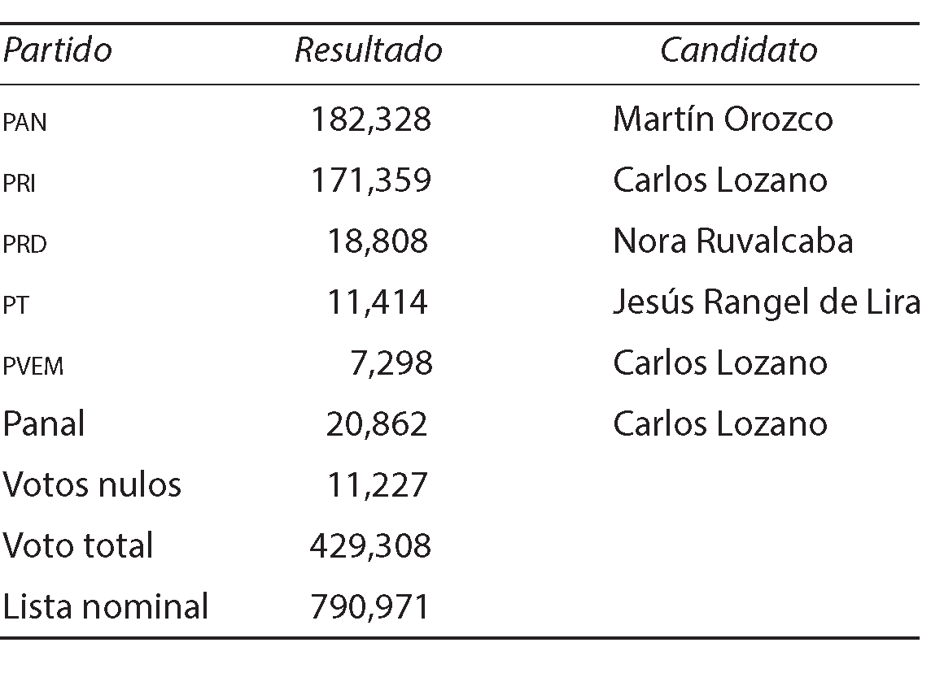
Fuente: ieea (2010).

El triunfo obtenido por el pri fue integrado con una mayoría casi absoluta de can- didatos varones, ya que solamente se incorporaron al Poder Legislativo dos mujeres de 27 diputados, y una presidenta municipal entre 11 posibilidades. Este asunto de género, pese a que ya formaba parte de la agenda nacional y a lo desequilibrado de la distribu- ción, no despertó mayores inconformidades entre los partidos ni entre las mujeres que intervinieron en cada uno de los institutos políticos que contaban con registro. Tampo-

Aguascalientes, 2010
177

co fue un motivo para que las organizaciones civiles dedicadas al tema se manifestaran públicamente.
Otro factor de desequilibrio de la contienda se dio en la proporción de votos obte- nidos y puestos de representación. En este caso el pri logró una mejor cosecha de puestos de representación popular, pese a tener prácticamente los mismos votos que el segundo lugar en la elección. De esta manera, el pan obtuvo dos diputaciones de mayoría con un poco más de 150 mil votos, mientras que el pri ganó 16 diputaciones con 160,400 sufragios, 10,400 menos que el ganador de la contienda. Esta regla del juego tampoco despertó polémica alguna.
El regreso del pri a la gubernatura fue encabezado por Carlos Lozano de la Torre, un político que hasta ese entonces tenía antecedentes y ligas con el priísmo tradicional y una buena relación con el neopriísmo, esto último debido a que en su trayectoria, al menos en dos sexenios, había estado a cargo de la política económica en el estado. Loza- no de la Torre ganó al candidato del pan, Martín Orozco Sandoval, con el apoyo de una coalición de partidos luego de 12 años de ausencia del pri en esa representación. Ganó para ocupar la titularidad del Ejecutivo para el periodo 2011-2016 y también para en- cabezar la segunda experiencia de alternancia en el Ejecutivo. El triunfo y el regreso del otrora partido hegemónico al poder político, generó un escenario del cual se puede decir poco, toda vez que apenas ha cumplido un año completo en el gobierno.
El proceso electoral se puede observar a la luz de otras realidades. El triunfo priísta se logró teniendo un nivel de violencia local de 16 homicidios por cada 100 mil habitan- tes. Para entonces ya había pasado la etapa crítica producida por la develación de células del crimen organizado que meses atrás había sacudido la tradicional tranquilidad social de Aguascalientes. La alternancia se dio, entonces, en un contexto de baja violencia y de un arbitraje electoral que lentamente incrementaba su legitimidad con un sistema de partidos dominado por dos institutos que aglutinarían en promedio 80% de las prefe- rencias al momento de sufragar.
La segunda alternancia en la que el pri tomo la delantera estuvo influida por otros factores. Tomó el poder luego de que la sociedad se dio cuenta de que el pan no era tan diferente en el gobierno. También contó que si bien había existido un cambio de par- tido en el poder, seguía vigente el dominio de la misma élite política y social. Los dos gobernadores panistas habían sido, apenas unos años atrás, militantes o al menos claros simpatizantes del pri y formaban parte una élite económica en la que no habían existido divisiones relevantes; las sociedades en este punto siempre permanecieron intactas.
En este contexto, la segunda alternancia llegó sin que hubieran surgido cambios en las simpatías e intereses de los medios de comunicación locales, empresas que sin renunciar a su cercanía con el pri habían convivido con el pan con buenos dividendos. La posibilidad de que el pri llegara nuevamente a la gubernatura ha puesto en evidencia

178 Calidad de las elecciones a titular del Ejecutivo en el Centro y Centro-occidente de México

esos vínculos, aunque no existe una aceptación clara y contundente. Al no haber cam- bios sustanciales en esta materia, la crítica fue muy reducida, cuidadosa de no alterar las fuentes de financiamiento de los medios y con una sociedad organizada sin conflictos significativos.

Desempeño del Instituto Estatal Electoral

Con dos alternancias en el pasado reciente, los intereses económicos de la sociedad ci- vil no cambiaron, en contraste, se observaron modificaciones institucionales relevantes. Una de ellas fue en el arbitraje electoral. Las elecciones de 2010 fueron organizadas por el Instituto Estatal Electoral (iee), un organismo surgido luego de un proceso de varias reformas a la Constitución local y a la ley en la materia, como el paso de la Comisión Es- tatal Electoral de Aguascalientes (ceea) a la creación del Consejo Estatal Electoral (cee) en 1993, y su transformación en Instituto en octubre de 1999.9 Al igual que muchos estados de la República, el nacimiento del Consejo Electoral surgió por la falta de auto- nomía del arbitraje electoral, y también por el reduccionismo partidista para seleccionar a los consejeros electorales de acuerdo con sus intereses.
Este cambio, al menos en un principio, estuvo más presente en la agenda de la clase política que de la sociedad civil. Se pensaba entonces que tenía algo de normalidad que el gobierno organizara las elecciones. Paulatinamente la sociedad cayó en la cuenta de que el arbitraje podría tener una composición más autónoma y por tanto de mayor confianza para los partidos de oposición. Esto explica que al principio se fusionara en la nueva institución una dinámica de cambio gradual con personajes autónomos con otros más que tenían claras preferencias partidistas.
La reforma de origen para modificar el arbitraje electoral se dio durante el gobier- no de Miguel Ángel Barberena Vega el 2 de junio de 1991, cuando promovió el nuevo ordenamiento que regularía la elección para gobernador de 1992. Esta modificación determinó que la organización de las elecciones estatales era una función pública ejercida por los poderes Legislativo y Ejecutivo del estado, y que los organismos electorales res- ponsables de este ejercicio serían la Comisión Estatal Electoral, las comisiones distritales electorales, los comités municipales electorales y las mesas directivas de casilla.

9 En 1996 se reformó la Constitución y la Ley Electoral para incorporar a ciudadanos en el máximo órgano de la administración electoral y, a partir de octubre de 1997, el Poder Ejecutivo quedó fuera de la coor- dinación de las elecciones. A partir de entonces surgen los consejeros ciudadanos y la predisposición para transformar el Consejo en Instituto Electoral. Este cambio fue precedido por otros cambios importantes en la historia electoral de Aguascalientes, que incluye desde la Ley Orgánica Electoral de 1857, la Ley Electoral de 1912, la ley para la elección de gobernador del estado de 1947; las reformas de 1959, 1965, 1968, 1971 y 1974. Incluye también la Ley Electoral del Estado de Aguascalientes en 1976, 1979, 1985, 1991 y la reforma de 1995. Para conocer los detalles de estos cambios históricos ver Alex Caldera (2000).

Aguascalientes, 2010
179

En la integración de la ceea se mantuvo la presencia de un comisionado del Poder Ejecutivo, dos del Legislativo, dos más por los ayuntamientos que corresponderían uno al municipio de la capital y uno a los municipios del área rural; un representante de cada uno de los partidos políticos acreditados en el estado y, lo que constituyó la novedad, la integración de cuatro comisionados magistrados.10 El secretario general de gobierno ya no presidiría la Comisión, y su lugar sería ocupado por una persona designada por el gobernador en turno, misma que fungiría como presidente.11
El 6 de noviembre de 1994 se llevó a cabo una consulta pública para impulsar nuevos cambios en el Código Electoral, el resultado de esta iniciativa culminó con las reformas publicadas el 15 de enero de 1995, año del inicio de la alternancia.12 En ese entonces, la alternancia coincidió con el cambio al nombre de los organismos electora- les: pasó de la Comisión, al formato de los consejos estatal, distritales y municipales.13 El Consejo Estatal se integró con siete consejeros ciudadanos, dos representantes del Poder Legislativo y un representante de cada uno de los partidos políticos acreditados en el estado con derecho a voz, pero no a voto, en la sesiones del Consejo.
El gobernador designaría de entre los consejeros a su representante, mismo que fungiría como presidente del consejo. Los consejeros ciudadanos serían propuestos por el Congreso del estado electos mediante el voto de las dos terceras partes de los miem- bros presentes, y bajo el cumplimiento de los requisitos normales de estos casos.14

10 Otro elemento nuevo fue el nombramiento de un secretario técnico, un vocal del Instituto Federal Electo- ral sólo con derecho a voz. La Comisión debía contar con el personal administrativo y profesional necesario para el cumplimiento de sus funciones, que debía sujetarse a las normas estatutarias correspondientes (art. 34).
11 El método de elección de los demás miembros de este organismo sería el siguiente. Los comisionados del Poder Legislativo serían diputados, uno de ellos propuesto por la mayoría del Congreso, y el otro sería de- signado de entre la propuesta de las minorías. En cuanto al nombramiento de los comisionados magistrados, serían propuestos al Congreso del estado por el gobernador y serían electos por el voto de las dos terceras partes de los miembros presentes, y si en una primera votación no se obtuviese esa mayoría, se procedería a designarlos mediante insaculación. Los comisionados de las ayuntamientos del área rural eran elegidos mediante la mayoría de los presidentes de la entidad. Se daba libertad a los partidos políticos para designar a sus propios representantes y renovarlos cuando quisiesen. El secretario técnico tendría que ser designado por el presidente de la Comisión Estatal Electoral (art. 35).
12 Congreso del Estado de Aguascalientes, Presentación. Constitución Política del Estado, Ley Electoral de Aguascalientes 1995, Consejo Estatal Electoral de Aguascalientes.
13 Las funciones de la Comisión Estatal Electoral pasaron a formar parte del Consejo Estatal Electoral, or- ganismo que mantiene carácter público, autónomo y con personalidad jurídica propia, que ya se le habían otorgado en la legislación anterior de 1991 (arts. 37 y 38).
14 Esta rutina se refiere a lo siguiente. Ser ciudadano mexicano en pleno goce de sus derechos políticos y civiles, nacido en Aguascalientes, o con una vecindad mínima anterior al día de su designación de cinco años; estar inscrito en padrón electoral y contar con la respectiva credencial para votar con fotografía; tener 30 años o más el día de la designación; poseer título a nivel licenciatura con antigüedad mínima de cinco años; no haber sido condenado por delito intencional alguno; no desempeñar en ese momento ni haber des-

180 Calidad de las elecciones a titular del Ejecutivo en el Centro y Centro-occidente de México

Con la reforma electoral de 1997, se promovió la integración del Consejo que debería organizar las elecciones de 1998, cuando el pan ganó la segunda gubernatura de su historia. Con este giro legal fueron excluidos los representantes del Congreso y del Ejecutivo, y el Consejo se integraría exclusivamente con ciudadanos. Las personas seleccio- nadas en esa ocasión fueron Luciano Tlachi Lima, José Bassol Jirash, Jesús Eduardo Martín Jáuregui, Francisca Armería Pérez, Francisco Guzmán Bosque, Daniel Gutiérrez Castorena y Alfonso Pérez Romo. Cada uno de los consejeros ciudadanos nombrados ese año eran personas fundamentalmente del ámbito académico y universitario de Aguascalientes.15
Esta independencia formal de origen no fue fácil. Una vez integrado, este Consejo enfrentó varios conflictos derivados de la indefinición legal sobre las atribuciones que tenía y, probablemente, por carecer de experiencia en la materia. La primera polémica surgió cuando en sesión formal del Consejo negaron el financiamiento al Partido del Frente Cardenista de Reconstrucción Nacional, al parecer sin haberles notificado for- malmente la pérdida del registro en el estado.16
Más adelante, con un argumento basado en el ahorro, intentaron suprimir boletas para la elección de diputados por el principio de representación proporcional, y definir esta fórmula a partir de los resultados en la elección de diputados por el principio de ma- yoría relativa. La propuesta fue rechazada por el Congreso, y finalmente se imprimieron las boletas que correspondían a ese tipo de elección.17
El mismo grupo colegiado de consejeros, por medio de su presidente, se inconfor- maron por el presupuesto asignado desde el Congreso para la organización de las elec- ciones. Nuevamente la diputación permanente negó el aumento y, de paso, ordenó una auditoria a la administración del Consejo.18 Las discrepancias con el Congreso se exten- dieron a algunos grupos sociales que se enfrentaron públicamente a través de la prensa, como el que ocurrió entre el entonces presidente de notarios, Arturo Orenday González, y el presidente del Consejo Electoral por supuestas actitudes del presidente del Consejo a favor de la causa panista.19 Este capítulo terminó en 2001, al culminar la gestión del Consejo y de su presidente en funciones, cuando éste fue acusado por una comisión de

empeñado cargo en el Comité Ejecutivo Estatal o equivalente, de un partido político o cualquier otro tipo de organización social en los últimos cinco años anteriores a la fecha de la designación; no tener ni haber tenido cargo alguno de elección popular en los últimos cinco años anteriores a la fecha de la designación; y ser de reconocida honorabilidad (art. 43).
15 En el contexto de la crítica política-académica en torno a la ciudadanización de los organismos electorales hay una crítica severa a lo que han dado en llamar el asalto de los órganos electorales por parte de una aris- tocracia intelectual, según ella misma, apartidista, que han ido consolidando un tipo de elitocracia.
16 Hidrocálido, 10 de abril de 1998.
17 Hidrocálido, 3 de mayo de 1998, p. 24 del 30 de abril.
18 Hidrocálido, 15 de mayo de 1998, p. 24 del 6 de mayo.
19 El Sol del Centro, 17 de mayo de 1998.

Aguascalientes, 2010
181

diputados por faltas administrativas. La controversia terminó con una multa de varios miles de pesos que contrastó con el alto volumen de acusaciones hechas en su contra.
En octubre de 1999 el Congreso del estado aprobó una reforma para que el Conse- jo Estatal Electoral (cee) se convirtiera en Instituto Estatal Electoral (iee). La iniciativa otorgó al nuevo organismo atribuciones que iban más allá de la organización de los comicios y una responsabilidad de mayor peso en la educación cívica, la fiscalización de los recursos financieros y en general en la profesionalización del equipo técnico.20 La representación ciudadana se mantuvo vigente y, con esa medida, el 6 de marzo de 2002 se integró el nuevo Consejo Estatal aprobado por la lvii Legislatura del Congreso local. Teniendo en mente los problemas del Consejo anterior, los diputados hicieron una convocatoria abierta a la sociedad para integrar el nuevo órgano ciudadano. La propues- ta inicialmente tuvo éxito y, por vez primera, hubo un registro de 150 aspirantes, un dato que hizo pensar en primera instancia que la apertura de la participación ciudadana era un hecho consumado. Para integrar el nuevo órgano colegiado se analizaron los expe- dientes de cada propuesta y la selección de los consejeros derivó nuevamente en una se- lección determinada por los intereses partidistas, más que por el perfil de sus integrantes.
De acuerdo con el Decreto núm. 25 de la Sesión Extraordinaria del día 6 de marzo del año 2002, los consejeros seleccionados por el Congreso fueron Enrique González Aguilar, Guadalupe Roberto Herrada, Roberto Medrano Serrano, Andrés Mogollón Prado, Luis Gonzalo Padilla Gallardo, Beatriz Haydeé Salazar Chávez y Ricardo Váz- quez Flores. Todos ellos profesionistas, tres con experiencia electoral y el resto sin ella. Surgieron de una lista de propuestas emitidas en colegios de profesionistas, universida- des y sindicatos. Los diputados cubrieron las formas, sin embargo, nunca quedó claro el criterio con el que fueron electos los consejeros y no pudieron evitar el sesgo partidista, que en algunos casos era muy claro.21
En algún momento de este periodo se buscó una nueva reforma electoral para integrar un nuevo padrón electoral y la existencia de partidos regionales, entre otras cosas. Ninguna de las iniciativas prosperó, el hecho es que no hubo cambios para el

20 El pleno del cee se limita a la toma de decisiones para acuerdos relativos a los comicios, y el manejo y distribución del financiamiento público estatal a los partidos políticos. Los consejeros ciudadanos no se involucran en los procesos operativos, con excepción del que se dio a partir de las únicas dos comisiones creadas por acuerdo del propio pleno del Consejo: la comisión fiscalizadora de recursos y la comisión encar- gada de vigilar la impresión, custodia, sellado y distribución de las boletas y actas electorales, para el proceso de 1998. Ver entrevista con Roberto Herrada Guadalupe, consejero del ieea, 16 de marzo de 1998, quién facilitó los Acuerdos del 29 de abril y 14 de mayo de 1998, que respectivamente acuerdan la creación de estas comisiones.
21 Dos de los consejeros tenían nexos claros con el pri y con el pan. El primero era ex secretario de gobierno durante la gestión de Otto Granados Roldán, y el segundo se trataba de un militante del grupo denominado Amigos de Fox.

182 Calidad de las elecciones a titular del Ejecutivo en el Centro y Centro-occidente de México

desempeño del Instituto. La novedad más clara de la reforma citada se llevó a cabo en septiembre de 2003, y con ella se admitió la intervención de candidatos a la gubernatura del estado que no habían nacido en Aguascalientes. Nuevamente fue imposible evitar el tinte partidista de esta decisión. Esta ley fue la que serviría de referencia para el proceso electoral de 2010.
Junto con los cambios en el arbitraje electoral surgieron otras instituciones que, al menos en el papel, apuntaban hacia un cambio político de amplias proporciones. A partir de la primera alternancia, además del cambio descrito, se reformó la Ley Orgánica del Congreso para canalizar la nueva pluralidad y surgieron varias reformas vinculadas con la transparencia y la rendición de cuentas. También aparecieron nuevas leyes rela- cionadas con el respeto a los derechos humanos y para la defensa de los derechos de las mujeres. El cambio económico de Aguascalientes empezaba a tener de forma simultánea un paquete de novedades institucionales y legales que parecían consolidar el cambio político con visos democráticos.

Cuadro 2
Aguascalientes: leyes e instituciones prodemocráticas,1993-2006
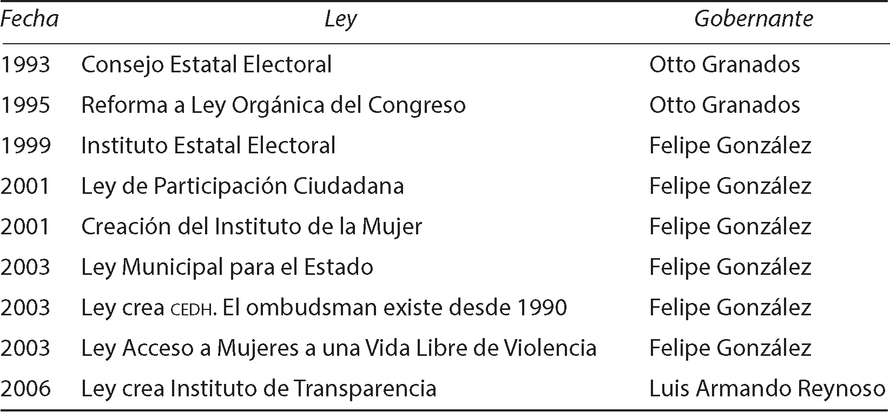
Fuente: elaboración propia.

En suma, en los años precedentes a la elección de 2010 se observó una reactivación de la autoridad electoral, no sin algunos problemas de legitimidad. Con todo, el iee se mantuvo en pie gozando de un porcentaje de confianza que al menos le ha permitido conservar sin problemas la función de arbitraje, excepto cuando los niveles de com- petitividad fueron altos22 (Rodríguez, 2002). Es decir, más allá de la veracidad de las

22 Con la técnica denominada índice de número de partidos, cuyo propósito es medir el número de éstos en un sistema de partidos según su peso real en las preferencias electorales de la ciudadanía.

Aguascalientes, 2010
183

acusaciones sobre el desempeño irregular del Consejo y de los consejeros, la imagen del organismo ha vivido casi permanentemente con una legitimidad cuestionada.
De este modo, el arbitraje electoral osciló entre la eficacia técnica y la ilegitimidad de los conductores principales de esa responsabilidad. La naturaleza y frecuencia de pro- blemas de este organismo fueron muy amplias y le quitaron fuerza a los avances que se han dado en la materia. Los puntos más delicados de esta organización fueron la sospe- cha de autonomía suficiente frente al Congreso y al Ejecutivo estatal, y en segundo lugar el reduccionismo partidista, dos hechos que se agravaron con las divisiones internas que tuvo el grupo colegiado. El cambio en el arbitraje electoral se integró a otros cambios democráticos no electorales.

Normatividad vigente

La elección de 2010 para elegir gobernador tenía que contar con un nuevo Consejo y su- perar las dudas de imparcialidad del iee. El panorama se veía competido al menos entre dos partidos. El pan se había desgastado por el ejercicio gubernamental y vivía una crisis interna en la que no contaba plenamente con el gobernador en funciones. El pri venía de ser 15 años oposición, aunque con una recuperación electoral ascendente. Ya domi- naba el Congreso y había ganado el municipio de la capital en 2007. Ante el escenario de competitividad la elección del nuevo Consejo Electoral era estratégica.
El conocimiento del marco normativo para elegir a los consejeros tenía claras las reglas del juego. Para la elección de 2010 la primera referencia se encontraba en el ar- tículo 116 de la Constitución política del estado de Aguascalientes, donde establecía la forma de integración y renovación de poderes, así como las obligaciones y derechos de ciudadanos y partidos. Para este ordenamiento el iee es un organismo público dotado de personalidad jurídica y patrimonio propios, en cuya integración participan partidos y ciudadanos. En las disposiciones preliminares descritas en el Libro Segundo, Título Primero del iee, el artículo 91 determina que “la organización de las elecciones estatales es una función que se realiza a través del Instituto en cuya integración participan los partidos políticos y la ciudadanía en los términos que establece la Constitución Política del Estado”.
El capítulo ii, artículo 92, define la forma como se integra el iee bajo la siguiente línea de acción: “El Instituto es un organismo público autónomo, ciudadanizado, per- manente e independiente en sus decisiones y funcionamiento, con personalidad jurídica y patrimonio propio”. En el artículo 93 indica que los organismos responsables del ejercicio de esa función son: el Consejo del Instituto; ii. los consejos distritales electora- les; iii. los consejos municipales electorales; y iv. las mesas directivas de casilla. Con los antecedentes descritos, la elección de 2010 se llevó a cabo en una geografía compuesta

184 Calidad de las elecciones a titular del Ejecutivo en el Centro y Centro-occidente de México

por 18 distritos uninominales, 12 de ellos en la ciudad capital; 589 secciones electorales; 1,451 candidatos a puestos de elección popular y 5,627 funcionarios de casilla, además de tener la obligatoriedad de dos debates entre candidatos y un tope de campaña para la elección de gobernador por 10’719 mil pesos.

El Consejo Estatal Electoral

El Consejo del iee, fundado en 1999, redujo en 2009 de siete a cinco el número de sus integrantes para un periodo de vigencia de 2010 a 2014. Las funciones de este organis- mo se encuentran en el Código Electoral del estado y en él se determina que, según el artículo 95, el Consejo General es el órgano superior de dirección y decisión electoral en el estado, que residirá en la ciudad de Aguascalientes y que funcionará de manera permanente.
En cuanto a la integración del Consejo, los miembros deben ser electos por el voto de la mayoría calificada de los integrantes del Congreso del estado, de los cuales uno será presidente y cuatro serán vocales. Establece además que el periodo de vigencia en esa responsabilidad durará tres años en el cargo con la posibilidad de ser reelectos por un nuevo periodo. El mismo formato indica que el consejero presidente será designado por más de la mitad de los miembros del Consejo, y sólo podrá ser removido de su cargo por el voto de más de la mitad de los consejeros, por incumplir con las obligaciones básicas. El procedimiento de elección se describe en el artículo 96 y ordena que el consejero presidente y los consejeros electorales serán electos en términos de la fracción xxxi del artículo 27 de la Constitución local, con ese mandato decreta que una vez recibidas las propuestas de candidatos, la Comisión de Asuntos Electorales emitirá dictamen que presentará al pleno del Congreso, para elegir a cada uno de los consejeros, por lo que la comisión correspondiente del Legislativo deberá reunir la información relacionada con el aspirante para tomar la decisión. Precisamente, dado que el Congreso tenía la atribución de decidir la metodología de selección, uno de los criterios acordados fue la presentación de un examen de conocimientos elaborado y aplicado por el Departamento
de Derecho de la Universidad Autónoma de Aguascalientes.
Los integrantes del Congreso del estado actúan de acuerdo con lo que establece la Ley Orgánica de dicho Poder, donde se determina que los consejeros electos serán “aquellos aspirantes que obtengan mayoría calificada de los integrantes del Congreso, debiéndose expresar en la votación si es en calidad de propietario o suplente”. Los conse- jeros de cada partido son designados por los partidos políticos por conducto del Comité Directivo Estatal, o su equivalente en el estado.
Según el Código Electoral, el Consejo General elige a los directores administrativo, de capacitación y organización, así como del jurídico conforme a una terna sugerida por

Aguascalientes, 2010
185

el presidente en turno para ser enviada al Consejo en pleno. La terna debe incluir una trayectoria documentada para ser evaluada por el Consejo y que éste decida asesorado por una institución de educación superior debidamente reconocida. Este organismo puede remover por mayoría calificada y en cualquier momento al secretario técnico por causa justificada.
Los requisitos para ser consejero se inscriben en el artículo 97 y en términos ge- nerales demandan que los aspirantes sean mexicanos por nacimiento, nacidos o con vecindad mínima de cinco años en el estado anterior al día de su designación. También deben estar inscritos en el Registro Federal de Electores y contar con credencial para vo- tar con fotografía. Deben tener por lo menos 30 años al día de su designación, aprobar un examen que sobre la materia organice el Congreso del estado y no ser miembro activo de ningún partido político ni desempeñar ni haber desempeñado cargo de dirección en el Comité Ejecutivo Nacional, estatal o municipal, o equivalente de un partido político en los últimos cinco años anteriores a la fecha de la designación. También se pide tener título de licenciatura registrado y no tener cargo público en ninguno de los tres niveles de gobierno.
Antes del proceso electoral de 2010 para elegir gobernador del estado, el Consejo General del iee se integró con cuatro mujeres y un hombre en un proceso cumplido a cabalidad. El primer paso fue hacer una convocatoria pública. Una vez integrado el Con- sejo, éste determinó por voto de sus propios integrantes que la presidenta del organismo fuera Georgina Barkigia Leal. Barkigia es contadora pública egresada de la Universidad Autónoma de Aguascalientes y, hasta ese momento, con maestría en terapia gestalt por una universidad privada local. Además de su experiencia electoral como consejera del Instituto Federal Electoral (ife) y del propio iee, se había distinguido como capacitado- ra de lectura dinámica y de asuntos fiscales. Tanto ella como su familia siempre habían tenido afinidad con el pri.23
El resto de los consejeros fueron Claudia Eloísa Díaz de León González, Dafne Elena Domínguez López, María de Montserrat Mendoza Brand y Luis Fernando Lande- ros Ortiz. Todos ellos con estudios profesionales y prácticamente sin alguna experiencia electoral. En el desempeño del Congreso la presidenta consejera llevó la batuta del Ins- tituto prácticamente sin problemas. Durante la contienda electoral de 2010 el Consejo

23 En materia electoral sus antecedentes son los siguientes: consejera ciudadana del Consejo Municipal de Aguascalientes, para el proceso electoral local 1995; consejera electoral del Consejo local del ife en Aguasca- lientes y presidenta de la Comisión de Administración, Proceso Electoral Federal 1997; consejera ciudadana suplente del cee, 1998-2002; directora administrativa del cee, 1998-1999. Consejera electoral del Consejo local del ife en Aguascalientes, procesos electorales federales, 2000 y 2003. Presidenta de la Comisión de Capacitación del Consejo local del ife en Aguascalientes, 2000 y 2003. Consejera ciudadana suplente del Consejo General del iee, 2006-2008. Consejera ciudadana propietaria del Consejo General del iee, marzo 2008 a marzo 2010. Consejera presidenta del Consejo General del iee, 2010-2014.

186 Calidad de las elecciones a titular del Ejecutivo en el Centro y Centro-occidente de México

en pleno tuvo un desempeño normal en sus responsabilidades básicas. Fue un Consejo no politizado que evitó confrontaciones internas y que generó en la opinión pública poca observancia sobre su desempeño. El perfil apolítico del iee cobra relevancia toda vez que había el antecedente de otros consejos con una alta filiación partidista que despertaron sospechas de parcialidad primero a favor del pan y posteriormente del pri.

Eficacia y eficiencia del iee: capacitación, organización, prep y otros

La jornada electoral que se llevó a cabo el 4 de julio de 2010 fue la probable participa- ción de casi 800 mil inscritos en el padrón electoral en una geografía de 11 municipios y 18 distritos electorales. Para entonces se encontraban listos 5,627 funcionarios de casilla previamente seleccionados y capacitados; 21 supervisores electorales seleccionados de 105 solicitantes, de los cuales 88 aprobaron el examen escrito y 66 aprobaron la entre- vista directa.
Durante el proceso para elegir gobernador de Aguascalientes los incidentes ocu- rridos fueron mínimos, acaso con la excepción de un petardo que explotó en la bodega donde se resguardaba papelería electoral. El citado problema terminó, al menos en la prensa, con una interpretación menor de esa agresión, aunque motivó una movilidad policiaca significativa. El hecho fue aislado aunque representó una actividad sin prece- dente en las últimas décadas en la historia de Aguascalientes.
La prueba de que todo siguió con normalidad fue que el día de la jornada electoral casi 100% de los integrantes de casilla cumplieron con sus tareas, con escasos cambios de última hora para tomar funcionarios de los votantes formados para sufragar.

Cuadro 3
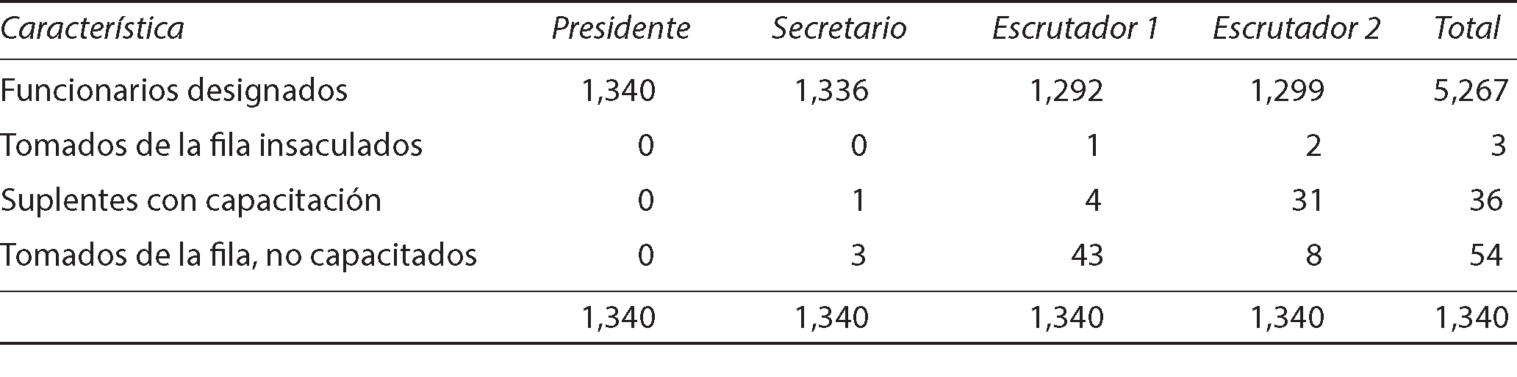
Aguascalientes 2010: funcionarios de casilla
Fuente: ieea (2010).
Previo a la jornada electoral se habían registrado 1,451 candidatos de elección popular. De los cuales 54.7% eran hombres y 45.2% mujeres. También se integraron a dicha jornada 634 observadores electorales aceptados de 916 solicitudes registradas. Du- rante las campañas hubo dos debates organizados por el iee, uno de ellos el 6 de mayo y el segundo el 3 de junio de 2010. El primero lo moderó el comunicador Miguel Ángel

Aguascalientes, 2010
187

Vargas. En este primer ejercicio estuvo ausente el candidato del pan, Martín Orozco Sandoval, porque se encontraba en proceso un juicio sobre la legalidad de su candidatu- ra. En el segundo debate estuvieron todos los candidatos inscritos y la conductora fue la periodista Lourdes Dávila.24
El día de la votación transcurrió con una calma relativa, pero con la denuncia de presuntas irregularidades relacionadas con asuntos como la no apertura a tiempo de casillas, la formación incompleta de algunas planillas de funcionarios, las denuncias en tiempo real de publicidad ubicada en lugares prohibidos, breves denuncias de acarreo y el enfrentamiento verbal entre representantes de partido. Estas evidencias fueron pocas en número y de bajo efecto, a grado tal que en ningún momento cuestionaron el desem- peño normal de la jornada.
Según el acta oficial de la sesión permanente del 4 de julio, día de la jornada elec- toral, los incidentes que ocurrieron con más frecuencia fueron el impedimento para asu- mir cargo de representantes de partidos en algunas casillas, la presunta compra de votos, la publicidad telefónica a favor de algún partido, la acusación del pan al gobernador del estado por intervenir a favor del pri y la queja contra un locutor de radio por opinar a favor de este último partido. Nada de esto alteró la jornada en su conjunto
El Programa de Resultados Electorales Preliminares (prep) empezó a operar des- pués de terminada la fase de votaciones. La tarea dio inicio a las 10 p.m., del 4 de julio y culminó a las 4.12 a.m. del día siguiente. La empresa encargada de este trabajo fue Podernet con el auxilio de 64 personas. De acuerdo con la lista nominal integrada por 790,971 personas, la participación final del electorado inscrito en la lista nominal fue de 54.28%, equivalente a 429,309 votantes. El ganador de la contienda fue el candidato del pri, Carlos Lozano de la Torre, quien triunfó con 23 mil votos de ventaja sobre el candidato del pan.25
Durante la campaña electoral intervinieron ocho empresas que acreditaron la rea- lización de encuestas de salida. Algunas de ellas fueron Mendoza Blanco y Asociados, Parametría, bgc Ulises Beltrán, Buen Día y Laredo, Lamarcalab, Consulta Mitofski y Gabinete de Comunicación Estratégica.

24 Dávila era entonces colaboradora de Radio Universal, una empresa identificada con el pri. El debate fue transmitido por cuatro televisoras y siete radiodifusoras.
25 El candidato panista estaba acusado de exceder sus funciones como presidente municipal, presumible- mente al adquirir un terreno de forma irregular y para beneficio personal.

188 Calidad de las elecciones a titular del Ejecutivo en el Centro y Centro-occidente de México

Desempeño del tee. Grado de imparcialidad del tee: integración del Tribunal, propuesta de los magistrados electorales y otros
Cuadro 4
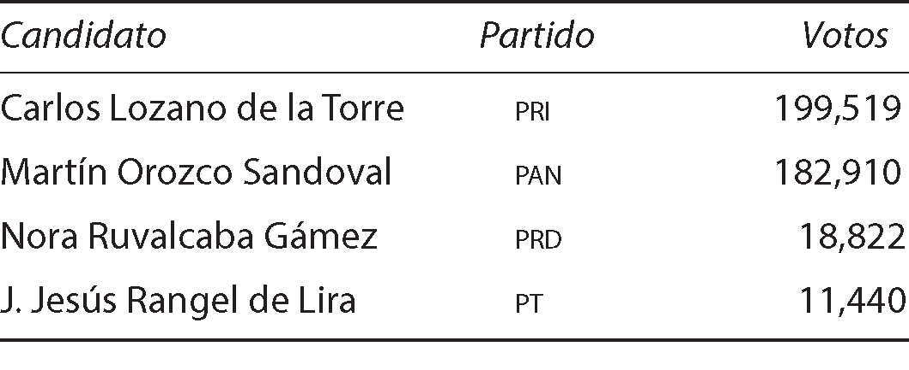
Aguascalientes. Votos para gobernador, 2010
Fuente: ieea (2010).

En el proceso electoral para elegir gobernador de Aguascalientes hubo controversias en diferentes momentos y con distintas características. Entre ellas existe registro de 29 re- cursos de apelación en contra de acuerdos y resoluciones del Consejo General del iee, 24 fueron del pan, dos del pt y dos más del prd. El tribunal confirmó 24, revocó cuatro y modificó una. También hubo 14 procesos administrativos sancionadores contra hechos denunciados por el pan (10) y Panal (4). En este proceso sancionaron a dos institutos políticos.
En la misma contienda se solicitaron 26 recursos de nulidad, 21 del pan, dos del prd, y uno del Panal, pt y Convergencia. Fueron confirmados 25 y uno de ellos se modificó. Hubo también 21 juicios de protección de derechos políticos electorales del ciudadano contra resoluciones del Consejo General, de los cuales el Tribunal confirmó 17 y revocó cuatro. Hubo también 51 juicios de revisión constitucional electoral: 45 del pan, dos del pt, y uno de pvem, Panal, Convergencia y pri. Todos fueron contra las resoluciones del Consejo General y el Tribunal Electoral del Estado.
Finalmente se presentaron 20 recursos de inconformidad contra resoluciones de los distritos electorales, de los cuales 13 fueron del pan, tres del pt, tres del prd y uno del pri. El Consejo General confirmó 17, revocó cuatro y modificó dos. Pese a la cantidad notable de impugnaciones no quedó en el ambiente la sensación de que los tribunales actuaran con favoritismo.
En el proceso electoral 2009-2010 intervinieron siete partidos y cuatro organiza- ciones políticas: pri, pan, prd, pt, Panal, Convergencia y pvem. No hubo intervención de partidos políticos locales. Todos los partidos tuvieron al menos un representante por casilla. En cuanto al financiamiento público total, fue superior a 52 millones de pesos, más de la mitad para financiamiento ordinario y menos de 25% para gastos de campañas.

Aguascalientes, 2010
189

Cuadro 5
Aguascalientes 2009-2010. Financiamiento público para partidos políticos
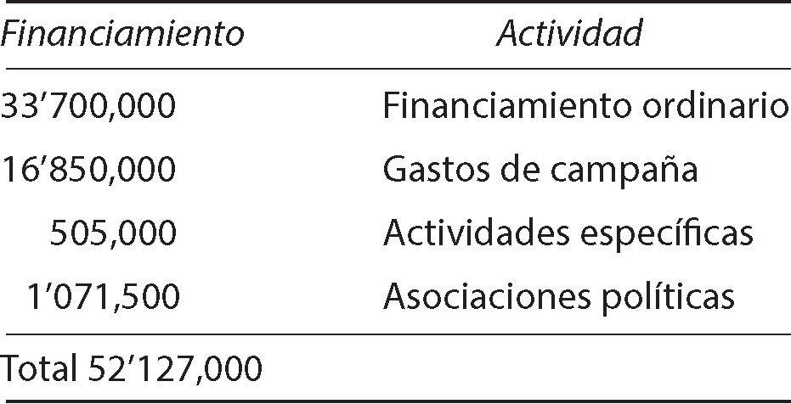
Fuente: ieea (2010).

En el cuadro 5 se muestra que los partidos con mayores recursos fueron pan, pri y prd, con una clara diferencia entre los dos primeros y el tercero. A pesar de las dife- rencias descritas, en la competencia hubo equilibrio de los recursos utilizados, al menos entre pri y pan, de tal suerte que por ser los dos partidos con mayor cantidad de simpati- zantes, la contienda no provocó polémicas de relevancia. Sobre este mismo tema, el pri y el pan tuvieron ingresos cercanos al 50% del total y el resto fue repartido entre los cinco partidos y las cuatro asociaciones políticas restantes, como se observa en el cuadro 6.

Cuadro 6
Aguascalientes 2009-2010. Financiamiento por partidos
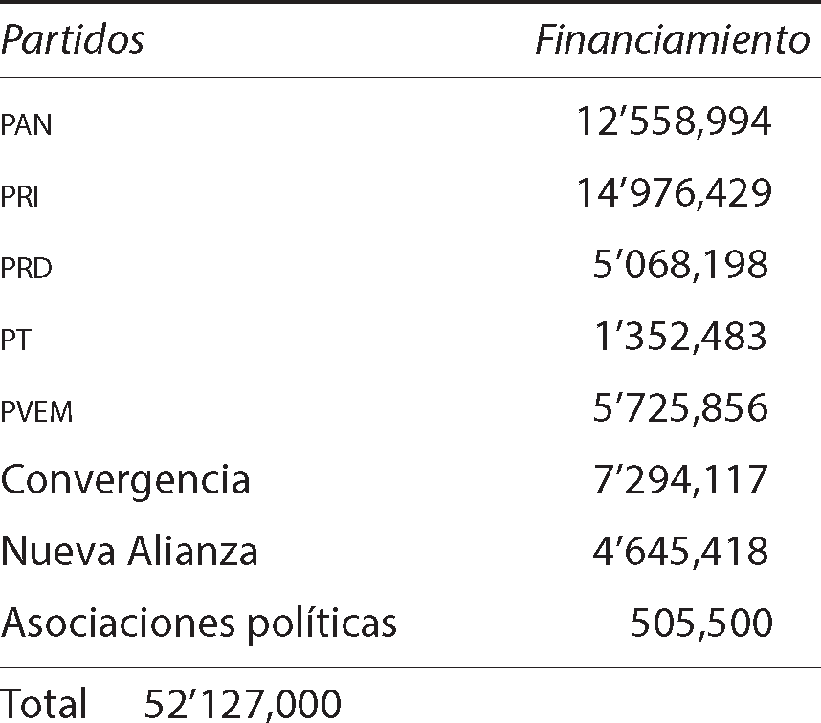
Fuente: ieea (2010).
Nota: Las asociaciones políticas son: Corazón Hidrocálido, Camino Democrático, Vida Digna Ciudadana y Voces Hidrocálidas, todas ellas con un financiamiento semejante de 126,375 pesos.

Financiamiento y cobertura mediática
La campaña electoral de 2010 puede evaluarse a la luz del financiamiento otorgado a los partidos y por la exposición que tuvieron en los medios de comunicación. En el

190 Calidad de las elecciones a titular del Ejecutivo en el Centro y Centro-occidente de México

primer caso, el iee registró en su Memoria del proceso electoral que el tope máximo de precampañas para gobernador fue ligeramente superior a los dos millones de pesos (2’036,045.18), y que en el caso de las campañas regulares el límite autorizado fue ape- nas superior a los 10 millones de pesos (10’719,532.59). Salvo manifestaciones aisladas, este aspecto no provocó mayores comentarios ni en el Consejo local ni en los medios de comunicación.
En el caso de los medios, la información es más amplia. En el Título Cuarto, la ley electoral de Aguascalientes determina que el acceso a radio y televisión del Código Electoral y el uso de los medios de comunicación son una prerrogativa de los partidos políticos nacionales acreditados en el estado (art. 35) en los términos del Cofipe.
El mismo marco legal, en los artículos 36 a 39, define que los partidos políticos tienen derecho al uso de manera permanente de los medios de comunicación social; que los precandidatos y candidatos a cargos de elección popular accederán a la radio y la televisión a través del tiempo y forma que determina el Cofipe; también ordena que los participantes en la contienda en ningún momento podrán contratar o adquirir, por sí o por terceras personas, tiempos en cualquier modalidad de radio y televisión. Asimismo establece que tampoco podrán contratar los dirigentes y afiliados a un partido político, o cualquier ciudadano, para su promoción personal con fines electorales.
En el mismo documento queda prohibida la transmisión de propaganda contrata- da en el extranjero. Según la misma fuente, los 48 minutos de que dispondrá el Instituto en términos de ley, se utilizarán desde el inicio de la precampaña local hasta el término de la jornada electoral respectiva, y la disponibilidad con que se cuente en radio y televi- sión para los organismos electorales locales la determinará el Consejo General del propio Instituto conforme a la solicitud que el Consejo presente.
La ley en la materia establece criterios sobre el uso de los medios de comunica- ción. En el artículo 40 determina que el Consejo asignará entre los partidos políticos el tiempo a que se refiere aplicando en tiempos de precampaña distribuidos conforme al siguiente criterio: 30% del total en forma igualitaria y el 70% restante en proporción al porcentaje de votos obtenido por cada partido político en la elección de diputados inmediata anterior.
Para determinar el número de mensajes a distribuir entre los partidos políticos, las unidades de medida son: 30 segundos, uno y dos minutos, sin fracciones. El tiempo que corresponda a cada partido será utilizado exclusivamente para la difusión de mensajes y las pautas serán elaboradas considerando los mensajes totales y su distribución entre los partidos políticos. Según este mandato, cada partido decidirá libremente la asignación, por tipo de precampaña, de los mensajes que le correspondan. Finalmente, según el do- cumento en cuestión, los partidos deberán informar oportunamente al iee sus decisiones al respecto. Sobre este tema, el iee negó tener información pública para su consulta.

Aguascalientes, 2010
191

Participación, rechazo y credibilidad en los comicios

En relación con la participación ciudadana, es importante observar el récord histórico de los años recientes. Al revisar el sentido de la votación se observa que en el ambiente electoral había una tendencia a la disminución de la participación, al menos en las cifras relativas. Existe también un proceso de mayor diversificación de los votos y más com- petitividad, como lo muestran los resultados de las elecciones recientes en las que, inde- pendientemente de los ganadores, se puede ver una lucha muy cerrada en la obtención de votos (Rodríguez, 2002).
En el cuadro 7 se muestra que de 1995 a 2010 el nivel de participación es menor a 50% hasta el año 2000, y que el nivel más alto ocurrió en 2007, año de elecciones municipales.

Cuadro 7
Resultados electorales 1995-2010. Aguascalientes (valores absolutos)
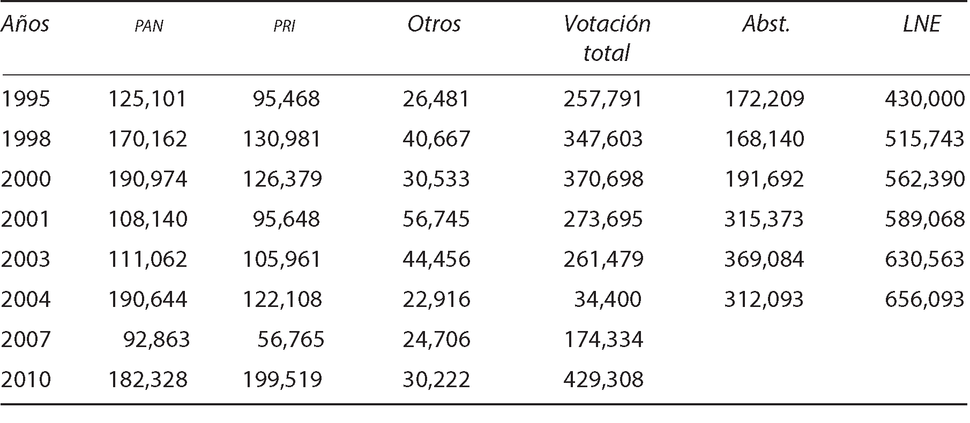
Fuentes: ife y cee.
Nota: en el caso del pri, los datos de 2004 incluyen votos del pvem y el pt.

Hasta el momento en que fue redactado este reporte, no hubo acceso a los infor- mes de las organizaciones políticas ni de los observadores electorales. Tampoco hubo evidencia de conflictos posteriores al día de las elecciones, aun cuando las diferencias de votos entre el primero y el segundo lugar fueron menores, y muy especialmente pese a que el pan logró más votos que el pri. Este último logró el triunfo con los votos de sus aliados. Los conflictos poselectorales siempre fueron entre el pri y el pan, en especial con el candidato Martín Orozco. Las inconformidades presentadas por el pan fueron hechas solamente durante el tiempo legal. Cuando el Tribunal dio el resultado final de la elección, la situación política ya estaba en calma.

192 Calidad de las elecciones a titular del Ejecutivo en el Centro y Centro-occidente de México

Cuadro 8
Resultados electorales 1995-2010. Aguascalientes (valores relativos)
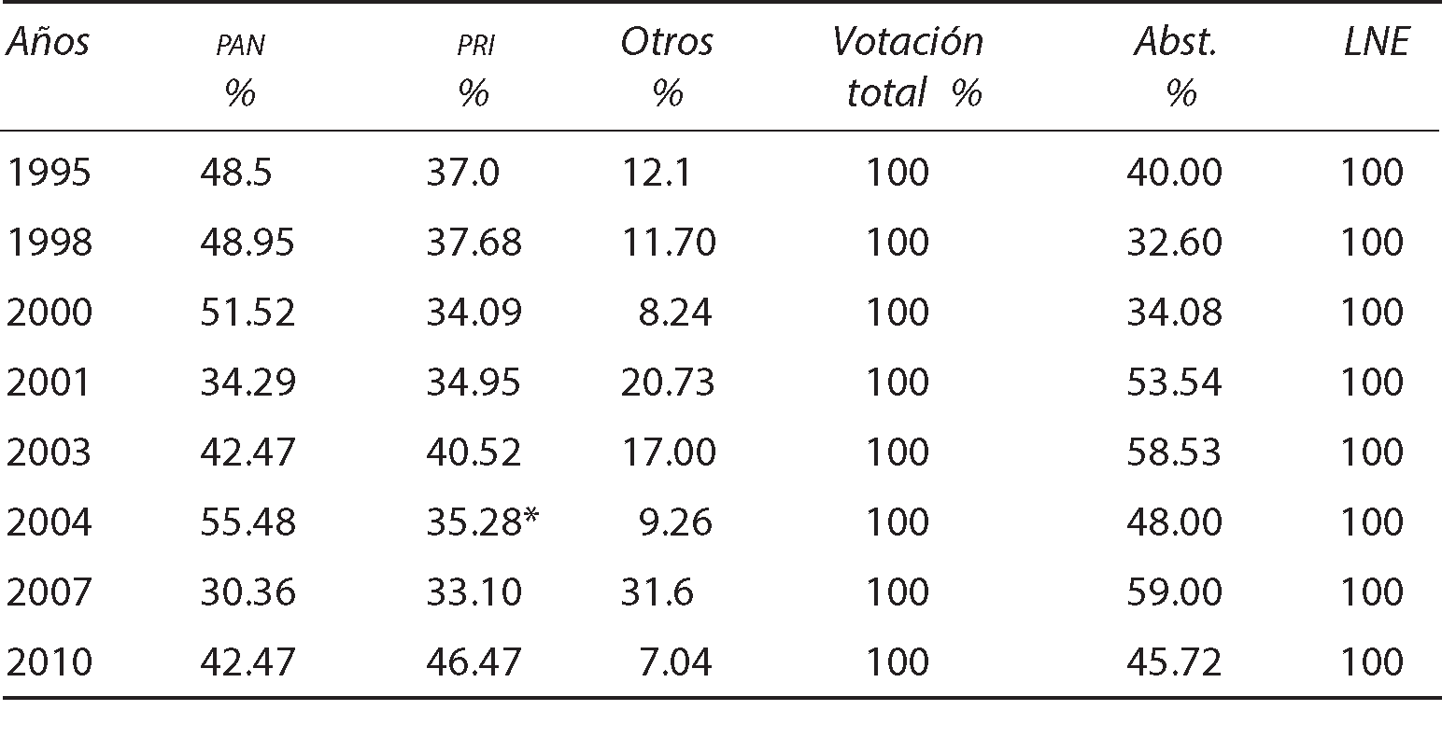
Fuentes: ife y cee.
Nota: en el caso del pri, los datos de 2004 incluyen votos del pvem y el pt.

Los resultados de esta elección tienen un buen saldo, sin embargo, sigue la ten- dencia a la baja participación, y el desencanto por la política y los partidos parece haber crecido. Los informes de varias encuestas y sondeos de opinión recientes muestran que existe un avance real, de acuerdo con datos duros aceptados internacionalmente, pero también hay dudas sobre el alcance real de la democracia en la percepción sobre la de- mocracia (Reyes, 2011: 99-239).

Conclusiones

Existen antecedentes que explican el cambio político más allá de variables aisladas o de personajes relevantes. También hay un peso específico en variables demográficas y económicas, en la pérdida de privilegios de la clase media y en los efectos de la mundia- lización. El peso de los datos duros y generales parecían más determinantes que el menú de subjetividades.
En la organización del proceso electoral, el iee tuvo un desempeño técnico de bue- no a satisfactorio. En lo tocante al perfil político de los consejeros, disminuyó el sesgo partidista y en su lugar predominó en el curricular de la mayoría de los integrantes un perfil apolítico.
Intervinieron en la contienda siete partidos, dos coaliciones y cuatro candidatos a gobernador. Los principales contendientes fueron el pri y el pan, este último afectado por un auto de formal prisión contra su candidato y un supuesto apoyo del gobernador

Aguascalientes, 2010
193

en funciones a favor del candidato priísta. En estas circunstancias hubo un una contien- da desequilibrada.
La jornada electoral fue relativamente tranquila, acaso con un conjunto de de- nuncias frecuentes en los procesos electorales contemporáneos, entre los que destacó la detención de la senadora Lucila del Carmen Gallegos por parte de la policía estatal, debido a un reporte de robo de su vehículo. La nota mediática sobre este asunto fue la más recurrente.
La participación electoral fue regular luego de una tendencia histórica en los últi- mos años a la baja. En los resultados finales las simpatías electorales en números absolu- tos se repartieron casi por igual entre pri y pan, aunque en la obtención de puestos de representación el pri, junto con sus aliados, ganó la gubernatura, una clara mayoría en el Congreso y prácticamente todos los municipios del estado.
En otras variables importantes que hablan de la calidad de la democracia electoral, el proceso se desarrolló en un contexto de baja criminalidad, con recursos financieros repartidos de forma proporcional a los votos obtenidos con anterioridad y una fórmula de distribución en partes iguales, no se registraron conflictos poselectorales, hubo una baja intervención de mujeres en puestos de representación, medios de comunicación relativamente a favor del pri y resoluciones del Tribunal aceptados sin problemas.
La doble alternancia electoral vivida en los últimos años, la primera a favor del pan y la segunda para el pri, no ha mostrado cambios sustantivos en el ejercicio guberna- mental y sí un aumento en el desencanto de los votantes. Todo esto hace que la calidad de la democracia en Aguascalientes sea concebida como buena, con retos a superar en la participación electoral, en el perfil de los consejeros, en el equilibrio de género y en el control de la compra y coacción del voto. Estos desafíos sugieren la necesidad de hacer permanentes los estudios político-electorales.

Bibliografía

Benard Calva, Silvia y Olivia Sánchez García (coords.) (2009), Vivir juntos en una ciudad en tran- sición. Aguascalientes frente a la diversidad social, Aguascalientes, Universidad Autónoma de Aguascalientes.
Caldera, Alex (2000), Institucionalización de los organismos electorales en Aguascalientes, Aguasca- lientes, Universidad Autónoma de Aguascalientes.
Morlino, Leonardo (2009), Democracias y democratizaciones, teoría política argentina, Madrid, Centro de Investigaciones Sociológicas.
Reyes Rodríguez, Andrés (1977), “Gobierno dividido y convivencia política en Aguascalientes, 1995-1996”, en Alonso Lujambio (ed.), Gobiernos divididos en la federación mexicana, Mé- xico, Universidad Autónoma Metropolitana-Instituto Federal Electoral-Colegio Nacional de Ciencias Políticas y Administración Pública, pp. 165-188.

194 Calidad de las elecciones a titular del Ejecutivo en el Centro y Centro-occidente de México

Reyes Rodríguez, Andrés (2004), Nudos de poder. Liderazgo político en Aguascalientes. Principio y fin de un ciclo, 1920-1998, Aguascalientes, Universidad Autónoma de Aguascalientes.
Reyes Rodríguez, Andrés (2007), “Elecciones 2004 en Aguascalientes”, en Víctor Alejandro Es- pinoza Valle (coord.), Las rutas de la democracia. Elecciones locales en México, México, Cep- com, pp. 101-112.
Reyes Rodríguez, Andrés (coord.) (2008), Identidades, Aguascalientes, Gobierno Municipal de Aguascalientes.
Reyes Rodríguez, Andrés (2011), Primer Informe de la Democracia en Aguascalientes, Aguascalien- tes, Universidad Autónoma de Aguascalientes.
Rodríguez González, Juan Antonio (2002), “Geografía electoral del estado de Aguascalientes en los procesos electorales para las presidencias municipales 1950-2001”, tesis de maestría, Aguascalientes, Universidad Autónoma de Aguascalientes.
Vargas, Claudio H. (coord.) (1993), Aguascalientes en los noventas, Aguascalientes, ica.

Otras fuentes

Congreso del Estado de Aguascalientes (1995), “Presentación”, en Constitución Política del Esta- do, Ley Electoral de Aguascalientes 1995, Aguascalientes, Consejo Estatal Electoral de Aguas- calientes.
El Sol del Centro, periódico local.
Entrevista con Roberto Herrada Guadalupe, consejero del Instituto Estatal Electoral de Aguas- calientes, 16 de marzo de 1998.
Hidrocálido, periódico local.
ieea (Instituto Estatal Electoral de Aguascalientes) (2010), Memoria 2010.
inegi (Instituto Nacional de Estadística, Geografía e Informática), Encuesta Nacional de Ocu- pación y Empleo (enoe).
Instituto Mexicano del Seguro Social.
Plan Estatal de Desarrollo de Aguascalientes 2004-2010.

San Luis Potosí, 2009
195

Hugo Alejandro Borjas García1 Ulises Pavel Martínez Romero

n el presente trabajo se analiza la calidad del proceso electoral que se llevó a cabo el 5 de julio del año 2009 en San Luis Potosí. En dicha elección obtuvo la victoria el Partido Revolucionario Institucional (pri), con Fernando Toranzo Fernández a la cabe- za, quien en candidatura común con los partidos Verde Ecologista de México (pvem) y Socialdemócrata (psd) tuvieron una votación de 45.38%, frente a la segunda posición representada por el Partido Acción Nacional (pan) y Nueva Alianza (Panal) con el can- didato Alejandro Zapata, con una votación de 41.92%. La tercera posición, muy a la distancia, la ocupó el candidato común del Partido de la Revolución Democrática (prd), el Partido del Trabajo (pt), Convergencia y el Partido Conciencia Popular (pcp) Juan
E
Ramiro Robledo Ruiz, alcanzando una votación de 8.57 por ciento.
La participación se ubicó en 55.51%, es decir, con una alta abstención de 44.49%, la segunda más baja en el estado en las últimas cinco elecciones. Este hecho motiva un estudio como el que aquí se presenta, puesto que mucho se discute sobre la existencia de una “crisis de democracia” que se hace evidente en la cada vez menor confianza y credibilidad de los ciudadanos hacia las figuras e instituciones políticas, sobre todo hacia los partidos políticos. Al respecto, autores como Ruíz Mondragón nos recuerdan que las fallas de los sistemas democráticos residen tanto en los procedimientos como en sus resultados. Para él, “la política es y viene de la arena en la cual el político tiene que resol- ver los problemas colectivos, es decir, la política entendida como solución, la amenaza mayor de la democracia es el resultado económico negativo prolongado en el tiempo” (Ruiz, 2008: 35). Los resultados económicos son importantes, sin embargo, el político no se preocupa únicamente de ellos sino que es el encargado de velar por los intereses generales de sus gobernados y de tratar de alcanzarlos, por medio de las instituciones

1 Agradezco la colaboración de Inés Moreno, estudiante de la licenciatura en relaciones internacionales de El Colegio de San Luis, A.C.

196 Calidad de las elecciones a titular del Ejecutivo en el Centro y Centro-occidente de México

políticas. No obstante, “es un contrasentido pensar en el juego democrático exclusivo de las instituciones del Estado y no en los organismos [partidos políticos] que son el instru- mento fundamental de la participación política” (Cárdenas, 1992: 10).
Por tanto, para poder determinar si efectivamente estamos en una época marcada por una “crisis de democracia”, conviene saber evaluar la calidad de la democracia. El esfuerzo de Leonardo Morlino (2005) de realizar una investigación teórica, metodoló- gica e innovadora sobre qué tan buena es una democracia, nos brinda las aclaraciones conceptuales y las dimensiones necesarias para iniciar la tarea de evaluar la calidad de la democracia. Morlino considera que una democracia buena, o de calidad, es aquélla que “presenta una estructura institucional estable que hace posible la libertad e igualdad de los ciudadanos mediante el funcionamiento legítimo y correcto de sus instituciones y mecanismos” (2005: 38). Por tanto, una buena democracia es, en principio, un régimen legítimo que satisface las expectativas ciudadanas: calidad en términos de resultados. En segundo lugar, una en la que los ciudadanos, las asociaciones y las comunidades gozan de una amplia libertad e igualdad política: calidad en términos de contenido. Por últi- mo, en una buena democracia los ciudadanos tienen el poder soberano de evaluar si los gobernantes brindan libertad e igualdad de acuerdo con el gobierno de la ley: calidad en términos de procesos (Morlino, 2005: 38).
Aunque existen las bases metodológicas y conceptuales, poco se ha indagado sobre la calidad de la democracia en los gobiernos locales. Si bien existen esfuerzos considera- bles que han dado respuesta a qué tan buena es una democracia, éstos se han limitado a la esfera nacional y, en consecuencia, han obviado las particularidades de cada localidad. El proyecto Observatorio Nacional de la Calidad de la Democracia pretende, mediante sus ocho dimensiones, realizar un diagnóstico de la calidad de la democracia en cada una de las localidades de México.
Al presente trabajo le compete exponer los resultados cuantitativos y cualitativos obtenidos de la dimensión competencia política y calidad de las elecciones para el caso del estado de San Luis Potosí (SLP), con el objetivo de encontrar una respuesta, basada en la evidencia empírica, sobre qué tan buena es la democracia de dicho estado. El do- cumento no se detiene en una mera descripción de los datos empíricos, sino que analiza los mismos y los sitúa en un espacio y tiempo determinados por los rasgos particulares de la entidad. De entrada, podemos adelantar que el desempeño de las instituciones políti- co-electorales en el estado otorga un promedio global de 2.32, el cual es alto si tomamos en cuenta que la escala de medición es de 1 a 3; donde 1 es la más baja calificación, 2 es el punto medio y 3 es la más alta calificación posible.
Para dar inicio, vale la pena aclarar que por competencia política se entiende las condiciones formales e informales que garantizan que las elecciones sean democráticas, y en consecuencia, libres, competitivas, justas y transparentes. Su evaluación consiste en medir en qué grado las elecciones representan un proceso de diálogo abierto y plural, así

San Luis Potosí, 2009
197

como un ejercicio de libertad de los derechos políticos de asociación y manifestación, y el mecanismo mediante el cual se selecciona a los representantes que a su vez puedan formar gobiernos democráticamente electos.
Para cumplir con nuestro objetivo, el trabajo se divide en seis secciones más una séptima de consideraciones finales: 1) San Luis Potosí en la justa electoral (condiciones generales de la entidad federativa); 2) información y cobertura de la campaña electoral;
3) desempeño del Consejo Estatal Electoral y de Participación Ciudadana (ceepac); 4) desempeño del Tribunal Estatal Electoral de SLP; 5) desempeño de los partidos políticos en el estado; 6) legitimidad electoral, y 7) consideraciones finales. Cabe aclarar que cada sección inicia con una breve introducción sobre cada tema, seguido de sus particulares subtemas que cuentan con el resultado obtenido —mayor, mediana o baja calidad— después de la evaluación cuantitativa y cualitativa de cada variable, con base en los dis- tintos indicadores que se detallan en profundidad.

San Luis Potosí en la justa electoral (condiciones generales de la entidad federativa)
En la perspectiva de analizar el sistema electoral de San Luis Potosí como el conjunto de reglas electorales, es importante describir algunos de los aspectos que se han imple- mentado en materia electoral desde 1923 para su desarrollo democrático, los cuales han resultado en la estructura electoral actual. Para esto, es pertinente señalar algunas parti- cularidades del sistema electoral del estado y exponer el quehacer político de la entidad hasta las últimas elecciones de 2009, en las cuales le correspondió a San Luis Potosí la renovación de la gubernatura, 58 ayuntamientos y el Congreso local: 15 diputados de mayoría relativa y 12 de representación proporcional.
El promedio final de la subdimensión fue de 2.40. Como se explica más adelante, esta calificación fue mermada por la poca representación de mujeres e indígenas en el Congreso del estado, además de irregularidades en el padrón electoral respecto de la población aproximada de 18 años o más en la entidad. Por otro lado, las condiciones políticas y las condiciones de seguridad pública tuvieron el mejor puntaje posible, por lo que éstas no afectaron la realización de los comicios.

Sistema electoral de SLP y antecedentes políticos de la elección de 2009

A lo largo del último siglo son tres las situaciones que han dado personalidad propia al entorno electoral de San Luis Potosí: el derecho al voto, la implantación de la segunda vuelta en el ámbito municipal y la completa ciudadanización del órgano electoral (Bor- jas, 2005: 141-142).

198 Calidad de las elecciones a titular del Ejecutivo en el Centro y Centro-occidente de México

La primera tuvo lugar el 8 de enero de 1923 por medio del decreto número 106, a través del cual San Luis Potosí se convierte en la primera localidad de la República Mexicana en otorgar el derecho de voto a la mujer. Esta entidad marca la pauta y se distingue de los demás gobiernos locales de la República en lo que respecta al ejercicio de la libertad materializada en el voto universal. La segunda peculiaridad se dio en el ámbito municipal y se extendió a todos los municipios de la localidad: la implantación de la segunda vuelta en 1996.2 Tal procedimiento incentivó a otros municipios de la República a reforzar el poder soberano del pueblo y contribuir a la buena solución de los conflictos electorales. La última circunstancia es la ciudadanización del órgano electoral que inicia con la reforma del 22 de noviembre de 19913 y la Ley Electoral de 1994,4 y culmina en 2005.5 En la primera se incorpora a los consejeros ciudadanos (decreto núm. 196), en la segunda se ordena que la elección de éstos se realice conside- rando las propuestas de los partidos políticos y ya no la del Ejecutivo (leeslp, 1994) y, finalmente, en 2005 se dicta que los ciudadanos potosinos también pueden proponer a los consejeros para integrar el ceepac (leeslp, 2005). Lo anterior refuerza la indepen- dencia del órgano electoral, toda vez que éste adquiere la plena responsabilidad al estar compuesto por ciudadanos que pueden ejercer su derecho político de participación en igualdad de condiciones y posibilidades.
Una vez revisadas las iniciativas y reformas que nacieron en San Luis Potosí, no podemos negar que estamos hablando de un estado a la vanguardia en materia política (Borjas, 2005: 144). Es importante señalar que San Luis Potosí no se distingue única-

2 El apunte se presenta en la exposición de motivos de la Constitución Política del Estado Libre y Soberano de San Luis Potosí publicado en 1996, el cual expresa que la segunda vuelta es “una forma legítima porque no traiciona el principio de la soberanía popular y por el contrario, se finca en él, para aportar certidumbre electoral y evitar conflictos” (cpslp, 1996).
3 Mediante el decreto núm. 196 que se publicó en el Periódico Oficial, núm. 94, segunda sección el 22 de noviembre de 1991, se reforma el artículo 54 de la Ley Electoral de 1980. Por medio de éste, se incluyen nueve consejeros ciudadanos quienes, junto con los representantes de los poderes Ejecutivo y Legislativo, y los representantes de los partidos políticos forman el Consejo Estatal Electoral. La reforma del 22 de noviembre del 1991 incorporó a los consejeros ciudadanos, pero éstos eran propuestos directamente por el Poder Ejecutivo —cuyo representante, el secretario general de gobierno, seguía manteniendo la presiden- cia— y elegidos por el Legislativo (Decreto núm. 196).
4 El artículo 59 de la Ley Electoral de 1994 declara que el presidente del Consejo Estatal Electoral será elec- to por el voto de las dos terceras partes de los miembros presentes del Congreso del estado, de entre alguno de los consejeros integrantes del propio Consejo. El artículo 60 contempla que la elección de los consejeros ciudadanos se realiza mediante una comisión especial integrada por cinco diputados que se encarga de for- mar una lista de candidatos a elegir de entre las propuestas de los partidos políticos (leeslp, 1994).
5 El artículo 59 de la Ley Electoral de 2005 estipula que el pleno del Congreso del estado nombrará una comisión especial de cinco diputados, la que integrará una lista de candidatos hasta por el doble del número a elegir de entre las propuestas presentadas por los partidos políticos y por los ciudadanos potosinos, previa convocatoria que para el efecto se expida (leeslp, 2005).

San Luis Potosí, 2009
199

mente por haber dado pasos adelantados en materia electoral, sino también por el ejer- cicio de su quehacer político electoral plagado de anomalías6 —desde los ochenta— y que estuvo profundamente marcado por la participación de una sociedad potosina que defendía sus derechos electorales y exigía democracia y dignidad.7
En las elecciones de 2009, que estuvieron a cargo del Consejo Estatal Electoral (cee) y del ceepac, se invirtió el escenario de anteriores elecciones a gobernador, ya que en 2003 había obtenido la gubernatura por primera vez Marcelo de los Santos Fraga, militante del pan, y la oposición en 2009 la representaba el pri, quien resultó triunfador. La alternancia que vivió San Luis Potosí seis años antes llegaba a su fin porque el pan resultó incapaz de retener el poder.

Condiciones políticas

La participación electoral y su relación con los partidos políticos es uno de los facto- res más importantes en las prácticas democráticas, por ello es preciso entender cómo funciona el sistema electoral enfocándonos en los votos obtenidos por las candidaturas comunes y partidos políticos en las elecciones llevadas a cabo el 5 de julio de 2009; entendiendo como condiciones políticas los votos obtenidos en una contienda electoral para que un partido político y/o candidatura común, obtuviera la victoria o X número de escaños en el Congreso. Al final, el promedio de la variable condiciones políticas fue de 3, es decir, de alta calidad. Los elementos evaluados se explican a continuación.

6 De 1985 a 1997 el estado tuvo seis personas al frente del Ejecutivo. El 26 de septiembre de 1985 llegó al poder Florencio Salazar Martínez, quien después de un año y ocho meses en el cargo, el 26 de mayo de 1987 solicita una licencia de diez meses. Así las cosas, Leopoldino Ortiz Santos fue nombrado por el Congreso gobernador provisional e inició funciones el mismo 26 de mayo. Luego, en las elecciones de 1991, se reco- noce oficialmente como gobernador electo, el 25 de agosto, a Fausto Zapata Loredo quien tomó posesión el 26 de septiembre de 1991. El 9 de octubre del mismo año el gobernador electo presentó su renuncia, y lo sustituyó Gonzalo Toribio Martínez Corbalá, designado gobernador interino y tomó posesión el 10 de oc- tubre. Martínez Corbalá renunció el 19 de octubre de 1992 para posibilitar su candidatura a la gubernatura y se eligió a Teófilo Torres Corzo gobernador interino para cumplir el periodo hasta el 18 de mayo de 1993. Corbalá encontró mucha oposición a su candidatura y el pri postuló a Horacio Sánchez Unzueta, quien ganó las elecciones y fue nombrado gobernador constitucional del estado el 18 de mayo de 1993.
7 Esta inconformidad la motivó a unirse en la Marcha por la Dignidad. Con ese nombre se le denominó a la caminata con la que había amenazado Salvador Nava y que llevaba como bandera dos conceptos: democracia y dignidad. El recorrido saldría de la capital potosina rumbo a la Ciudad de México y planeaba llegar el día en que se celebrara el tercer informe de gobierno presidencial. La exigencia era la renuncia del gobernador Fausto Zapata. El 9 de octubre de 1991 el movimiento ve su objetivo cumplido con la renuncia del gobernador Fausto Zapata Loredo, por lo que no se alcanza el destino final. Sin embargo, la lucha democrática continuó y Nava prosiguió con su activismo por toda la República. Salvador Nava se convirtió en un líder ético y los navistas se avocaron a convertir el partido regional en el Frente Cívico Potosino, que en 1993 se transforma en el Nava Partido Político. No obstante, éste no logra triunfar en las elecciones de ese año.

200 Calidad de las elecciones a titular del Ejecutivo en el Centro y Centro-occidente de México

Los resultados de dicha elección arrojaron que el candidato común del pri-pvem- psd obtuvo 45.48% de la votación total emitida, al que le siguió el candidato del pan-Pa- nal con 41.92% de los votos. La alianza prd-pt-Convergencia-pcp sólo alcanzó 8.57%, muy por debajo de los primeros dos lugares. Estos resultados nos permiten afirmar que existió una fuerte tendencia partidista. Si tomamos los resultados sin las candidaturas comunes, esta tendencia se hace más evidente: encontramos al pri con 38.24% y al pan con 35.82%. La cantidad de votos nulos llamó mucho la atención, pues se incrementó a 4.05%, superando a seis partidos minoritarios.
El candidato de la coalición pri-pvem-psd, Fernando Toranzo Fernández, tomó protesta el 26 de septiembre de 2009 siendo candidato del pri, partido que de nueva cuenta regresó para tomar el control del Ejecutivo en 2009. Para fines de este trabajo, desde 1989 el partido en el Ejecutivo estatal ha cambiado dos veces —una en 2003 con la alternancia del pri al pan, y la otra en 2009 cuando el pri regresa—. La victoria del pan en 2003 se trató de una elección desviada,8 a la que le siguió una elección de resti- tución en 2009 con el regreso del pri a la gubernatura (Borjas y Gerling, 2009: 112). La alternancia en el Ejecutivo estatal le proporciona a este indicador una calificación alta de 3.
Contrario al fenómeno señalado antes, en las alcaldías no hubo quien tuviera una victoria contundente, y muchos de los triunfos se debieron a las candidaturas comunes que se presentaron. Los resultados finales quedaron de la siguiente forma: pan con 25 ayuntamientos (nueve como partido único, 14 con el Panal y dos con Panal-pc), pri con 23 (18 como partido único, tres con el pvem, uno con el psd y uno con el Panal), y el prd con cinco (tres como partido único, uno con el pt, y uno con pt-pcp-psd). Los demás ayuntamientos quedaron repartidos entre partidos minoritarios: el pcp con tres (uno con el pvem), el pt con uno y el Panal con uno.
Si tomamos el total, el pri quedó como segunda fuerza en cuanto al ámbito muni- cipal se refiere, controlando 39.65% del total de ayuntamientos. Sin embargo, tejiendo más fino tenemos que el pri supera por el doble al pan en materia de candidaturas comunes y que obtiene 33.06% de la votación frente a 31.01%. Por tanto, podemos concluir que la orientación del voto favoreció al pri más que a otro.
Por otro lado, en la elección de Congreso local salió favorecido el pan y en ella, también, la opción de candidatura común resultó muy popular. El Congreso de San Luis Potosí quedó compuesto de la siguiente manera: diez diputados del pan, nueve del pri, cuatro del Panal, uno del pvem, uno del prd, uno del pt, y uno del pcp. Ningún partido alcanzó la mayoría absoluta, el pan se confirma como mayoría relativa, el pri

8 Se entiende por “elección desviada” a aquélla en la que cambian los resultados pero no las bases de apoyo del partido. En general se debe a factores coyunturales y pueden considerarse desviados sólo en la medida en que las siguientes puedan considerarse de restitución (Anduiza y Bosh, 2004: 92)

San Luis Potosí, 2009
201

como primera minoría y el resto se reparte entre los partidos pequeños. En el ámbito legislativo no hubo ganadores absolutos. El pri como partido en el Ejecutivo se vio for- zado a formar alianzas y acuerdos, siendo que éste sólo controla 33.33% del legislativo. Los resultados de las elecciones de 2009 le otorgan la presea máxima al pri, quien después seis años regresa a la gubernatura y de 16 años a la presidencia municipal. Aun- que el triunfo no resulta del todo pleno, ya que en el Legislativo no logró obtener la ma- yoría relativa, sí obtuvo un alto porcentaje de los escaños. No obstante, existen suficien- tes contrapesos en las diferentes dimensiones del ámbito electoral, tanto en el Congreso como en la totalidad de los ayuntamientos. Además, las dos alternancias que ha habido
en el Ejecutivo estatal desde 1989 evitan los peligros del partidismo en este puesto.
Puesto que hay suficientes contrapesos en las diferentes dimensiones del ámbito electoral, tanto la distribución de los ayuntamientos por partido, como la distribución del Congreso estatal son evaluados con la mayor calificación posible: 3. Por tanto, la variable también promedia la más alta calificación.

Representación

De acuerdo con Morlino, una buena democracia posee una estructura institucional es- table que hace posible la libertad y la igualdad de los ciudadanos (Morlino, 2005: 38). Cuando el gobierno de la ley se aplica y garantiza igualdad, los derechos políticos se respetan y los ciudadanos se acercan y confían en sus representantes. Entonces se entien- de que una buena democracia debe proteger los derechos de las minorías y, sobre todo, garantizar el ejercicio de sus derechos políticos en igualdad de condiciones.
El artículo 8° de la Constitución Política y Soberana del Estado de San Luis Po- tosí establece que todos los habitantes de la entidad son libres e iguales en dignidad y derechos, afirmando que el hombre y la mujer son iguales ante la ley (cpslp, 2010). Asimismo, en su artículo 9° la Constitución reconoce la existencia histórica y vigente en su territorio de los pueblos nahuas, t’enek o huastecos, y xi’oi o pames, y la presencia de wirrarika o huicholes (cpslp, 2010), y en él se prohíbe toda discriminación por origen étnico y con ello se confirman sus derechos y libertades personales.
No obstante, el resultado obtenido en materia de representación fue de baja cali- dad. Con una calificación de 1.20, las condiciones de representación muestran despro- porcionalidad en el Congreso y poca representación de mujeres e indígenas en el mismo. Estas cuestiones se aclaran en las siguientes consideraciones.
En la elección de 2009 se instalaron 3,319 casillas en todo el estado, y de acuerdo con el padrón electoral podían votar 1’737,956 personas, no obstante, en la lista nomi- nal figuraron 1’729,267. Dichos electores votaron con el fin de elegir a personas que tra- bajarían y tomarían decisiones en nombre de ellos. Hasta aquí, la primera inconsistencia con la que nos encontramos es que el número de empadronados en el estado es mayor

202 Calidad de las elecciones a titular del Ejecutivo en el Centro y Centro-occidente de México

a la población aproximada que tiene 18 años o más, pues según el censo de población y vivienda de 2010 realizado por el inegi eran 1’608,514 personas con 18 años o más en el estado, es decir, se excede por más de 100 mil personas empadronadas. Cosa similar sucede si se compara con el censo de población y vivienda de 2005. Esta inconsistencia le merece la peor calificación posible: 1.
De igual manera, no existe cuota de género para la representación en el Poder Le- gislativo. Al seguir dicho ordenamiento en el Congreso del estado están ejerciendo cargo seis diputadas, por tanto, existe 22.22% de representación femenina en el Congreso de San Luis Potosí, por lo que se le otorga una calificación media de 2.
Asimismo, los grupos étnicos tienen muy poca presencia en el Poder Legislativo, ya que únicamente encontramos un diputado indígena de 27, esto a pesar de que 13.78% del total de la población del estado es indígena. De nueva cuenta encontramos una dis- paridad que calificamos con 1.
El índice de desviación del Congreso nos arrojó un 16.85. Lo anterior se interpreta como que 16.85% de los potosinos no están representados por el partido por el cual votaron; esta desproporcionalidad le merece una baja calificación. Y aunque el número pareciera no ser tan grande, al momento de agregarlo a la información sobre la represen- tación de las minorías, podemos concluir que actualmente la representación es una tarea pendiente y que se tiene que incrementar en los años siguientes si se pretende aumentar la calidad de la democracia en San Luis Potosí. El pueblo que no se siente identificado ni bien representado por quienes toman las decisiones, no puede ejercer su poder soberano ni otorgar legitimidad a sus representantes.

Seguridad pública

La seguridad pública es fundamental para que la jornada electoral sea satisfactoria, ya que la preservación de la paz pública le otorga un grado de confianza a este proceso. San Luis Potosí tiene una tasa de de 8.70 homicidios por cada 100 mil habitantes, es decir, ocupa el lugar 13 con respecto a los demás estados de la República Mexicana (inegi, 2011). En esta materia, la entidad obtuvo un resultado promedio de alta calidad (3 pun- tos), tomando en cuenta los siguientes datos.
En la justa electoral de 2009 no se tomó nota oficial de ningún atentado contra candidatos, militantes o periodistas, ni sedes de partidos, medios o instituciones guber- namentales. Personal del ceepac únicamente se refirió a dos sucesos violentos con razo- nes político-electorales: uno en el municipio de Villa de Reyes y otro en el municipio de San Nicolás Tolentino. También, realizando una revisión en los principales diarios de la ciudad, sólo se encontró una noticia en El Sol de San Luis del 2 de julio de 2009 sobre un evento desafortunado —un cohete que fue mal dirigido— en el cierre de campaña

San Luis Potosí, 2009
203

del candidato a la presidencia municipal de Villa de Reyes. Sin embargo, en las averigua- ciones se encontró que se trató de una negligencia del personal más que de un atentado contra el candidato.9 En resumen, en el estado de San Luis Potosí no se presentaron actos violentos que alteraran el curso del proceso electoral, es por eso que el equipo de trabajo le da una evaluación cualitativa de 3, toda vez que las condiciones de seguridad no afec- tan la calidad de la democracia electoral. Puesto que todos los indicadores obtuvieron la mayor calificación posible, el promedio final de la variable es de 3.

Información y cobertura de la campaña electoral

Morlino, en entrevista con Ruiz Mondragón, afirma que la presencia de alternativas en medios de comunicación es una característica que debe de existir en una democracia mínima (Ruiz, 2008: 35). Estos medios de comunicación se han convertido en un nue- vo foro de la actividad política que inciden en la competencia electoral, toda vez que garantizan una gran difusión e influyen en las percepciones ciudadanas. Por tal razón, los contendientes políticos han optado por utilizar dicha herramienta, y con ello, se ha incrementado la utilización del marketing político modificando el contenido de la campaña misma.
La contienda electoral de 2009 no se vio exenta del uso de un excesivo número de objetos promocionales y de todo tipo de propaganda en televisión, radio, internet y prensa escrita. Además, se desató una “guerra de encuestas” publicadas por los prin- cipales periódicos locales que proyectaban distintos ganadores. Lo anterior causó que disminuyera la credibilidad del instrumento, incrementó la incertidumbre y provocó que la información se utilizara para confundir a los electores. También es importante señalar que las campañas electorales se vieron afectadas por dos eventos particulares: 1) la contingencia sanitaria que decretó el gobierno del estado por la epidemia de influenza, deteniendo por completo el proceso electoral durante tres semanas; y 2) la opción del “voto nulo” o “voto en blanco” que fue ampliamente difundido en el estado, sobre todo a través de internet.
Con 2.25 de promedio, la subdimendión muestra una cobertura plural en las elec- ciones. Los resultados arrojados por los indicadores no son del todo buenos, pero toda- vía así podemos afirmar que hubo imparcialidad y acceso a los medios por parte de los candidatos a la gubernatura.

9 Disponible en: http://www.oem.com.mx/esto/notas/n1228360.htm.

204 Calidad de las elecciones a titular del Ejecutivo en el Centro y Centro-occidente de México

Acceso e imparcialidad de los medios de comunicación

Los medios de comunicación han influido de manera importante en la emisión del voto, por tal motivo es necesario estudiar el acceso e imparcialidad de los mismos por los parti- dos políticos para que se den procesos de propaganda justos. En dicha cuestión, San Luis Potosí calificó de media a alta calidad y las razones son las siguientes.
Con el propósito de evaluar el acceso imparcial de los medios de comunicación encontramos incoherencias en la relación entre la presencia de los candidatos en tiempos oficiales en la televisión y el porcentaje de votos obtenidos, con respecto a la elección a gobernador. Es necesario aclarar que presencia y tiempo de exposición son dos cosas distintas. La primera se refiere al número de apariciones de los partidos políticos en los medios de comunicación, y la segunda a la duración de las mismas. El orden oficial de presencia en televisión para los primeros tres lugares fue: pan, pri y prd. No obstante, como mencionamos, el porcentaje de votos colocó al pri en el primer sitio, seguido por un cercano pan y un lejano prd. El resto de partidos mantuvieron el mismo orden.
En lo que respecta al monitoreo de medios, si bien es cierto que en los comicios de 2009 no hubo un monitoreo de medios serio, existen elementos suficientes para evaluar con 3 el efecto en el comportamiento electoral. Por un lado tenemos que el candidato del pan, Alejandro Zapata, fue el que más presencia tuvo en los medios de comuni- cación —pues incluso tuvo el apoyo del Ejecutivo estatal, que era de ese partido—, sin embargo, quien obtiene el triunfo es el candidato del pri, Fernando Toranzo. Esto sugiere que no necesariamente gana el candidato que más presencia tiene en los medios de comunicación.
Además, cabe destacar que el gasto en comunicación social excede el 5% del pre- supuesto. En este sentido, no puede ser bien calificado el uso excesivo de recursos y se tiene que hacer con el menor puntaje posible, esto quiere decir 1. También es impor- tante mencionar que si bien no hubo ausencia de debates entre los candidatos, tampoco fueron abundantes, pues sólo se reportó un debate durante la justa electoral, por tanto se califica con 2. De esta manera, la variable logró un promedio de 2.25.

Desempeño del ceepac

Cuando Pharr et al. (2000) tratan la desilusión de la democracia, hablan sobre todo del declive del apoyo a los políticos, a los partidos políticos y a las instituciones políticas. El buen funcionamiento estas últimas es indispensable para que la confianza de los ciu- dadanos aumente. La democracia de resultados dota al ciudadano de la facultad para pedir rendición de cuentas, para que así éste pueda ejercer su derecho soberano de auto- gobernarse. En esta línea, la ciudadanización del órgano electoral local fue un paso que

San Luis Potosí, 2009
205

permitió y permite al ciudadano potosino incidir en el proceso de selección de aquellos que vigilan que su elección sea legítima y transparente.
La ciudadanización del órgano electoral en San Luis Potosí que, como ya se seña- ló, inició a principios de la década de los noventa, se ha perfeccionada a lo largo de los años. El Consejo Estatal Electoral y de Participación Ciudadana (ceepac) es el órgano permanente, autónomo, independiente en sus decisiones y funcionamiento, con perso- nalidad jurídica y patrimonio propios, encargado de vigilar el cumplimiento de las dis- posiciones constitucionales y reglamentarias en materia electoral (cpsalp, 2010). Desde 2005 dicho órgano aumentó su independencia e imparcialidad, por tanto, la calificación obtenida fue de entre media y alta calidad: 2.13 de promedio. Demos paso a evaluar la integración del Consejo General, la propuesta de consejeros electorales y la congruencia con la legalidad, así como los elementos concernientes a eficacia y eficiencia.

Independencia e imparcialidad

El ceepac se define como una institución confiable en lo que respecta a su independen- cia e imparcialidad. Y aunque las funciones que desempeñó el organismo ciudadano fueron calificadas con 2.25 —de media a alta calidad—, hay algunos aspectos a destacar que demeritan los logros que se han tenido
Con base en el artículo 61° de la Ley Electoral del Estado de San Luis Potosí (leeslp), el 4 de diciembre de 2008, la Comisión Especial emitió la convocatoria para la integración de la lista de candidatos para elegir a los consejeros ciudadanos, que a su vez integrarían el ceepac. El periodo de recepción se cerró el 9 de diciembre, durante el cual se recibieron 54 propuestas. Dichas propuestas, con base en el artículo 61°, fueron presentadas por los partidos políticos y por los ciudadanos potosinos. Después, se deter- minó que cada una de las propuestas cumplía con los requisitos de documentación. En este mismo sentido, vale la pena mencionar que los méritos no se toman en cuenta para la designación de consejeros, este factor se califica como de baja calidad: 1.
El Congreso del estado inició la tarea de elegir, de las 54 propuestas, a los nueve ciudadanos con el carácter de consejeros con derecho a voz y a voto, que junto con los ocho suplentes generales y dos representantes del Poder Legislativo integrarían el cee- pac. No obstante, en el proceso de elección de los consejeros para el periodo 2009-2011, únicamente se tuvo que elegir a siete dado que dos de los consejeros anteriores fueron ratificados en su cargo. Además, de la lista de consejeros electos se propuso la designa- ción del presidente del Consejo.
La votación quedó de la siguiente manera: 25 votos a favor, una abstención, ningu- no en contra y un voto nulo. El proceso de elección no tuvo inconvenientes y se cumplió con cabalidad el procedimiento marcado por la ley, lo que amerita una calificación de 3

206 Calidad de las elecciones a titular del Ejecutivo en el Centro y Centro-occidente de México

puntos al indicador. También es importante señalar que durante el año electoral el Con- sejo actuó con congruencia y legalidad. Sólo 8.66% del total de acuerdos impugnados del Consejo fueron revocados por el Tribunal Electoral Estatal (tee), hecho que tam- bién se califica con 3. Lo anterior nos permite afirmar que existe congruencia entre las decisiones del Consejo y las decisiones que toma el tee. Es importante aclarar que para el ejercicio de una democracia de calidad, resulta indispensable que sus instituciones actúen con congruencia y apego a la ley.

Eficacia y eficiencia

El trabajo de una institución como el ceepac tiene que ser eficaz y eficiente para garan- tizar el desarrollo de la jornada electoral. En la evaluación de estos aspectos el promedio arrojado fue de 2. Uno de los elementos que demeritó una buena calificación es el mal funcionamiento del sistema de informática del Consejo.
El principal indicador utilizado en esta subdimensión fue el funcionamiento del Programa de Resultados Electorales Preliminares (prep), que obtuvo 1 de calificación. Sin embargo, también se tomaron en cuenta otros factores relacionados con el sistema de información del ceepac. En las siguientes líneas se detalla la información al respecto. La elección del 5 de julio de 2009 fue concurrente con mesas directivas de casillas diferentes por cada tipo de elección: ayuntamientos, diputados y gobernador. Se insta- laron 3,258 casillas para las primeras y 3,273 para la elección de gobernador. Éstas se componen de mesas directivas de las casillas que tienen a su cargo la recepción, el escru- tinio y cómputo del sufragio en las secciones de los distritos electorales y los municipios del estado. Las mesas directivas se integran, a su vez, por un presidente, un secretario, dos escrutadores y tres suplentes generales, además de los representantes de los partidos políti- cos. La integración de las mesas se realiza mediante insaculación aleatoria (leeslp, 2008). En la elección de 2009 se insaculó a aproximadamente 172,000 ciudadanos: 10%
del listado nominal. De éstos, se capacitó a 45,822 funcionarios, que equivale a 14 funcionarios por casilla, y se cumplió con 100% de las capacitaciones con respecto a las metas. De esa forma, el Consejo Estatal Electoral (cee) visitó y capacitó a los ciudadanos que fungirían como funcionarios de mesas directivas de casilla con sus propios capacita- dores, y el Instituto Federal Electoral (ife) hizo lo propio en su ámbito de competencia. Finalmente, el día del proceso electoral participaron 365 consejeros ciudadanos, 811 capacitadores y 22,911 funcionarios de casilla.
Aunque la capacitación fue satisfactoria, faltan datos sobre la ausencia de funciona- rios en los comicios. Esto quiere decir que no se sabe si se logró que la gente capacitada se comprometiera y se tomara en serio su papel de funcionario de casilla. Por la falta de datos el indicador fue evaluado con la peor calificación.

San Luis Potosí, 2009
207

Por la noche, tras la jornada electoral, el prep inició con varios candidatos decla- rándose ganadores contundentes, mientras que en las encuestas de salida se reservaban los resultados de San Luis Potosí porque la elección estuvo muy cerrada. Cuando ya se habían establecido tendencias a favor de uno u otro candidato en el resto del país, en el estado potosino el conteo de votos se detuvo. Por dicho motivo, el ceepac informó de un error en el diseño del algoritmo utilizado en el programa y congeló el proceso de conteo invalidando el mecanismo.
No tardaron en presentarse las protestas de los partidos políticos a raíz de las incon- formidades con el desempeño del órgano electoral. El pan se negó a aceptar los resulta- dos preliminares que no le favorecían y solicitó un conteo “voto por voto”. Finalmente se entregaron las constancias de mayoría para ayuntamientos y diputados el miércoles si- guiente y las de gobernador hasta el domingo, otorgando la victoria al candidato priísta.
La ineficiencia con la que actuó el ceepac en el último momento de la elección no puede pesar más que el buen desempeño del mismo a lo largo de la preparación y el desarrollo de la misma. Es por esto que juzgar al órgano de ineficiente sería una mala conclusión.

Desempeño del Tribunal Electoral del Estado de San Luis Potosí

El Tribunal Electoral Estatal (tee) garantiza la legalidad de los procesos electorales y vela por los derechos políticos de ciudadanos, partidos políticos y candidatos. Éste goza de plena autonomía e independencia para dictar fallos y, además, conoce y resuelve los recursos que le competen conforme a la ley. Está integrado por siete magistrados nume- rarios y siete magistrados supernumerarios, de los cuales cuatro conforman salas unita- rias regionales y otros tres integran el pleno y pertenecen a la sala de segunda instancia (cpslp, 2010). Para evaluar el grado de independencia e imparcialidad analicemos el proceso de integración, las propuestas y la congruencia con la legalidad.

Grado de independencia e imparcialidad del tee

Al igual que el ceepac, el tee obtuvo en independencia e imparcialidad un resultado positivo, siendo calificado de alta calidad. Al cumplir con los procedimientos respetando el gobierno de la ley, todos los indicadores evaluados —lo concerniente al cumplimiento del procedimiento para la designación de los magistrados generales y el origen legal y real de la propuesta de magistrados electorales— obtuvieron 3 de calificación, por ello la subdimensión arrojó la máxima calificación posible: 3.
Según el artículo 26° de la Ley Orgánica del Poder Judicial del Estado de San Luis Potosí, le corresponde al pleno del Supremo Tribunal de Justicia presentar al Congreso

208 Calidad de las elecciones a titular del Ejecutivo en el Centro y Centro-occidente de México

del estado una lista con el triple del total de candidatos a elegir, que tendrán que insta- larse el tercer domingo de agosto del año anterior a la elección ordinaria. Vale la pena mencionar que la convocatoria para proponer a los magistrados se hace pública, hecho que le otorga 3 de calificación para este indicador. En el caso de la elección en cuestión, fue el 11 de agosto de 2008 cuando se presentó la necesidad de cubrir tres plazas de magistrados numerarios y respectivos supernumerarios.10 El Congreso del estado aceptó la propuesta realizada por el pleno del Supremo Tribunal de Justicia y, en esa misma fecha, tomaron protesta los ahora magistrados del Tribunal Electoral del Poder Judicial del Estado. La designación cumplió cabalmente con el procedimiento dictado por la Ley Orgánica (ceslp, 2008).
Sólo queda evaluar la congruencia con la legalidad que tiene el tee, donde de to- dos los acuerdos impugnados sólo 10.67% fueron revocados por el Tribunal Electoral del Poder Judicial de la Federación. Lo anterior nos indica que la mayoría de quienes estuvieron inconformes con el desempeño del tee, encontraron una respuesta similar al apelar a la segunda instancia.

Desempeño de los partidos políticos
El desempeño general de los partidos políticos en las elecciones tuvo un promedio de 2.38, muy por debajo de una alta calidad, lo cual se explica en las siguientes líneas.
Varios autores no dan una definición explícita de los partidos políticos, sino que los abordan desde su origen y evolución y, además, exponen la estructura de los mismos. De su reflexión podemos extraer que los partidos políticos nacen cuando las masas populares entran en la vida política y construyen un marco que les permite reclutar a sus propias élites (Duverger, 1957: 452). El presente reporte define a los partidos políticos como or- ganizaciones que buscan ejercer poder político, que poseen una élite que representa, una base que delega, organización institucionalizada, que ven por su estabilidad y tienen un compromiso interno de “donde surge la articulación de los fines y el que hace inteligibles los comportamientos y las actividades de la organización” (Panebianco, 1995: 103).

Presencia

Los partidos políticos son los protagonistas del sistema político, y son los que llevan a cabo la representación de la ciudadanía mediante sus candidatos en toda democracia. En este plano, es importante examinar la presencia con la que contaron en términos de

10 Sólo se necesitaba cubrir tres plazas porque se propuso la reelección de José de Jesús Rodríguez Martínez, Martha Patricia Torres Osorio, Antonio Barrera Morales y Yolanda Pedroza Reyes, como magistrados nu- merarios del tee.

San Luis Potosí, 2009
209

competitividad interna, número efectivo de partidos y un partido local. La presente sec- ción se calificó de mediana calidad, mediante los datos que se exponen a continuación. En 2009, año en que se celebraron elecciones de gobernador, se registraron nueve partidos políticos. Éstos optaron por presentar candidaturas comunes y lo hicieron de la siguiente manera: el primero en registrarse fue el candidato del pri-pvem-psd, este candidato y sobre todo el pri tuvieron el papel opositor; un día después el pan-Panal registraron su candidatura, no hay que olvidar que el pan era el partido en el gobierno; por último, el prd-pt-pc-pcp formaron la Alianza por el Bien de San Luis. Debido a que en esta última alianza participó el local Partido Conciencia Popular, le da una calificación
de 2.
Es interesante también distinguir que el pcp surge en 1994 como una asociación política, sin embargo, hasta 1997 obtiene su registro estatal con la denominación de Conciencia Popular. La asamblea constitutiva se realizó el 8 de noviembre de 1998 en el Auditorio Miguel Barragán, con la asistencia de 250 delegados, representantes de 15 asambleas distritales con un padrón de afiliación de 25,015 militantes.11 En la actualidad el pcp cuenta con un diputado por el principio de representación proporcional y tres alcaldías como partido único, más una en alianza con el prd-pt-psd.
La elección de gobernador fue muy competida, con una diferencia de 3.46 puntos porcentuales —33,186 votos— entre un candidato y otro. No obstante, lo que llama más la atención fue lo cerca que estuvieron los primeros dos lugares sumando 87% del total de la votación. Entonces observamos una competitividad de 96.54 puntos, reafir- mando la fuerte tendencia bipartidista que opera en el estado. Así se tiene entonces que el número efectivo de partidos es de 5.29. Estos elementos son calificados como de alta calidad, por ello se asigna una puntuación de 3.
No queda más que señalar el ejercicio de la democracia interna de los partidos políticos en lo que incumbe a la selección de candidatos. En este sentido, Cárdenas pro- pone cuatro aspectos a tomar en cuenta para una correcta democratización interna de los partidos políticos: los derechos fundamentales al interior del partido, la organización y procedimientos internos, las corrientes intrapartidistas, y los controles internos y ex- ternos (Cárdenas,1992: 2009). La selección de candidatos para cargos públicos en 2009 tocó en parte cada uno de los cuatro aspectos, toda vez que garantizó los derechos de los militantes, involucró procedimientos internos, motivó el debate entre las corrientes intrapartidistas y estuvo sujeta a los controles impuestos por el ceepac y la misma Ley Electoral de San Luis Potosí. La selección debe respetar el procedimiento marcado por el partido y, además, hay que tener en claro que “tal procedimiento deberá respetar todas las garantías y derechos constitucionales de sus afiliados” (Cárdenas, 1992: 219).

11 Disponible en http://www.concienciapopular.com.mx/.

210 Calidad de las elecciones a titular del Ejecutivo en el Centro y Centro-occidente de México

En los procesos internos se dieron fuertes divisiones en los distintos partidos. El pan y el pri eligieron al candidato mediante el proceso de elección interna, el primero un poco más cerrado —convocó a miembros activos y adherentes— y el segundo más abierto —convocó a todos los militantes—. Por su parte, el prd designó a su candidato sin proceso interno de elección. Las diferencias entre los grupos de poder dentro de los partidos se hicieron evidentes. El resultado de la elección interna del pan fue impugna- do por el precandidato perdedor y, a pesar de que se validó el resultado, muchos de los miembros quedaron inconformes. También hubo quejas en el pri acerca de una supuesta relación entre el gobernador y el candidato que resultó electo.
El pan y el pri implementaron procedimientos en los que el ejercicio de los dere- chos políticos y democráticos de sus adherentes quedó garantizado, aunque los resul- tados dejaron inconformes a las corrientes que resultaron perdedoras. El prd, por otro lado, designó al candidato sin consulta, lo que representa un nulo involucramiento de los miembros en las decisiones de los líderes del partido.

Recursos y costos

El financiamiento a los partidos políticos es indispensable para su funcionamiento y competitividad, sumado a esto es de gran importancia la regulación del uso de los re- cursos y sus costos, puesto que garantiza un equilibrio en el sistema de partidos. La evaluación de esta variable arrojó 2 como resultado, es decir, de mediana calidad, la cual se detalla en seguida.
El ceepac asignó el monto que habrían de recibir los partidos políticos, así como el límite de gastos de campaña y precampaña. En total se otorgó la cantidad de 101’199,880 pesos, que representó 0.46% del presupuesto de San Luis Potosí para el ejercicio fiscal de 2008. El que más recursos recibió fue el pan, seguido por el pri y después el prd. Se otorgó financiamiento a siete de los nueve partidos políticos. El psd y Convergencia no recibieron recursos porque no demostraron tener el número de afiliados requeridos por la ley, a pesar de que el último presentó un recurso de revisión el 10 de noviembre de 2008. Es pertinente aclarar que el pcp recibió un financiamiento adicional, según lo que establece la fracción iii del artículo 34 de la Ley Electoral.12 Puesto que el total del presupuesto otorgado no rebasa el 0.5% del presupuesto del estado, el indicador le otorga 2 de calificación.

12 Allí se señala que: a partir del mes siguiente al del inicio del proceso de elección y hasta su conclusión, los partidos políticos con registro estatal, disfrutarán adicionalmente de una cantidad mensual de hasta mil días de salario mínimo vigente en la capital del estado, como apoyo a sus actividades. Esta prerrogativa se otorgará conforme a los términos que para ello establezca el Consejo.

San Luis Potosí, 2009
211

El tope de gastos para elegir a gobernador fue de 43.7 millones, el mismo monto para diputados, y 60.1 millones para las alcaldías. Lo anterior se fijó siguiendo las pautas marcadas por la leeslp que marca que el límite máximo de gastos de campaña debe ser menor del doble del monto de financiamiento público recibido por los partidos en cada tipo de elección. Oficialmente ningún partido superó los topes de campaña, no obstan- te, se obtuvo información que afirma que casi todos los partidos políticos superaron el tope de campaña. Debido a que no hay información confiable que lo confirme, a este indicador se le asignó 3 de calificación.

Legitimidad electoral

Nos referimos ahora a la legitimidad de una dominación, tomando el término de Weber de legitimidad basada en la legalidad que interpreta como “la creencia en la validez de preceptos legales y en la competencia objetiva fundada sobre normas racionalmente creadas, es decir, en la orientación hacia la obediencia a las obligaciones legalmente establecidas” (Weber, 1967: 85). Dichas normas son aceptadas porque fueron creadas por los representantes de aquél donde recae la soberanía: el pueblo. Éste acepta la domi- nación de aquellos que dentro del margen de la ley alcanzaron el poder y fueron demo- cráticamente electos. La participación de los ciudadanos en los comicios habla mucho acerca de los resultados de una democracia de calidad, asimismo le imprime legitimidad al proceso gracias a que el pueblo toma y ejerce su poder soberano de autogobernarse.
Para determinar de qué tanta legitimidad gozaron los resultados de los comicios y los nuevos electos, es necesario evaluar la participación, el rechazo y la credibilidad de los mismos. No obstante, se adelanta que esta dimensión obtuvo la peor calificación con respecto a las otras, pues con 1.75, la puntuación está muy por debajo lo aceptable. Esto se puede explicar por la poca credibilidad entre ciudadanos, en especial el rechazo que tienen hacia los comicios y la credibilidad de los mismos.

Entre ciudadanos

En lo que respecta a la oportunidad que tienen los ciudadanos de participar e influir en los procesos políticos y sus resultados, encontramos que la participación electoral brinda cierta legitimidad a los resultados. Sin embargo, de los indicadores utilizados para medir la presente sección, podemos concluir que en el estado de San Luis Potosí la legitimidad electoral es de mediana calidad. Una vez promediado el total de los indicadores se obtu- vo una calificación de la subdimensión de 1.50.
En esta perspectiva, la participación en la elección de 2009 en San Luis Potosí, fue de 55.51%, cantidad menor que en 2006 (59.33%), pero mayor que en 2003 (44.37%).

212 Calidad de las elecciones a titular del Ejecutivo en el Centro y Centro-occidente de México

Las casas encuestadoras predecían una participación menor y, según Borjas y Gerling (2009: 112), ésta fue superior por dos razones que incentivaron el voto: el cargo institu- cional de gobernador que se imputaba y la alta competencia que se observó en los comi- cios —cuando el resultado es incierto la elección resulta más atractiva—. Sin embargo, el porcentaje obtenido no fue suficiente para lograr una buena calificación, pues sólo obtuvo 2 de los 3 puntos que puede lograr.
A pesar de que la participación superó las expectativas, recordemos que el voto nulo fue un fenómeno presente en el estado y fue altamente difundido por los medios, sobre todo en internet. Los votos nulos dieron un porcentaje de 4.05 —superando la votación de seis partidos minoritarios— en las elecciones estatales y se elevó a 7.5% en las elecciones federales. En este sentido queda evidente que el descontento social se hizo oír, pues el voto nulo es una manifestación contra los líderes políticos y los representan- tes sobre qué tan insatisfecha está la población con el ejercicio de su función pública. En este caso la ciudadanía de San Luis Potosí expresó su insatisfacción con la élite política, con los partidos políticos y con los mismos candidatos, hecho por el cual el indicador arrojó la peor calificación posible, es decir, 1.
El hecho de que los ciudadanos optaran por no dar su voto de confianza a los can- didatos nos dice mucho sobre el grado de legitimidad que tuvieron las elecciones. Sin embargo, podríamos formar un juicio más preciso si contáramos con encuestas sobre la credibilidad de los comicios. Ese tipo de encuesta no se realizó tras la elección de 2009 en San Luis Potosí. Sólo se hizo una en la que se manifestaron los puntos de vitas, va- lores y percepciones de la población; incorporando también la familiaridad con el tema político, con el objetivo de conocer el nivel de cultura política y la participación ciuda- dana en el estado. El estudio lo solicitó el ceepac, y los resultados presentados en dicha encuesta fueron realizados por VoSS Contact Center y presentados por la subsidiaria Voss Analytics. Sobre la encuesta es importante tomar precauciones sobre los resultados presentados, ya que se trató de una encuesta vía telefónica con una muestra de 2,000 hogares de la entidad; además, los resultados se presentaron en gráficas y no se analizaron de forma detallada. Este punto también demerita la legitimidad electoral y se vuelve a calificar con la peor nota posible: 1.
La encuesta trata el nivel de cultura política de los potosinos y poco nos dice sobre la credibilidad de los comicios de 2009. No obstante, una de las preguntas de la encuesta que dice, ¿qué tanto interés tiene en votar?, nos permite hacer algunas consideraciones. De ella, por ejemplo, podemos extraer que 43% de los encuestados está interesado, 22% poco interesado, 14% muy interesado, 12% indiferente y 8% nada interesado (VoSS Contact Center, 2010). Lo cual se traduce en que poco más de la mitad de la población pretendía acercarse a los comicios de 2012. De ahí podemos concluir que existe un alto porcentaje de la población sin interés en la participación política, por tanto, la legiti-

San Luis Potosí, 2009
213

midad que obtienen los electos es bastante cuestionada. También, la poca participación refleja el bajo nivel de confianza en las elecciones: si no crees que de ellas vendrá un cambio, nada te motiva a participar.

Entre organizaciones

Dos elementos se destacan en este apartado: la evaluación de los observadores electora- les y los conflictos poselectorales. El primero obtiene 1 de calificación, mientras que el segundo se encuentra en el otro extremo, se le otorga un puntaje de 3. A continuación se explica porqué.
La participación de los observadores electorales durante la elección y sus posterio- res informes nos ayudarían a seguir con la evaluación de la legitimidad de los comicios, no obstante, al no existir evidencia sobre los mismos no podemos calificarlo en su to- talidad. El Consejo Electoral acreditó a 307 personas para participar en el desarrollo de la jornada electoral del 5 de julio de 2009; sin embargo, no presentaron informes. Por tanto, poco se puede concluir.
Lo único que podemos exponer es que no se presentó ningún conflicto poselecto- ral a la elección de gobernador. Como se mencionó, el candidato del pan no aceptó los resultados preliminares y exigió el conteo “voto por voto”. Pero el domingo siguiente a la elección, cuando el ceepac entregó las constancias de mayoría, el asunto no pasó a mayores. Los resultados de las elecciones a pesar de no haber satisfecho a una parte de la población, no fueron razón suficiente para encender una acción o movilización política mayor.

Consideraciones finales

Esta primera aproximación al estudio de la calidad de la democracia en el estado de San Luis Potosí en su variable competencia política nos señala indicadores favorables. Esto es, no se presentan anomalías graves respecto de la competencia política en lo que se refiere a la calidad de las elecciones, ya que las estructuras institucionales se encuentran medianamente estables. Lo dicho antes es producto del esfuerzo por reformar el sistema electoral potosino, el cual continuamente ha tenido cambios para mejorar los procesos de su funcionamiento.
Finalmente, es importante añadir que las aseveraciones presentadas han de contras- tarse en el futuro con el resultado del resto de variables sobre la calidad de la democracia para poder contar con un resultado más veraz. Mientras tanto, se presenta a continua- ción el cuadro que resume la evaluación realizada a la variable competencia política y calidad de las elecciones.

214 Calidad de las elecciones a titular del Ejecutivo en el Centro y Centro-occidente de México

Cuadro 1
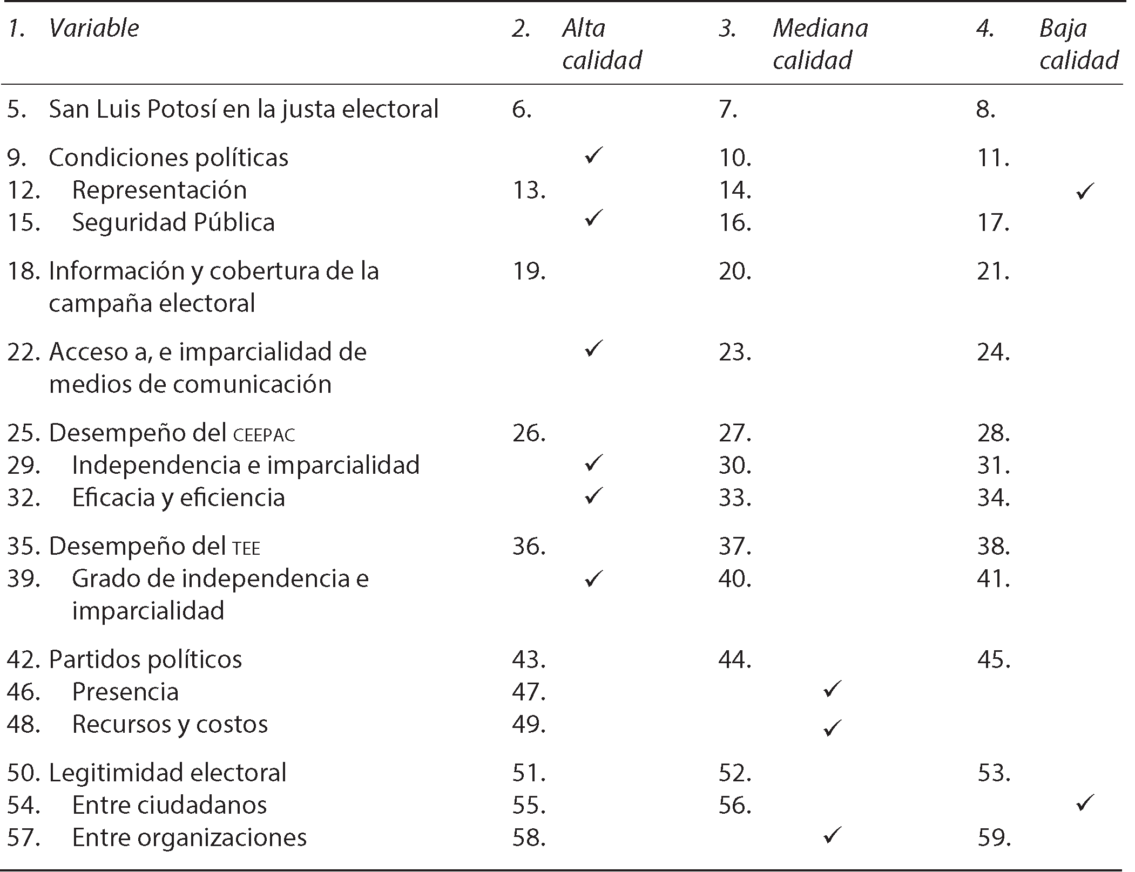
Competencia política y calidad de las elecciones en San Luis Potosí
Fuente: elaboración propia.

Bibliografía

Anduiza, E. y A. Bosh (2004), Comportamiento político y electoral, Barcelona, Ariel.
Borjas, Hugo A. (2005), La clase política en San Luis Potosí: estudio sobre las relaciones gobier- no-partido en el sistema político mexicano (1979-1997), San Luis Potosí, Consejo Estatal Electoral de San Luis Potosí.
Borjas, Hugo A. y M. B. Gerling (2009), “Las elecciones de 2009 en San Luis Potosí: el retorno del pri”, en G. López y R. M. Mirón, Los estados en el 2009: lucha política y competencia electoral, Toluca, Instituto Electoral del Estado de México, pp. 99-129.
Cárdenas, J. F. (1992), Crisis de legitimidad y democracia interna de los partidos políticos, México, Fondo de Cultura Económica.
Duverger, Maurice (1957), Los partidos políticos, México, Fondo de Cultura Económica. Morlino, Leonardo (2005), “Calidad de la democracia. Notas para su discusión”, Metapolítica,
núm. 39, pp. 37-53.

San Luis Potosí, 2009
215

Panebianco, A. (1995), Modelos de partidos, Madrid, Alianza Universidad.
Pharr, Susan J., Robert D. Putnam y Russell J. Dalton (2000), “A Quarter-Century of Declining Confidence”, Journal of Democracy, vol. 11, pp. 5-25.
Ruiz Mondragón, A. (2008), “Leonardo Morlino: la crisis de la democracia es por intentar res- ponder a problemas sin solución”, Metapolítica, núm. 62, pp. 34-38.
VoSS Contact Center (2010), La cultura política en el estado de San Luis Potosí, San Luis Potosí, ceepac.
Weber, Max (1967), El político y el científico, Madrid, Alianza Editorial.

Recursos electrónicos

ceepac (Consejo Estatal Electoral y de Participación Ciudadana) (2011), www.cee-slp.org.mx [14 de octubre de 2011].
El Sol de San Luis (2011), http://www.oem.com.mx/esto/notas/n1228360.htm [14 de octubre de 2011].
ceslp (Congreso del Estado de San Luis Potosí) (2011), http://148.235.65.21/LIX/ [14 de oc- tubre de 2011].
ife (Instituto Federal Electoral) (2011), http://www.ife.org.mx/documentos/RESELEC/SI- CEEF/principal.html [14 de octubre de 2011].
inegi (Instituto Nacional de Estadística, Geografía e Informática) (2011), http://mapserver. inegi.org.mx/geografia/espanol/datosgeogra/basicos/estados/slp_geo.cfm [14 de octubre de 2011].

Normatividad y otros

cpslp (Constitución Política del Estado Libre y Soberano de San Luis Potosí) (1996), Decreto 657, Periódico Oficial del Estado.
cpslp (Constitución Política del Estado Libre y Soberano de San Luis Potosí) (2010), Decreto núm. 196 (1991), San Luis Potosí.
ceslp (Congreso del Estado de San Luis Potosí) (2008), Diario de los debates. Noveno Periodo Extraordinario de Sesiones, Segundo Año de Ejercicio Legal. 11 de agosto.
leeslp (Ley Estatal Electoral de San Luis Potosí) (1980). leeslp (Ley Estatal Electoral de San Luis Potosí) (1994). leeslp (Ley Estatal Electoral de San Luis Potosí) (2005).

216 Calidad de las elecciones a titular del Ejecutivo en el Centro y Centro-occidente de México

Jalisco, 2006

217

Alicia Gómez López1

Introducción

ste capítulo presenta una evaluación de la competencia política y la calidad de las elecciones en el estado de Jalisco. Es parte de un estudio que pretende analizar a to-
E
das las entidades del país, en términos de la calidad de sus procesos electorales y su com- petencia político partidista, partiendo de la observación de su más reciente elección para gobernador hasta 2011. Por esa razón, el análisis sobre Jalisco no se basa en el proceso electoral de 20122 —si bien se hacen algunas referencias al mismo para ciertos indicado- res—, pues éste se estudiará en la siguiente actualización de esta investigación. Por otro lado, una de las ventajas de iniciar el análisis evaluando la elección de 2006, es que ello permitirá dar seguimiento a la evolución o involución, en su caso, de los indicadores.
Jalisco fue la segunda entidad,3 en todo el país, en contar con un gobierno estatal encabezado por un partido distinto al Revolucionario Institucional (pri). Con el primer triunfo panista local, registrado en 1995, dicho estado inició un proceso de cambio que permitió solucionar la crisis política derivada de la descomposición del régimen autori- tario.4 Con lo que se podría denominar la elección fundacional de un naciente sistema democrático, se confirmó que el desgaste del autoritarismo se solucionaría no con el

1 Este estudio tiene como antecedente el trabajo realizado por Luz Lomelí Meillón. Agradezco a Luz Lo- melí Meillón, Fátima Paniagua y José Rodríguez que compartieran conmigo algunos datos.
2 Cuya importancia radica, entre otras cuestiones, en haber dado lugar a una segunda alternancia en la elección de gobernador y en haber mostrado con claridad el debilitamiento del bipartidismo en la entidad. Ver Gómez (2013).
3 La primera fue Baja California, a partir de 1989.
4 Un análisis de las causas de la crisis política que dio lugar a la transición democrática que permitió el primer triunfo del pan se encuentra en Gómez (1997).

218 Calidad de las elecciones a titular del Ejecutivo en el Centro y Centro-occidente de México

endurecimiento del mismo, sino con la continuación de la transición democrática que ya se perfilaba (Gómez, 1997).
A partir de entonces, esta entidad ha mantenido un nuevo orden político, articu- lado, básicamente, alrededor de un sistema competitivo de partidos. Por la evolución del cambio político, luego de 15 años de la primera alternancia, es posible afirmar que la competencia partidista electoral se encuentra relativamente institucionalizada, si bien ello no significa, necesariamente, que Jalisco tenga una democracia de buena o alta ca- lidad. De hecho, según algunos estudios, Jalisco parece tener una democracia de pobre desarrollo, donde la institucionalización de la competencia electoral no ha sido suficien- te para influir en el desempeño de los poderes públicos, por lo que no se ha creado, de manera suficiente, una ciudadanía satisfecha con el ejercicio de sus derechos y libertades (Gómez, 2013). Más aún, pese a la consolidación institucional de la competencia entre partidos, la esfera partidista electoral muestra rasgos de mala calidad que tienen que ver con ingredientes normativos y el desempeño de los actores políticos. Ello ha generado, al menos desde la percepción ciudadana, una brecha entre los intereses de la sociedad y los de la clase política (Gómez, 2013).
El estudio que aquí se presenta confirma, de algún modo, que el sistema político electoral en Jalisco no tiene la calidad deseable. A través de la evaluación de seis dimen- siones, 11 variables y 50 indicadores, este trabajo muestra que la competencia política y los procesos electorales en esta entidad tienen un nivel de calidad apenas aceptable, con una calificación de 2.055 puntos en promedio. A continuación se expone el análisis de los resultados de la evaluación de cada uno de los indicadores y, posteriormente, en un pequeño apartado de conclusiones, se ofrecen comentarios generales tratando de resaltar los puntos fuertes y los puntos débiles de la calidad de las elecciones y la competencia política en Jalisco. Finalmente, en el anexo se encuentra una tabla con la totalidad de las dimensiones, las variables y los indicadores, que permite la consulta rápida de los datos.

Condiciones generales

La primera dimensión a analizar es la de las condiciones generales del desempeño po- lítico electoral de la entidad. En este rubro, el estado de Jalisco muestra una calidad mediana o aceptable, con una calificación promedio de 2.4. Esta dimensión se compone de tres variables: condiciones políticas, representación y seguridad.
La variable condiciones políticas se compone de tres indicadores: alternancia en el gobierno estatal, control de municipios y control del Poder Legislativo. En el año 1994, las elecciones locales dieron como resultado que, por primera vez, el pri perdiera el go-

5 Según la metodología adoptada para este análisis, la evaluación se realiza a partir de un parámetro de 1, 2 o 3 puntos, donde 1 representa calidad baja, 2 calidad mediana o aceptable y 3 calidad alta.

Jalisco, 2006
219

bierno estatal debido al triunfo del pan, teniéndose así el primer evento de alternancia. Desde entonces, este partido ha repetido sus triunfos dos veces más, de modo que en la elección de 2006 obtuvo el gobierno de la entidad por tercera vez. Es decir, para efectos de este análisis, la entidad ha tenido sólo un evento de alternancia partidista (al no con- siderar el proceso de 2012) en el gobierno, lo cual equivale a una calidad mediana (con una evaluación de 2 puntos).
La pluralidad partidista en los gobiernos municipales y respecto del gobierno de la entidad es un indicador de calidad democrática. A partir del triunfo del pan en el go- bierno estatal, en Jalisco se configuró un escenario donde ese mismo partido controlaba también al menos la mitad de las alcaldías. Dicho esquema se repitió en la elección de 2006, a partir de la cual 50% de los municipios quedó en manos del pan (ieej, 2006c), partido que controlaba el gobierno estatal en aquel entonces. Por tanto, este indicador es evaluado con un puntaje de 2, nivel de calidad aceptable.

Cuadro 1
Municipios por partido (2006-2009)
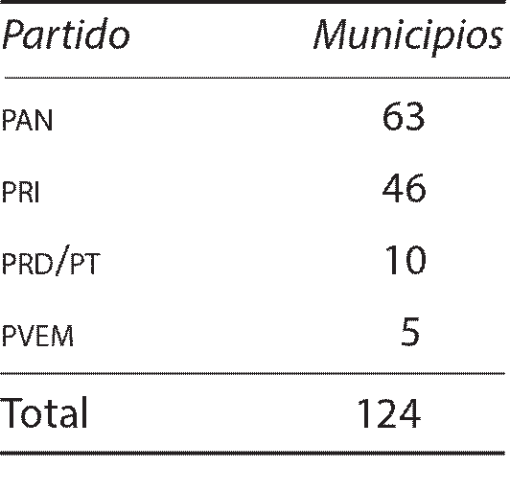
Fuente: elaboración propia con datos del ieej (2006c)

En cuanto al control del Poder Legislativo, nuevamente merece una valoración de calidad aceptable (calificación de 2), pues el mismo partido (pan) controla 50% de las curules (ieej, 2006a).
Existen otros aspectos que inciden en el comportamiento de esta variable y que conviene considerar. Al igual que en 2006, en la elección de 2009 el pan mantuvo una hegemonía numérica en cuanto al control de los gobiernos municipales. Sin embargo, es importante considerar que no ganó ninguna de las alcaldías de la zona metropolitana de Guadalajara. Esta zona comprende una mancha urbana de cinco municipios6 y 12 distritos electorales que concentran la mayor parte del padrón electoral, son los de mayor índice de desarrollo urbano y cuentan con las mayores capacidades institucionales. De las cinco alcaldías, en esa elección el pri ganó cuatro y la coalición pt-mc obtuvo una

6 Los municipios son: Guadalajara, Zapopan, Tlaquepaque, Tonalá y Tlajomulco.

220 Calidad de las elecciones a titular del Ejecutivo en el Centro y Centro-occidente de México

Cuadro 2
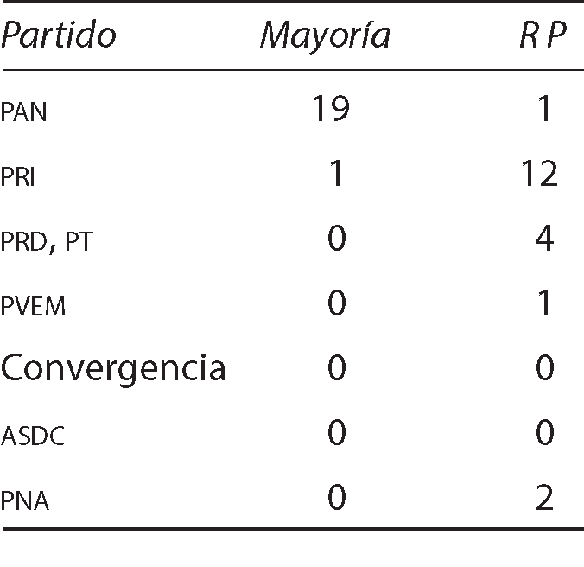
Distribución de curules en la Legislatura 2006-2009

Fuente: elaboración propia con datos del ieej (2006a).

(Gómez, 2013; Lomelí, 2010). Es importante este dato, pues difiere claramente de lo sucedido en la elección de 2006, cuando el pan se llevó los cinco municipios metropo- litanos, y es una señal de mayor pluralidad y menor control de poderes municipales por parte del partido que gobernaba la entidad. Esta tendencia hacia la pluralidad también se refleja en la elección de diputados locales. La zona metropolitana de Guadalajara com- prende 12 distritos que no sólo concentran la mayor parte del padrón electoral, sino los mayores recursos económicos, políticos e institucionales de la entidad. De estos 12 dis- tritos, el pan ganó, en 2009, únicamente dos (iepc, 2009). Dicho dato es la culminación de un proceso que se pudo observar a lo largo de la década, donde la tradicional relación mecánica entre voto rural priísta y voto urbano panista se desdibujó. Un indicador más que nos habla de una mayor pluralidad político-electoral es la pérdida de votos del bi- nomio pri-pan en la elección del Legislativo. Si partimos de la elección de 2000 como referente, vemos que al inicio de la década ambos partidos concentraban 83.7% de la votación para diputados locales. Sin embargo, a lo largo de la década se pudo observar una disminución, si bien leve pero constante, del voto para los dos partidos mayores, para descender a 74.5% en 2009.7 En virtud de que la pérdida clara de votos en la zona metropolitana de Guadalajara, por parte del partido del gobernador, tanto en la elección de alcaldías como de diputados locales, es una señal de pluralidad, se da una calificación de 3 a este indicador.
Para una evaluación cualitativa, queremos volver a considerar los indicadores de pluralidad y disminución del bipartidismo señalados antes. Por un lado, la pérdida de votos panistas en la zona metropolitana de Guadalajara en 2009 auguraba el posible

7 Incluso en la elección de 2000 bajó hasta 68%, véase Gómez (2013). Otro estudio que ha mostrado cómo en la elección del Legislativo los partidos “menores” se ven más favorecidos que en el voto por el Ejecutivo es Cortés (2007).

Jalisco, 2006
221

triunfo del pri en 2012 para la elección de gobernador, cosa que efectivamente sucedió, dando lugar a una segunda alternancia. Por otro lado, la pérdida de votos del binomio pri-pan en el Legislativo, que se observa a lo largo de la década y se confirma en 2009, mostró que los electores buscaban alternativas distintas a los dos partidos principales, un fenómeno que se confirmó claramente en 2012 con la cantidad de votos que obtuvo el candidato a la gubernatura por parte de Movimiento Ciudadano.8 Debido, pues, a estos indicadores de pluralidad, asignamos una calificación cualitativa alta de 3 a esta dimen- sión. A partir de las anteriores evaluaciones de los cuatro indicadores y de la evaluación cualitativa, la variable de condiciones políticas obtiene una calificación promedio de 2.4, intermedia entre una calidad aceptable y alta.
La variable de representación se compone de cuatro indicadores: la cobertura del padrón electoral en relación con la población en edad de votar, la representación feme- nina en el Congreso, la representación de la población indígena en el mismo órgano y el grado de coincidencia entre la proporción de votos obtenidos y la proporción de curules asignadas a cada partido. En esta variable, el promedio resulta con una calificación de 1.8, es decir, una calidad baja, aunque cercana a la aceptable.
De acuerdo con el Instituto Federal Electoral (ife), el padrón electoral en Jalisco tuvo, para la elección de 2006, un alcance de 98.43% en relación con la población en edad de votar. Se trata de una cobertura casi total, por lo que podemos decir que en este indicador la entidad tiene una evaluación de 3 puntos, pues muestra una calidad alta. La representación femenina, evaluada mediante el porcentaje de mujeres en la Legislatura, no muestra el nivel deseable, pues asciende apenas a 12.5% (ieej, 2006a) de curules (cinco diputadas), por lo cual se tiene, en este indicador, una evaluación baja de 1. Uno de los puntos débiles de la calidad de la representación en Jalisco, y de la calidad de la democracia en general, es el de la representación de la población indígena, la cual es nula en la Legislatura, no hay ningún legislador o legisladora de origen indígena (ieej, 2006a). De ahí que en este indicador la evaluación también sea de 1.
El siguiente indicador para evaluar la calidad de la representación, es la correspon- dencia entre la proporción de votos obtenida por partido y la proporción de curules asignadas. Idealmente, una representación adecuada es aquélla donde existe la mayor semejanza entre porcentajes de votos y de escaños por partido. En Jalisco existe una desproporción relativamente baja, de 5.49 (cálculo elaborado con base en datos del ieej, 2006a, 2006d), lo cual amerita una evaluación alta de 3.
Otro indicador importante, dentro de esta variable, es que en 2006 el Congreso tuvo menos presencia femenina que en 2003, cuando se integraron seis diputadas (ceej, 2003). Por añadidura, en la Legislatura 2006-2009 sólo una curul de las 20 por mayoría

8 El candidato de dicho partido obtuvo 34% de votos, mientras el pri, en alianza con el pvem, ganó con 38, sólo cuatro puntos arriba del segundo lugar, véase Gómez (2013).

222 Calidad de las elecciones a titular del Ejecutivo en el Centro y Centro-occidente de México

relativa fue para una mujer. Es decir, de las cinco diputaciones femeninas, cuatro fueron de representación proporcional. Por tal motivo, se asigna una calificación de 1 (baja calidad) a este indicador adicional.
Cuadro 3
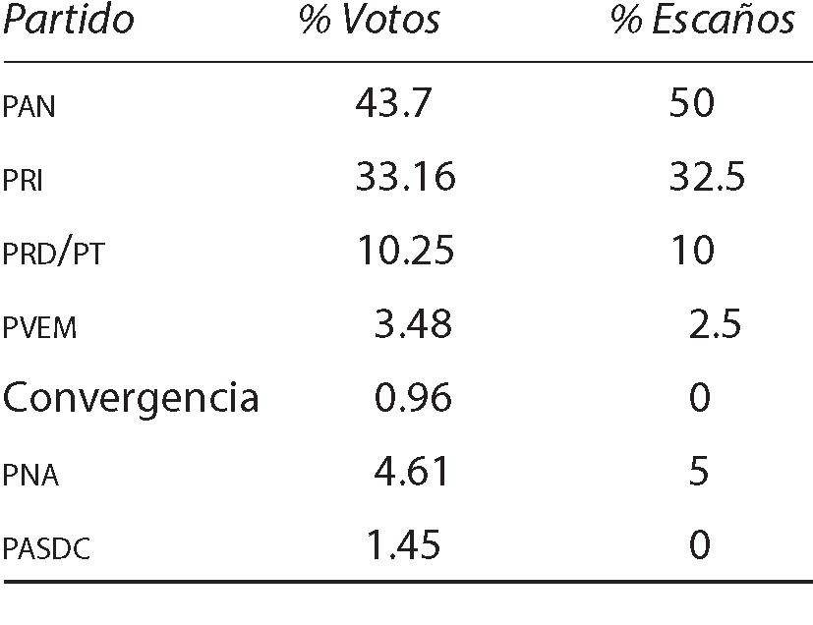
Relación votos-escaños 2006-2009
Fuente: elaboración propia con datos del ieej (2006a y 2006d).

Para una evaluación cualitativa de esta variable conviene considerar que la “cláusu- la de gobernabilidad” se mantiene en la normatividad electoral estatal (iepc, 2011), lo cual reduce las condiciones para una adecuada representación. Sin embargo, también se debe considerar que el porcentaje de curules adicionales para el partido ganador, según dicha cláusula, ha disminuido de 9 a 5% a partir de la reforma electoral previa al proceso electoral de 2000 (Gómez, 2013), por lo que la evaluación es de calidad aceptable de 2 puntos. Con base en el promedio de los indicadores que la componen, esta variable tiene una calificación global e 1.8, es decir, se considera con una calidad intermedia entre baja y aceptable.
La tercera y última variable, dentro de la dimensión de condiciones generales, es la de seguridad, donde Jalisco muestra una calidad alta con una calificación de 3. Los indicadores que componen esta variable son la violencia general, que se mide por la tasa de homicidios por cada 100 mil habitantes, y la violencia político-electoral (presencia de atentados o incidentes fatales o no fatales relacionados con la política y/o elecciones).
La violencia general muestra un comportamiento relativamente positivo. La cifra de homicidios por cada 100 mil habitantes para 2006 (año de la elección de gobernador que se toma como referencia), es de 7 (inegi, 2012). Se trata de una tasa baja de homi- cidios, por lo que se califica a este indicador con un puntaje de calidad alta de 3.
En cuanto a la violencia político-electoral, no hay registro de ningún incidente relacionado con los procesos electorales de 2006. Si bien durante la jornada electoral se

Jalisco, 2006
223

registraron ciertos hechos irregulares que fueron denunciados,9 ninguno de ellos estuvo relacionado o se acompañó de actos de violencia de cualquier tipo. Por tanto, este indi- cador recibe una calificación de 3 puntos.
Para hacer una evaluación cualitativa de esta variable, queremos hacer notar que en la entidad, desde la primera alternancia en el gobierno, registrada en 1995, nunca se ha presentado un hecho de violencia electoral. Éste es un dato notable que habla de civilidad electoral y apego a la ley, pues se debe considerar que cuando el pri perdió por primera vez el gobierno estatal, en 1995, el contexto nacional era todavía de una casi total dominancia de ese partido (con la excepción de Baja California). Por otro lado, también es relevante el dato si consideramos que el margen de triunfo del pan en las dos últimas ocasiones no ha sido tan amplio,10 lo cual no fue aprovechado por otras fuerzas políticas para provocar un resultado distinto o desestabilizar, a través de la violencia, la culminación del proceso electoral. Por lo anterior, en la evaluación cualitativa se atribuye una calificación de 3, considerando que muestra una calidad alta en esta materia.
A partir de los indicadores anteriormente analizados y del promedio de las variables que la componen, la dimensión de condiciones generales tiene una evaluación de 2.4 puntos, es decir, tiene una calidad aceptable o media.

Desempeño del órgano electoral estatal

En la dimensión del desempeño del órgano electoral, Jalisco muestra resultados acep- tables, con una calificación promedio de 2.55, equivalente a una calidad cercana a alta. Esta dimensión se compone de dos variables: la primera es el grado de independencia e imparcialidad del órgano electoral, y la segunda es la eficacia y eficiencia del mismo.
El grado de imparcialidad e independencia del órgano electoral estatal muestra una calidad aceptable, con una calificación de 2.6. El primer indicador, que es la in- tegración del Consejo General del mencionado órgano, tiene una evaluación de 3 en virtud de que el proceso por el que fueron designados los consejeros no fue impugnado ante el Tribunal Electoral por ninguna fuerza política. El segundo indicador se refiere al origen de los consejeros que componen a la autoridad central del órgano electoral. Este indicador debe medirse a partir de datos muy precisos que se refieren a los antecedentes de cada uno de los consejeros, que son los siguientes: años de experiencia académica en materia electoral, años de experiencia como funcionarios en algún órgano electoral y

9 Por ejemplo, el robo de 447 boletas para la elección de diputados en San Martín de Bolaños o la presencia de un grupo de jóvenes autodenominados “marea roja”, que hacían propaganda a favor del pri (La Jornada Jalisco, 3 y 4 de julio de 2006).
10 En 1995 el pan obtuvo 52% de votos frente al 37 del pri. Pero en 2000 y 2006 el margen se redujo no- tablemente: 46 y 45% para el pan y 44 y 41% para el pri, respectivamente, iepc (2013).

224 Calidad de las elecciones a titular del Ejecutivo en el Centro y Centro-occidente de México

años de ejercicio de carrera política (dentro de un partido o en cargos de elección), de ser el caso. Debido a que se carece de información suficiente y precisa relacionada con este indicador, no es posible determinar su valor con la objetividad necesaria, por lo cual queda fuera del análisis.
El tercer indicador es la congruencia legal del órgano electoral. Se trata de evaluar en qué medida las determinaciones del, entonces denominado, Consejo Electoral del Estado de Jalisco, fueron impugnadas ante el Tribunal Electoral y qué proporción de esas impugnaciones dieron como resultado la revocación o la ratificación de la decisión tomada por el organismo. Partiendo del hecho de que el Tribunal garantiza la legalidad final de los actos y decisiones del órgano, lo que se busca es evaluar a éste desde el punto de vista de su apego a la norma electoral. Aquí se obtiene la calificación máxima de 3, debido a que la proporción de acuerdos del órgano electoral revocados por el Tribunal, en relación con el total de acuerdos impugnados, es baja, de 4% (teej, 2006), mostran- do, entonces, una calidad alta en esta materia.
La evaluación cualitativa de esta variable propone considerar dos indicadores con- trarios. Por un lado, es notable que el desempeño propiamente dicho del órgano elec- toral no dio lugar a mayores críticas desde el punto de vista de su efecto en el buen desarrollo del proceso electoral.11 Por otro, si bien la integración de la autoridad central de dicho órgano tampoco produjo impugnaciones legales al proceso por parte de ningún partido político, sí mereció críticas de la sociedad debido a la perceptible designación de consejeros a partir de acuerdos entre los partidos para el reparto de los espacios.12 Desde la reforma electoral federal y la consecuente reforma estatal que modificó la estructura de los anteriores órganos electorales para introducir la figura de los consejeros ciudadanos con voz y voto,13 éstos han ido ampliando su presencia hasta conformar en su totalidad al órgano electoral. Sin embargo, la figura del consejero ciudadano satisfizo por poco tiempo la exigencia de que la autoridad electoral estuviese encabezada por individuos ajenos a compromisos político-partidistas, designados por su competencia en el tema y su probidad pública. Muy pronto, apareció el problema de la designación de consejeros a partir de las “cuotas” partidistas, fenómeno que ha sido visible y ampliamente criti-

11 Recuérdese que estamos evaluando la elección local de 2006, no la federal.
12 Diversas fuentes de la prensa local documentan estas críticas, por ejemplo, La Jornada Jalisco, http:// archivo.lajornadajalisco.com.mx/2010/06/07/index.php?section=politica&article=004a1pol.
13 La reforma electoral de 1994 introdujo la figura del consejero ciudadano, sin embargo, el órgano electoral continuó llamándose Consejo Electoral del Estado de Jalisco (mientras en el plano federal ya existía el ife). De este modo, a partir de entonces el Consejo se conformaba por un presidente, designado por el Congreso a partir de una terna establecida por el Ejecutivo estatal, dos diputados en funciones y seis consejeros ciu- dadanos, electos también por el Congreso, todos con voz y voto (véase Gómez, 1997). Posteriormente, en 2005 se crea el Instituto Electoral del Estado de Jalisco, mismo que desapareció para dar lugar, en 2008, al actual Instituto Electoral y de Participación Ciudadana del estado de Jalisco.

Jalisco, 2006
225

cado, en particular durante los más recientes procesos electorales (2012, 2009 y 2006). Pese a las evidencias de la designación de los integrantes del órgano electoral, no a partir de sus meros merecimientos técnicos y académicos sino de su cercanía con algún partido político, no se han presentado impugnaciones a los nombramientos, justamente debido a que éstos antes son acordados entre los partidos. Por ello, en la evaluación cualitativa de esta variable se asigna una calificación de 2. Como se señaló antes, el promedio de esta variable es de 2.6, correspondiente a una calidad media.
La segunda variable en esta dimensión es la de la eficacia y eficiencia del órgano electoral, que obtiene una calificación de 2.5, con una calidad entre aceptable y alta. Se compone de tres indicadores. El primero es el porcentaje de funcionarios de casilla capacitados, donde la calificación es de 3, pues se capacitó a 99.8% (ieej, 2006b) de los mismos. El segundo es la proporción de funcionarios de casilla sustituidos en rela- ción con los requeridos, donde el porcentaje fue de 24% (ieej, 2006b), por lo que se asigna una calificación de 1. El tercero se refiere a la calidad del prep, donde se evalúa la presencia de fallas o incluso su suspensión o la presentación de impugnaciones. El funcionamiento de este sistema de información fue eficiente, pues alcanzó 96.39% de cobertura de datos en la elección de gobernador y no dio lugar a ninguna impugnación (ieej, 2006b), por lo cual obtiene una calificación de 3. Para una evaluación cualitativa, vale considerar que una de las fortalezas de la calidad de los procesos electorales ha sido el desempeño técnico del órgano electoral, por lo cual se adjudica una calificación de 3, correspondiente a una calidad alta. El promedio de esta variable es de 2.5 y el promedio de la dimensión es de 2.55.

Desempeño del Tribunal Electoral del Estado
Esta dimensión se compone de una única variable: el grado de independencia e impar- cialidad del Tribunal Electoral estatal. El primer indicador de esta variable se refiere a la integración del Tribunal. Según lo establece la norma constitucional de la entidad (cpej, 1994), los magistrados son electos por las dos terceras partes de los miembros del Congreso local. La elección se hace con base en las propuestas que presentan los mismos grupos parlamentarios, cuya elaboración debe considerar las opiniones de los partidos, las universidades, las organizaciones civiles, los colegios de abogados, entre otros. Es de- cir, según el propio marco jurídico, el proceso de nombramiento de los magistrados no contempla la participación formal de organismos sociales y especialistas en la definición de las candidaturas, de forma que se permitiera un equilibrio o contrapeso hacia los in- tereses políticos y partidistas. Por tanto, a este indicador se le asigna una calificación de 1, equivalente a una calidad deficiente.
La congruencia legal en el desempeño de los magistrados es un indicador impor- tante de su independencia e imparcialidad. Aquí se evalúa a partir del porcentaje de

226 Calidad de las elecciones a titular del Ejecutivo en el Centro y Centro-occidente de México

acuerdos del Tribunal revocados por instancias superiores sobre la totalidad de las im- pugnaciones presentadas. Este dato no está disponible, razón por la cual no podemos calificar este indicador. Para una evaluación cualitativa, vale considerar la nula influencia de universidades y organismos civiles en la integración de los miembros del Tribunal, lo cual merece una calificación de 1. A partir de lo anterior, tenemos que la calificación promedio de esta variable es 1, es decir que tiene una calidad mala. Asimismo, la eva- luación global de esta dimensión también es de 1, pues ésa es la calificación de la única variable que la compone.

Desempeño de los partidos políticos

Esta dimensión se compone de dos variables, la primera es el número y presencia de partidos políticos y la segunda se refiere a los recursos y costos relacionados con el fun- cionamiento del sistema de partidos.
La variable del número y presencia de partidos se compone de cinco indicadores. El primero es el número de partidos legalmente registrados. En Jalisco contendieron ocho partidos políticos durante la elección para gobernador de 2006: el pan, el cual re- sultó triunfador, el pri, el prd, el pvem, el Panal, el Partido Auténtico Social Demócrata y Campesino (pasdc), el pt y Convergencia (ieej (2006b).
El segundo indicador es el número efectivo de partidos, el cual permite valorar el peso real de los partidos existentes, más allá de su existencia meramente formal. En un sistema democrático de buena calidad, es importante no sólo la existencia de una cierta diversidad de partidos, sino que éstos tengan un peso real y representen alternativas po- líticas con presencia en la sociedad, pues de otra forma sólo se traducen en entidades que consumen recursos públicos sin una verdadera justificación. Según la fórmula estableci- da para este análisis,14 el número efectivo de partidos políticos en Jalisco en el momento de la elección de 2006 era de 3.17, lo que se considera como un escenario de buena calidad, con una calificación de 3. El tercer indicador es el número de partidos políticos locales, donde la calificación es de 1 debido a la ausencia total de éstos (ieej, 2006b).
La competitividad de los partidos es un indicador importante de la calidad del sistema de partidos. Ésta se evalúa a partir de la distancia entre el porcentaje del partido ganador y el porcentaje del segundo partido, entre otros elementos.15 Aquí el resultado es de 0.75,16 lo cual se considera un muy buen nivel de competitividad, con una cali-

14 Véase el Anexo metodológico de esta obra para consultar la fórmula aplicada para determinar este in- dicador. Los datos sobre porcentajes de votación para la elaboración del cálculo son los de la elección de diputados locales de mayoría de 2006 (ieej, 2006d).
15 Ver la fórmula en el Anexo metodológico de esta obra.
16 El cálculo es para la elección de diputados de mayoría de 2006 (iepc, 2006d).

Jalisco, 2006
227

ficación de 3 en este indicador. El último indicador es la pluralidad de la vigilancia en las casillas. A mayor presencia de fuerzas políticas diversas vigilando el proceso, mayor calidad de éste y del sistema de partidos. Aquí la calificación también es de 3, en virtud de que 82% de las casillas tuvo la presencia de al menos tres partidos (ieej, 2006b).
Para una evaluación cualitativa, queremos hacer notar el peso que ha tomado la diversidad partidista en la entidad y que se refleja en el número efectivo de partidos y en la competitividad de los mismos. Además, considerando este análisis en perspectiva temporal, tal diversidad se confirmó durante la elección de 2012, donde una tercera fuerza (Movimiento Ciudadano, antes Convergencia), ajena al binomio tradicional de los partidos mayores, se colocó en el segundo lugar para la elección de gobernador (iepc, 2013). Por ello, para la evaluación cualitativa asignamos una calificación de 3. El prome- dio de esta variable es de 2.6, que equivale a una calidad media, cercana a buena.
La segunda variable de esta dimensión es la de recursos y costos del sistema de par- tidos, donde se tienen dos indicadores. El primero se refiere al grado en que los partidos políticos respetaron los topes de campaña en el proceso electoral. Este indicador no se pudo evaluar debidamente en virtud de que existe información contradictoria. Por un lado, la autoridad electoral no brinda información relacionada con el rebase de topes de campaña,17 pero, por otro, la prensa sí da cuenta de dicho problema.18 En virtud de la falta de información fidedigna, este indicador queda sin ser evaluado. El segundo indicador consiste en medir la proporción de la bolsa presupuestal total para los parti- dos políticos, en relación con el total del presupuesto estatal para el mismo año. Aquí resulta que dicho monto correspondió a 0.17%,19 por lo que el indicador obtiene una calificación de 3.
Otro indicador relevante es que la norma incentiva la violación de topes de cam- paña por parte de los partidos, pues su fiscalización es posterior al término del proceso electoral y su calificación (iepc, 2011), lo cual es uno de los problemas que impiden su debida valoración y conocimiento, además de que la posible ejecución de sanciones, en su caso, están desligados del proceso electoral en cuestión. Así, los gastos de campaña de la elección de 2006 concluyeron su revisión y su sanción hasta el año 2009.20 Este desfase cronológico disminuye notablemente el efecto político de fiscalización y sanción, que se traduce en un incentivo para la violación de lo que establece el marco jurídico. En

17 En la memoria del proceso electoral se mencionan los acuerdos para establecer los topes y las cantidades establecidas, pero no se informa si durante las campañas se respetaron (iee, 2006b).
18 La Jornada Jalisco, http://archivo.lajornadajalisco.com.mx/2009/01/21/index.php?section=politica&arti- cle=012n2pol.
19 La bolsa para los partidos en el año 2006 fue de 71’421,647 pesos (ieej, 2006b). El presupuesto total del gobierno del estado fue de 43’425’726,000 pesos (poej, 2006).
20 Véase, por ejemplo, La Jornada Jalisco (21 de enero de 2009), http://archivo.lajornadajalisco.com. mx/2009/01/21/index.php?section=politica&article=012n2pol.

228 Calidad de las elecciones a titular del Ejecutivo en el Centro y Centro-occidente de México

virtud de ello, y de la escasa información oficial sobre el rebase de topes de campaña, este indicador merece una calificación baja de 1.
De esta forma, la evaluación promedio de esta variable es de 1.6. Asimismo, la calificación promedio de la dimensión es de 2.1, que corresponde a una calidad media.

Información plural y cobertura de la campaña
Esta dimensión se compone de una única variable: el acceso e imparcialidad de los medios de comunicación. Los indicadores a partir de los cuales se mide esta dimensión son tres: la realización de debates entre los candidatos a gobernador transmitidos en te- levisión abierta, el efecto que la presencia de los partidos en la publicidad televisiva tiene en el comportamiento de los electores, y el gasto en comunicación por parte del Poder Ejecutivo durante el año electoral que se analiza.
En cuanto a los debates entre candidatos a la gubernatura transmitidos por televi- sión, en la elección para gobernador de 2006 sólo hubo un debate (ieej, 2006b), por lo que la calificación de este indicador es de 1. El segundo indicador evalúa el efecto que el uso de tiempo en televisión por parte de los partidos tiene sobre la decisión de los electo- res. Aquí encontramos que hay una relativa coincidencia. Según lo reporta la autoridad electoral, la correlación entre la proporción de tiempo en televisión y la proporción de votos obtenidos es casi total,21 aunque no absoluta, por lo cual asignamos a este indica- dor la calificación de calidad media de 2.
El tercer indicador se refiere al gasto por parte del gobierno del estado en el rubro de comunicación social durante 2006, año de la elección que se evalúa. En virtud de que este dato es inaccesible, no es posible calificar este indicador. Para una evaluación cua- litativa, queremos considerar un problema que ha merecido críticas constantes y que se refiere al poco contenido de fondo de las campañas electorales. La realización de un úni- co debate entre candidatos a la gubernatura, con un formato que impide una verdadera discusión, y el diseño de estrategias de campaña donde éstas se sustentan principalmente en spots televisivos que no permiten el análisis de los problemas y la presentación de propuestas con una mayor profundidad, da lugar a una competencia electoral de poca calidad informativa para el elector, por lo cual la apreciación cualitativa se valora con 1. El promedio de la variable es de 1.6, misma calificación de la dimensión, lo cual equivale a una calidad mala pero cercana a aceptable.

21 El orden de los partidos según el uso de tiempos en televisión, de mayor a menor, fue: pri, pan, prd-pt, pasdc, Panal, pc y pvem; mientras que el orden según los votos obtenidos en la elección de gobernador 2006 fue: pan, pri, prd-pt, pasdc, Panal, pc y pvem (ieej, 2006b).

Jalisco, 2006
229

Legitimidad electoral

Cuadro 4
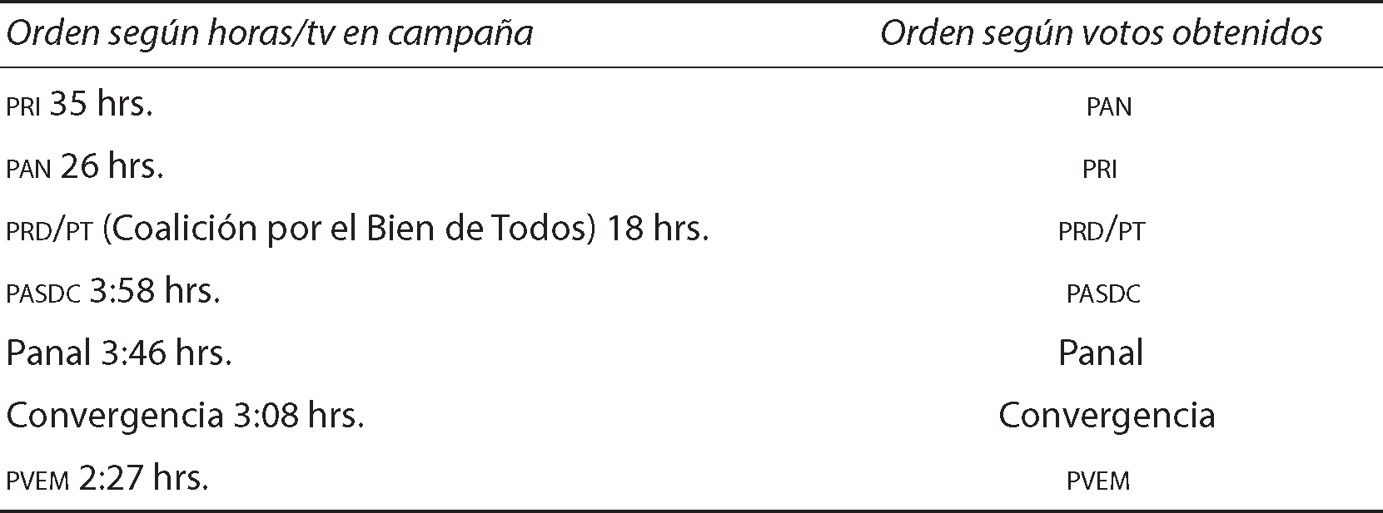
Comparativo de tiempo en televisión y votos en la elección de gobernador 2006
Fuente: elaboración propia con datos del ieej (2006b).

La última dimensión se refiere a la legitimidad electoral y se mide a través de dos varia- bles: entre ciudadanos y entre organizaciones. La variable de la legitimidad entre ciu- dadanos se observa a través de tres indicadores: la participación ciudadana, el rechazo ciudadano y la credibilidad de los comicios.
El primer indicador, el de participación ciudadana, tiene una calificación alta de 3, pues el porcentaje de electores que acudieron a las urnas en el proceso local de 2006 fue de 60.94 (ieej, 2006b), una proporción de participación que se considera buena. El segundo indicador se mide a través del porcentaje de votos nulos para la elección de diputados federales de 2009.22 Esta cifra fue de 5.32% (ife, 2009), lo cual amerita una evaluación media de 2. El indicador de la credibilidad de los procesos electorales no puede ser evaluado, debido a que no existe información sobre encuestas que la hayan medido después de su conclusión.
Para una evaluación cualitativa, queremos considerar que, según diversos estudios, existe una disminución en la credibilidad de los procesos electorales y los partidos polí- ticos entre los ciudadanos (Gómez, 2013). Una adecuada ponderación de la legitimidad electoral no puede ignorar la insatisfacción que la política partidista electoral ha genera- do en la sociedad y la percepción ciudadana de que existe una brecha entre sus intereses y los de la clase política (Gómez, 2013). Sin embargo, tampoco se puede dejar de lado el hecho de que Jalisco presenta cifras de asistencia a las urnas usualmente por encima de la media nacional, por lo cual se adjudica a la consideración cualitativa una calificación de
2. El promedio de esta variable es de 2.3, lo cual equivale a una calidad media.

22 Éste es el único indicador donde se evalúa la elección federal de 2009, en virtud del movimiento por el voto nulo que se presentó en dicho proceso electoral.

230 Calidad de las elecciones a titular del Ejecutivo en el Centro y Centro-occidente de México

La variable de la legitimidad de los procesos electorales frente a las organizaciones se mide a través de dos indicadores: la presencia de conflictos poselectorales y la evaluación de los comicios por parte de observadores de los mismos. El primer indicador se mide con la determinación del porcentaje de municipios que se vieron afectados por movili- zaciones y protestas. Se tiene registro de que, luego de la jornada electoral de 2006, se produjeron algunas manifestaciones de protesta por las irregularidades presentadas en el municipio de Guadalajara,23 por lo cual calificamos con 2 puntos este indicador.
El segundo indicador se refiere a la evaluación que de los comicios hacen los gru- pos u organizaciones que hicieron la tarea de observar las elecciones. Según el órgano electoral, para el proceso local de 2006 se acreditó a 527 observadores, entre los cuales se encuentra la Agrupación de Observadores Electorales del Centro Empresarial de Jalisco, Ciudadanos por un País Mejor y Profesionales por la Ética, entre otros (ieej, 2006b). Sin embargo, no se encuentran disponibles los informes de dichos observadores acerca de la calidad del proceso electoral, por lo que este indicador no se puede calificar. Para una evaluación cualitativa, queremos considerar que es clara la ausencia de conflictos electo- rales que rebasen los límites legales. Como se señaló, la transición democrática en Jalisco dio lugar a la primera elección con alternancia en el gobierno del estado (en 1995) con una clara anticipación en relación con el resto del país,24 e incluso un sexenio antes que en el gobierno federal. Sin embargo, una de las fortalezas del proceso de cambio político en la entidad es que ningún partido ni organización política ha pretendido rebasar los límites legales para dirimir alguna diferencia electoral.25 Ello habla no sólo de civilidad política sino de una temprana aceptación y legitimación, entre los partidos, de las reglas de la competencia electoral, por lo cual se adjudica un 3 a la evaluación cualitativa. El promedio de esta variable, a partir de los indicadores señalados, es de 2.5, que equivale a una calidad media. Asimismo, el promedio de la dimensión de la legitimidad electoral es de una calidad aceptable de 2.4.

Conclusiones

A partir de los anteriores indicadores y variables, tenemos como resultado que la com- petencia política y la calidad de las elecciones en Jalisco tiene un puntaje promedio de 2.05, es decir, muestra una calidad aceptable. Más allá de esta cifra, conviene considerar

23 La Jornada Jalisco y Mural, julio de 2006.
24 Con excepción de Baja California, donde el pri perdió el gobierno estatal en 1989.
25 Incluso, en 2006 se produjo un empate en la elección del municipio de Tuxcueca, donde tanto el pri como el pan obtuvieron 662 votos. A raíz de ese resultado, el Congreso estatal ordenó la celebración de una elección municipal extraordinaria, realizada el 18 de febrero de 2007. Pese al empate inicial y a la repetición de la elección, el proceso en su totalidad transcurrió con toda regularidad (ieej, 2006b).

Jalisco, 2006
231

cuáles son los elementos que vale la pena destacar, ya sea porque representan los puntos más débiles, más fuertes o aquellos aspectos que se deben mejorar en el ámbito políti- co-electoral.
Algunos de los elementos que se podrían considerar focos rojos tienen que ver con la representación. La nula presencia indígena y la baja participación femenina en el órgano Legislativo hablan de una inadecuada representación de los intereses de la sociedad en el mismo. Asimismo, es un punto débil el dominio absoluto de los partidos políticos nacionales, pues ello impide una mejor expresión de intereses y problemáticas locales. Por otro lado, hay un descenso en la credibilidad de los procesos electorales y del sistema de partidos frente a la sociedad. Este problema va de la mano con otros, como la baja calidad, desde el punto de vista informativo, de las campañas electorales y la poca transparencia en los procedimientos de designación de quienes integran tanto el órgano electoral —debido a las “cuotas” partidistas— como la instancia judicial encargada de dirimir los litigios en dicha materia.
Como contraparte, también es necesario señalar las fortalezas del sistema electoral y de partidos en Jalisco. La ausencia de violencia vinculada con los procesos político-elec- torales y la sujeción a la legalidad de toda diferencia electoral son activos que vale la pena preservar. También es destacable el nivel de competitividad de los partidos y la creciente pluralidad partidista, que ponen en entredicho el predominio del binomio tradicional pri-pan, en beneficio de la diversidad en la representación de los intereses. Asimismo, el desempeño técnico del órgano electoral es un factor que da una relativa certidumbre y confiabilidad al proceso electoral. Finalmente, la participación de los ciudadanos, que acuden a las urnas en una proporción no desdeñable pese a la abundancia de factores que podrían motivarlos a abstenerse, constituye un elemento que fortalece y eleva la calidad de las elecciones y la competencia partidista en la entidad.

Bibliografía
Cortés Guardado, Marco Antonio (2007), “Elecciones concurrentes y ciclo electoral en Jalisco”, en Cortés Guardado y Espinoza Valle (coords.), Elecciones concurrentes en México: competen- cia, participación y voto diferenciado, Guadalajara, Universidad de Guadalajara.
Gómez, Alicia (1997), Crisis y transición en Jalisco, Guadalajara, Universidad de Guadalajara. Gómez, Alicia (2010), “Notas sobre la consolidación en Jalisco”, en Cortés Guardado y Gómez
Álvarez (coords.), El voto en Jalisco: crisis, elecciones y alternancia 2009, Guadalajara, ie- pec-Universidad de Guadalajara-iteso.
Gómez, Alicia (2013), “Política y gobierno”, en Jalisco a futuro, 2012-2032. Construyendo el por- venir, t. 5, Guadalajara, Universidad de Guadalajara-Cesjal.
Lomelí Meillón, Luz (2010), “Voto metropolitano contra voto no metropolitano”, en Cortés Guardado y Gómez Álvarez (coords.), El voto en Jalisco: crisis, elecciones y alternancia 2009, Guadalajara, iepc-Universidad de Guadalajara-iteso.

232 Calidad de las elecciones a titular del Ejecutivo en el Centro y Centro-occidente de México

Fuentes

ceej (Consejo Electoral del Estado de Jalisco) (2003), Lista de diputados electos por mayoría relativa. Lista de diputados por representación proporcional, http://www.iepcjalisco.org. mx/sites/default/files/mr.pdf.
cpej (Constitución Política del Estado de Jalisco) (1994), http://www.triejal.gob.mx/juridico/ Constitucion-Jalisco.pdf.
ieej (Instituto Electoral del Estado de Jalisco) (2006a), Lista de diputados electos por ambos principios en el proceso electoral local 2006, http://www.iepcjalisco.org.mx/sites/default/ files/Integracion%20Congreso%202006.pdf.
ieej (Instituto Electoral del Estado de Jalisco) (2006b), Memoria 2006: Proceso Electoral Ordi- nario 2006, Proceso Municipal Extraordinario Tuxcueca 2007, Cuaderno estadístico. http:// www.iepcjalisco.org.mx/sites/default/files/Memoria-IEEJ-2006.pdf.
ieej (Instituto Electoral del Estado de Jalisco) (2006c), Resultado de los cómputos municipales (5 de julio de 2006), http://www.iepcjalisco.org.mx/sites/default/files/EleccionMunicipes. pdf.
ieej (Instituto Electoral del Estado de Jalisco) (2006d), Votación emitida en la elección de di- putados por el principio de mayoría relativa en el proceso electoral local ordinario 2006, http://www.iepcjalisco.org.mx/sites/default/files/VOTACIONMR.pdf.
iepc (Instituto Electoral de Participación Ciudadana) (2009), Proceso Electoral Ordinario 2008- 2009. Resultados de las Actas de Cómputo Distrital de la Elección de Diputados de Mayo- ría Relativa, http://www.iepcjalisco.org.mx/resultados-electorales.
iepc (Instituto Electoral de Participación Ciudadana) (2011), Marco Jurídico Electoral. Com- pendio, http://www.iepcjalisco.org.mx/sites/default/files/marcojuridicoelectoraljalisco.pdf.
iepc (Instituto Electoral de Participación Ciudadana) (2013), Resultados electorales, http:// www.iepcjalisco.org.mx/resultados-electorales.
ife (Instituto Federal Electoral) (2009), Sistema de Consulta de la Estadística de las Elecciones Federales 2008-2009. Atlas de Resultado Electorales Federales 1991-2009, http://www.ife. org.mx/documentos/RESELEC/SICEEF/principal.html.
inegi (Instituto Nacional de Estadística, Geografía e Informática) (2012), Boletín de prensa núm. 310/12, 20 de agosto, Aguascalientes, http://www.inegi.org.mx/inegi/contenidos/es- panol/prensa/Boletines/Boletin/Comunicados/Especiales/2012/agosto/comunica29.pdf.
La Jornada Jalisco, julio de 2006 y 21 de enero de 2009, http://archivo.lajornadajalisco.com. mx/2009/01/21/index.php?section=politica&article=012n2pol; http://archivo.lajornada- jalisco.com.mx/2010/06/07/index.php?section=politica&article=004a1pol.
Mural, julio 2006.
poej (Periódico Oficial del Estado de Jalisco) (2006), http://app.jalisco.gob.mx/PeriodicoOficial. nsf/PresupuestoPorAño/F3B8254D3D9C1E3586257421006CA4DB/$FILE/11- 11-06- III%20vol%201.pdf).
teej (Tribunal Electoral del Estado de Jalisco) (2006), http://www.triejal.gob.mx/resolucio- nes2006.html.

Colima, 2009

233

Alberto Martín Álvarez Aleksandro Palomo Garrido Verónica de la Torre Oropeza Óscar David Rivera Garrido
Christian Jorge Torres-Ortiz Zermeño

Introducción

l objetivo del presente texto consiste en analizar la calidad del proceso electoral que, para elegir al nuevo gobernador, se llevó a cabo en el estado de Colima en el año 2009. En la contienda electoral resultó gobernador el candidato de la coalición con- formada por el Partido Revolucionario Institucional (pri) y el Partido Nueva Alianza (Panal), Mario Anguiano, con 50.5% de votos. En segundo lugar, con 44.8% de votos, quedó la candidata del Partido Acción Nacional (pan), Martha Sosa. Otros candidatos fueron Alberto Ochoa de la coalición del Partido de la Revolución Democrática (prd) y
E
el Partido Social Demócrata (psd), y Gabriel Salgado de Convergencia.
Para cumplir con este objetivo, se evalúan seis dimensiones (divididas en 11 variables y éstas, a su vez, en 53 indicadores), que se analizan en apartados independientes. La eva- luación de los distintos ámbitos de la realidad contemplados se realiza de acuerdo con la metodología elaborada por la Red Nacional de Investigación de la Calidad de la Democra- cia en México (Renicadem), a partir de las tres calificaciones que pueden adjudicarse a los indicadores: el 3 representa calidad alta, 2 calidad aceptable o mediana, y 1, calidad baja.
La evaluación global respecto al estado de Colima, que resulta de promediar las evaluaciones de las seis dimensiones mencionadas, es de 2.31; es decir, una calificación por encima del nivel de calidad aceptable o mediano. Este promedio global es conse- cuencia de la conjugación de los diferentes resultados de las dimensiones en cuestión. La dimensión que obtuvo la evaluación más elevada (2.75) fue la relativa a la legitimidad en el proceso electoral, la cual indica que todos los candidatos aceptaron el resultado de las elecciones y legitimaron el triunfo del vencedor. En el otro extremo de valoración de las dimensiones, las peor calificadas fueron las relativas a las condiciones generales de la entidad federativa y la información plural y cobertura de la campaña electoral (ambas con 2). Las condiciones generales se resienten en sus resultados por el hecho de que no

234 Calidad de las elecciones a titular del Ejecutivo en el Centro y Centro-occidente de México

se ha producido ninguna alternancia en el gobierno de Colima y porque muestra bajos indicadores de representatividad entre los colectivos sociales. En cambio, el indicador de seguridad ciudadana está bien valorado. En cuanto a la dimensión relativa a la in- formación plural, el acceso y la imparcialidad de los medios de comunicación son una asignatura pendiente en el estado, pues unos pocos grupos empresariales controlan el espectro mediático y cohabitan con los intereses políticos. El resto de las dimensiones se ubica en valores intermedios.

Condiciones generales de Colima
El promedio general de esta dimensión es 2 y valora las condiciones políticas, la repre- sentación y la seguridad pública.

Condiciones políticas

El promedio de esta variable es 1.25. En el caso del estado de Colima cabe resaltar el hecho de que todavía no se ha producido alternancia en el control del Poder Ejecutivo. La elección para gobernador celebradas en 2009 la ganó por mayoría absoluta (50.56%) la coalición integrada por el pri (49.28%) y el Panal (0.86%). La situación en el ámbito municipal difiere sensiblemente de la anterior, ya que en varios de los municipios más importantes del estado se produjo alternancia en los últimos comicios, o se ha venido dando a lo largo de la última década. Es el caso de Tecomán, cuya presidencia municipal ganó el pan en 2009, y lo fue también en 2003; de Manzanillo, donde el pan venció en 2003 y 2006, pero perdió frente al pri en 2009; o de Armería, donde la presidencia mu- nicipal ha sido ganada alternativamente por el pan (2000), el prd (2003), el pri (2006) y de nuevo el pan (2009). Destaca también el caso del municipio de Villa de Álvarez, donde el pan ha mantenido el control de la presidencia municipal a lo largo de la última década, con la excepción de la elección de 2003 que ganó el pri. En el caso de la ciudad capital, Colima, el dominio a lo largo de la última década ha sido del pri, con la excep- ción de la elección de 2003 donde triunfó el pan. En el resto de los seis municipios del estado, no se ha producido alternancia, el partido que ha gobernado invariablemente es el pri.
Por lo que respecta al Poder Legislativo estatal, el partido del gobernador (pri) goza durante esta lvi Legislatura (2009-2012) de una amplia mayoría al controlar 68% de los escaños.

Colima, 2009
235

Representación

El promedio de la variable es de 1.75. En este punto hay que mencionar en primer lugar que la cobertura del padrón electoral es alta, en concreto de 96%. Es necesario señalar que el Congreso del estado se compone de 25 escaños, 16 de mayoría relativa y nueve de representación proporcional. Por lo que respecta a la participación femenina, en la elec- ción de 2009, cinco mujeres ganaron un asiento en el Congreso, cuatro por el pri y una por el pan, esto es, 20% del número total de escaños, un porcentaje manifiestamente bajo.
Por otra parte, no existe representación indígena en el Congreso de la entidad. Hay que tener en cuenta que la población indígena representa un porcentaje muy bajo de la población total (0.7% o 3,983 personas), y está concentrada fundamentalmente en los municipios de Villa de Álvarez, Comala y Minatitlán. Esta población no cuenta con una organización política propia.
Con respecto a la proporcionalidad del Congreso estatal, nos encontramos en un escenario en el que la coalición pri-Panal obtuvo 46.36% de los votos para la elección de diputados; sin embargo, obtuvo 68% de los escaños, mientras que la coalición pan-Aso- ciación por la Democracia Colimense (adc) con 46.36% de votos únicamente alcanzó 28% de los escaños, y finalmente el pt con 4.32% de la votación obtuvo 4% de los escaños; el prd, pvem, psd y Convergencia no alcanzaron ningún escaño. En promedio, el índice de desviación de la proporcionalidad del Congreso estatal es de poco más de 11 por ciento.

Seguridad pública

Aquí el promedio de la variable es de 3. De acuerdo con datos del inegi, en el año 2009 se registraron en el estado 9,618 delitos en averiguaciones previas del fuero común, con una tasa de 9.98 homicidios por 100 mil habitantes, lo cual no influyó en la jornada electoral de 2009, ya que el Instituto Federal Electoral (ife) señala que se instalaron las 820 casillas en tiempo y forma. Por lo que respecta a la violencia político-electoral, hay que señalar que no se registraron en la entidad incidentes por esos motivos. Sin embar- go, a partir de 2010 la situación en cuanto a seguridad pública ha cambiado, debido fundamentalmente al incremento de los homicidios relacionados con actividades del crimen organizado (las denominadas “ejecuciones”). Hay que resaltar en este punto el asesinato en noviembre de 2010 del ex gobernador del estado Silverio Cavazos Ceballos (del pri), cometido por un grupo de la delincuencia organizada, y que en el momento de escribir este informe aún se encuentra pendiente su completo esclarecimiento, ya que todavía no se conocen ni el móvil ni el responsable o responsables intelectuales.

236 Calidad de las elecciones a titular del Ejecutivo en el Centro y Centro-occidente de México

Desempeño del Instituto Electoral del Estado

El promedio de esta dimensión es 2.37 y valora el grado de independencia e imparciali- dad del Consejo General del iee, así como su eficacia y eficiencia.

Grado de independencia e imparcialidad del Consejo General del iee

El promedio de esta variable es de 1.75. Cabe señalar que el Consejo General que su- pervisó las elecciones de gobernador de 2009, fue instalado en abril de 2004 y se in- tegró cumpliendo el procedimiento establecido para la designación de los consejeros generales. Esto es, como establece el artículo 103 del Código Electoral del Estado de Colima (ceec), con siete consejeros generales propietarios y tres suplentes, y con un representante por cada uno de los partidos políticos acreditados ante el iee, con carác- ter de comisionados. Los consejeros fueron elegidos por el Congreso del estado, como establece el artículo 104 del mencionado código, y todos ellos cumplían los requisitos establecidos en el artículo 108 del mismo. Los consejeros fueron seleccionados mediante convocatoria pública, de acuerdo con lo que establece el artículo 104 del ceec, y por votación calificada de dos tercios de los diputados del Congreso local, como establece la Constitución del estado. Debido a que al principio el partido mayoritario en el Con- greso (pri) no contaba con esa mayoría calificada, optó por pactar la lista de consejeros con el pan, y buscó también el apoyo del partido local, la adc, quedando fuera de este pacto celebrado en 2004 el prd. Ésta no era la única solución posible a la elección de los consejeros, ya que la Constitución establece que si el Congreso no alcanza la mayoría calificada, éstos deben ser elegidos al azar entre los candidatos propuestos por las frac- ciones parlamentarias (pueden proponer nueve candidatos cada uno). Con el acuerdo alcanzado, se repartieron los consejeros por cuotas: el pri consiguió que fueran elegidos cuatro de sus candidatos, así como dos suplentes. Los otros tres consejeros se eligieron de entre los propuestos por el pan y la adc. De esta forma, aunque se cumplió con el requisito de convocatoria pública y se respetó la letra de la ley, en realidad el organismo electoral se integró por cuotas que atendieron al tamaño de la representación parlamen- taria de cada partido, excepto en el caso del prd que no fue parte del acuerdo. Dicho partido impugnó sin éxito ante el Tribunal Electoral del Poder Judicial de la Federación (tepjf) la designación del Consejo General del iee.
Cabe mencionar también que la elección de los consejeros debió llevarse a cabo en octubre de 2003, sin embargo, debido a que los comicios para la gubernatura del estado celebrados en julio de 2003 fueron anulados por el tepjf y repetidos en diciembre del mismo año, dicha elección de consejeros se demoró hasta marzo de 2004. Esto se hizo de acuerdo a derecho, ya que el artículo 104 del ceec prevé que la elección de consejeros se realice en el mes de octubre del año que corresponda, pero en el caso de que el Congreso no haya elegido a los sustitutos de los consejeros al término del periodo legal de éstos, las

Colima, 2009
237

personas que vienen desempeñando esos cargos continuarán en ellos hasta que tomen posesión quienes los sustituyan.
Por lo que respecta a la congruencia legal del iee, el tee revocó 12% de los acuer- dos del Consejo General del mismo.

Eficacia y eficiencia del iee

El promedio de esta variable es de 3. En las elecciones de 2009 el total de los funcionarios de casilla recibieron capacitación. Por lo que respecta al porcentaje de éstos que tuvieron que ser sustituidos, fue de 0.24. También es importante señalar que se cumplió el 100% de las metas del Programa de Resultados Electorales Preliminares (prep) al primer corte.

Desempeño del Tribunal Electoral del Estado

El promedio de esta dimensión es de 2.5 y valora el grado de independencia e imparcia- lidad del tee.

Grado de independencia e imparcialidad del tee

El promedio de la variable es de 2.5. El tee de Colima se integró con apego al proce- dimiento establecido en el artículo 271 del ceec, esto es, fue elegido por el Congreso por mayoría calificada. Dicho Tribunal consta de tres magistrados numerarios y dos supernumerarios suplentes, elegidos por un único periodo de ocho años de entre una lista de diez candidatos propuestos por el Supremo Tribunal de Justicia. Los magistrados del tee en funciones durante la elección para gobernador de 2009, eran especialistas de acreditado prestigio provenientes de los campos académico y profesional.
Por lo que respecta a la congruencia legal del Tribunal, en 2009 fueron impugna- dos 11 acuerdos ante el tepjf, el cual resolvió la revocación de seis de ellos.

Desempeño de los partidos políticos

El promedio de esta dimensión es de 2.25 y valora el número y presencia de partidos, así como los recursos y costos.

Número y presencia de partidos

El promedio de la variable es 2. En el año 2009 se encontraban legalmente registrados ocho partidos políticos ante el iee: pan, pri, prd, pt, pvem, Convergencia, Panal y adc.

238 Calidad de las elecciones a titular del Ejecutivo en el Centro y Centro-occidente de México

El número efectivo de partidos (nep) en la elección de gobernador de 2009 fue de 2.18. Ese mismo año, en el estado sólo había un partido local, la Asociación por la Democra- cia Colimense (adc).
La elección de gobernador de 2009 estuvo muy competida, con un índice de 94.23. La coalición ganadora (pri-Panal) superó al segundo partido (pan) por 5.77% (15,865 votos). A mucha distancia de estos dos partidos se situó el prd que, en alianza con el psd, consiguió obtener 2.08% de los votos. Aún a mayor distancia estuvieron los resultados de Convergencia, con 0.55%. La mayor competitividad de los comicios desde mediados de la década pasada ha obligado al pri a recurrir a alianzas con partidos pequeños para asegurarse una mayoría de votos. Por ejemplo, en los comicios para gobernador de 2005 estableció una alianza con el pvem y el pt que le permitió alcanzar 51.50% de los votos, frente a 47.62% que obtuvo el pan, quien concurrió a su vez en alianza con el partido local adc.
En cuanto a la vigilancia de las casillas durante el proceso electoral de 2009, el total de las mismas tuvieron representantes de al menos tres partidos.

Recursos y costos

Aquí el promedio de la variable es 2.5. De acuerdo con la información proporcionada por el iee, ningún partido rebasó los topes de campaña establecidos para las últimas elec- ciones de gobernador. En esa elección los recursos otorgados a los partidos, expresados como porcentaje del presupuesto total del estado fue de 0.26, que equivale a 17’420 mil pesos.

Información plural y cobertura de la campaña electoral
El promedio de esta dimensión es de 2 y valora el acceso a los medios de comunicación y su imparcialidad.

Acceso a, e imparcialidad de, los medios de comunicación

Lamentablemente no hubo monitoreo de medios de comunicación en el estado durante la campaña electoral, ni por parte del iee ni de ningún otro organismo público o priva- do, por lo que resulta imposible por la ausencia de datos cuantificar estas dos variables, y por extensión toda la subdimensión.
A partir de la opinión de expertos locales consultados, y con respecto a la prensa local, se deduce que los dos periódicos de mayor circulación en el estado (El Diario de Colima y Ecos de la Costa) están alineados con distintos sectores del pri, por lo que su imparcialidad ha sido repetidamente cuestionada. De acuerdo con esta interpretación,

Colima, 2009
239

en realidad ambos medios representarían a distintas facciones de la élite priista, y brin- darían apoyo indefectiblemente a distintos candidatos y líderes del partido. Desde 2009 se dio un conflicto entre dos grupos empresariales asociados a estos diarios. El Diario de Colima está dirigido y alineado con una corriente interna del pri de Colima crítica con el actual gobernador, Mario Anguiano (pri), y liderada por Fernando Moreno (antiguo gobernador del estado), que además es uno de sus propietarios. Este grupo era partidario de un candidato diferente de cara a las elecciones para gobernador en 2009. El Ecos de la Costa lo dirige Humberto Silva (ex aspirante a gobernador) y estaría alineado con otro sector del pri que apoya al gobernador. De acuerdo con las mismas fuentes consultadas, existe una gran suspicacia entre la población acerca de la información política que emana de los medios de comunicación, ya que no se le percibe como independiente y autónoma.
Por lo que respecta al efecto en la competencia electoral, en el cuadro 1 se muestran los datos de presencia en los medios de comunicación de los respectivos partidos.

Cuadro 1
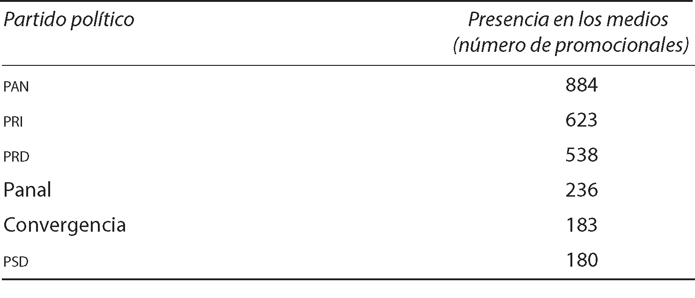
Elección de gobernador 2009
Cuadro 2
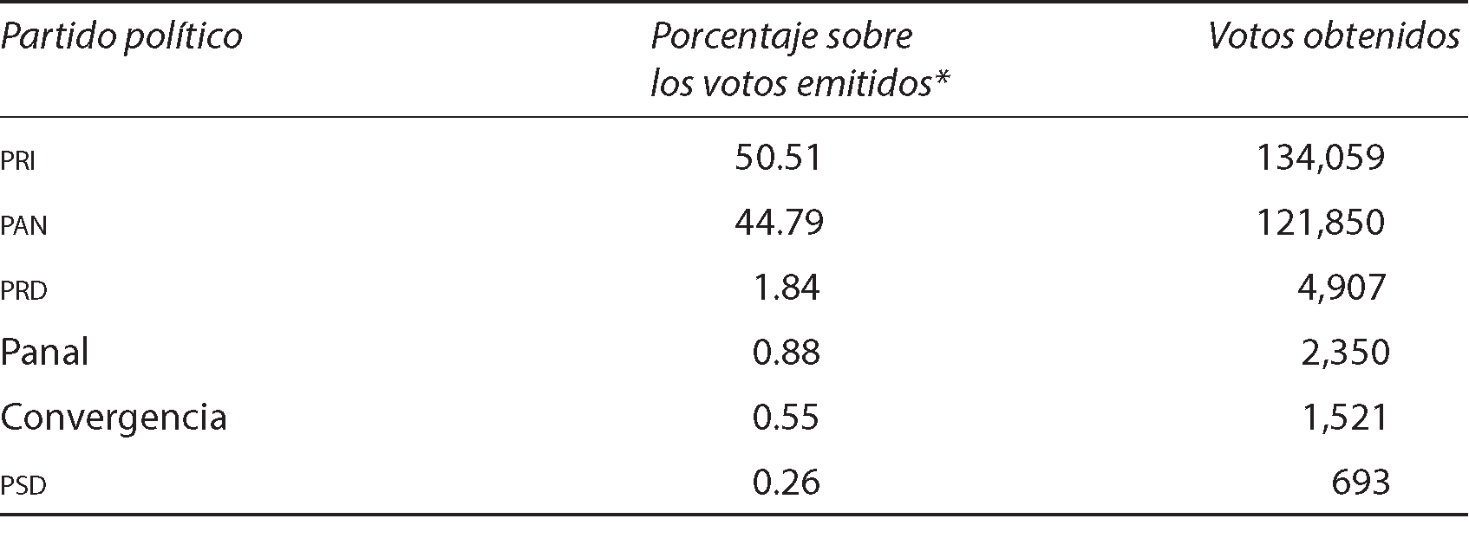
Resultados elección de gobernador 2009
* El cálculo de porcentajes es propio, a partir de los datos sobre el número de votos proporcionado por el iee.

240 Calidad de las elecciones a titular del Ejecutivo en el Centro y Centro-occidente de México

Aquí se observa una discrepancia en los resultados, ya que el partido que más presencia tuvo en los medios de comunicación (el pan), obtuvo el segundo puesto en la elección, mientras que el triunfo en las elecciones para la gubernatura fue para el pri, que fue el segundo partido en términos de tiempo en los medios de comunicación. Con esta excepción, el resto de los resultados son coherentes con su nivel de presencia en los medios.

Legitimidad electoral
El promedio de esta dimensión es de 2.75 y valora la legitimidad electoral entre los ciu- dadanos y entre las organizaciones.

Entre ciudadanos

El promedio de la variable es 2.5. La lista nominal en el estado, al 31 de marzo de 2009, era de 452,536 personas. En los comicios participaron con su voto 272,006 ciudadanos y se contaron 5,442 votos nulos. Estos datos arrojan las siguientes cifras: 60% de partici- pación electoral y 2% de votos nulos. El porcentaje de participación está casi dos puntos por encima de las elecciones de 2006. En ese año se eligieron presidente municipal de la capital del estado, diputados locales y presidente de la República. La jornada electoral de 2009 tuvo un abstencionismo de 36.51, casi dos puntos por encima respecto de las elecciones de 2006.
En cuanto al porcentaje de ciudadanos que está de acuerdo o considera que los comicios más recientes fueron justos, limpios o libres, este dato no pudo ser recabado. Diversas fuentes consultadas aseguran que en la elección para gobernador de 2009 sólo se hicieron encuestas de intención de voto. Esta información fue corroborada por la Di- rección de Transparencia del iee-Colima, que manifestó que el permiso que se dio a las empresas que realizaron encuestas en dichos comicios fue exclusivamente para recoger ese tipo de información. Por tanto, no hay encuestas orientadas a conocer la opinión del electorado en cuanto a la legitimidad de las elecciones en términos de limpieza.
Si tomamos como indicador de la legitimidad los datos de abstencionismo de las dos últimas elecciones a gobernador, se constata que los comicios de 2009 muestran un mayor nivel de confianza de la ciudadanía en la legitimidad de los procesos electorales. Ese año el porcentaje de abstención fue 7.75 menor que en las elecciones de 2005 (44.26 en 2005, frente a 36.51 en 2009).
Sin embargo, si atendemos a la evolución del voto nulo, éste se incrementó ligera- mente entre los comicios para la elección de gobernador de 2005 (0.88%) y los de 2009 (2 por ciento).

Colima, 2009
241

Entre organizaciones

El promedio de esta variable es de 3. Durante la jornada electoral de 2009, el iee no registra incidente alguno al respecto.
En cuanto a la observación en dicha jornada electoral, es necesario reseñar varios elementos. Por una parte, en Colima no existen organizaciones que se ocupen de este aspecto. Esto representa una carencia importante en el desarrollo político del estado, y desde nuestra apreciación, es un reflejo de una sociedad civil considerablemente des- movilizada, lo cual se refleja de forma general en la falta de tejido asociativo. De forma individual, 123 ciudadanos fueron autorizados y capacitados por el iee para fungir como observadores en la elección para gobernador de 2009. Los requisitos exigidos a estos ciudadanos por el iee para poder fungir como observadores son: ser ciudadano mexi- cano; encontrarse en pleno goce de sus derechos civiles y políticos; no ser ni haber sido miembro de dirigencias nacionales, estatales o municipales de partido político alguno en los tres años anteriores a la elección; no ser ni haber sido candidato a puesto de elección popular en los tres años anteriores a la elección; no ser funcionario público de la fede- ración, del estado, de los municipios u organismos descentralizados; estar inscrito en el padrón electoral, asistir a los cursos de preparación e información que imparte el iee y declarar el origen y el monto del financiamiento que aplicarán para el desarrollo de sus actividades relacionadas directamente con la observación electoral.
De forma un tanto sorprendente, el ceec, en su artículo 13, no obliga a estas personas a entregar algún informe de sus actividades de observación, mencionando sim- plemente que “podrán” entregar dichos informes. Asimismo, el citado artículo señala que en ningún caso los juicios, opiniones o conclusiones que emitan los observadores tendrán efectos jurídicos sobre el proceso electoral o sus resultados. Los observadores podrán presenciar los siguientes actos: instalación de casilla, desarrollo de la votación, escrutinio y cómputo de la votación en casilla, fijación de los resultados, clausura de la casilla, lectura de los resultados de los consejos municipales y recepción de escritos de in- cidentes y protestas. De acuerdo con la unidad de transparencia del iee, en sus archivos no obra ningún informe de observación de los comicios de 2009.

Conclusiones

Como se mencionó en la introducción, el resultado global respecto al estado de Co- lima es de 2.31; es decir, una calificación por encima del nivel de calidad aceptable o mediano. La dimensión que obtuvo la evaluación más elevada (2.75) fue la relativa a la legitimidad del proceso de las elecciones, lo que indica que a pesar de que el resultado electoral fue ajustado, 50.5 contra 44.8%, la situación social de Colima estaba bastante

242 Calidad de las elecciones a titular del Ejecutivo en el Centro y Centro-occidente de México

alejada de la crispación política que había experimentado todo México por el resultado de las recientes elecciones presidenciales. Esto puede explicarse por la cercanía de las posturas presentadas en la campaña electoral por los principales candidatos, pri-Panal y pan. Llama la atención los bajos resultados de los partidos de izquierda y progresistas, lo cual se puede interpretar como un deseo mayoritario de la población por políticas de corte conservador.
En cuanto a la calidad de la democracia en Colima, los indicadores reflejan un nivel de calidad por encima de la media. Durante nuestra investigación, pudimos cons- tatar el esfuerzo y los avances realizados por las diferentes autoridades para mejorar la calidad de las elecciones. Sin embargo, hay numerosos factores en los que se puede avanzar más y que en muchos casos no quedan reflejados en la investigación, debido a la dificultad de diseño de los indicadores. Es de esperar que en un futuro cercano, todos estos factores deficientes se mejoren y aporten una mayor calidad a la democracia en el estado de Colima.

Fuentes de información

ieec (Instituto Electoral del Estado de Colima) (2012), Partidos políticos con registro ante el Consejo General del iee en Colima, http://www.ieecolima.org.mx/partidos.htm.
ieec (Instituto Electoral del Estado de Colima) (2012), Resultados electorales 1994-2012, http:// www.ieecolima.org.mx/direstadisticas.htm.
inegi (Instituto Nacional de Estadística, Geografía e Informática) (2012), “En 2011 se registra- ron 27,199 homicidios”, http://www.inegi.org.mx/inegi/contenidos/espanol/prensa/Bole- tines/Boletin/Comunicados/Especiales/2012/agosto/comunica29.pdf.
Lijphart, Arend (2000), Modelos de democracia, Barcelona, Ariel.
O’Donell, Guillermo (2010), Democracy, Agency, and the State: theory with comparative intent,
Oxford, Oxford University Press.
O’Donell, Guillermo, Philippe C. Schmitter y Laurence Whitehead (eds.) (1993), Transitions from Authoritarian Rule: Latin America, Baltimore, fte John Hopkins University Press.
O’Donell, Guillermo, Jorge Vargas y Osvaldo M. Lazzetta (2004), The Quality of Democracy,
Indianápolis, University of Notre Dame.
Rivera, J. Virgilio (2003), Tareas de la democracia en México, México, Plaza y Valdés. Rodríguez, Sergio (2010), La crisis del poder y nosotros, México, Rebeldía.
Segob (Secretaría de Gobernación) (2008), Código Electoral del Estado de Colima, http://www. ordenjuridico.gob.mx/Estatal/COLIMA/Codigos/COLCOD03.pdf.
teec (Tribunal Electoral del Estado de Colima) (2012), Convocatoria, http://www.tee.org.mx/.

Nayarit, 2011

243

Laura Elena Arellano Rivera Lourdes C. Pacheco Ladrón de G.

Introducción

l propósito del presente texto consiste en analizar la calidad del proceso electoral de 2011 en el estado de Nayarit donde se eligió gobernador, 30 diputados al Con- greso local y 20 ayuntamientos. Los resultados de esta contienda dieron el triunfo a la gubernatura al candidato Roberto Sandoval Castañeda de la coalición Nayarit nos Une, integrada por el Partido Revolucionario InstitucionaI (pri), el Partido Verde Ecologista de México (pvem) y el Partido Nueva Alianza (Panal) para el periodo 2011-2017. El candidato ganador obtuvo 45.74% de los votos totales; el segundo lugar fue para la candidata del Partido Acción Nacional (pan), Martha Elena García Gómez, quien logró 38.42%, y el tercero, para el candidato del Partido de la Revolución Democrática (prd),
E
Guadalupe Acosta Naranjo, que alcanzó 10.82% de los votos.
Nayarit es uno de los estados formados a partir de la Constitución Política de los Estados Unidos Mexicanos en 1917. El 1 de mayo de ese año se nombra al general briga- dier Juan M. Ferreira gobernador provisional, quien preside la naciente entidad hasta el 30 de diciembre de 1918. El primer gobernador constitucional de Nayarit fue José San- tos Godínez, su periodo de gobierno comprendió del 31 de diciembre de ese año al 17 de marzo de 1919. Un año después de crear el estado de Nayarit, el 5 de febrero de 1918, se promulga la primera Constitución Política del Estado Libre y Soberano de Nayarit.
El 22 de septiembre de 1917, el gobierno de Juan M. Ferreira publica la convocato- ria para realizar las primeras elecciones en Nayarit, la ciudadanía eligió diputados locales y gobernador. Posteriormente se dio un proceso de unificación de las diversas fuerzas de la entidad dentro del Partido Nacional Revolucionario (pnr), y posteriormente dentro del pri, el cual desde su fundación gobernó la entidad sin problemas al carecer de una

244 Calidad de las elecciones a titular del Ejecutivo en el Centro y Centro-occidente de México

oposición consolidada. Nayarit se consideró un paraíso priísta por los triunfos obtenidos y la falta de competencia política.
Esto cambió en la década de los setenta del siglo xx, ya que en la elección de 1975 obtuvo la gubernatura Alejandro Gascón Mercado, candidato por el Partido Popular Socialista (pps); sin embargo, fue el coronel Rogelio Flores Curiel, del pri, quien fue reconocido como ganador al gobierno de la entidad.
La siguiente ruptura se presentó en las elecciones de 1999, cuando se formó la coa- lición Alianza por Nayarit (pan, prd, pt y prs), encabezada por el ex priísta Antonio Echevarría Domínguez, quien le quitó la gubernatura al pri. En la siguiente contienda, en 2005, el pri recuperó la gubernatura con Ney Manuel González Sánchez. Sin embargo, esa recuperación no alcanzó los porcentajes con que anteriormente se ganaban las elecciones. El siglo xxi encuentra a Nayarit con un priismo fortalecido y a los partidos opo- sitores, tanto el pan como el prd, con una desorganización interna. El 3 de julio de 2011 se realizaron elecciones locales para renovar el Ejecutivo estatal, el Congreso y las presidencias de 20 ayuntamientos. El triunfo a la gubernatura fue del pri, así como en la
mayoría del Congreso local, con lo que se asegura su fuerza política en la entidad.

Calidad de la democracia en Nayarit

A continuación se presenta una aproximación interpretativa de la base de datos realizada por expertos1 de la Red Nacional de Investigación de la Calidad de la Democracia en México.
La información se clasifica en la dimensión competencia política y calidad de la democracia, la cual a su vez se compone de seis subdimensiones: condiciones generales de la entidad federativa; desempeño del Instituto Estatal Electoral de Nayarit (ieen); desempeño de la Sala Constitucional-Electoral de Nayarit; desempeño de los partidos políticos; información plural y cobertura de la campaña electoral y legitimidad electoral. Cada subdimensión se ordena en distintas variables compuestas por indicadores que permiten medir la calidad de competencia política y calidad de las elecciones en la enti- dad, éstos se califican con los puntajes: 1 bajo, 2 medio y 3 alto.

Condiciones generales de Nayarit

Esta subdimensión que incluye las variables condiciones políticas, de representación y de seguridad pública, ubican a la entidad ligeramente arriba de una calidad de la demo- cracia aceptable, pues muestra un promedio de 2.10.

1 Doctores Irma Méndez de Hoyos (Flacso-México) y Gustavo Emmerich (uam).

Nayarit, 2011
245

Condiciones políticas

En Nayarit el pri tiene hegemonía desde la fundación misma de la entidad, a excepción de 1999, cuando triunfa la coalición Alianza por Nayarit (pan, prd, pt y prs), este indi- cador de alternancia se evalúa con 2, o media calidad de competencia política y calidad de las elecciones en la entidad, según la metodología ya expuesta.
El resultado del 3 de julio para gobernar municipios señalan que de 20 ayunta- mientos, diez los ganó el pan (50%), nueve el pri (45%) y uno el prd (5%) (cuadro 1). El porcentaje de municipios para el pri tiene una calificación de 3, pues destaca una mayor competencia electoral entre el pri y el pan.

Cuadro 1
Resultados en la elección de presidentes municipales y síndicos, Nayarit 2011
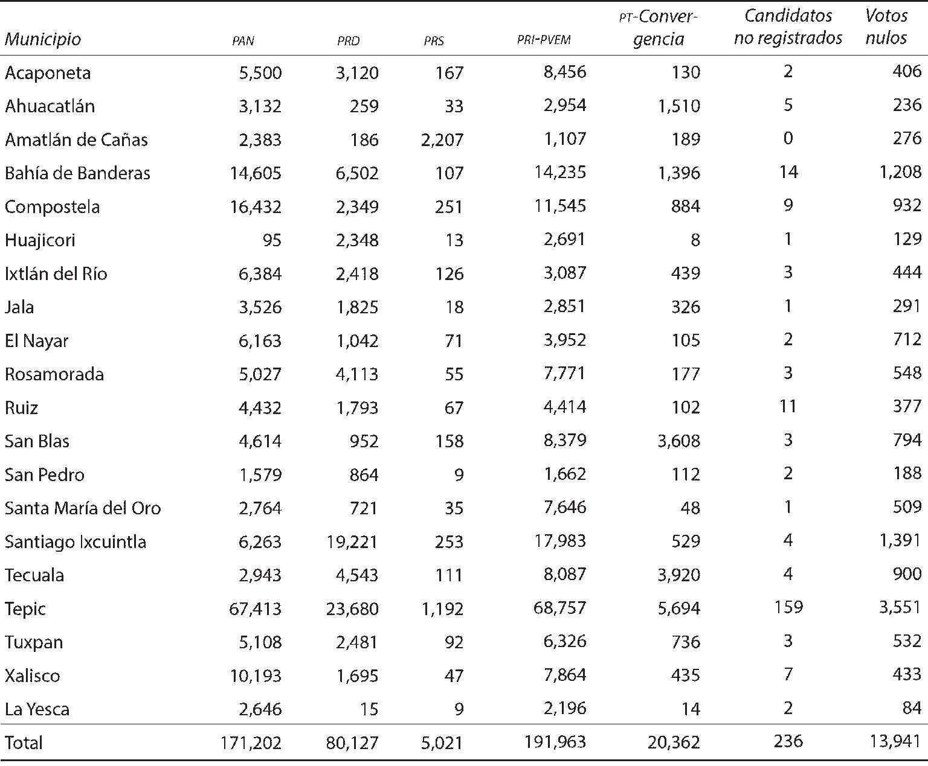
Fuente: ieen (2012).

246 Calidad de las elecciones a titular del Ejecutivo en el Centro y Centro-occidente de México

En Nayarit el Congreso está integrado por 18 distritos de mayoría relativa, a éstos se agregan 12 diputados de representación proporcional.
En las elecciones de 2011, los resultados para la formar el Congreso estatal señalan que el pri cuenta con 16 diputaciones, 13 de representación proporcional y tres de ma- yoría relativa (cuadro 2), es decir, logra 53.33% escaños, con tal resultado, este indicador se califica con 1, o bajo, porque este partido tiene el control de las fuerzas políticas en la entidad.

Cuadro 2
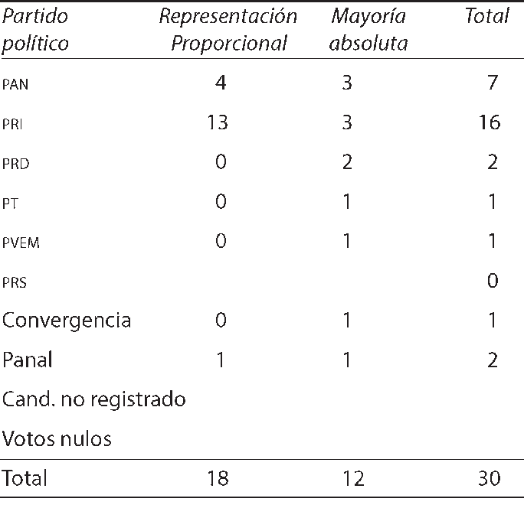
Diputaciones por partido político, Nayarit 2012

Fuente: ieen (2012).

Otras situaciones de la entidad, como la reforma electoral, que obligó a los servi- dores públicos aspirantes a puestos de elección popular a separarse del cargo desde el 8 de noviembre de 2010, antes de iniciar el proceso electoral 2011, y que también redujo de 2 a 1.5% la asignación de diputados por representación proporcional, se evalúa con puntaje de 2; al posicionamiento del pan como segunda fuerza política se calificó con 3; la mayor participación de la oposición en los ayuntamientos y en el Congreso local cuya calificación fue de 3, abonan para que esta variable tenga un promedio de 2.33, arriba de una calidad aceptable.

Representación

De acuerdo con la metodología especificada aquí, la calidad de la democracia en mate- ria de representación política muestra un promedio de 1.57 en sus indicadores, debajo de la calidad deseable. Con 756,333 ciudadanos empadronados en 2010 (Acta 1800,

Nayarit, 2011
247

Comisión de Vigilancia del Registro Federal de Electores del Estado de Nayarit, 2010), la cobertura del padrón electoral excedió con casi 60 mil a los habitantes de la entidad mayores de 18 años, la cual se pudo estimar en 696,829 (inegi, 2012); consideramos que dicha diferencia se debe a la emigración y a que no se depuró el padrón por fallecimientos. En cuanto a la integración por sexo, de 30 diputaciones, en 2011 fueron elegidas nueve diputadas por mayoría, es decir, se tiene una representación femenina de 30%, por lo que este indicador se calificó con 2. Aunque el número de diputadas bajó a ocho debido a la renuncia de una para formar parte de las candidaturas a diputadas federales. En cuanto a la representación indígena, este rubro tiene una evaluación baja de 1,
ya que no existe ninguna representación, a pesar que de acuerdo con los datos del Censo de Población y Vivienda de 2010, la entidad tenía una población indígena mayor de cinco años de 49,963, lo cual representa 5% de la población total (inegi, 2012).
Por otro lado, el Congreso local presenta un nivel de desproporcionalidad de 24.02, lo que indica que las proporciones de diputados pertenecientes a los distintos partidos políticos se apartan significativamente de sus respectivos porcentajes de votación ciuda- dana, sobrerrepresentando al pri, debido a esto, el indicador tiene una calificación de 1.

Seguridad pública

En 2011, año de las últimas elecciones locales en Nayarit, la entidad vive una ola de violencia inusitada. Según cifras de la agencia informativa local Nayarit en Línea, en 2010 se perpetraron 382 ejecuciones adjudicadas al crimen organizado. En 2011 la cifra de ejecuciones aumentó a 426 en un contexto local generalizado de inseguridad (Tello, 2012). De acuerdo con datos del inegi, Nayarit tuvo un promedio de 53 ho- micidios por cada 100 mil habitantes, sólo por abajo de Chihuahua que tuvo 131, Guerrero y Sinaloa con 71 y Durango con 65 (inegi, 2012). Sin embargo, ante tal panorama de inseguridad, no se registraron situaciones de esta índole que afectaran el desarrollo de la contienda electoral ni sus resultados, por lo que este indicador obtiene una calificación de 3.
La evaluación cualitativa merece también una calificación de 3, debido a que la jor- nada electoral se realizó sin incidentes relacionados con la inseguridad. En promedio, la subdimensión de condiciones generales de la entidad, integrada por las variables condi- ciones políticas, representación y seguridad pública, tuvo una evaluación media de 2.05.

Desempeño del Instituto Estatal Electoral de Nayarit

Esta subdimensión se integra de dos variables: grado de independencia e imparcialidad del Consejo General del ieen, y eficacia y eficiencia del mismo. El desempeño del ieen se ubica con un promedio de 2.40, arriba de una calidad de democracia anhelada.

248 Calidad de las elecciones a titular del Ejecutivo en el Centro y Centro-occidente de México

Grado de independencia e imparcialidad del ieen

Para las elecciones a gobernador de 2011 en Nayarit, el indicador de la integración del Consejo del ieen se vio cuestionada con cuatro impugnaciones: dos del prd y dos de ciudadanos a algunos de los integrantes del Consejo, dos de ellos propietarios y los otros, suplentes. Las impugnaciones a los propietarios se debieron, en un primer caso, a un militante del pvem, quien presumiblemente ocupó el cargo de secretario de procesos electorales al menos hasta 2009, por lo que estaría impedido por la ley para ser consejero electoral; y el segundo fue el nuevo presidente suplente del ieen, quien durante décadas ha sido secretario técnico del propio instituto (El Universal, 5 enero de 2012). Sin em- bargo, dichas designaciones fueron ratificadas por la sala superior del Tribunal Electoral del Poder Judicial de la Federación (tepjf, 2012).
En cuanto a los méritos de los consejeros, éstos acumulan 32.5 años de experiencia académica, profesional y política, por lo que se asigna una calificación de 3. No existe información de acuerdos revocados en la última elección a gobernador. A diferencia de la integración del Consejo Electoral anterior, en el actual no hay presencia femenina. Finalmente, los consejeros se eligen mediante cuotas entre los principales partidos o sus aliados, ello se relaciona con las impugnaciones presentadas a la sala electoral, por lo anterior se califican con 2 estos rubros cualitativos.

Eficacia y eficiencia del ieen

Para el proceso electoral de 2011, un total de 9,490 ciudadanos fueron capacitados, 100% de los requeridos, por lo que se asignó una evaluación de 3. También se le dio la califica- ción más alta de 3 al siguiente rubro, porque de los ciudadanos capacitados y designados como funcionarios de casilla, el total acudió a sus casillas durante la jornada electoral.
Un elemento más para evaluar la eficacia y eficiencia del ieen fue el Programa de Resultados Electorales Preliminares (prep), el cual presentó fallas en el sistema al emitir los primeros resultados horas después de restablecerse, presentando resultados con ten- dencia a favor del candidato del pri a gobernador, tal falla incide en la calificación de 2 en este indicador, al igual que en la evaluación cualitativa que se valoró con base en opiniones expresadas en medios de comunicación locales acerca de que la falla del prep era un asunto que tendría que investigarse.

Desempeño de la Sala Constitucional Electoral de Nayarit
Esta subdimensión se califica con 3, y sólo consta de una variable: grado de independen- cia e imparcialidad de la Sala Constitucional Electoral de Nayarit.

Nayarit, 2011
249

Grado de independencia e imparcialidad

El proceso para designar a los integrantes del Tribunal Superior de Justicia de Nayarit, y por tanto, de la Sala Constitucional Electoral, siguió lo establecido por la Constitución Política del estado, reformada en 2009, que señala lo siguiente: el gobernador del estado someterá una terna a consideración de la Cámara de Diputados la cual, previa compa- recencia de las personas propuestas, elegirá al magistrado que deba cubrir la vacante. La elección se hará por el voto de las dos terceras partes de los diputados presentes en la sesión, dentro del improrrogable término de 30 días. Si el Congreso no resolviere dentro de ese plazo, ocupará el cargo de magistrado la persona que, dentro de dicha ter- na, designe el gobernador del estado. Si la Legislatura rechazare la totalidad de la terna propuesta, el gobernador, someterá a su consideración una nueva, en los términos del párrafo anterior. Si esta segunda terna fuera rechazada, ocupará el cargo la persona que dentro de esa terna designe el gobernador del estado (cpen, 2012).
En la evaluación del apego a la legalidad por parte de la Sala Constitucional Elec- toral no se encontraron acuerdos revocados por parte del Tribunal de Justicia del Estado de Nayarit, por lo que este rubro se evaluó con 3, al igual que el aspecto cualitativo, obteniendo así el promedio más alto de 3.

Desempeño de los partidos políticos

Esta subdimensión promedia las evaluaciones de dos rubros: el número y presencia de partidos políticos, así como recursos y costos de éstos en las elecciones. Nayarit logró un promedio de 2.42, arriba del nivel de calidad deseable.

Número y presencia de partidos

Siete partidos políticos con presencia nacional y uno local participaron en Nayarit en la elección a gobernador en 2011: el pri con sus aliados, el pvem y Panal; y los opositores fueron pan, prd, pt, Convergencia y prs.
Esta elección mostró contrastes en el peso electoral de los partidos señalados, ya que en el cálculo del número efectivo de partidos se advierte una pluralidad con 4.39, por ello se otorga una calificación alta de 3 a este indicador. La existencia de un partido político local en la contienda otorga una calificación de 2 a este rubro. En la competi- tividad electoral alcanza un puntaje de 0.84, por lo que se otorga una calificación de 3. En lo que se refiere a la vigilancia plural de las casillas el día de la elección, se considera que el 100% fueron cubiertas por al menos tres partidos políticos, por lo que se calificó con 3. Para la evaluación cualitativa se distingue que el predominio del pri

250 Calidad de las elecciones a titular del Ejecutivo en el Centro y Centro-occidente de México

reproduce prácticas que no permiten fortalecer el sistema de partidos, debido a que la participación legislativa de los partidos pequeños depende de la acuerdos de coalición o de que un partido consolidado les conceda alguna candidatura.

Recursos y costos

El indicador de topes de campaña en las elecciones de 2011 tiene una calificación de 3, debido a que ningún partido rebasó las cuotas; también mereció la evaluación máxima de 3 por el bajo costo del sistema de partidos en la entidad, que constituyó 0.07% del presupuesto del gobierno estatal en el año indicado. Una evaluación final de esta subdi- mensión merece 1, debido a que hubo indicios de desvío de fondos del ayuntamiento de Tepic para financiar la campaña del candidato priísta.

Información plural y cobertura de la campaña electoral
La evaluación de esta subdimensión en la única variable de acceso a, e imparcialidad de los medios de comunicación dio un promedio de 2.25, una calidad aceptable.

Acceso a, e imparcialidad de, los medios de comunicación

Aunque Nayarit cuenta con menos de un millón de electores, hubo una competencia cerrada entre los candidatos del pri y del pan. La agitación de las elecciones produjo dos debates televisivos entre los candidatos al gobierno estatal, por ello se califica con 3. En el siguiente indicador se encontró que el gobierno de la entidad destinó 0.38%
del presupuesto a comunicación social (poen, 2010), por lo que se califica con 2. El efecto en la competencia electoral coincide casi en la totalidad entre los tiempos oficiales asignados y los votos obtenidos, pero debido a algunas discrepancias mínimas este rubro se califica con 1. Por otra parte, la evaluación cualitativa correspondiente a la cobertura plural en las elecciones 2011 merece una valoración de 3.

Legitimidad electoral
En esta subdimensión, que evalúa el grado de legitimidad entre ciudadanos y entre organizaciones, la entidad consiguió un promedio de 2.71, un nivel de calidad alto.

Entre ciudadanos

Para la elección a gobernador de 2011 en Nayarit, hubo una participación ciudadana de 61.69% (ieen, 2012), por lo que esta variable se calificó con 3. En los comicios federales

Nayarit, 2011
251

anteriores, de 2009, el rechazo ciudadano fue de 3.50%, razón por la que también esta variable obtiene una calificación alta de 3. Sin embargo, se carece de información sobre la credibilidad de los comicios de 2011 debido a que no hay encuestas publicadas al respecto. Pese a situaciones particulares en la entidad, como la inseguridad, altos índices de homicidios ese año, entre otros, se considera una buena participación ciudadana en la elección, por lo que se califica esta variable con alta calidad, asignando el valor de 3. La evaluación cualitativa merece la puntuación de 2 debido a que fueron evidentes las prácticas de coacción del voto a partir de distintas dádivas por agentes relacionados con distintos candidatos.

Entre organizaciones

Para medir la legitimidad electoral entre las organizaciones, no existe infomación acerca de conflictos poselectorales, por ello se califica con 3 esta variable. Tampoco hay evalua- ciones de observadores electorales pertenecientes a organizaciones, por lo que se calificó con 2. Por otro lado, se asigna 3 a la parte cualitativa debido a que no hubo cuestiona- mientos importantes al proceso electoral en la entidad.
El promedio final de la dimensión electoral para Nayarit fue de 2.47, lo que repre- senta una calidad arriba de la media.

Conclusiones

De acuerdo con los indicadores correspondientes al ámbito de calidad de la democracia, las elecciones locales de 2011 en Nayarit se evaluaron con indicadores positivos: existe pluralidad de partidos en la contienda; una participación considerable de votantes el día de las elecciones; cobertura de casillas por representantes de al menos tres partidos políticos; no hubo conflictos poselectorales; la contienda se llevó a cabo de acuerdo con la legalidad y se obtiene una representación electoral con cierta pluralidad.
Los aspectos donde los indicadores no son satisfactorios se refieren a la existencia de un clima de violencia social, así como que no hay representación femenina entre los consejeros electorales y los magistrados de la Sala Constitucional Electoral.
Lo que habría que preguntarnos ahora es, si estos indicadores, relacionados con requisitos vinculados a la formalidad, pueden traducirse en esquemas de gobierno que cuenten con participación ciudadana, desarrollen capacidad de resolución de problemas prioritarios, eviten la corrupción y propicien nuevas relaciones entre la ciudadanía y el gobierno, entre otros.

252 Calidad de las elecciones a titular del Ejecutivo en el Centro y Centro-occidente de México

Bibliografía

cpelsn (Constitución Política del Estado Libre y Soberano de Nayarit) (2012), http://www. ordenjuridico.gob.mx/Documentos/Estatal/Nayarit/wo24120.pdf [23 de noviembre de 2012].
ieen (Instituto Estatal Electoral de Nayarit) (2012), http://ieenayarit.org/ [12 de septiembre de 2012].
ife (Instituto Federal Electoral), Acta 1800, Comisión de Vigilancia del Registro Federal de Electores del Estado de Nayarit, http://www.ife.org.mx/documentos/TRANSP/docs/ comisiones/vigilancia/ actas/ 2010/ NOVIEMBRE/ PDF/ NAYARIT/ 00/ ORD/ AC- TA1800ORD20101111.pdf [2 de agosto de 2012].
inegi (Instituto Nacional de Estadística, Geografía e Informática) (2010), http://www.inegi.gob. mx [12 de noviembre de 2012].
poen (Periódico Oficial del Estado de Nayarit) (25 de diciembre de 2010), http://www.nayarit. gob.mx / transparenciafiscal / des / 3_marco_programatico_presupuestal/ presupuesto_ egresos/2011_egresos.pdf [6 de diciembre de 2012].
Tello, Antonio (2012), “Nayarit registró 426 ejecuciones en 2011, relacionadas con el crimen organizado”, Nayarit en Línea, 1 de enero, http://www.nayaritenlinea.mx/sucesos/naya- rit-registro-426-ejecuciones-en-2011-relacionadas-con-el-crimen-organizado.
Tello, Antonio (2012), “Consejeros del iee-Nayarit rinden protesta”, El Universal, 5 de enero de 2011, http://www.eluniversal.com.mx/notas/735347.html [14 de octubre de 2012].
Tribunal Electoral (2012), Juicio de revisión constitucional electoral y juicios para la protec- ción de los derechos político-electorales del ciudadano, 26 de enero de 2011, http:// www.te.gob.mx/Informacion_juridiccional/sesion_publica/ejecutoria/sentencias/SUP- JRC-0425-2010.pdf [7 de noviembre de 2012].

253

Anexos

254

Anexo 1 Metodología (1/7)

255

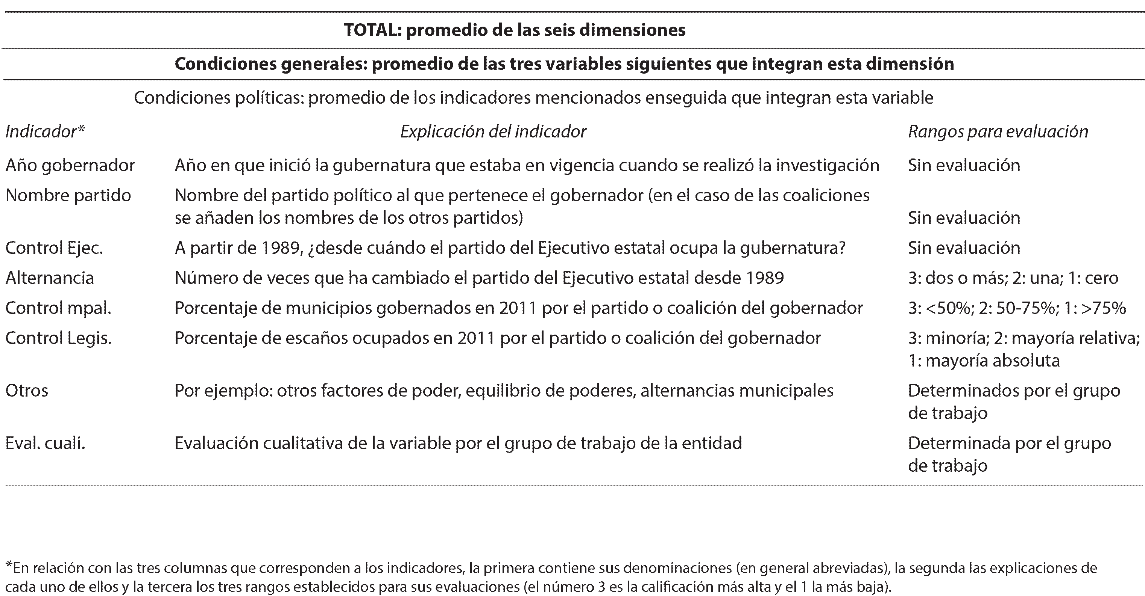

256 Anexo 1
Metodología (2/7)
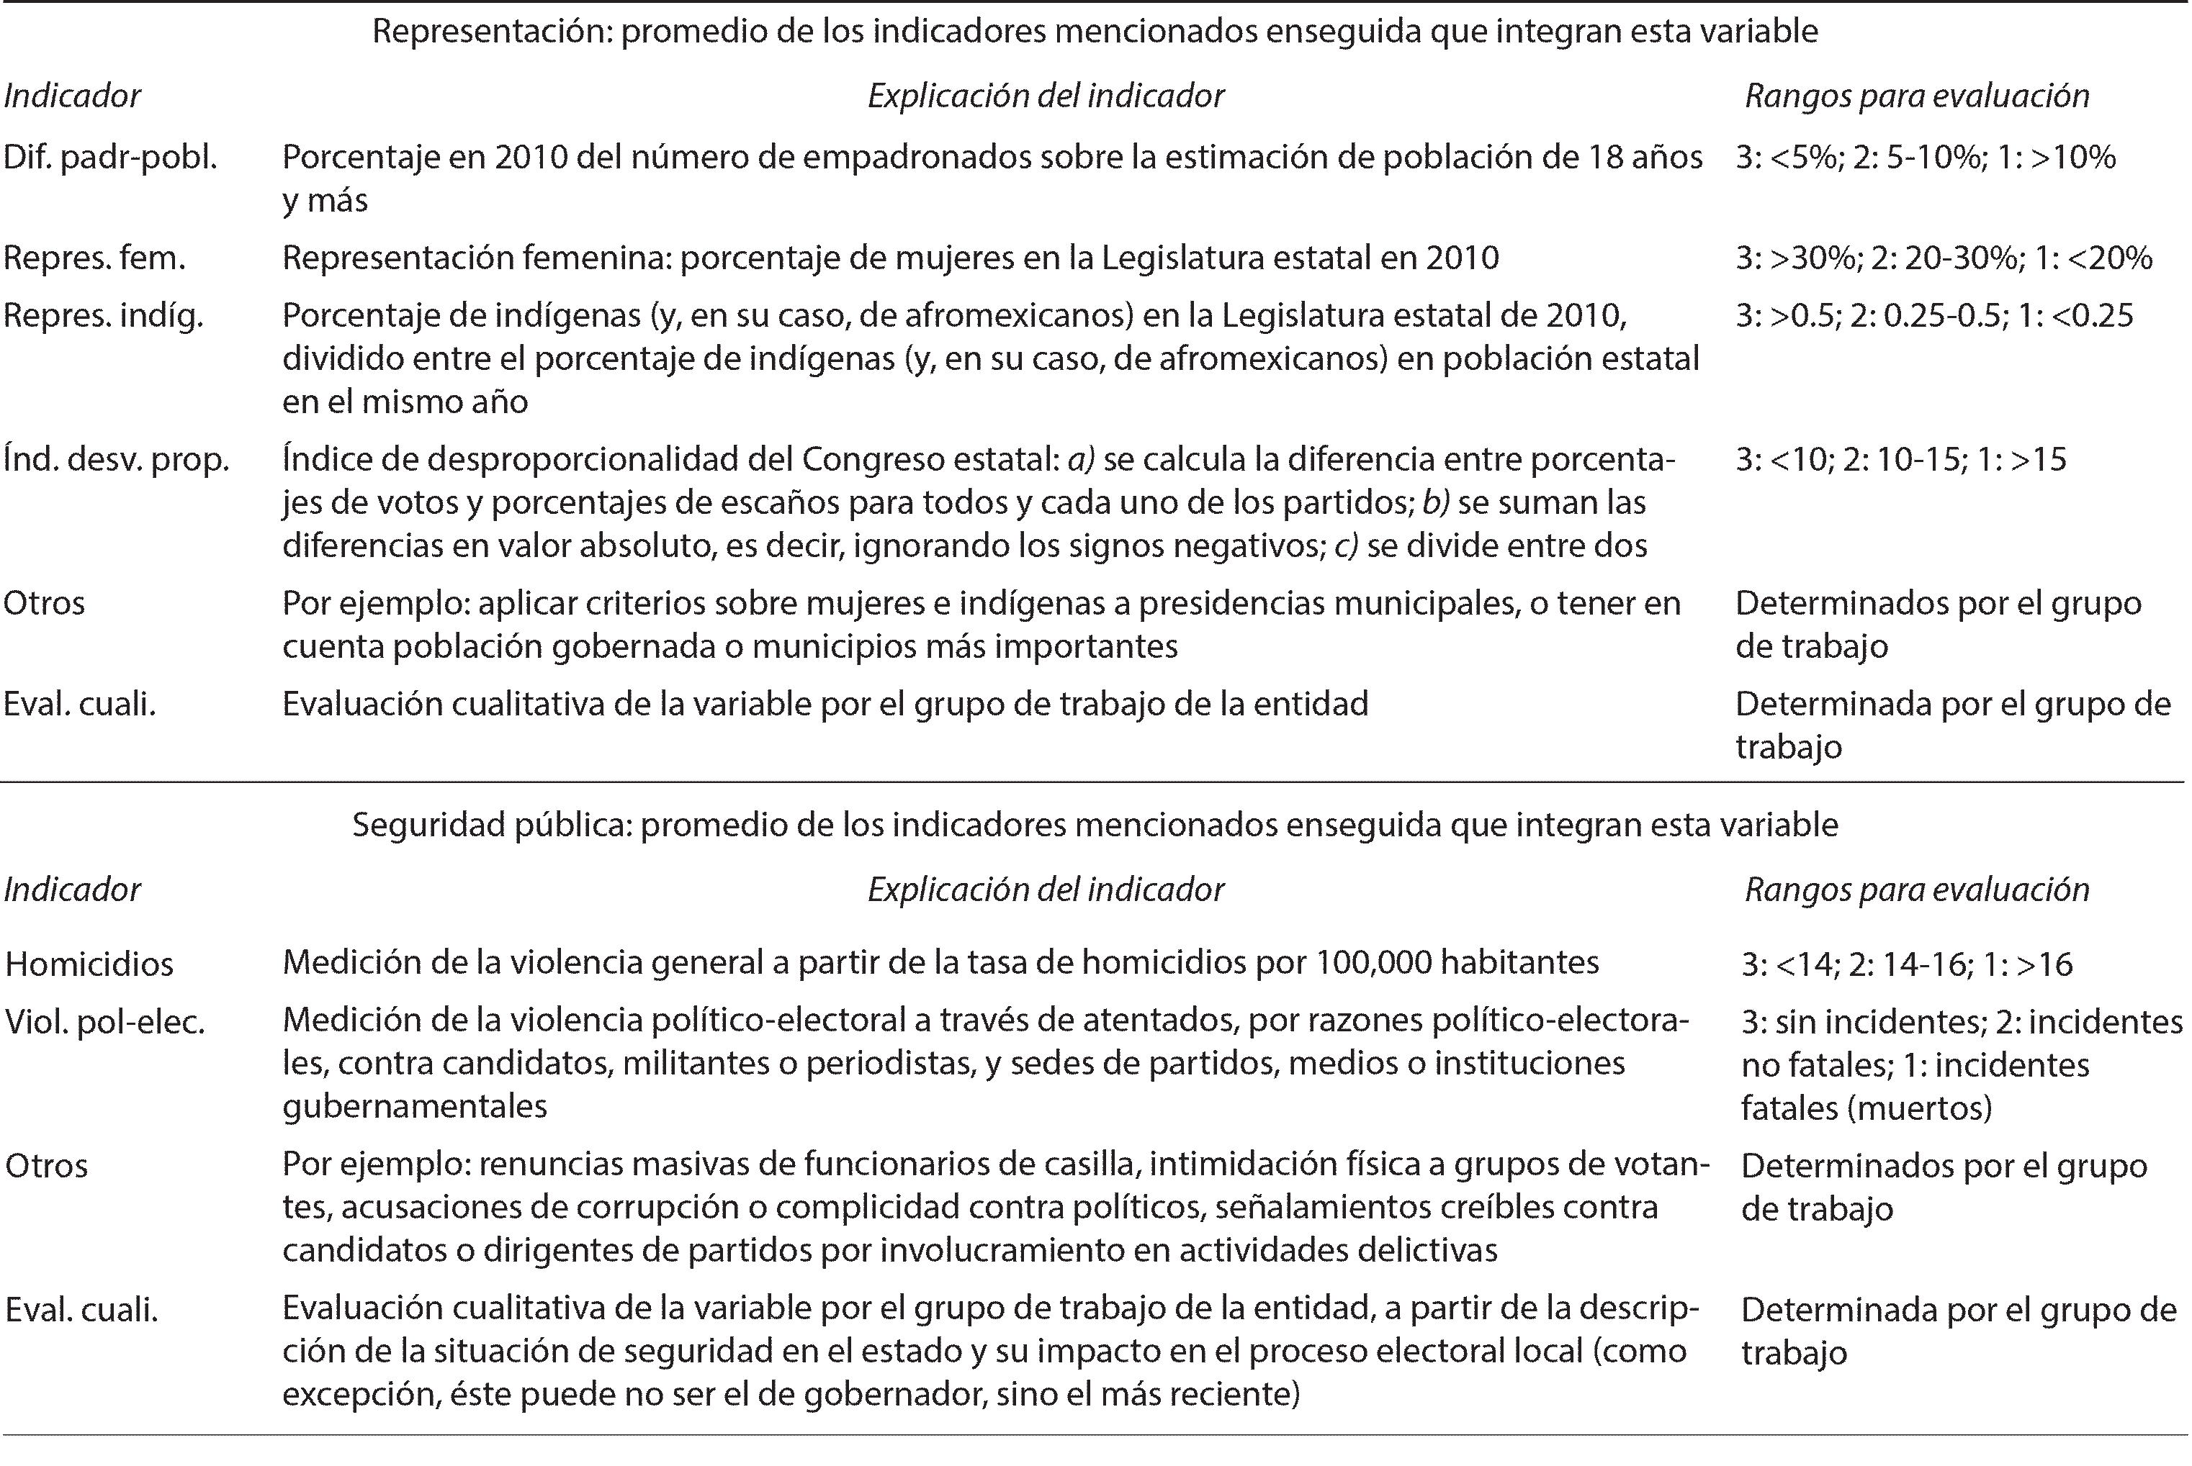

Anexo 1 Metodología (3/7)
257

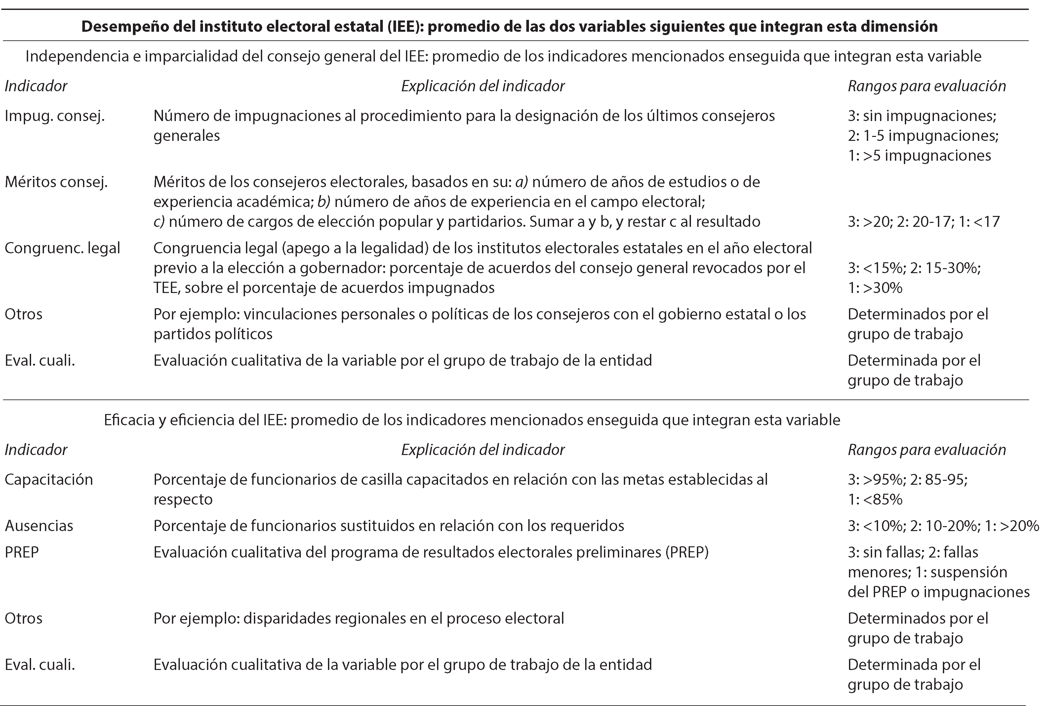

258 Anexo 1
Metodología (4/7)
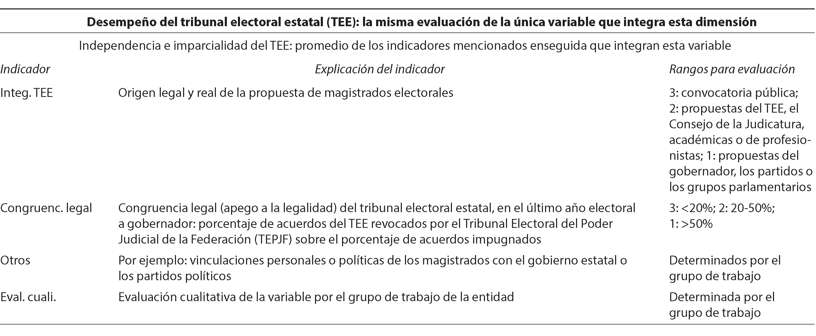

Anexo 1 Metodología (5/7)
259

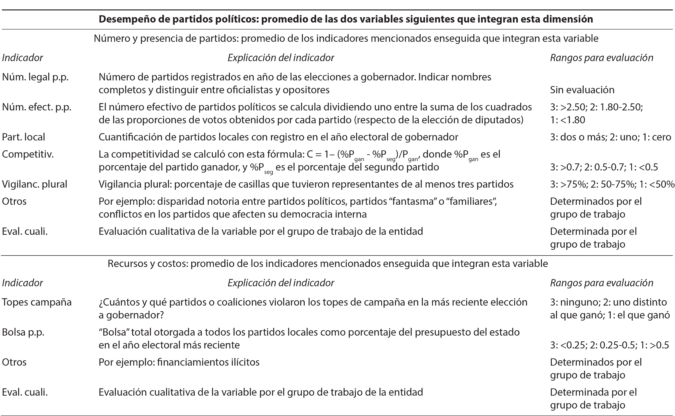

260 Anexo 1
Metodología (6/7)
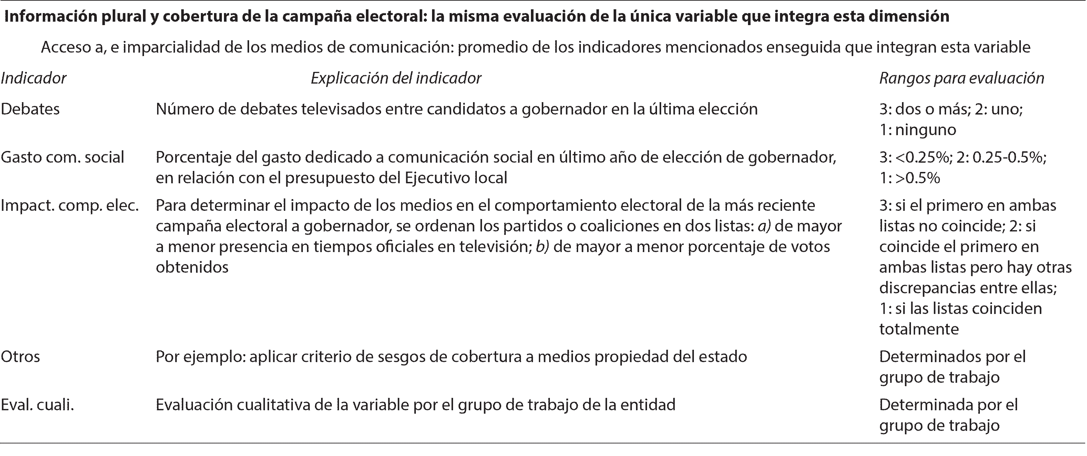

Anexo 1 Metodología (7/7)
261

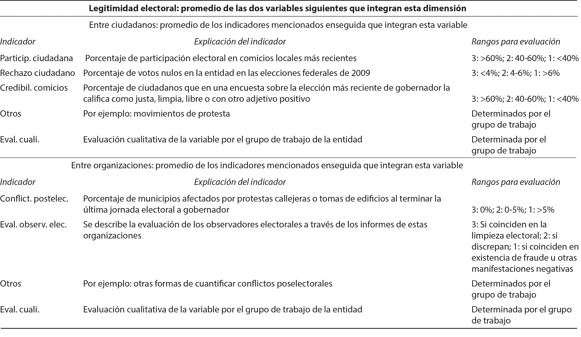
Fuente: Méndez, Irma, Gustavo Emmerich y Javier Santiago Castillo (2011), “Dimensión competencia política y calidad de las elecciones: guía metodológica” (documento de trabajo), México, Red Nacional de Investigación sobre la Calidad de la Democracia (Renicadem).

262 Anexo 2.1
Nayarit, Michoacán, San Luis Potosí, Colima y Querétaro (1/7)
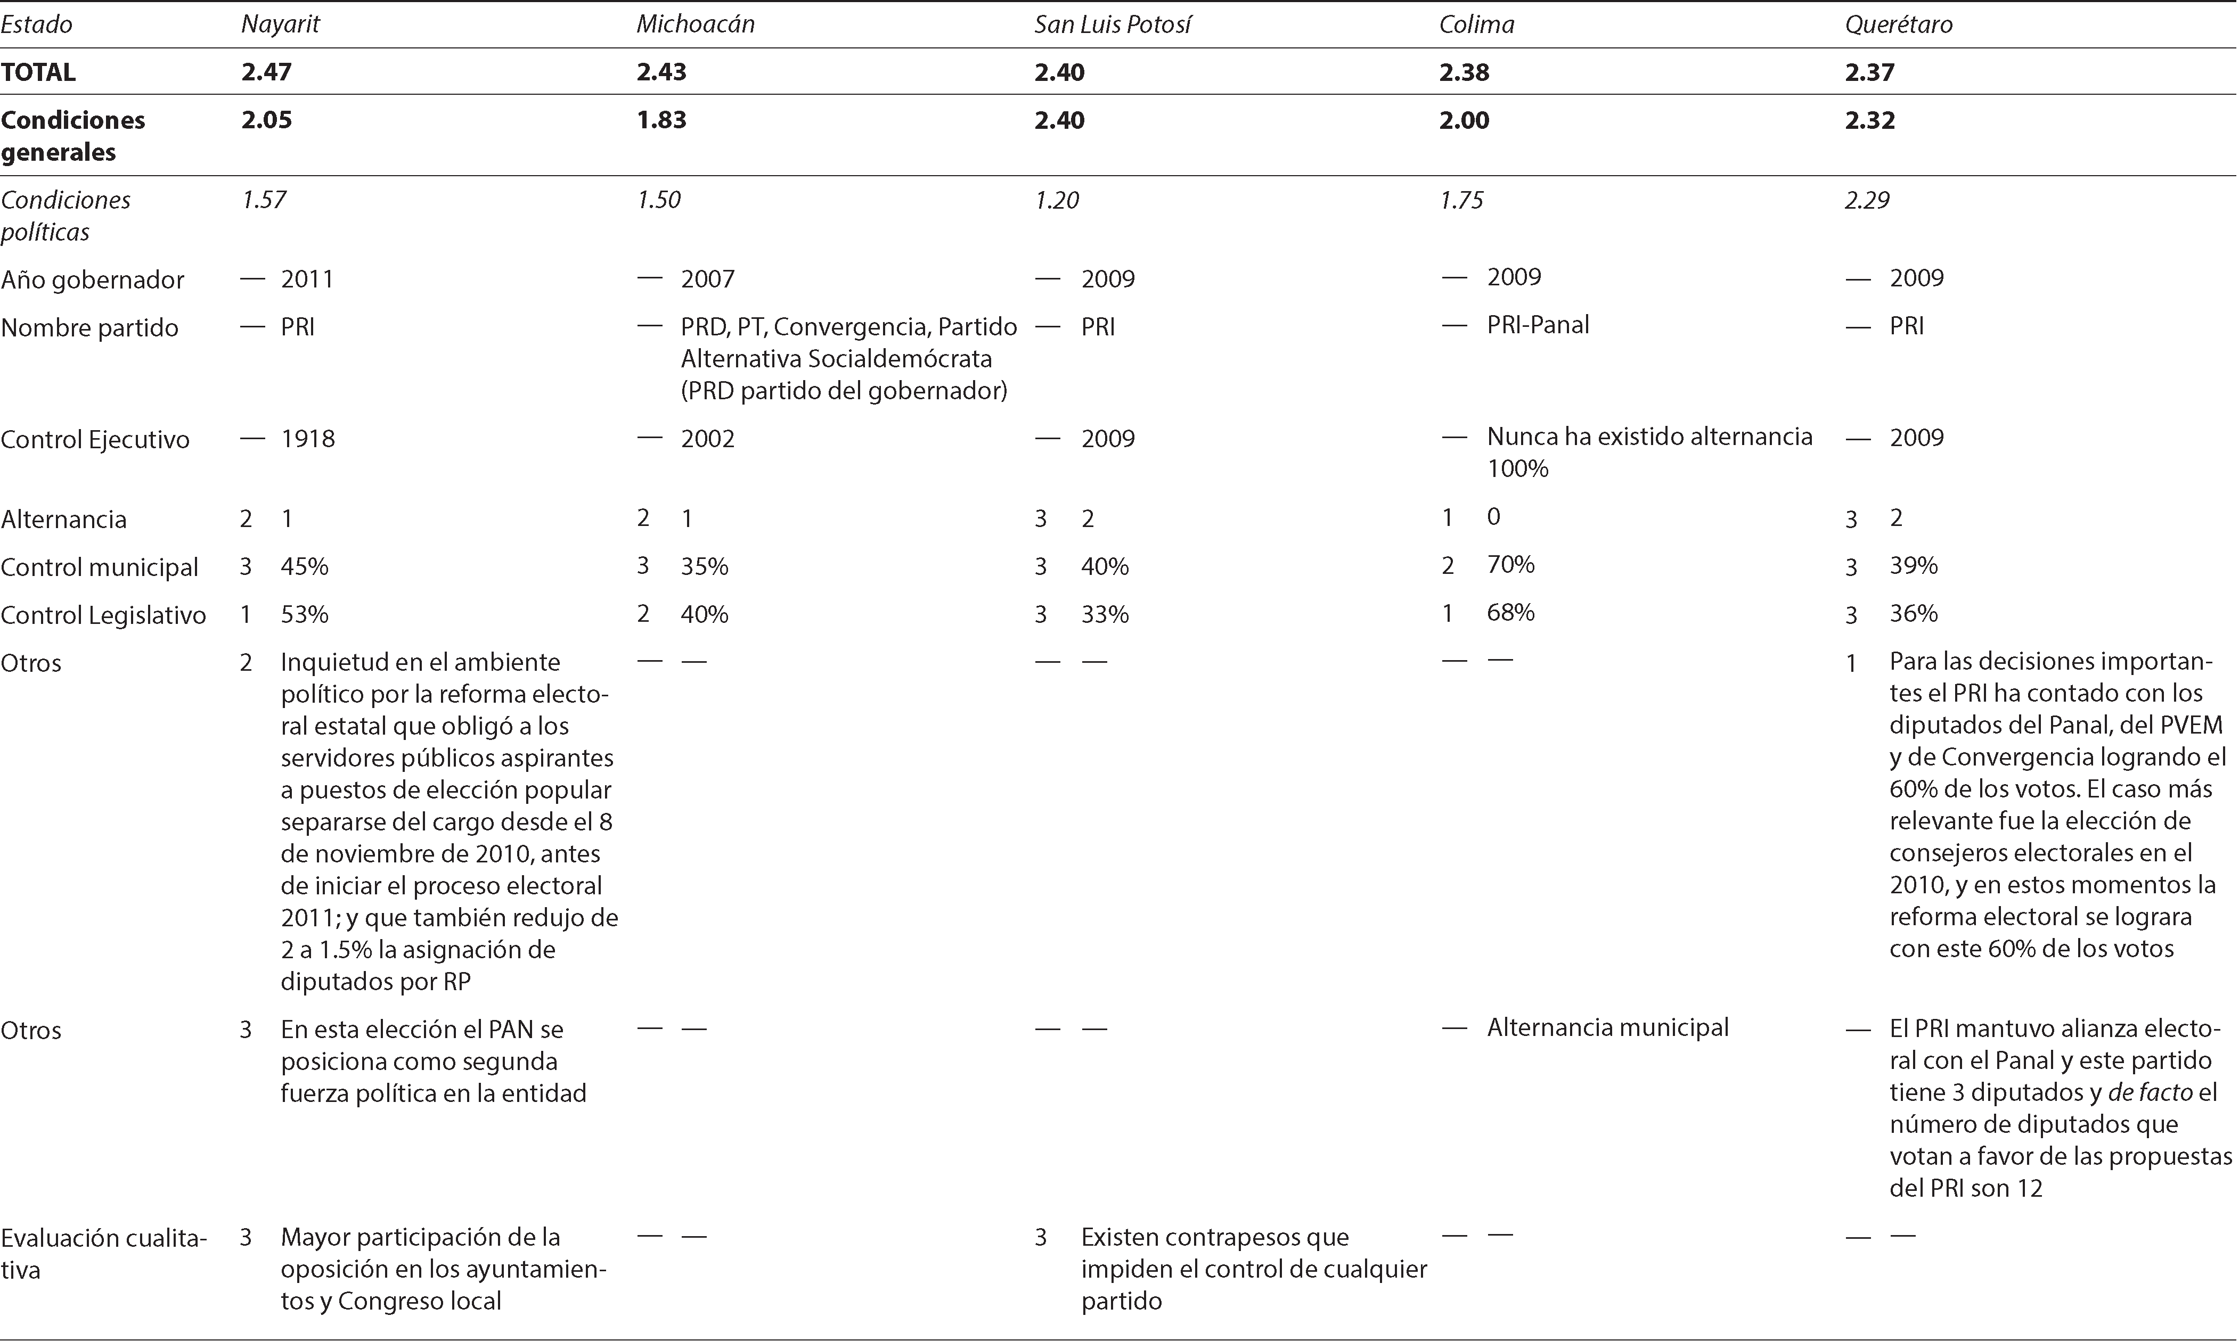

Anexo 2.1
Nayarit, Michoacán, San Luis Potosí, Colima y Querétaro (2/7)
263

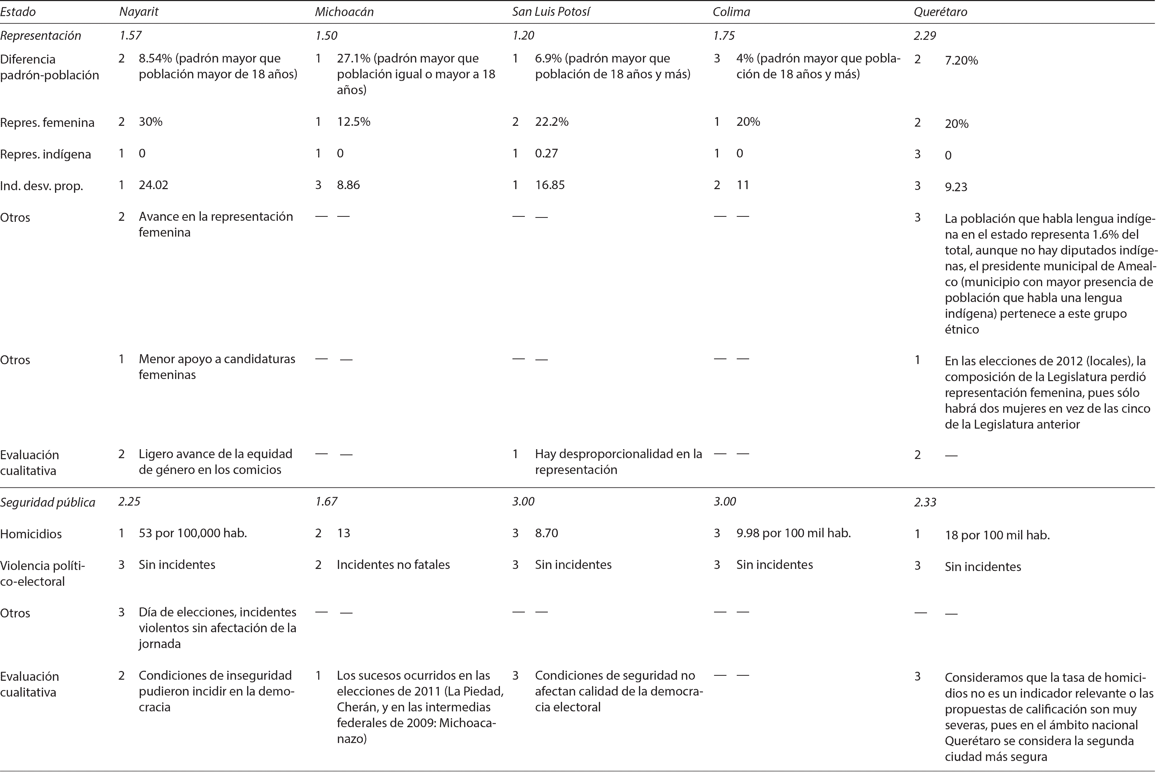

264 Anexo 2.1
Nayarit, Michoacán, San Luis Potosí, Colima y Querétaro (3/7)
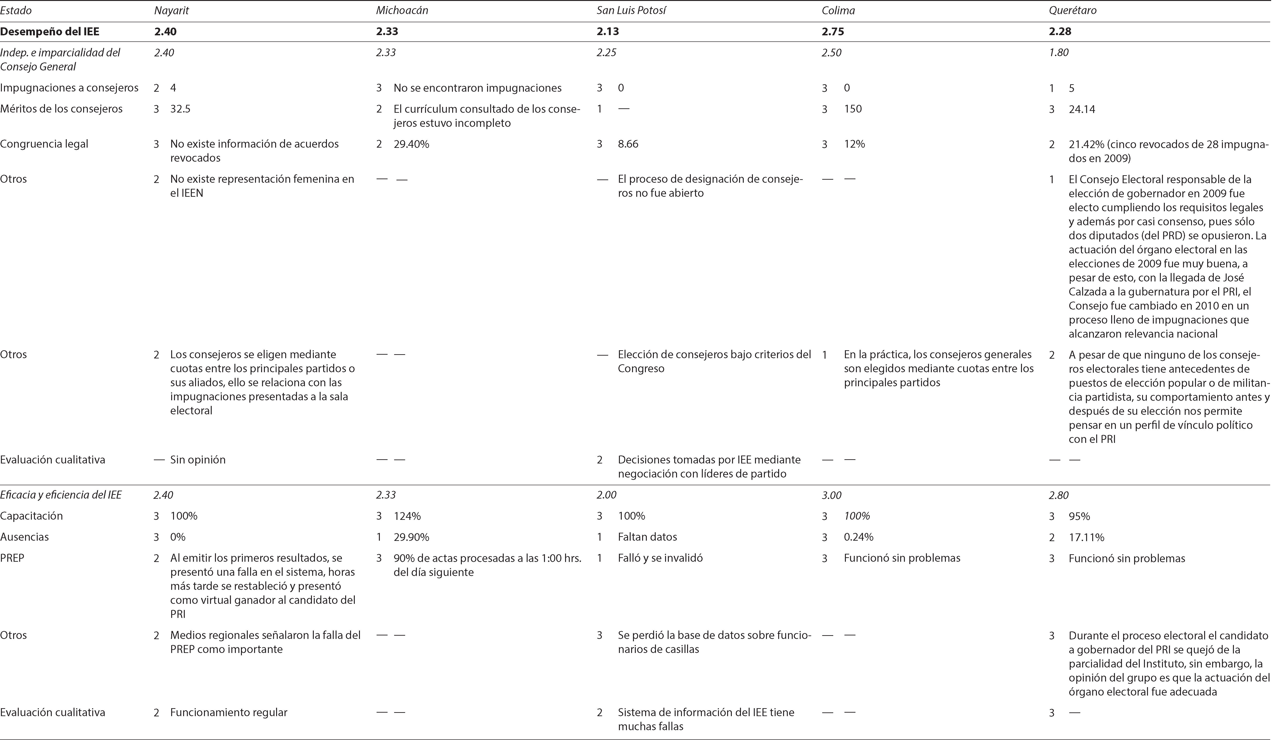

Anexo 2.1
Nayarit, Michoacán, San Luis Potosí, Colima y Querétaro (4/7)
265

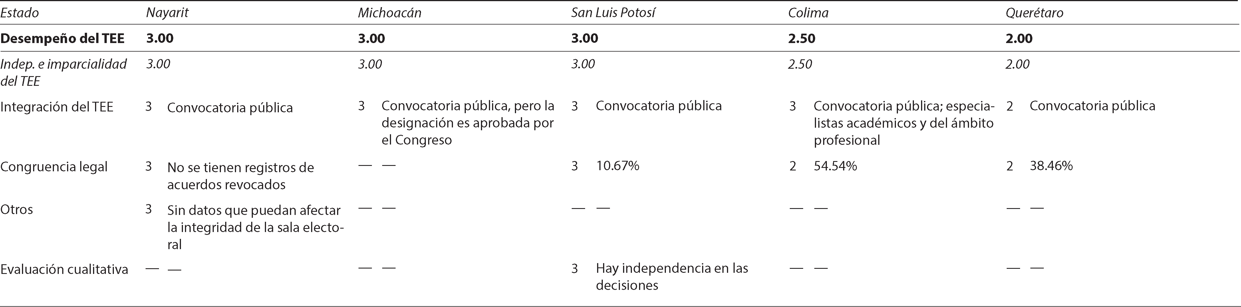

266 Anexo 2.1
Nayarit, Michoacán, San Luis Potosí, Colima y Querétaro (5/7)
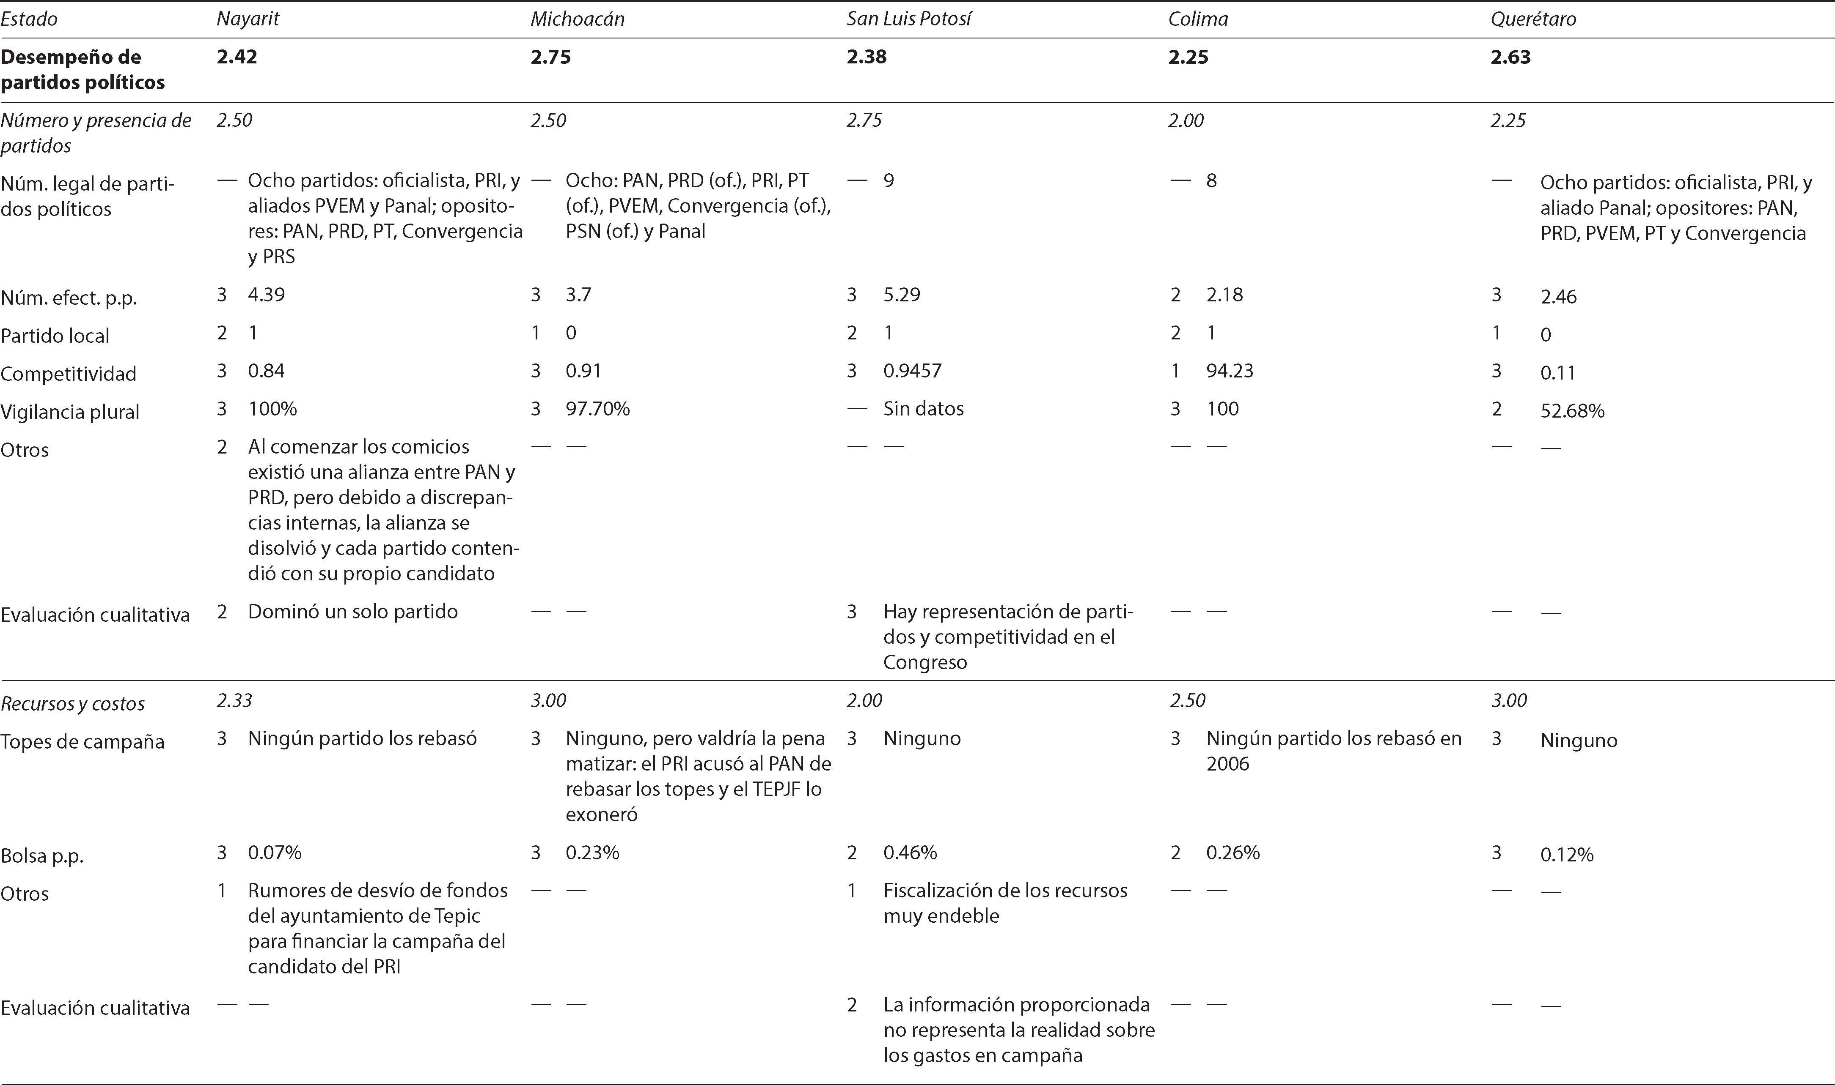

Anexo 2.1
Nayarit, Michoacán, San Luis Potosí, Colima y Querétaro (6/7)
267

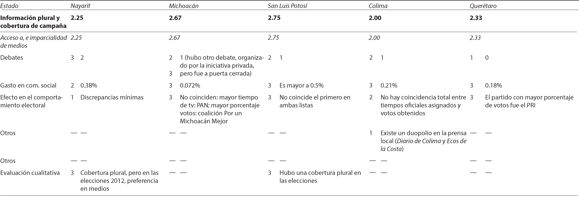

268 Anexo 2.1
Nayarit, Michoacán, San Luis Potosí, Colima y Querétaro (7/7)
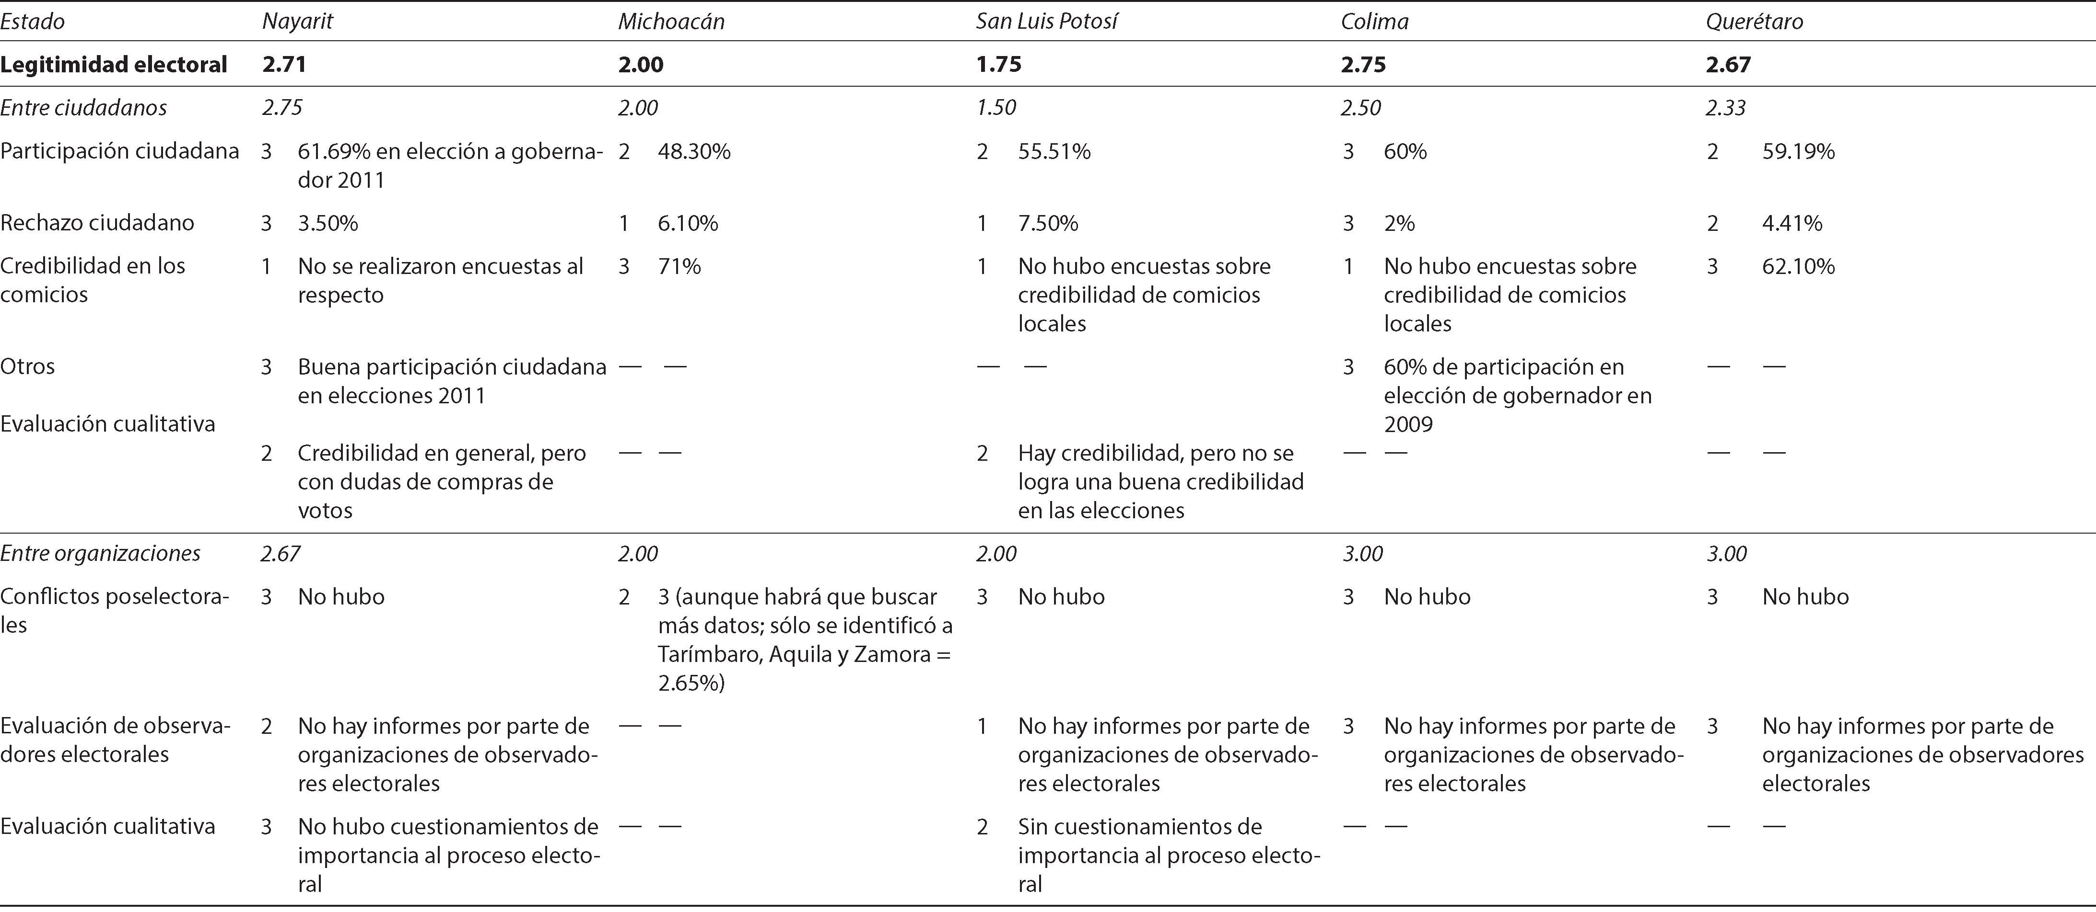

Anexo 2.2
Puebla, Tlaxcala, Aguascalientes, Edomex y Distrito Federal (1/7)
269

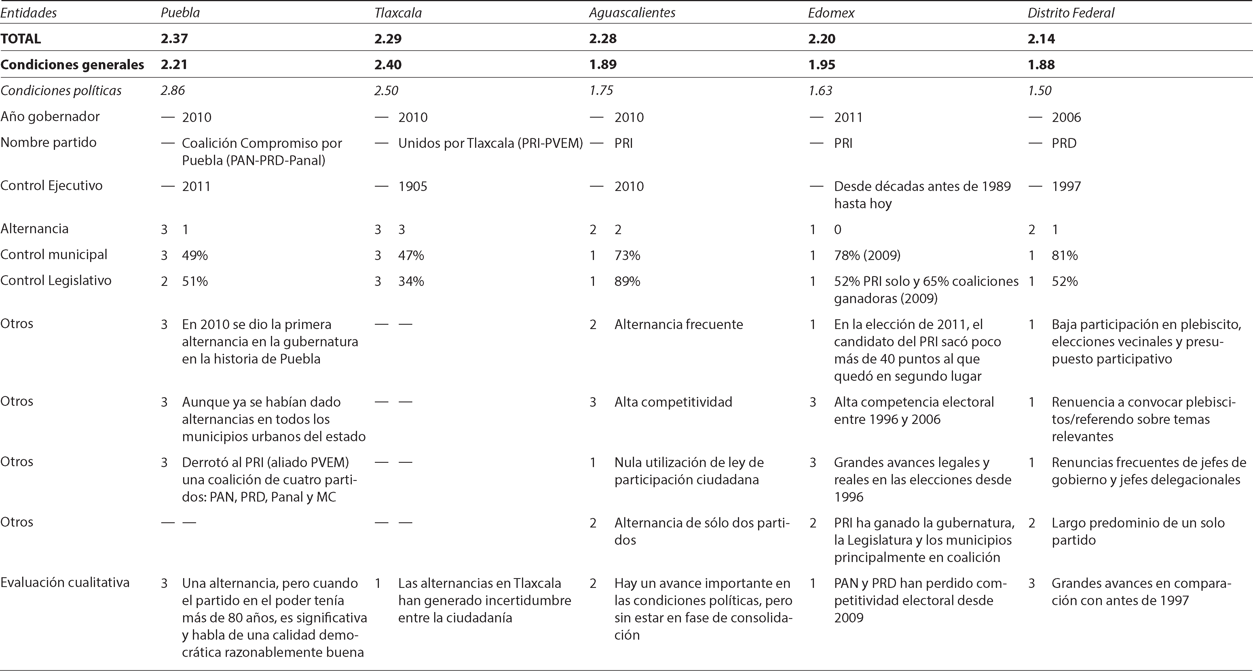

270 Anexo 2.2
Puebla, Tlaxcala, Aguascalientes, Edomex y Distrito Federal (2/7)
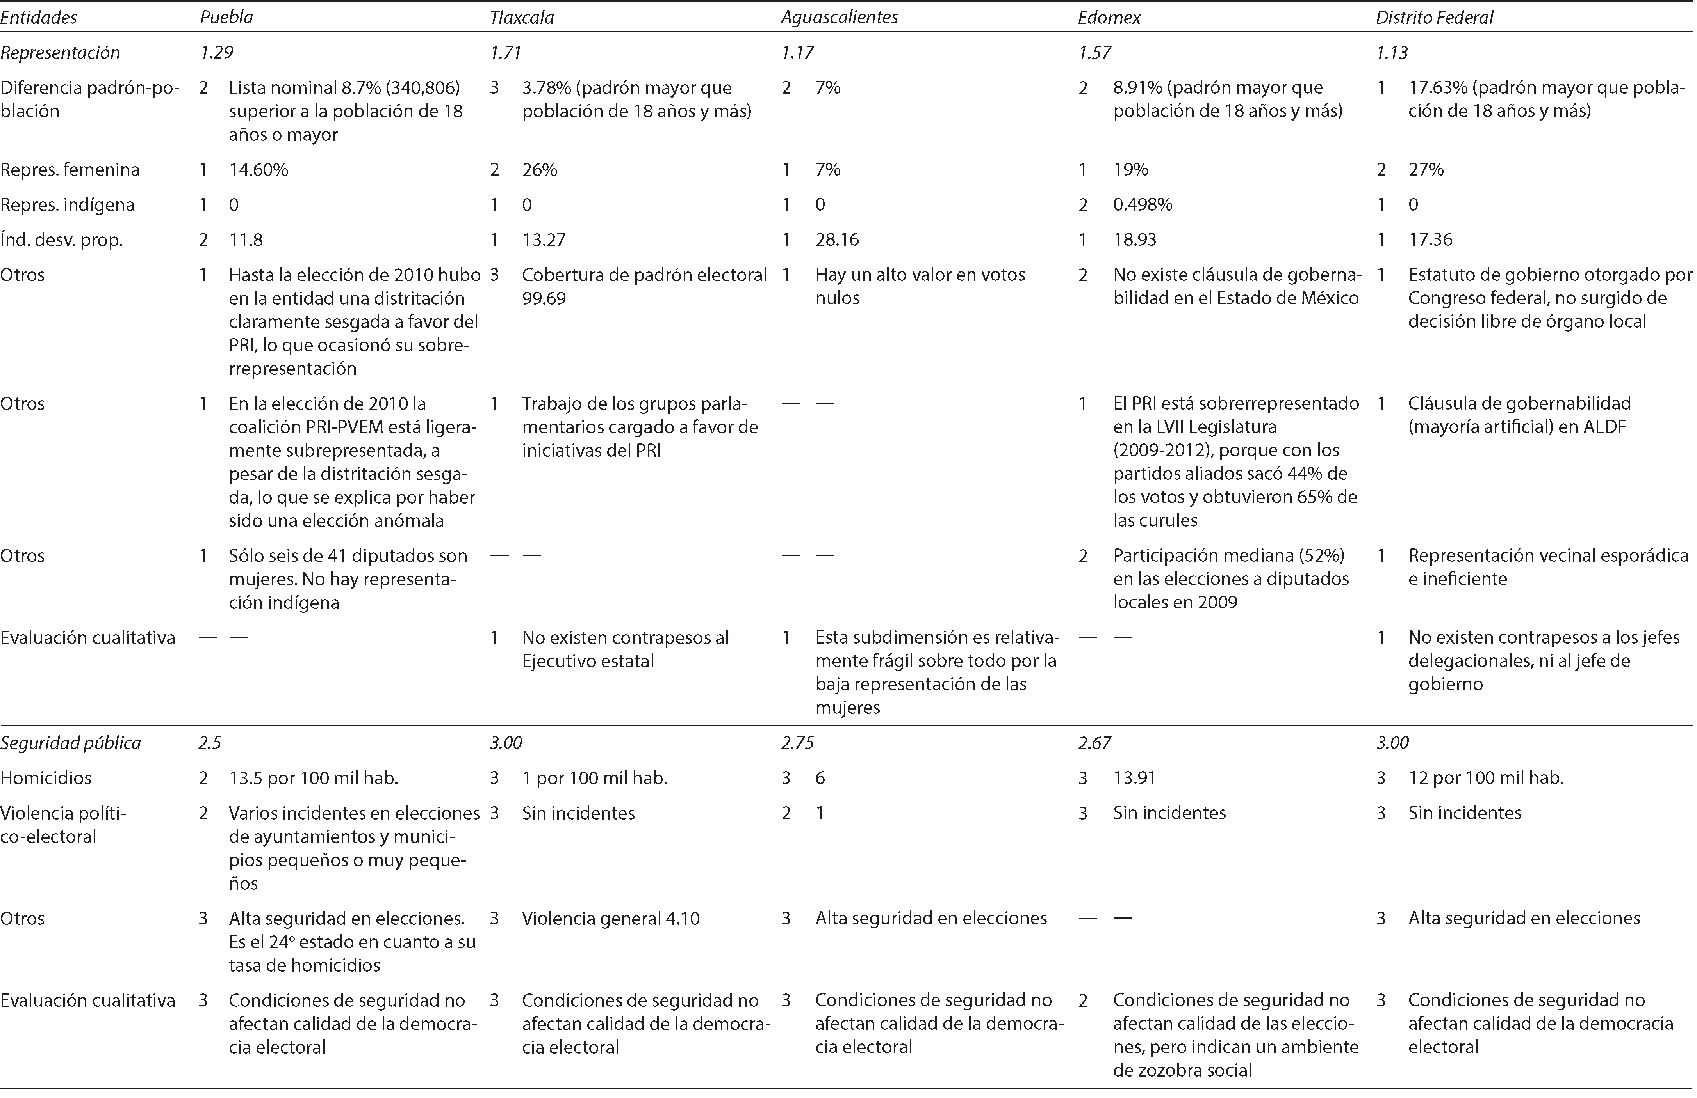

Anexo 2.2
Puebla, Tlaxcala, Aguascalientes, Edomex y Distrito Federal (3/7)
271

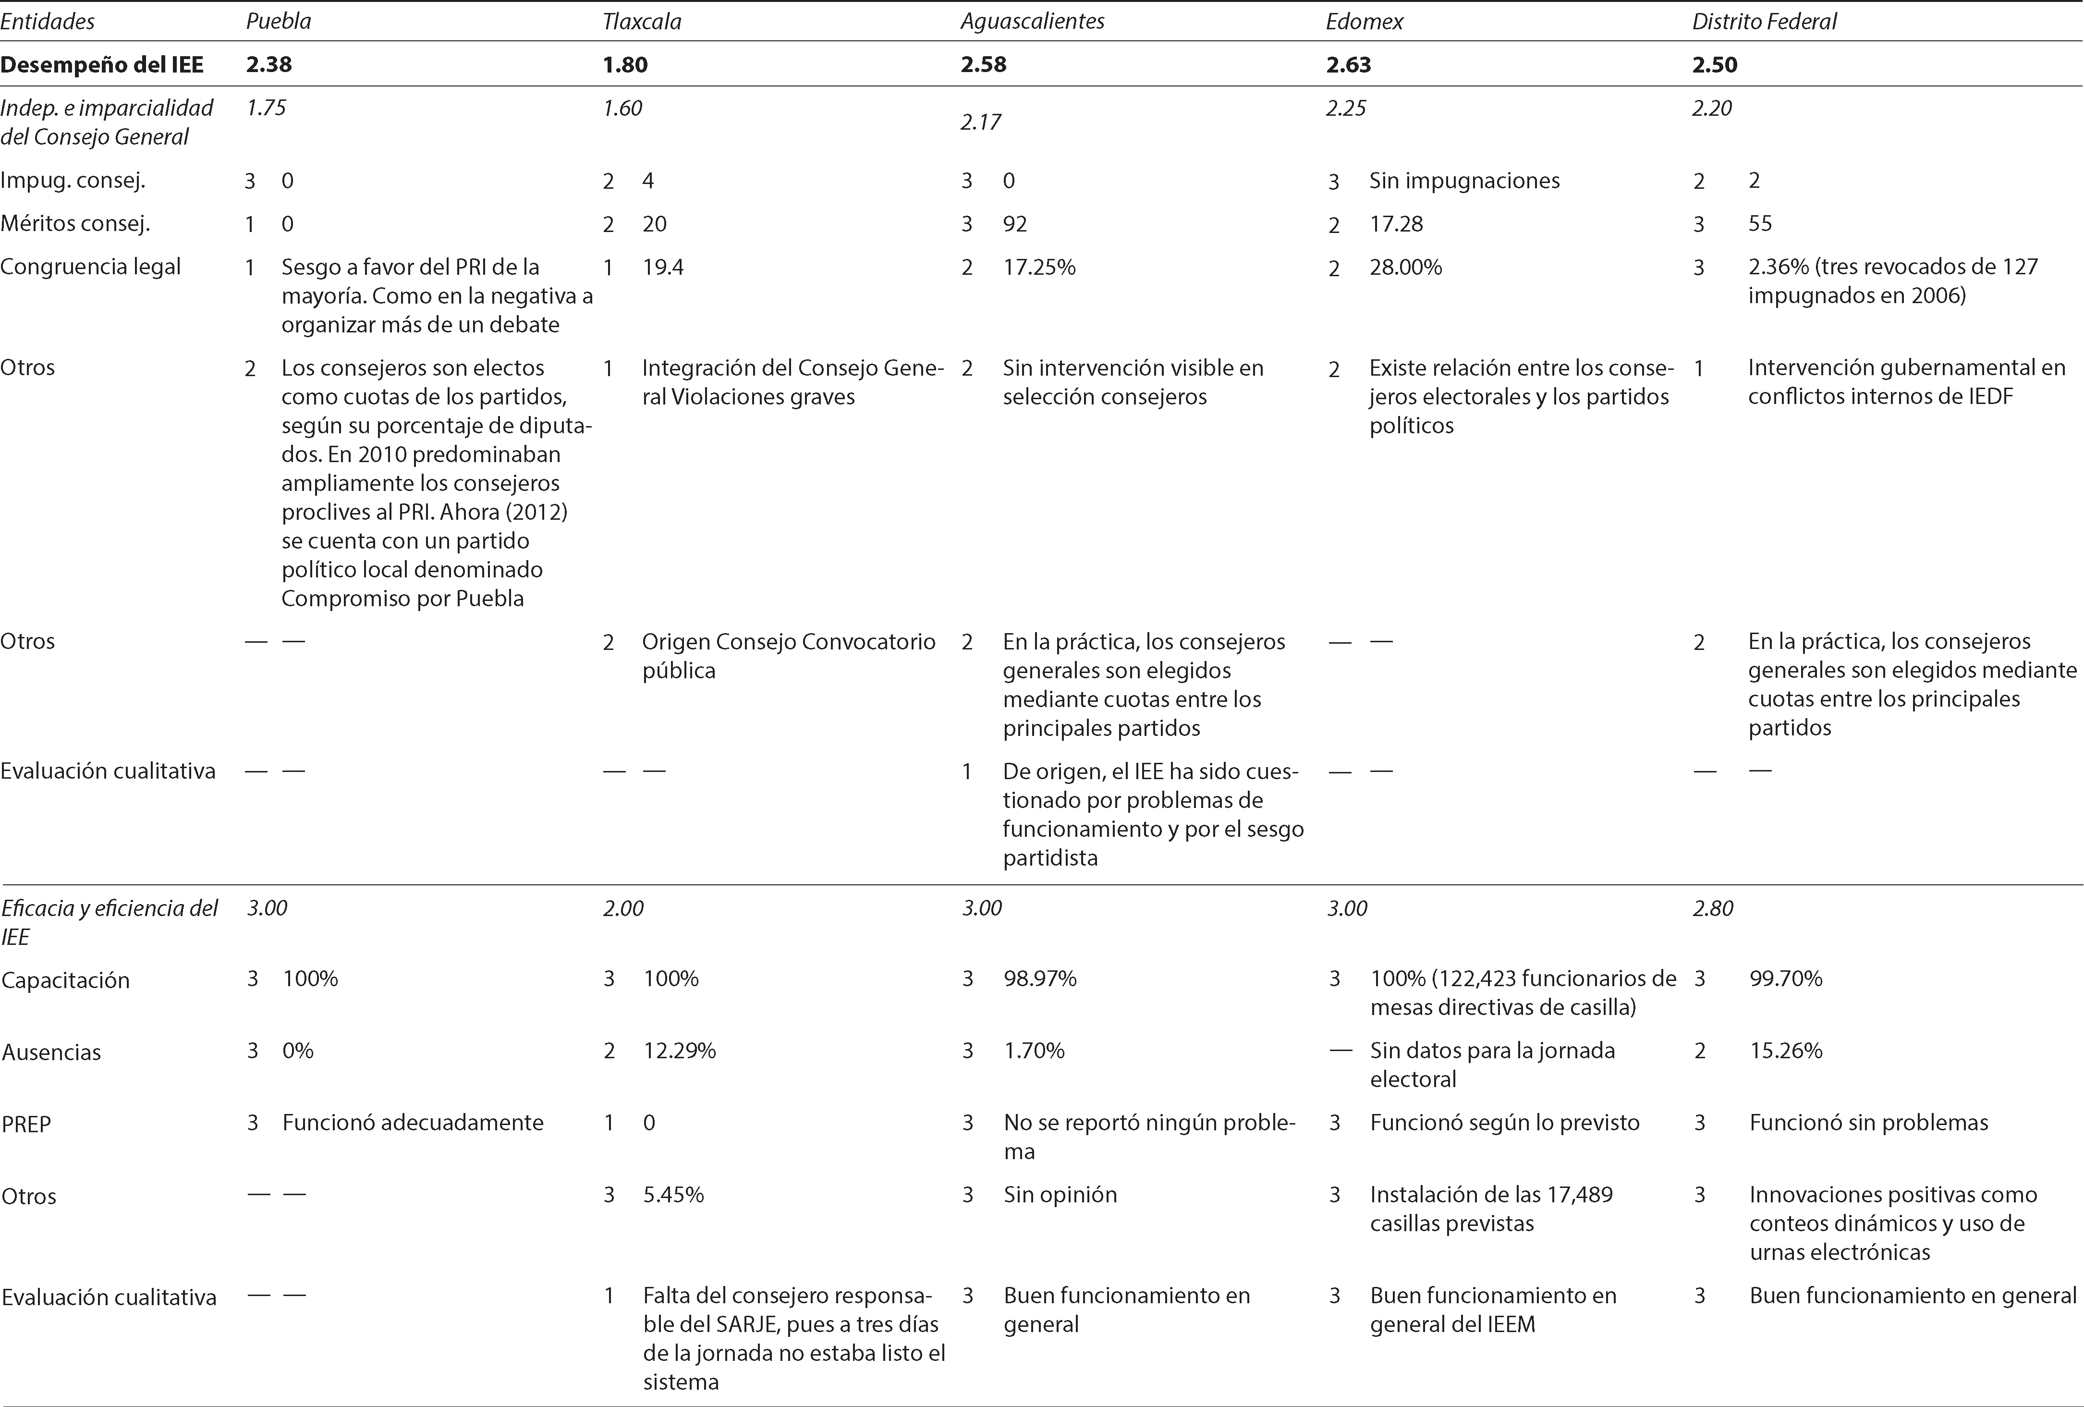

272 Anexo 2.2
Puebla, Tlaxcala, Aguascalientes, Edomex y Distrito Federal (4/7)
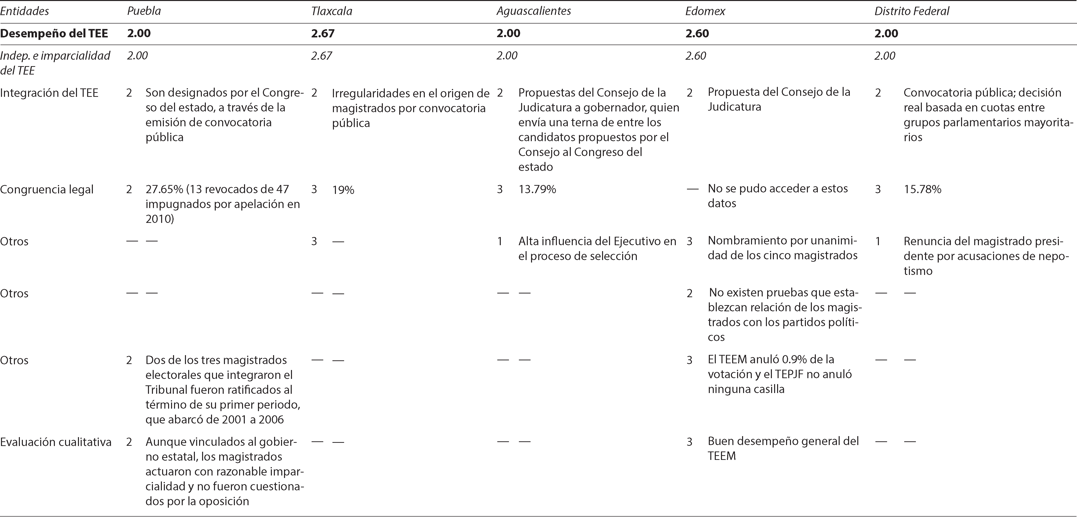

Anexo 2.2
Puebla, Tlaxcala, Aguascalientes, Edomex y Distrito Federal (5/7)
273

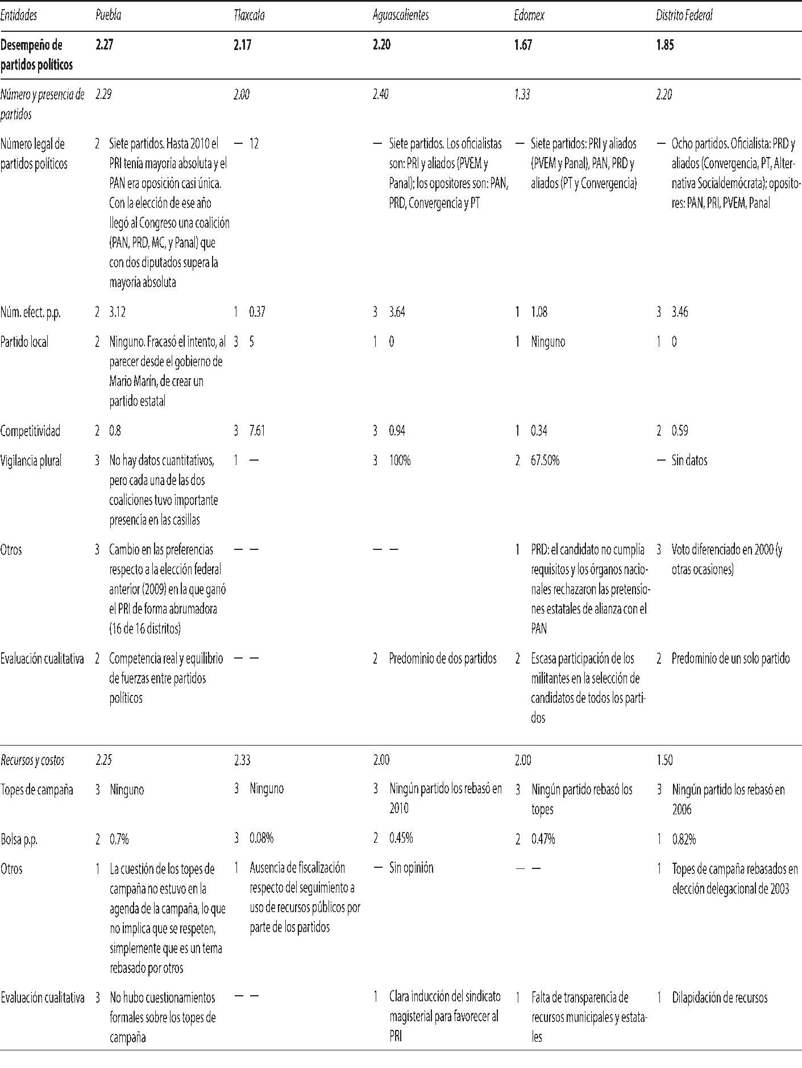

274 Anexo 2.2
Puebla, Tlaxcala, Aguascalientes, Edomex y Distrito Federal (6/7)
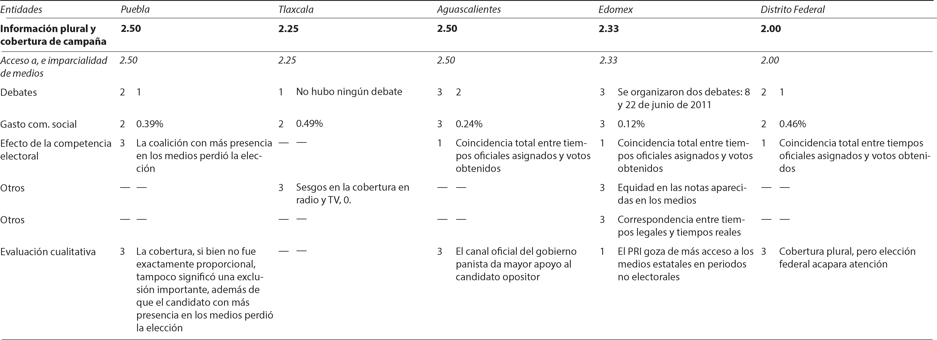

Anexo 2.2
Puebla, Tlaxcala, Aguascalientes, Edomex y Distrito Federal (7/7)
275

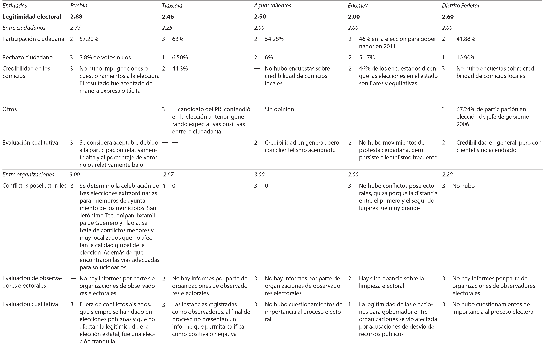

Anexo 2.3
276 Morelos, Guanajuato, Hidalgo y Jalisco (1/7)
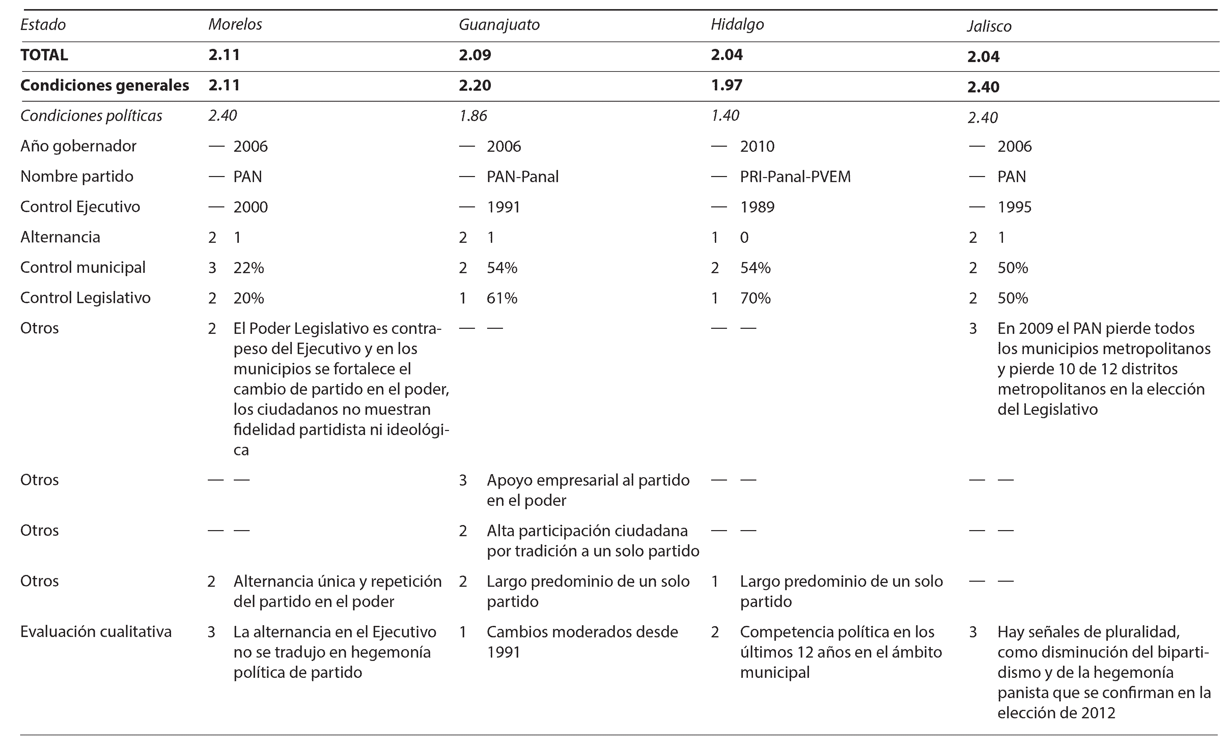

Anexo 2.3
Morelos, Guanajuato, Hidalgo y Jalisco (2/7)
277

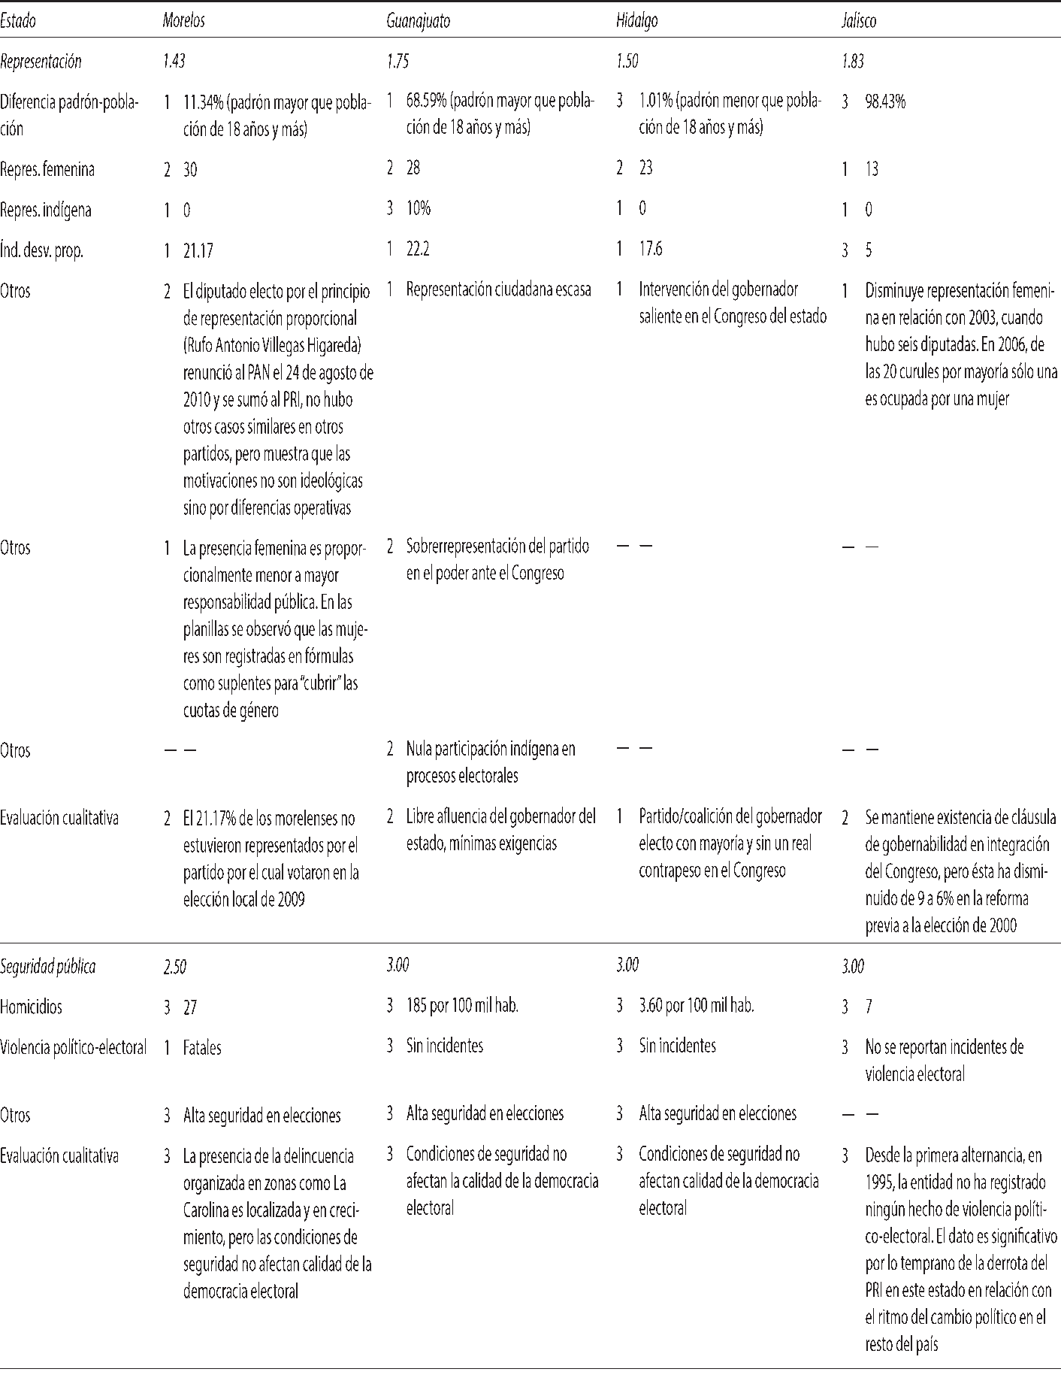

278 Anexo 2.3
Morelos, Guanajuato, Hidalgo y Jalisco (3/7)
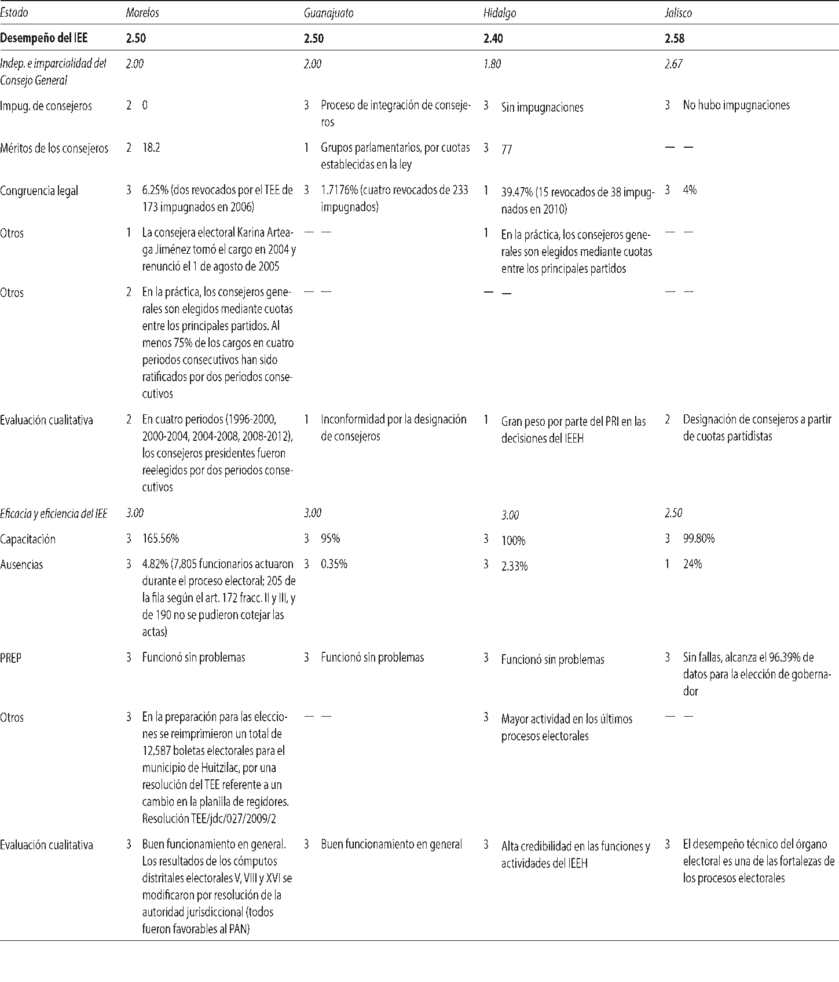

Anexo 2.3
Morelos, Guanajuato, Hidalgo y Jalisco (4/7)
279

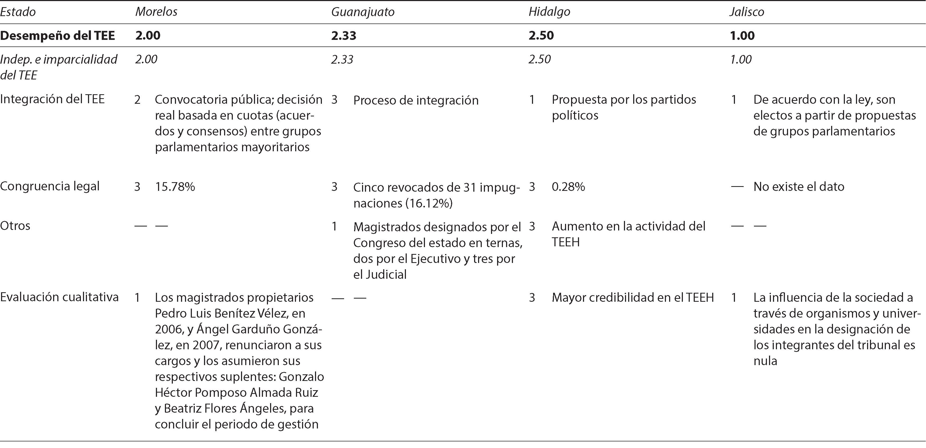

280 Anexo 2.3
Morelos, Guanajuato, Hidalgo y Jalisco (5/7)
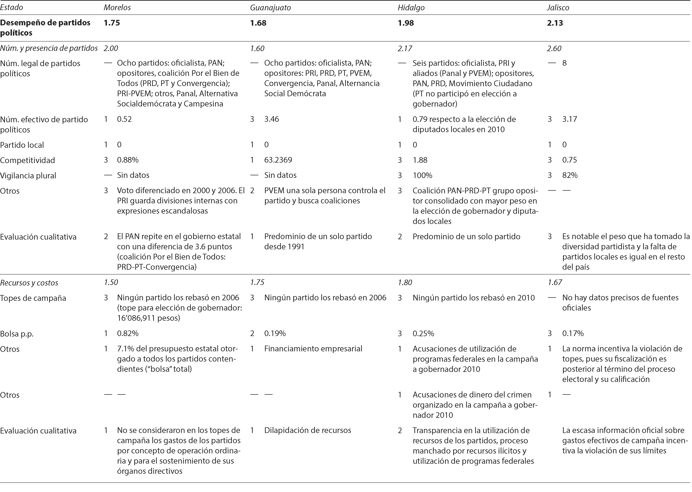

Anexo 2.3
Morelos, Guanajuato, Hidalgo y Jalisco (6/7)
281

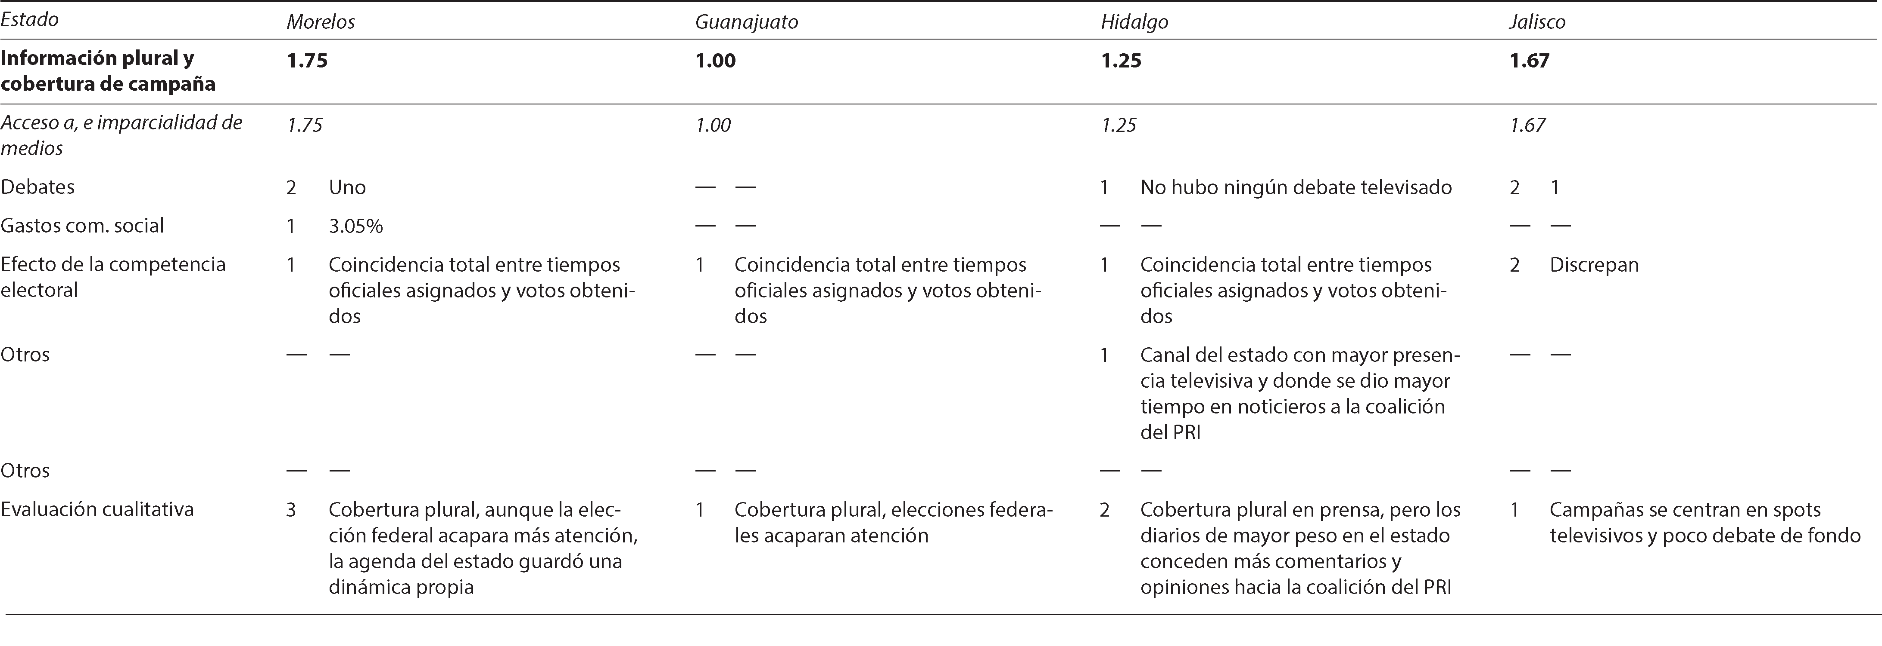

282 Anexo 2.3
Morelos, Guanajuato, Hidalgo y Jalisco (7/7)
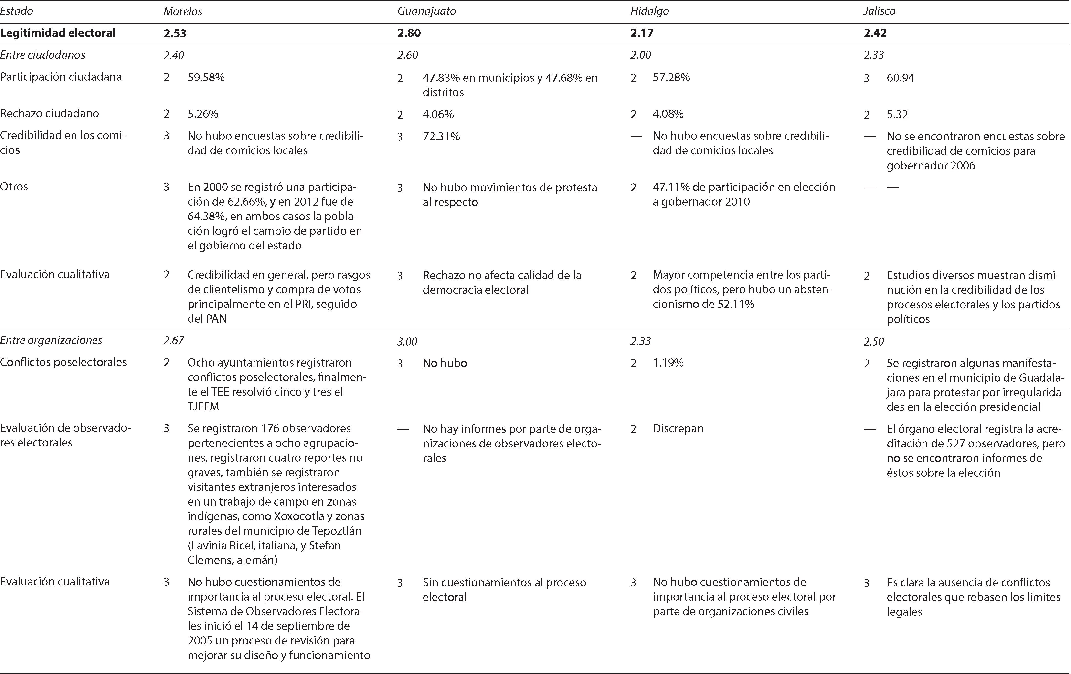

283

Anexo 3
Evaluación de las 14 entidades (1/3)
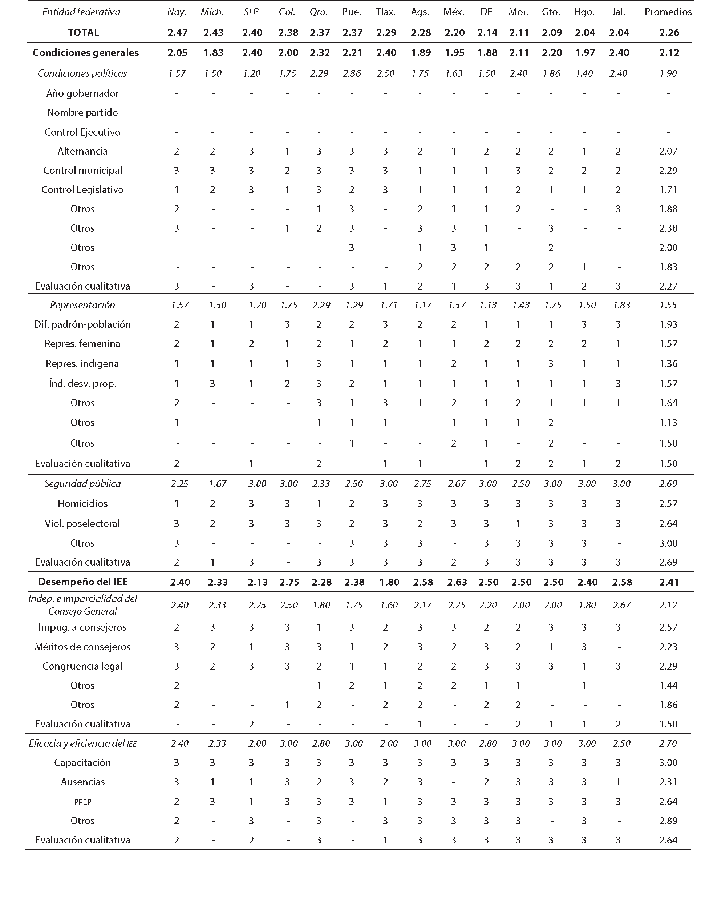

284

Anexo 3
Evaluación de las 14 entidades (2/3)
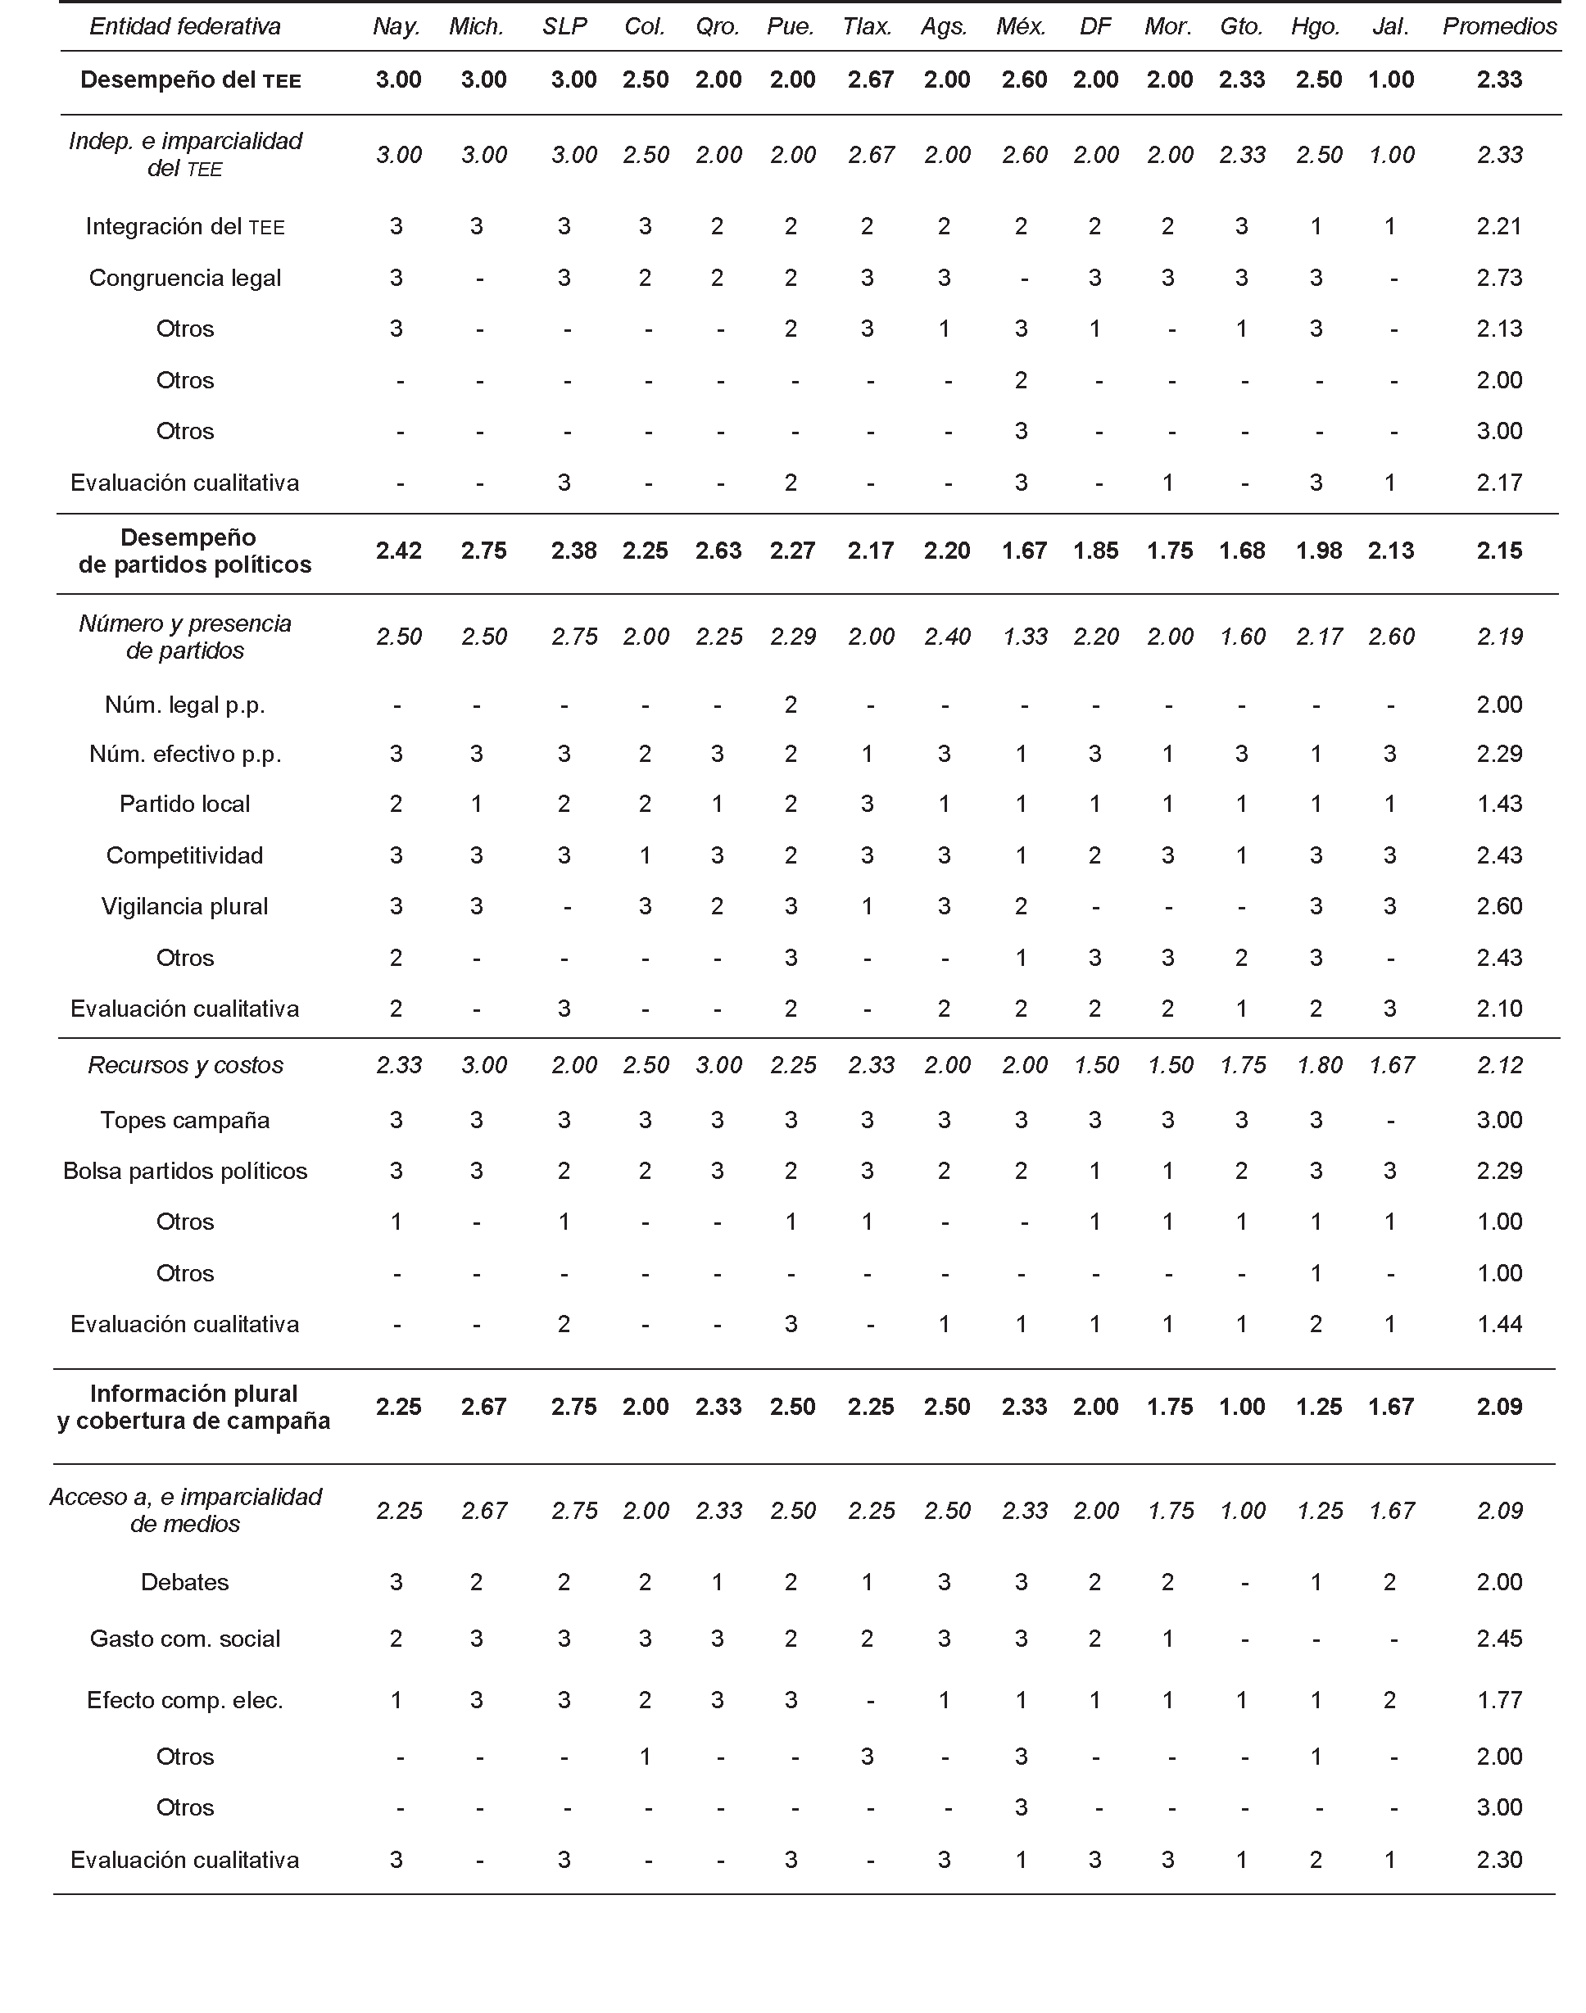

285

Anexo 3
Evaluación de las 14 entidades (3/3)
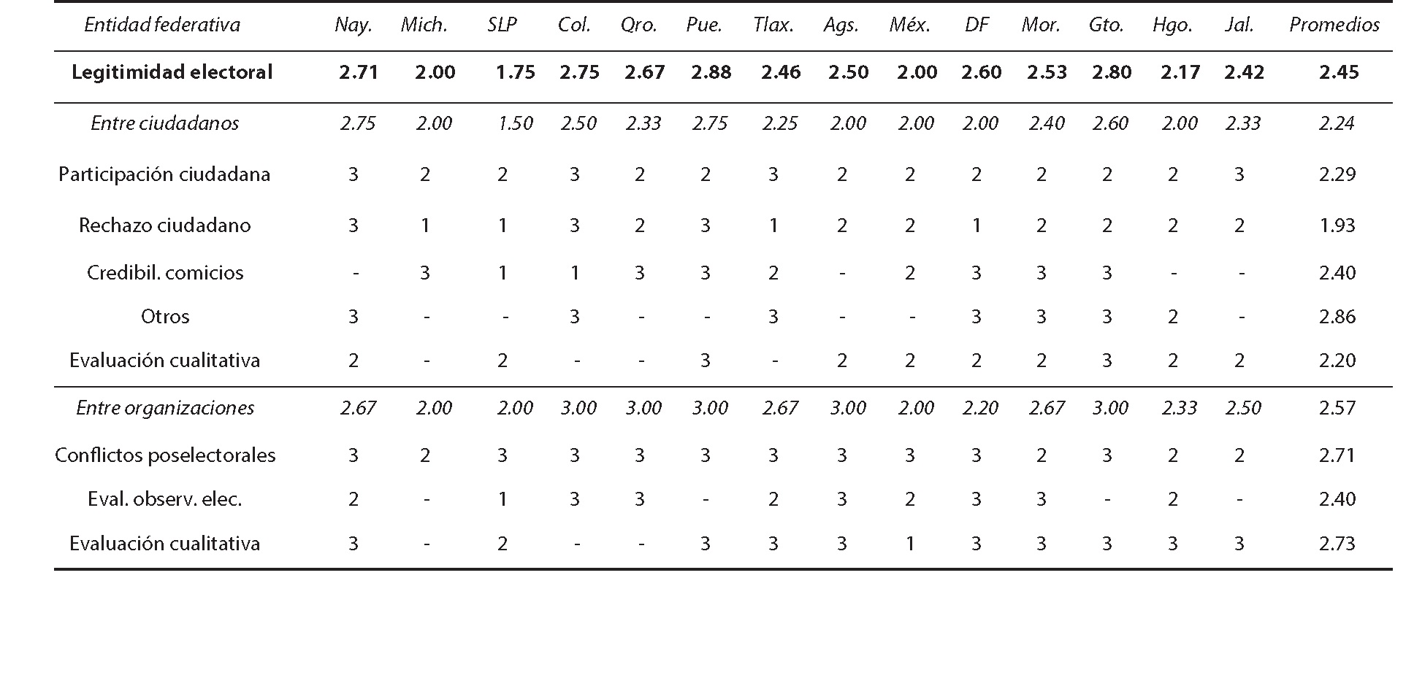

Calidad de las elecciones a titular del Ejecutivo en el Centro y Centro-occidente de México fue im- preso en los talleres de Editorial CIGOME, S.A. de C. V., Vialidad Alfredo del Mazo núm. 1524, ex. Hacienda La Magdalena C.P. 50010, Toluca, México, en el mes de junio de 2015. Su edición consta de 1000 ejemplares. La edición estuvo a cargo de la Dirección de Difusión y Promoción de la Investigación y los Estudios Avanzados.



